Институт (факультет) | информационных технологий
Направление подготовки (специальность) | 09.03.02 Информационные системы и технологии
Выпускающая кафедра | Математическое и программное обеспечение ЭВМ

ВЫПУСКНАЯ КВАЛИФИКАЦИОННАЯ РАБОТА

Название работы | Разработка информационной системы генерации автотестов для
web-приложения на основе xml-файла

Студента | Столбова Никиты Анатольевича
 | Ф.И.О.

ДОПУСТИТЬ К ЗАЩИТЕ

Директор института (декан факультета) |  | (Ершов Е.В.)
Заведующий выпускающей кафедрой |  | (Ершов Е.В.)
Руководитель выпускной квалификационной работы |  | (Гонтарева И.Б.)
Консультант по технико-экономическому обоснованию разработки |  | (Виноградова Л.Н.)
Нормоконтролер |  | (Виноградова Л.Н.)
Выпускник |  | (Столбов Н.А.)

АННОТАЦИЯ
выпускной квалификационной работы студента
по теме:
Разработка информационной системы генерации автотестов для web-приложения на
основе xml-файла

Студент
Столбов Никита Анатольевич
фамилия, имя, отчество подпись

Руководитель работы
ФГБОУ ВО «Череповецкий государственный университет», кафедра МПО ЭВМ
место работы
к.т.н., доцент
должность
Гонтарева Ирина Борисовна
фамилия, имя, отчество

(Перечислить основные вопросы, которые рассматривались; результаты работы)
В выпускной квалификационной работе рассмотрена разработка информационной системы
генерации автотестов для web‑приложений на xml‑файла для МАУ ЦМИРиТ, Актуальность
обусловлена трудоёмкостью ручного создания и сопровождения UI‑автотестов и их
устареванием при изменении метаданных приложения. Выполнен анализ предметной
области и аналогов, проведено проектирование с применением объектно‑ориентированного
подхода и языка UML (диаграммы вариантов использования, классов, последовательности,
компонентов и модульной структуры). Реализация выполнена на языке Java с интерфейсом
на JavaFX: потоковый разбор XML (StAX), генерация Page Object и тест‑классов JUnit 5,
запуск тестов через Apache Maven, хранение истории прогонов в SQLite. Тестирование
проведено в соответствии с техническим заданием и включало ручной контроль,
автономное, комплексное, системное тестирование и проверку надёжности. Разработана
система генерации и запуска автотестов на основе xml-файла.

ОГЛАВЛЕНИЕ
ВВЕДЕНИЕ 7
1. ОСНОВНАЯ ЧАСТЬ 9
1.1 Сравнительный анализ отечественных и зарубежных аналогов проектируемой системы 9
1.2 Выбор технологии, среды и языка программирования 12
1.3 Анализ процесса обработки информации, выбор методов и алгоритмов решения задачи 15
1.4 Разработка спецификаций проектируемой системы 37
1.4.1 Построение диаграмм вариантов использования 37
1.4.2 Построение контекстной диаграммы классов 43
1.4.3 Построение диаграмм последовательности системы 44
1.4.4 Построение диаграммы деятельностей варианта
использования 53
1.4.5 Проектирование структур данных и диаграммы отношений компонентов данных 55
1.4.6 Построение диаграммы переходов состояний 60
1.5 Проектирование системы 62
1.5.1 Проектирование структуры системы и построение диаграмм пакетов 63
1.5.2 Проектирование классов в пакетах 64
1.5.2.1 Разработка классов пакета «UI» 64
1.5.2.1.1 Разработка исходной диаграммы классов пакета «UI» 64
1.5.2.1.2 Разработка диаграмм последовательности взаимодействия объектов классов пакета «UI» 66
1.5.2.1.3 Разработка диаграммы кооперации пакета «UI» 67
1.5.2.1.4 Разработка уточнённой диаграммы классов пакета «UI» 68
1.5.2.1.5 Разработка детальной диаграммы классов пакета «UI» 69
1.5.2.2 Разработка классов пакета «Parser» 73
1.5.2.2.1 Разработка исходной диаграммы классов пакета «Parser» 73
1.5.2.2.2 Разработка диаграмм последовательности взаимодействия объектов классов пакета «Parser» 75
1.5.2.2.3 Разработка диаграммы кооперации пакета «Parser» 79
1.5.2.2.4 Разработка уточнённой диаграммы классов пакета «Parser» 80
1.5.2.2.5 Разработка детальной диаграммы классов пакета «Parser» 80
1.5.2.3 Разработка классов пакета «Model» 83
1.5.2.3.1 Разработка исходной диаграммы классов пакета «Model» 83
1.5.2.3.2 Разработка диаграмм последовательности взаимодействия объектов классов пакета «Model» 85
1.5.2.3.3 Разработка диаграммы кооперации пакета «Model» 90
1.5.2.3.4 Разработка уточнённой диаграммы классов пакета «Model» 91
1.5.2.3.5 Разработка детальной диаграммы классов пакета «Model» 91
1.5.2.4 Разработка классов пакета «Generator» 100
1.5.2.4.1 Разработка исходной диаграммы классов пакета «Generator» 100
1.5.2.4.2 Разработка диаграмм последовательности взаимодействия объектов классов пакета «Generator» 101
1.5.2.4.3 Разработка диаграммы кооперации пакета «Generator» 105
1.5.2.4.4 Разработка уточнённой диаграммы классов пакета «Generator» 106
1.5.2.4.5 Разработка детальной диаграммы классов пакета «Generator» 106
1.5.2.5. Разработка классов пакета «Data» 119
1.5.2.5.1 Разработка исходной диаграммы классов пакета «Data» 119
1.5.2.5.2 Разработка диаграмм последовательности взаимодействия объектов классов пакета «Data» 120
1.5.2.5.3 Разработка диаграммы кооперации пакета «Data» 121
1.5.2.5.4 Разработка уточнённой диаграммы классов пакета «Data» 122
1.5.2.5.5 Разработка детальной диаграммы классов пакета «Data» 123
1.5.2.6 Разработка классов пакета «Common» 127
1.5.2.6.1 Разработка исходной диаграммы классов пакета «Common» 127
1.5.2.6.2 Разработка диаграмм последовательности взаимодействия объектов классов пакета «Common» 128
1.5.2.6.3 Разработка диаграммы кооперации пакета «Common» 130
1.5.2.6.4 Разработка уточнённой диаграммы классов пакета «Common» 130
1.5.2.6.5 Разработка детальной диаграммы классов пакета «Common» 131
1.5.3 Построение диаграммы компонентов и модульной структуры 133
1.5.4 Разработка диаграммы размещения 146
1.6 Проектирование интерфейса пользователя 148
1.6.1 Построение графа диалога 149
1.6.2 Разработка форм ввода-вывода информации 151
1.7 Выбор стратегии тестирования, разработка тестов, программа и методика испытаний 152
1.7.1 Объект и цель испытаний 152
1.7.2 Требования к информационному, аппаратно-программному обеспечению 153
1.7.2.1 Требования к функциональным характеристикам 153
1.7.2.2 Требования к надежности 154
1.7.2.3 Требования к условиям эксплуатации 154
1.7.2.4 Требования к составу и параметрам технических средств 155
1.7.2.5 Требования к информационной и программной совместимости 155
1.7.2.6 Требования к программной документации 156
1.7.3 Состав, порядок и методы испытаний 156
1.7.4 Результаты проведения испытаний 157
2. ТЕХНИКО-ЭКОНОМИЧЕСКОЕ ОБОСНОВАНИЕ ВЫПОЛНЯЕМОЙ РАЗРАБОТКИ 164
2.1. Организация работ 164
2.2. Работа с ресурсами 164
2.3. Диаграмма Ганта 167
2.4. Критический путь проекта 167
2.5. Расчет цены программного продукта 168
2.6. Расчёт экономической эффективности 173
ЗАКЛЮЧЕНИЕ 177
СПИСОК ЛИТЕРАТУРЫ 180
Приложение 1. Техническое задание 183
Приложение 2. Текст программы 191
Приложение 3. Спецификация 204
Приложение 4. Руководство пользователя 208

ВВЕДЕНИЕ
В современных условиях цифровизации крупных предприятий и корпоративных информационных систем особое значение приобретает автоматизация процессов обеспечения качества программного обеспечения. Разработка и сопровождение enterprise-приложений сопровождаются регулярными обновлениями функциональности, добавлением новых сущностей и изменением модели данных. Каждое такое изменение требует актуализации регрессионного набора автоматизированных тестов, что сопряжено со значительными временными и ресурсными затратами со стороны QA-инженеров.
Для типичной системы уровня предприятия с десятками и сотнями сущностей ручная разработка полноценного регрессионного набора автотестов может занимать сотни часов квалифицированного труда. При этом любое изменение модели данных — добавление нового поля, изменение типа атрибута, добавление новой операции над сущностью — влечёт за собой необходимость переписывания или расширения уже существующих тестов. Существующие на рынке решения для автоматизации тестирования либо являются слишком общими и требуют ручной конфигурации под каждое приложение, либо представляют собой только среды для написания тестов, в которых QA-инженер по-прежнему самостоятельно реализует всю тестовую логику. Это определяет актуальность разработки специализированной информационной системы, способной автоматически генерировать автотесты на основе формального описания модели данных приложения [10].
Целью выпускной квалификационной работы является сокращение трудозатрат и ускорение этапа автоматизированного тестирования web-приложений, разрабатываемых на платформе E3Core, при регулярных изменениях модели данных. Достижение цели обеспечивается за счёт автоматической генерации Selenium-автотестов по формальному XML-описанию модели метаданных; средством достижения цели выступает разрабатываемая в работе информационная система генерации автотестов. Для достижения поставленной цели в работе решаются следующие задачи: анализ предметной области и существующих программных аналогов; выбор технологий и средств разработки; проектирование архитектуры системы с использованием UML-диаграмм; реализация основных модулей (парсер XML-модели, генератор тестового проекта, раннер тестов, подсистема хранения истории); тестирование и апробация разработанной системы на реальной модели данных.

1. ОСНОВНАЯ ЧАСТЬ

1.1 Сравнительный анализ отечественных и зарубежных аналогов проектируемой системы
Сравнительный анализ — это метод исследования, который используется для выявления различий и сходств между двумя или более объектами, системами, процессами или концепциями. Он позволяет глубже понять их характеристики, преимущества и недостатки, а также обосновать выбор наиболее подходящего варианта для решения конкретной задачи или достижения определённой цели [8].
Для проектируемой информационной системы можно выделить ключевые требования:
- Автоматическое построение тестов по XML-модели — система должна формировать набор автотестов непосредственно по XML-описанию модели метаданных приложения, без ручного написания тестовых сценариев.
- Генерация Page Object классов — для каждой тестируемой сущности должен создаваться отдельный класс Page Object, инкапсулирующий элементы экранной формы и операции над ними.
- Генерация Maven-проекта автотестов — результатом генерации должен быть готовый к сборке Maven-проект с описанием зависимостей и конфигурацией запуска тестов.
- Поддержка Selenium WebDriver — сгенерированные тесты должны взаимодействовать с веб-приложением через Selenium WebDriver, воспроизводя действия пользователя в браузере.
- Поддержка Java — тестовый проект должен формироваться на языке Java как наиболее распространённом в корпоративной разработке и совместимом с выбранным стеком технологий.
- Автоматический запуск тестов — система должна обеспечивать запуск сгенерированных тестов без дополнительной ручной настройки окружения.
- Формирование отчётов о выполнении — по результатам прогона должны формироваться отчёты с итоговой статистикой (всего/успешно/провалено) и детализацией по каждому тесту.
- Возможность интеграции в существующий проект — сформированный проект автотестов должен иметь стандартную структуру и подключаемые зависимости, позволяющие встроить его в существующий процесс сборки и непрерывной интеграции.
- Работа с пользовательской метамоделью предметной области — система должна работать с метамоделью конкретного приложения, а не с фиксированным набором сущностей, что обеспечивает применимость к разным подсистемам.Существующие решения, близкие по назначению, в основном относятся к инструментам UI/E2E-автоматизации и управления автотестами, то есть ориентированы на исполнение и разработку тестов, а не на их генерацию из доменной XML-модели метаданных.
Selenium WebDriver — широко используемый инструмент для автоматизации браузера; в официальной документации подчёркивается, что WebDriver управляет браузером нативно «как пользователь» [18]. Selenium предоставляет API для написания тестов, но не решает задачу генерации тестового набора из XML-модели, поэтому тестовые сценарии обычно создаются вручную или с использованием собственных шаблонов.
Selenide — фреймворк для упрощения написания UI-тестов на Java, который является «обёрткой» над Selenium WebDriver и при необходимости позволяет использовать методы WebDriver напрямую. Это снижает объём шаблонного кода и ускоряет разработку тестов, однако Selenide также не предназначен для автоматического построения тестового набора из произвольной XML-модели метаданных конкретного приложения.
Katalon Studio — платформа тест-автоматизации, поддерживающая тестирование web, mobile и API в единой среде. Она предоставляет инструменты для создания, запуска и анализа автотестов, но её типовой сценарий — разработка и сопровождение тестов внутри платформы, а не генерация полноценного проекта автотестов на основе доменной XML-модели метаданных.
Playwright — современный фреймворк для тестирования web-приложений, ориентированный на быстрое и надёжное выполнение тестов. Несмотря на функциональность и актуальность инструмента, он не решает напрямую задачу преобразования заданной XML-модели метаданных в тестовый набор по специфическим правилам предметной области без разработки дополнительного генератора.
Сравнение рассмотренных аналогов по ключевым критериям приведено в табл. 1.
Таблица 1
Сравнение аналогов
Критерий | Selenium WebDriver | Selenide | Katalon Studio | Playwright
Автоматическое построение тестов по XML-модели | − | − | − | −
Генерация Page Object классов | − | − | − | −
Генерация Maven-проекта автотестов | − | − | − | −
Поддержка Selenium WebDriver | + | + | + | −
Поддержка Java | + | + | + | +
Автоматический запуск тестов | + | + | + | +
Формирование отчётов о выполнении | − | − | + | +
Возможность интеграции в существующий проект | + | + | − | +
Работа с пользовательской метамоделью предметной области | − | − | − | −

Таким образом, несмотря на наличие развитых средств для выполнения автотестов (Selenium WebDriver, Selenide) и комплексных платформ автоматизации (Katalon Studio, Playwright), ни одно из рассмотренных решений не обеспечивает автоматическое построение автотестов на основе XML-модели метаданных предметной области, а также генерацию Maven-проекта и Page Object классов. Кроме того, существующие инструменты не ориентированы на работу с пользовательской метамоделью приложения.
В связи с этим в рамках выпускной квалификационной работы обоснована разработка собственной информационной системы генерации автотестов, использующей XML-модель в качестве входных данных и обеспечивающей автоматическое формирование тестового проекта с последующим выполнением тестов средствами Selenium WebDriver.

1.2 Выбор технологии, среды и языка программирования
В рамках разработки информационной системы генерации автотестов web-приложений использовался объектно-ориентированный подход и каскадная с возвратами модель (рис. 1) жизненного цикла разработки программного обеспечения [6]. Данная модель предполагает последовательное прохождение этапов разработки с возможностью возврата к предыдущим этапам при выявлении ошибок на более поздней стадии, что является её ключевым отличием от классической каскадной модели [14].
Применение каскадной модели с возвратами целесообразно для данного проекта, так как система разрабатывается по отдельным функциональным модулям (разбор XML-модели, построение объектной модели, генерация исходных кодов тестов, запуск тестов и формирование отчётов), а результаты каждого этапа могут быть проверены и при необходимости скорректированы перед переходом к следующему этапу разработки.
Это позволяет вести разработку более гибко, раньше обнаруживать ошибки (например, в структуре XML-модели или правилах генерации кода) и снижать риски за счёт поэтапной валидации промежуточных результатов
Выбор технологий для разработки осуществлялся исходя из их актуальности, удобства применения и практической полезности для задач автоматической генерации и выполнения автотестов web-приложений [8]. Приоритет отдавался инструментам, которые обеспечивают воспроизводимость сборки, простую интеграцию в процесс разработки и широкую поддержку со стороны сообщества, что снижает риски при сопровождении и развитии системы.
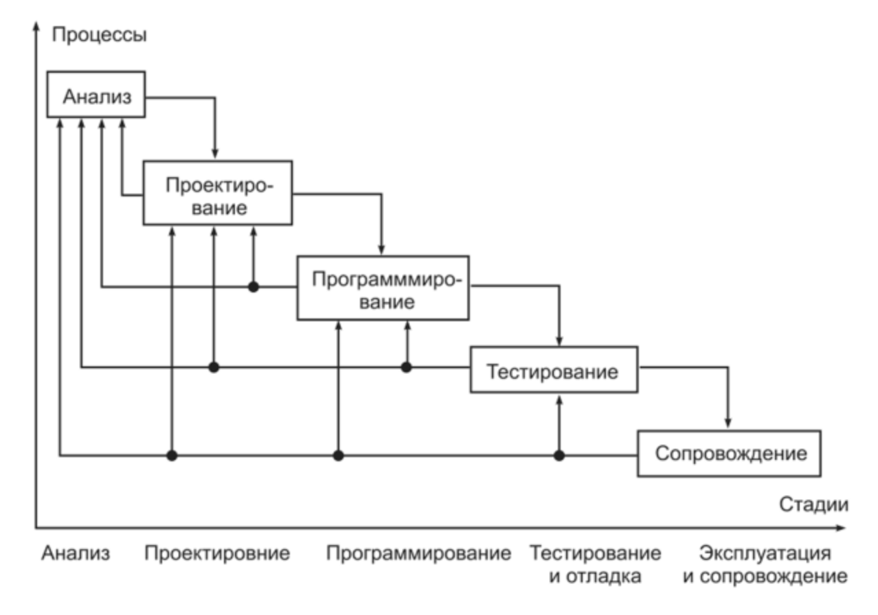
Рис. 1. Каскадная с возвратами модель

В качестве языка программирования выбран Java 17+, так как платформа Java предоставляет развитую экосистему библиотек для обработки XML, генерации исходного кода и построения модульных приложений [22]. Использование Java позволяет реализовать все компоненты системы (парсер XML-модели, генератор тестового проекта, запуск тестов и обработку результатов) в едином стеке, а также упрощает переносимость решения между рабочими станциями и сервером сборки.
Для управления зависимостями и стандартизации процесса сборки выбран Apache Maven. Maven позволяет описывать зависимости и этапы жизненного цикла сборки в одном файле конфигурации, что делает запуск тестов и получение отчётности воспроизводимыми в любой среде [15]. Это особенно важно для генерации тестового проекта: система формирует структуру проекта и pom.xml, после чего тесты можно запускать автоматически без ручной настройки.
Для автоматизации взаимодействия с web-приложением выбран Selenium WebDriver. Он позволяет воспроизводимо тестировать пользовательские сценарии (переходы по страницам, ввод данных, отправку форм и проверки отображения элементов) [18]. Это соответствует целям системы, так как сгенерированные тесты должны проверять функциональность приложения на уровне пользовательского интерфейса.
В качестве тестового фреймворка выбран JUnit 5, так как он предоставляет современную архитектуру выполнения тестов и унифицированный подход к структуре тестовых классов. JUnit 5 обеспечивает стандартные средства организации тестов и их запуска через платформу выполнения, что упрощает генерацию тестового кода и последующую обработку результатов [17].
В качестве технологии пользовательского интерфейса приложения выбрана JavaFX с использованием FXML. FXML — это XML-формат описания интерфейса, позволяющий отделить разметку окна от логики обработки событий и тем самым повысить читаемость и поддерживаемость проекта; также FXML поддерживает подход MVC за счёт контроллеров [16]. Применение JavaFX/FXML оправдано тем, что системе требуется наглядный интерфейс для выбора входного XML-файла, указания параметров генерации и запуска тестов, отображения прогресса, логов и итоговой таблицы результатов.
Основные аспекты выбранной связки JavaFX + FXML:
- декларативное описание интерфейса в FXML с отделением UI-разметки от кода приложения;
- поддержка контроллеров (Controller) для обработки событий кнопок и связывания элементов формы с логикой;
- упрощение сопровождения: изменения в интерфейсе выполняются в FXML без существенной переработки программной логики.
Для хранения истории прогонов тестов выбрана встраиваемая СУБД SQLite версии 3.42 [19]. Выбор обусловлен простотой развёртывания (не требует отдельного серверного процесса), кроссплатформенностью, поддержкой стандарта SQL и транзакций. База данных хранится в одном файле в рабочем каталоге приложения и создаётся автоматически при первом запуске.
В качестве среды разработки использовалась Visual Studio Code с установленными расширениями для Java (Extension Pack for Java). Для проектирования и документирования базы данных применялся CASE-инструмент ERwin Data Modeler, позволяющий визуально строить логическую и физическую модель данных.

1.3 Анализ процесса обработки информации, выбор методов и алгоритмов решения задачи
Разрабатываемая информационная система предназначена для автоматизации тестирования web-приложений, построенных на платформе E3Core (разработка МАУ «ЦМИРиТ»). Исходными данными для системы служит формальное XML-описание метамодели тестируемого приложения, а результатом — набор исполняемых автотестов на базе Selenium WebDriver, их запуск и анализ полученных результатов [10]. Прежде чем выбирать методы и алгоритмы решения задачи, необходимо рассмотреть природу обрабатываемой информации — особенности платформы E3Core и тестируемого приложения, — поскольку именно они определяют структуру входных данных, способ навигации по интерфейсу и состав формируемых проверок.
Обработку информации в системе целесообразно представить как конвейер из пяти последовательных этапов (рис. 2): разбор XML-модели, классификация сущностей, генерация тестового проекта, запуск тестов и анализ результатов. Этапы связаны по данным: выход каждого этапа служит входом следующего. Конвейерная организация обеспечивает воспроизводимость результата — при одинаковых входных данных (XML-модель и параметры запуска) система формирует одинаковую структуру проекта и сопоставимый набор тестовых сценариев, что важно для повторного прогона и сопровождения.
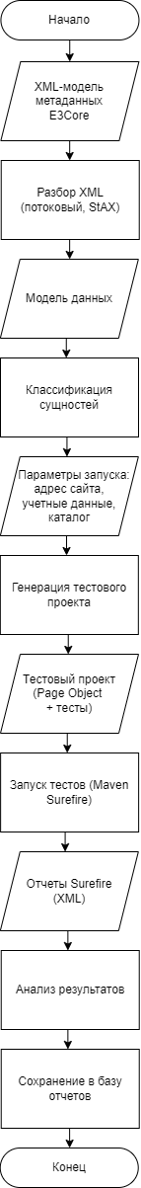
Рис. 2. Общая схема процесса обработки информации

Состав входных, промежуточных и выходных данных приведён в табл. 2.
Таблица 2
Входные, промежуточные и выходные данные системы
Данные | Состав
Входные | XML-файл метамодели (сущности, атрибуты, группы свойств, операции, связи, поиски); параметры запуска: адрес тестируемого сайта, учётные данные, каталог генерации, тип сайта, наименование подсистемы.
Промежуточные | Объектная модель метаданных в оперативной памяти; сгенерированный тестовый проект (объекты страниц, тестовые классы, инфраструктурные компоненты, файл сборки); XML-отчёты Surefire о выполнении.
Выходные | Сводная статистика прогона (всего/успешно/провалено/пропущено); отчёты HTML и CSV; снимки экрана по шагам; записи о прогоне и результатах в базе отчётов.

E3Core — платформа, на которой пользовательский интерфейс прикладной подсистемы (ППС) не программируется вручную, а формируется автоматически по опубликованной модели предметной области (реализация спецификации RVV). Это означает, что состав экранных форм, полей, таблиц, операций и поисков однозначно определяется метаданными. Именно детерминированность интерфейса моделью делает возможной автоматическую генерацию автотестов: если по модели строится интерфейс, то по той же модели можно построить и сценарии его проверки.
Оператор работает с данными через единый трёхпанельный браузер объектов (рис. 3). Слева располагается дерево объектов с загруженными объектами и их связями; справа сверху — список групп свойств выбранного объекта; справа снизу — представление выбранной группы свойств. Команды над объектами вызываются из главного меню подсистемы и из контекстного меню, а поиск ведётся в отдельном окне (дерево поисков → параметры → результаты). Внешний вид рабочего пространства одинаков для любой ППС — подсистемы различаются только составом меню и данными.
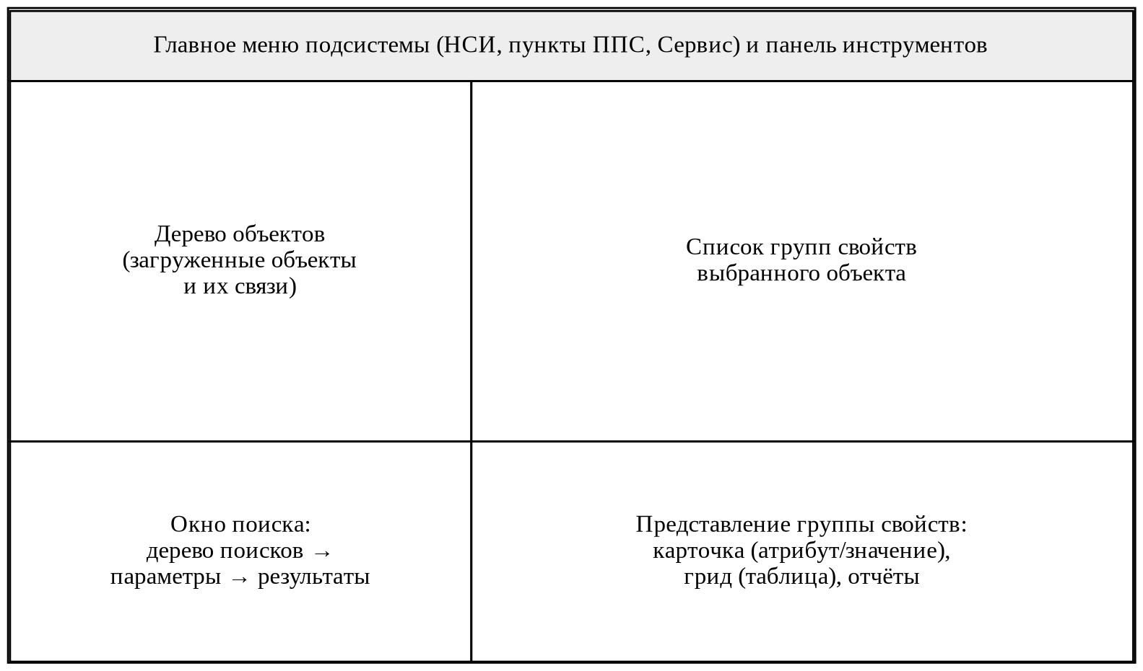
Рис. 3. Трёхпанельный браузер объектов E3Core

Данные объекта отображаются группами свойств нескольких типов; их перечень приведён в табл. 3. Для задачи генерации автотестов наибольшее значение имеют карточка и грид: именно они содержат редактируемые поля и операции, которые проверяются автотестами.
Таблица 3
Типы групп свойств E3Core
Тип группы свойств | Назначение
Карточка | Свойства одного объекта в виде «наименование атрибута — значение»; ссылочные поля выбираются из справочника.
Табличное представление (грид) | Свойства множества объектов в виде таблицы (строки — объекты, колонки — атрибуты); постраничная навигация.
Отчёты | Список доступных отчётов; формирование отчёта с вводом параметров и выбором формата.
Пространственные данные | Отображение данных в виде фрагмента географической карты.
График | Числовые свойства в виде круговой, столбцовой или линейной диаграммы.

Существенная для тестирования особенность реализации интерфейса — применение библиотеки ExtJS. Поля карточки реализованы компонентом PropertyGrid, у ячеек которого нет устойчивых системных идентификаторов (имён или id), а ссылочные поля заполняются через выпадающие списки и модальные окна-пикеры. Поэтому автотест не может адресовать поле по имени HTML-элемента и вынужден обращаться к нему по отображаемому (русскому) наименованию, а действия (добавление, сохранение, удаление) вызывать через меню «Редактирование». Эта особенность напрямую обосновывает выбор паттерна организации тестов.
Апробация системы выполняется на ППС «Гаражно-строительные кооперативы» (АИС ГСК), предназначенной для хранения и корректировки базы ГСК/ОГСК с сохранением истории изменений, учёта проводимых совещаний (повестка, приглашённые, участники) и прикрепления документов. Модель этой подсистемы содержит как основные сущности, доступные из главного меню, так и вспомогательные — дочерние сущности (вкладки-гриды и узлы дерева) и справочники. Доменная модель приведена на рис. 4.
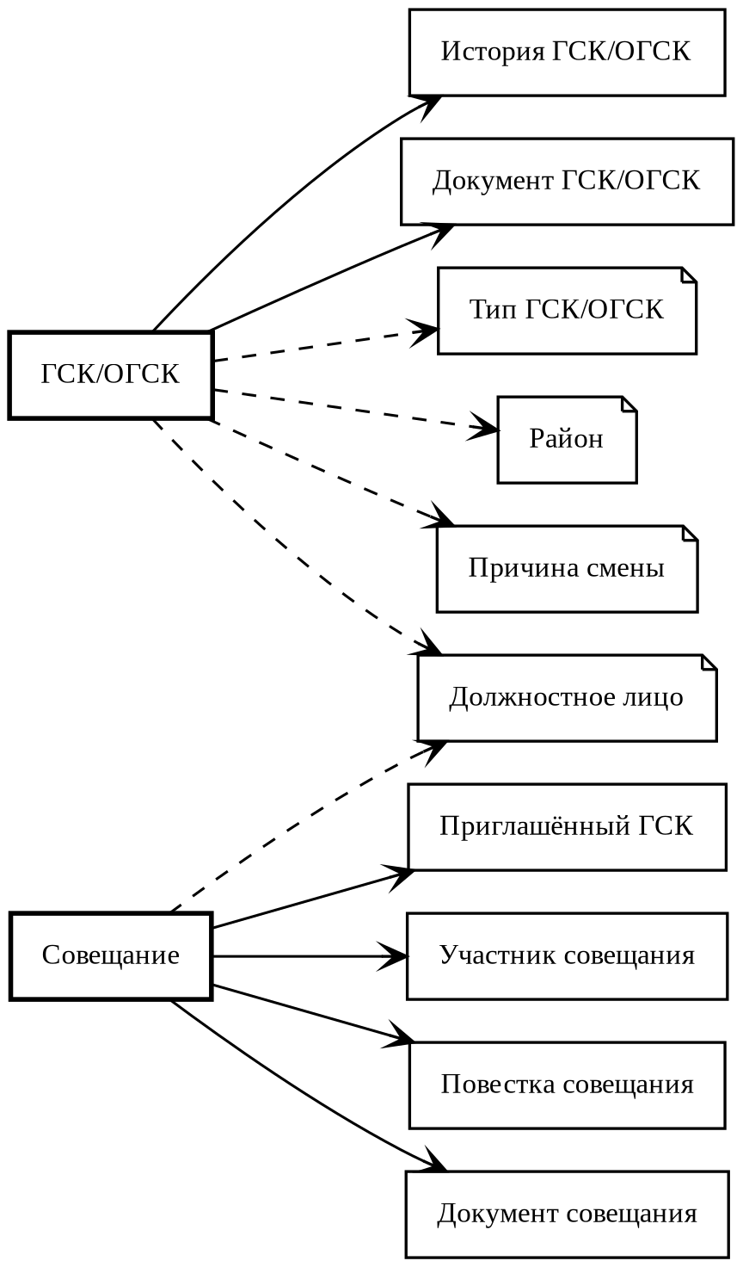
Рис. 4. Доменная модель сущностей АИС ГСК
Перечень сущностей модели и их роль приведены в табл. 4. Это разнообразие сущностей учитывается алгоритмом классификации, который определяет, для каких сущностей формировать автотесты и каким способом.
Таблица 4
Сущности АИС ГСК и их роль
Сущность | Роль в модели
ГСК/ОГСК | Основная: карточка, операции добавления/изменения/удаления, поиск; вкладки «История» и «Документы»; иерархия (ГСК включается в ОГСК).
История ГСК/ОГСК | Дочерняя (вкладка-грид): хранит прежние значения, сохраняемые при логическом изменении.
Документ ГСК/ОГСК | Дочерняя (вкладка-грид): прикреплённые к ГСК/ОГСК файлы.
Совещание | Основная: карточка, операции, поиск; связанные приглашённые, участники, повестка и документы.
Приглашённый ГСК | Дочерняя (вкладка-грид совещания).
Участник совещания | Дочерняя (вкладка-грид совещания).
Повестка совещания | Дочерняя (узел дерева совещания, добавляется из карточки родителя).
Документ совещания | Дочерняя (вкладка-грид совещания).
Должностное лицо | Справочник: председатель/секретарь/представитель; выбирается из ссылочных полей.
Тип ГСК/ОГСК, Район, Причина смены, Справочник Да/Нет | Справочники: значения ссылочных полей карточек.

У основных объектов есть служебные поля «Оператор» и «Дата изменения», которые заполняются системой автоматически и недоступны для ручного ввода; такие поля автотест не заполняет. Обязательные поля помечаются символом «*»; для части полей задана маска ввода. Эти признаки берутся из метамодели и определяют правила подбора тестовых данных.
Реальный интерфейс тестируемого приложения приведён на рис. 5: слева — дерево объектов с загруженными объектами, справа — список групп свойств и карточка с атрибутами и их значениями, внизу — панель операций (меню «Редактирование»: Добавить, Сохранить изменения, Удалить); контекстное меню узла дерева открывает связанные сущности (например, повестку совещания). Это соответствует трёхпанельному браузеру E3Core (рис. 5).
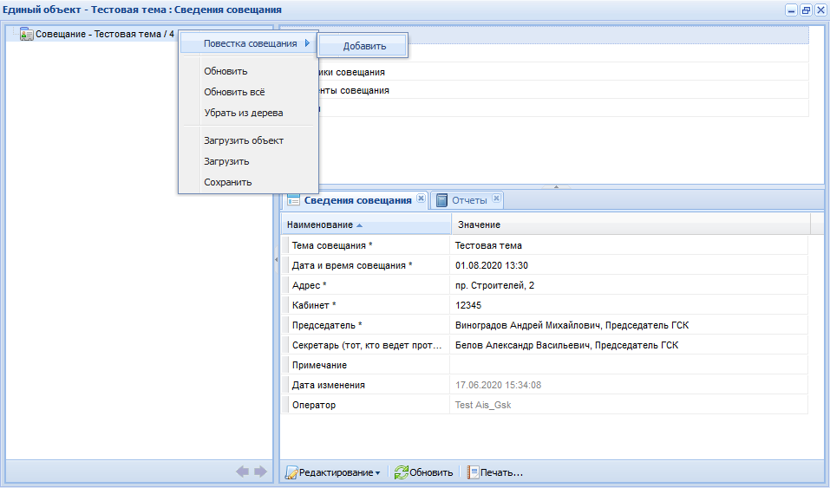
Рис. 5. Интерфейс тестируемого приложения АИС ГСК (рабочее пространство E3Core)

Входная XML-модель имеет древовидную структуру (рис. 6). Корневой элемент содержит описание подсистемы (Category) и общий блок поисков (Searches). Подсистема включает множество сущностей (Object); каждая сущность описывается ключом и именем хранимого представления (таблицы), набором связей с другими сущностями (AssociationObjectA) и группами свойств (Properties). Группа свойств может быть карточкой или гридом и содержит атрибуты (Property) и, при наличии, операцию (Operation) с набором допустимых действий (Modifier). Блок поисков содержит запросы (Search) с параметрами (SearchParam) и колонками результата (SearchResultProperty). Элементы модели снабжены глобальными идентификаторами (GUID) и взаимными ссылками, благодаря которым связи и ссылочные поля сопоставляются с целевыми сущностями. Пространства имён (префиксы e, e3, md) разделяют элементы разных уровней схемы.
Все элементы метамодели, показанные на рис. 6, и их назначение приведены в табл. 5.

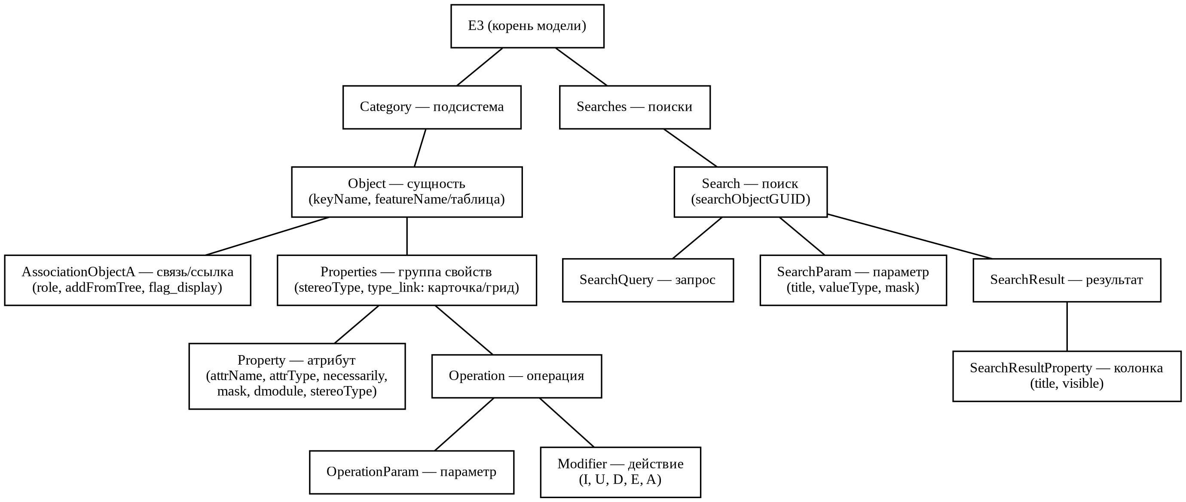 | Рис. 6. Структура XML-метамодели E3Core
Таблица 5
Основные элементы XML-метамодели
Элемент | Назначение
E3 | Корневой элемент XML-модели; объединяет описание подсистемы и общий блок поисковых запросов.
Category | Подсистема (ППС): её наименование (CategoryName) и идентификатор; по наименованию определяется подсистема, открываемая после входа.
Object | Сущность предметной области: отображаемое имя, имя ключевого поля (keyName) и имя хранимого представления — таблицы (featureName).
AssociationObjectA | Связь сущности с другой сущностью (ссылочное поле): роли сторон, признак показа узлом дерева (addFromTree), признак отображения (flag_display); указывает на связанную сущность.
Properties | Группа свойств сущности. Вид группы задают stereoType и type_link: карточка (type_link="P") или грид (stereoType="Grid").
Property | Атрибут (поле): отображаемое имя, системное имя (attrName), тип значения (attrType), обязательность (necessarily), маска (mask), способ ввода (dmodule), стереотип (Directory/Ref — ссылочное поле).
Operation | Операция группы свойств: имя серверного метода и модуля её выполнения.
OperationParam | Параметр операции: имя, направление передачи и тип значения.
Modifier | Допустимое действие операции: I — добавить, U — сохранить изменения, D — удалить, E — лог. изменить (с историей), A — в архив.
Searches | Блок описаний поисковых запросов подсистемы.
Search | Поисковый запрос: его имя и идентификатор сущности, по которой выполняется поиск (searchObjectGUID).
SearchQuery | Текст запроса к источнику данных, по которому отбираются объекты.
SearchParam | Параметр поиска: имя, отображаемый заголовок, тип значения, маска ввода и признак обязательности.
SearchResult | Описание результата поиска: имя поля-идентификатора объекта.
SearchResultProperty | Колонка результата поиска: имя, отображаемый заголовок и признак видимости.

Фрагмент входной XML-модели приведён на рис. 7; он иллюстрирует описание сущности «ГСК/ОГСК», её обязательных и ссылочных атрибутов, операции с действиями и связанного поискового запроса.
Существуют три основных подхода к разбору XML: построение полного дерева документа в памяти (DOM (Document Object Model)), событийный «выталкивающий» разбор (SAX (Simple API for XML)) и потоковый «вытягивающий» разбор (StAX (Streaming API for XML)). Их сравнение приведено в табл. 6.
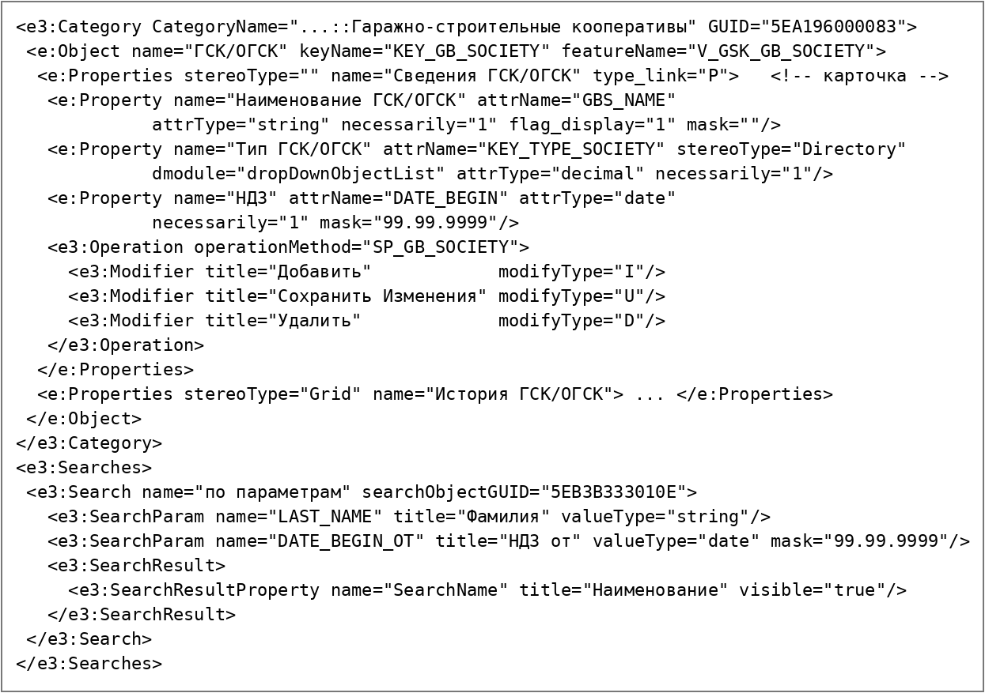
Рис. 7. Фрагмент входной XML-модели метаданных

Таблица 6
Сравнение методов разбора XML
Метод | Модель | Память | Управление и пригодность для задачи
DOM | Полное дерево документа в памяти | Высокая | Произвольный доступ к узлам, но большой расход памяти; избыточен для последовательного однократного чтения метамодели.
SAX | Событийный, push (парсер вызывает обработчик) | Низкая | Программа не управляет ходом разбора, неудобно условно пропускать поддеревья и останавливаться.
StAX | Потоковый, pull (программа запрашивает события) | Низкая | Программа сама «ведёт» разбор: читает нужные элементы, пропускает ненужные, останавливается; подходит лучше всего.

Для чтения XML-модели выбран потоковый метод StAX (Streaming API for XML). StAX относится к разбору «по запросу» (pull-парсер): программа последовательно запрашивает у анализатора очередное событие (начало элемента, конец элемента, текст) и сама решает, как его обработать. В отличие от DOM, потоковый метод не загружает весь документ в память; в отличие от SAX, управление ходом разбора остаётся за программой, что позволяет читать только нужные элементы, пропускать целые поддеревья и при необходимости прекращать обработку. Анализатор настроен на учёт пространств имён, что позволяет различать одноимённые элементы разных уровней схемы.
Алгоритм разбора (рис. 8) состоит в последовательном чтении событий до конца документа. При появлении начала элемента анализатор определяет его вид: описание подсистемы — сохраняет её имя и идентификатор; сущность — передаёт управление процедуре разбора сущности; блок поисков — процедуре разбора поисков. Неизвестные или неиспользуемые блоки пропускаются перемоткой курсора до соответствующего закрывающего тега, что снижает связанность анализатора с деталями формата. Вложенность отслеживается по балансу открывающих и закрывающих тегов. По достижении конца документа возвращается сформированная объектная модель.
Результатом разбора является объектная модель — представление метамодели в виде связанных элементов в оперативной памяти: подсистема, сущности, группы свойств, атрибуты, операции, связи и поиски. На этой модели работают все последующие этапы. После построения модели каждая сущность пропускается через классификатор, который относит её к одной из трёх категорий (табл. 7). Цель классификации — не генерировать бесполезные тесты для сущностей, недоступных из главного меню: справочников, подбираемых только из ссылочных полей, и дочерних сущностей, существующих лишь внутри карточки родителя. Для таких сущностей самостоятельные тесты давали бы только пропуски навигации — потерянное время и неинформативные отчёты.
Таким образом, классификация позволяет сосредоточить генерацию тестов только на тех объектах системы, которые доступны пользователю и могут быть полноценно проверены в рамках автоматизированного сценария, обеспечивая рациональное использование вычислительных ресурсов и повышение качества формируемого тестового покрытия.
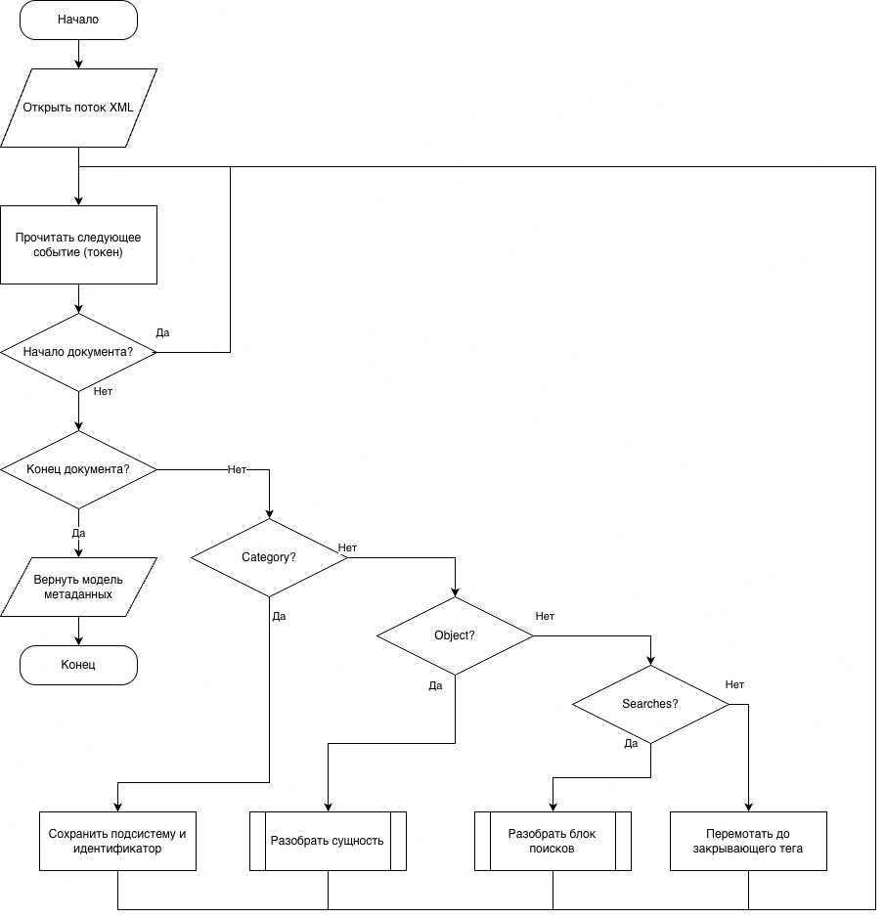
Рис. 8. Алгоритм потокового разбора XML-модели

Таблица 7
Категории сущностей по результату классификации
Категория | Описание | Что генерируется
PRIMARY (основная) | Сущность с точкой входа в главном меню, собственными операциями и поисками. | Объект страницы и полный тестовый класс.
CHILD (дочерняя) | Существует как вкладка-грид внутри родителя или как узел дерева; из главного меню недоступна. | Тест в составе карточки родителя.
REFERENCE_DICTIONARY (справочник) | Доступна только при подборе значения ссылочного поля (FK-пикер) или является системным справочником. | Отдельный тест-класс не создаётся; справочник используется при подборе значений ссылочных полей в тестах основных сущностей.
Правила классификации применяются последовательно (рис. 9). Сначала проверяется, не совпадает ли сущность по имени с какой-либо вкладкой-гридом внутри другой сущности (дочерняя сущность-вкладка). Затем — не показывается ли она узлом дерева внутри родителя при наличии собственных операций (дочерний узел дерева). Далее распознаются справочники: по служебному префиксу имени представления; по тому, что все связанные поиски не имеют параметров и возвращают только ключ и наименование (поиск «выбрать одно значение»); по тому, что сущность используется исключительно как цель подбора ссылочного значения и ни один родитель не показывает её строки таблицей. Если ни одно правило не сработало, сущность считается основной.
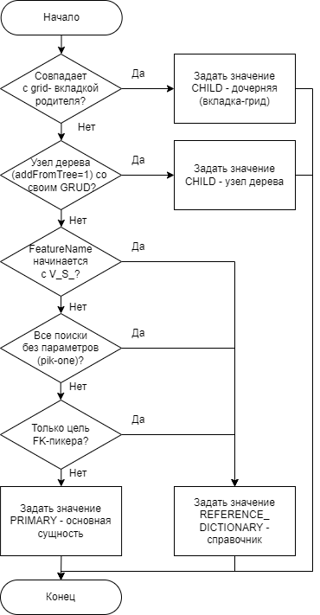
Рис. 9. Алгоритм классификации сущностей
Результат применения алгоритма к модели АИС ГСК приведён в табл. 8. Из десяти с лишним сущностей модели самостоятельные тесты формируются только для основных, дочерние покрываются в составе родителя, а справочники из генерации исключаются.
Таблица 8
Классификация сущностей АИС ГСК
Сущность | Категория | Причина
ГСК/ОГСК | PRIMARY | Пункт меню, операции, собственный поиск.
Совещание | PRIMARY | Пункт меню, операции, собственный поиск.
История ГСК/ОГСК | CHILD | Вкладка-грид внутри «ГСК/ОГСК».
Документ ГСК/ОГСК | CHILD | Вкладка-грид внутри «ГСК/ОГСК».
Приглашённый ГСК | CHILD | Вкладка-грид внутри «Совещание».
Участник совещания | CHILD | Вкладка-грид внутри «Совещание».
Повестка совещания | CHILD | Узел дерева внутри «Совещание» (добавляется из карточки родителя).
Документ совещания | CHILD | Вкладка-грид внутри «Совещание».
Должностное лицо | REFERENCE_DICTIONARY | Цель ссылочных полей; системный справочник.
Тип ГСК/ОГСК, Район, Причина смены, Справочник Да/Нет | REFERENCE_DICTIONARY | Значения ссылочных полей; поиск «выбрать одно значение».

Сгенерированные автотесты организуются по архитектурному шаблону «Объект страницы» (Page Object). Согласно этому шаблону, для каждой экранной формы создаётся отдельный объект, который инкапсулирует элементы формы и операции над ними и предоставляет тесту понятные методы предметной области (например, «заполнить поле», «нажать Добавить», «поле отображается», «число строк таблицы»). Тестовый класс описывает сценарий проверки в терминах этих методов и не обращается к элементам страницы напрямую (рис. 10).
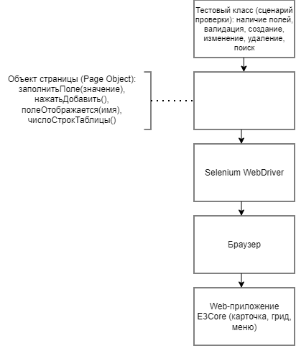
Рис. 10. Взаимодействие компонентов по паттерну Page Object

Главное преимущество такого разделения — устойчивость к изменениям: если разметка формы меняется, правки локализуются в одном объекте страницы, а тексты тестов остаются неизменными. Кроме того, повышается читаемость тестов и повторно используются операции над формой. Без этого шаблона детали поиска элементов были бы разбросаны по всем тестам, и любое изменение интерфейса требовало бы массовых правок.
Применительно к E3Core объект страницы учитывает рассмотренные выше особенности платформы: поля карточки адресуются по отображаемому (русскому) имени, поскольку устойчивых идентификаторов у ячеек PropertyGrid нет; для ссылочных полей выполняется выбор значения из выпадающего списка или модального окна-пикера; действия (Добавить, Сохранить, Удалить) вызываются через меню «Редактирование», а навигация к сущности — через главное меню и форму поиска. Таким образом, вся специфика взаимодействия со стендом сосредоточена в объектах страниц, а тестовые сценарии остаются простыми и переносимыми.
Генерация выполняется по шаблонному принципу: на основе объектной модели формируются исходные файлы тестового проекта по заранее заданным образцам. Сначала создаётся структура проекта — файл сборки и конфигурация запуска, — затем инфраструктурные компоненты, общие для всех тестов, после чего для каждой сущности по результату классификации формируются её объект страницы и тестовый класс либо тест в составе родителя; для справочников отдельный тест-класс не создаётся — работа с ними проверяется косвенно: в тестах основных сущностей при заполнении ссылочных полей выполняется выбор значения из справочника (рис. 11). По завершении сохраняется отчёт о классификации.
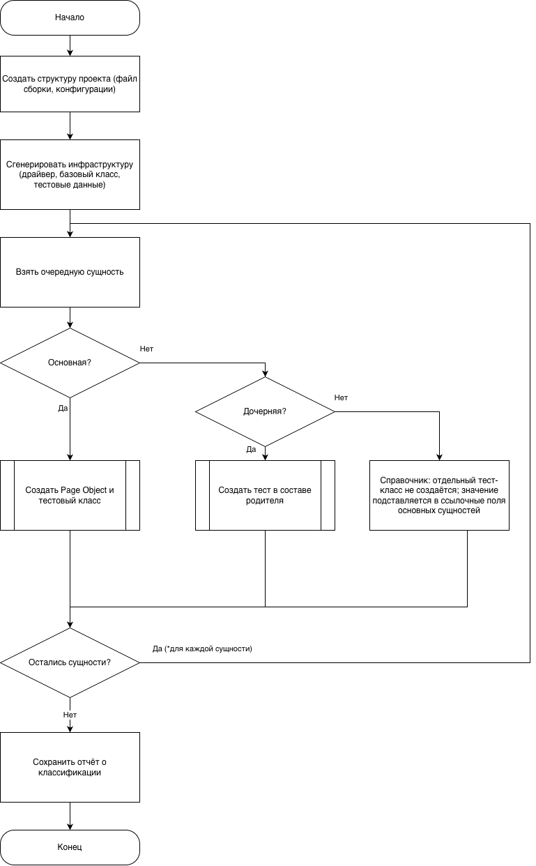
Рис. 11. Алгоритм генерации тестового проекта
Состав формируемых файлов проекта приведён в табл. 9. Инфраструктурные компоненты создаются один раз, а объект страницы и тестовый класс — для каждой тестируемой сущности.
Таблица 9
Состав генерируемого тестового проекта
Компонент | Назначение
Файл сборки проекта | Описывает зависимости (Selenium, JUnit 5, менеджер драйверов) и подключает модуль выполнения тестов.
Конфигурация запуска | Параметры выполнения тестов (последовательный прогон, перенаправление вывода).
Общий драйвер браузера | Единый экземпляр браузера: однократные вход в систему и выбор подсистемы, переиспользуемые всеми тестами.
Базовый тестовый класс | Общие операции: навигация по меню, открытие карточки и формы поиска, ожидания, снимки экрана.
Набор тестовых данных | Параметры стенда: адрес, учётные данные, тип сайта, наименование подсистемы.
Объект страницы (на сущность) | Инкапсуляция полей и операций формы конкретной сущности (Page Object).
Тестовый класс (на сущность) | Набор проверок сущности на JUnit 5.
Отчёт о классификации | Перечень сущностей с указанием категории и причины (основная/дочерняя/справочник).

Результаты генерации разных XML-моделей размещаются в отдельных подкаталогах по имени файла, что исключает их смешение; повторная генерация той же модели полностью пересоздаёт её подкаталог, не оставляя устаревших тестов. Имена классов и методов формируются из русских имён сущностей и атрибутов автоматически — алгоритмом транслитерации кириллицы в латиницу с приведением к принятому в языке программирования виду. Примеры преобразования приведены в табл. 10.
Таблица 10
Примеры формирования имён (транслитерация)
Имя в модели | Сформированное имя
Сущность «ГСК/ОГСК» | Классы GskOgskPage, GskOgskTest
Сущность «Совещание» | Классы SoveshchaniePage, SoveshchanieTest
Сущность «История ГСК/ОГСК» | Классы IstoriyaGskOgskPage, IstoriyaGskOgskTest
Атрибут GBS_NAME | Метод заполнения fillGbsName
Атрибут DATE_BEGIN | Метод заполнения fillDateBegin

Для заполнения полей форм система подбирает значения по типу атрибута и маске ввода (рис. 12). Ссылочные поля (справочник, ссылка) не заполняются текстом — для них предусмотрен выбор готового значения из выпадающего списка. Если у поля задана маска, значение формируется по ней; если маски нет — по типу значения. Правила подбора приведены в табл. 11, грамматика плейсхолдеров маски — в табл. 12.
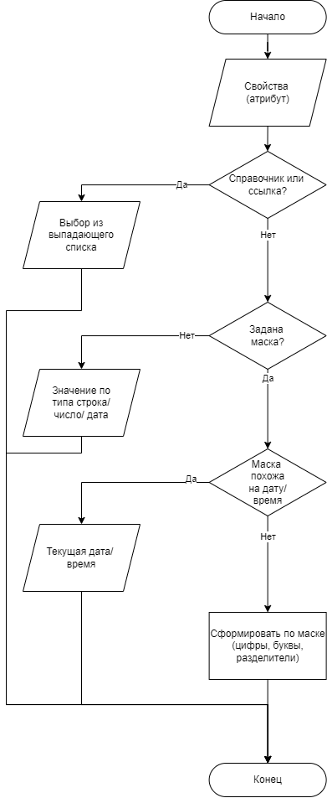
Рис. 12. Алгоритм подбора тестовых данных по типу и маске

Таблица 11
Правила подбора значения по типу атрибута
Условие | Подбираемое значение
Справочник или ссылка? | Значение не задаётся текстом — выбор из выпадающего списка
Строка без маски | Текстовый шаблон «Test_<имя атрибута>»; для обязательных полей добавляется суффикс уникальности
Число | Случайное число из заданного диапазона (100–999)
Дата | Сегодняшняя дата в формате дд.мм.гггг
Дата-время | Текущий момент со сдвигом назад (минус 10 минут), чтобы значение не оказалось в будущем
Поле с маской | Значение по грамматике маски; маска-дата даёт корректную текущую дату
Таблица 12
Грамматика плейсхолдеров маски
Плейсхолдер | Значение позиции
9, 0, # | Цифра.
a, A, L | Буква.
X, x, *, ? | Любой символ.
прочие символы (-, /, ., пробел) | Литеральный разделитель — переносится в значение как есть.
маска вида 99.99.9999 | Распознаётся как дата — подставляется корректная текущая дата.
маска вида 99.99.9999 99:99 | Распознаётся как дата-время — подставляется текущий момент.

Генератор псевдослучайных значений инициализируется фиксированным начальным значением, поэтому при повторной генерации подбираются те же данные — это поддерживает воспроизводимость тестового набора. Подбор корректных значений для обязательных полей и учёт масок снижают долю отказов формы по причине некорректного ввода и повышают долю содержательно выполненных проверок.
Состав проверок для каждой тестируемой сущности определяется её описанием в модели: набором обязательных полей, перечнем допустимых действий (Modifier) и связанными поисками. Перечень формируемых проверок приведён в табл. 13. Проверки внутри класса упорядочены так, чтобы сначала выполнялись смоук-проверки (доступность полей), затем — проверки валидации, операции создания/изменения/удаления и поиски.
Таблица 13
Состав проверок, формируемых для тестируемой сущности
Проверка | Условие генерации | Назначение
1 | 2 | 3
Наличие полей формы | Всегда | Навигация к сущности и отображение всех полей карточки/грида.
Валидация обязательных полей | Есть обязательные поля | Отправка пустой формы должна отклоняться системой.
Частичное заполнение | Два и более обязательных полей | Заполнено только первое поле — отправка должна отклоняться.
Поиск | Есть связанный поиск с параметрами | Заполнение параметров и выполнение поиска.

Продолжение табл. 13
1 | 2 | 3
Создание записи | Действие «Добавить» (I) | Заполнение полей и сохранение; проверка появления записи.
Изменение записи | Действие «Сохранить» (U) | Изменение значения существующей записи.
Удаление записи | Действие «Удалить» (D) | Удаление записи из таблицы.
Лог. изменение / архив | Действия E / A | Сохранение изменения с историей; перевод в архив.
Проверка грида | Есть вкладка-грид | Отображение колонок и кнопок табличного представления.

Запуск сгенерированных тестов выполняется средствами системы сборки Maven в стандартной фазе выполнения тестов через подключаемый модуль Surefire, который выполняет тесты и формирует отчёты в формате XML. Тесты управляют реальным браузером через Selenium WebDriver: вход в систему и выбор подсистемы выполняются один раз общим драйвером и переиспользуются, после чего для каждой сущности выполняются навигация и проверки с сохранением снимков экрана по шагам. Запускается весь сгенерированный набор тестов.
Анализ результатов (рис. 13) состоит в чтении XML-отчётов тем же потоковым методом, что и при разборе модели, извлечении из них статусов тестов (успех, отказ, пропуск), сообщений об ошибках и длительностей. По извлечённым данным формируется агрегированная статистика прогона; снимки экрана сопоставляются с соответствующими тест-кейсами по соглашению об именах файлов. Итоги выгружаются в автономные отчёты и сохраняются в базе отчётов для просмотра истории прогонов. Накопленная статистика позволяет анализировать стабильность тестового набора, выявлять проблемные сценарии и отслеживать изменения качества приложения между различными запусками. Перечень формируемых артефактов приведён
в табл. 14.
Для хранения истории прогонов применяется встраиваемая СУБД SQLite, не требующая отдельного серверного процесса; база располагается в одном файле и создаётся автоматически при первом запуске. В неё сохраняются сведения о каждом прогоне (дата, исходный файл, итоговые показатели) и результаты отдельных тест-кейсов, что позволяет сравнивать прогоны и отслеживать динамику.
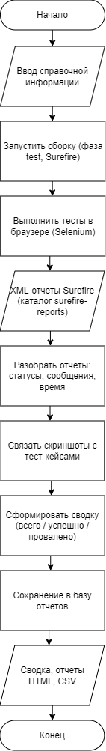
Рис. 13 Алгоритм запуска тестов и анализа результатов
Таблица 14
Артефакты запуска и отчётности
Артефакт | Содержание
XML-отчёты Surefire | Машиночитаемые результаты по тест-классам; разбираются для построения сводки.
HTML-отчёт прогона | Автономный отчёт со сводкой, шагами и снимками экрана.
CSV-выгрузка | Результаты по тест-кейсам в табличном виде для дальнейшей обработки.
Снимки экрана | Покадровая запись хода проверок (по шагам каждого теста).
База отчётов (SQLite) | История прогонов: сведения о запуске и результаты отдельных тест-кейсов.

Для хранения истории прогонов применяется встраиваемая СУБД SQLite, не требующая отдельного серверного процесса; база располагается в одном файле и создаётся автоматически при первом запуске. В неё сохраняются сведения о каждом прогоне (дата, исходный файл, итоговые показатели) и результаты отдельных тест-кейсов, что позволяет сравнивать прогоны и отслеживать динамику.
Таким образом, для решения поставленной задачи выбраны и обоснованы следующие методы и алгоритмы: потоковый разбор XML-модели (StAX) как наиболее экономичный и управляемый способ чтения метамодели; классификация сущностей по доступности из интерфейса, исключающая бессмысленные тесты; шаблонная генерация тестового проекта с организацией тестов по паттерну Page Object, изолирующему специфику платформы E3Core; подбор тестовых данных по типу и маске с обеспечением воспроизводимости; запуск тестов средствами Maven Surefire с последующим разбором отчётов и сохранением истории. Предложенный набор методов обеспечивает не только автоматическое формирование тестов, но и контроль качества результатов их выполнения за счёт анализа отчётности и накопления истории прогонов. Это создаёт основу для дальнейшего развития системы в направлении расширения поддерживаемых типов тестов и повышения полноты тестового покрытия. Проектирование структур данных и классов, реализующих описанные алгоритмы, выполняется в последующих разделах.

1.4 Разработка спецификаций проектируемой системы

1.4.1 Построение диаграмм вариантов использования
Диаграмма вариантов использования (use case diagram) является важным инструментом в области системного анализа и проектирования программного обеспечения [1]. Она служит для визуального представления функциональных требований к системе, а также взаимодействия между пользователями (актерами) и системой. Основная цель диаграммы — помочь разработчикам, аналитикам и заинтересованным сторонам понять, как система будет использоваться в реальных условиях [4].
Вариант использования - характерная процедура применения разрабатываемой системы конкретным действующим лицом. На рис. 13 изображена диаграмма вариантов использования для информационной системы (ИС) генерации автотестов для web-приложения на основе XML-файла.
У данной диаграммы одно действующее лицо - «Пользователь». Он взаимодействует с системой, чтобы подготовить исходные параметры, разобрать метаданные, сгенерировать и запустить автотесты, а также просмотреть историю прогонов.
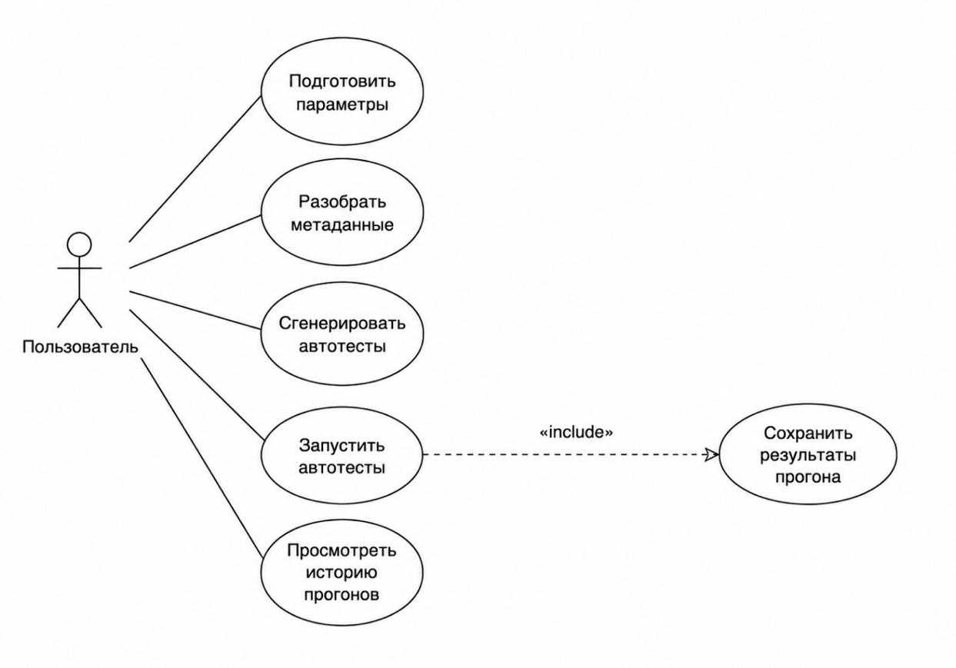
Рис. 13. Диаграмма вариантов использования
Вариант использования «Запустить автотесты» включает («include») вариант «Сохранить результаты прогона», который выполняется автоматически по завершении прогона. Перечень вариантов использования приведён в табл. 15.
Таблица 15
Перечень вариантов использования
Вариант использования | Действующее лицо | Тип | Связи
Подготовить параметры | Пользователь | Основной | –
Разобрать метаданные | Пользователь | Основной | –
Сгенерировать автотесты | Пользователь | Основной | –
Запустить автотесты | Пользователь | Основной | «include» Сохранить результаты прогона
Сохранить результаты прогона | – (включается) | Вспомогательный | включается в «Запустить автотесты»
Просмотреть историю прогонов | Пользователь | Основной | –

Краткое описание варианта использования «Подготовить параметры» приведено в табл. 16.
Таблица 16
Краткое описание варианта использования «Подготовить параметры»
Название | Подготовить параметры
Цель | Задать исходные данные для генерации и прогона автотестов
Действующие лица | Пользователь
Краткое описание | Пользователь указывает файл метаданных (XML-модель), каталог для генерации, адрес тестируемого сайта, учётные данные, тип сайта и наименование подсистемы.
Тип варианта | Основной

Краткое описание варианта использования «Разобрать метаданные» приведено в табл. 17.
Таблица 17
Краткое описание варианта использования «Разобрать метаданные»
1 | 2
Название | Разобрать метаданные

Продолжение табл. 17
1 | 2
Цель | Построить объектную модель предметной области из файла метаданных
Действующие лица | Пользователь
Краткое описание | Система читает XML-модель, формирует модель метаданных (сущности, группы свойств, свойства, операции, ассоциации, поиски) и классифицирует сущности на основные, дочерние и справочники.
Тип варианта | Основной

Краткое описание варианта использования «Сгенерировать автотесты» приведено в табл. 18.
Таблица 18
Краткое описание варианта использования «Сгенерировать автотесты»
Название | Сгенерировать автотесты
Цель | Создать проект автотестов по модели метаданных
Действующие лица | Пользователь
Краткое описание | Система создаёт структуру тестового проекта и инфраструктурные компоненты, а для каждой тестируемой сущности — объект страницы (Page Object) и тестовый класс с набором проверок.
Тип варианта | Основной

Краткое описание варианта использования «Запустить автотесты» приведено в табл. 19.
Таблица 19
Краткое описание варианта использования «Запустить автотесты»
Название | Запустить автотесты
Цель | Выполнить сгенерированные автотесты и получить результаты
Действующие лица | Пользователь
Краткое описание | Система выполняет автотесты, разбирает отчёты, формирует сводку (всего/успешно/провалено) и сохраняет результаты прогона в базе отчётов.
Тип варианта | Основной

Краткое описание варианта использования «Сохранить результаты прогона» приведено в табл. 20.

Таблица 20
Краткое описание варианта использования «Сохранить результаты прогона»
Название | Сохранить результаты прогона
Цель | Сохранить сведения о прогоне в базе отчётов
Действующие лица | Пользователь
Краткое описание | Система автоматически сохраняет сведения о прогоне и результаты отдельных тестов в базе отчётов.
Тип варианта | Вспомогательный

Краткое описание варианта использования «Просмотреть историю прогонов» приведено в табл. 21.
Таблица 21
Краткое описание варианта использования «Просмотреть историю прогонов»
Название | Просмотреть историю прогонов
Цель | Получить сведения о ранее выполненных прогонах
Действующие лица | Пользователь
Краткое описание | Система выводит перечень ранее выполненных прогонов и их результаты из базы отчётов.
Тип варианта | Основной

Типичный ход событий варианта использования «Подготовить параметры» приведён в табл. 22.
Таблица 22
Типичный ход событий варианта использования «Подготовить параметры»
Действие исполнителя | Отклик системы
1 Пользователь указывает файл метаданных. | 2 Система проверяет путь к файлу и сохраняет его.
3 Пользователь указывает каталог генерации. | 4 Система проверяет доступность каталога и сохраняет путь.
5 Пользователь вводит адрес тестируемого сайта. | 6 Система сохраняет адрес тестируемого сайта.
7 Пользователь вводит учётные данные. | 8 Система сохраняет логин и пароль.
9 Пользователь выбирает тип сайта. | 10 Система фиксирует выбранный тип сайта.
11 Пользователь указывает подсистему. | 12 Система фиксирует подсистему и сообщает о готовности к работе.

Альтернатива
12. Если обязательные параметры (файл метаданных, каталог генерации, адрес сайта) не заданы — система не допускает запуск до их заполнения.
Типичный ход событий варианта использования «Разобрать метаданные» приведён в табл. 23.
Таблица 23
Типичный ход событий варианта использования «Разобрать метаданные»
Действие исполнителя | Отклик системы
1 Пользователь инициирует разбор метаданных. | 2 Система читает файл, строит модель метаданных и классифицирует сущности.
3 Пользователь просматривает результат разбора. | 4 Система отображает перечень сущностей с указанием типа.

Альтернатива
2. Если файл не указан/недоступен или его структура некорректна — система выводит сообщение об ошибке и прекращает разбор.
Типичный ход событий варианта использования «Сгенерировать автотесты» приведён в табл. 24.
Таблица 24
Типичный ход событий варианта использования «Сгенерировать автотесты»
Действие исполнителя | Отклик системы
1 Пользователь инициирует генерацию автотестов. | 2 Система создаёт структуру проекта и инфраструктуру и для каждой тестируемой сущности формирует объект страницы и тестовый класс.
3 Пользователь просматривает сводку о генерации. | 4 Система отображает путь к проекту, число классов и отчёт о классификации.

Альтернатива
2. Если модель метаданных не сформирована или каталог генерации недоступен — система выводит сообщение об ошибке и прекращает генерацию.
Типичный ход событий варианта использования «Запустить автотесты» приведён в табл. 25.
Альтернатива
2. Если проект не сгенерирован или не заданы параметры доступа к сайту — система выводит сообщение и прекращает операцию; при ошибке прогона сохраняет доступные результаты.
Таблица 25
Типичный ход событий варианта использования «Запустить автотесты»
Действие исполнителя | Отклик системы
1 Пользователь инициирует запуск автотестов. | 2 Система выполняет автотесты, разбирает отчёты и сохраняет результаты прогона в базе отчётов.
3 Пользователь просматривает результаты прогона. | 4 Система отображает сводку (всего/успешно/провалено) и формирует отчёты (HTML, CSV).

Типичный ход событий варианта использования «Сохранить результаты прогона» приведён в табл. 26.
Таблица 26
Типичный ход событий варианта использования «Сохранить результаты прогона»
Действие исполнителя | Отклик системы
1 Пользователь запускает автотесты с автоматическим сохранением результатов. | 2 Система формирует и сохраняет сведения о прогоне и результаты тестов в базе отчётов.
3 Пользователь просматривает уведомление о сохранении. | 4 Система отображает статус записи (успех или ошибка).

Альтернатива.
2. Если запись в базу отчётов завершилась ошибкой — система выводит сообщение об ошибке, не прерывая просмотр результатов прогона.
Типичный ход событий варианта использования «Просмотреть историю прогонов» приведён в табл. 27.
Таблица 27
Типичный ход событий варианта использования «Просмотреть историю прогонов»
Действие исполнителя | Отклик системы
1 Пользователь запрашивает историю прогонов. | 2 Система читает из базы отчётов перечень ранее выполненных прогонов.
3 Пользователь выбирает прогон и просматривает его детализацию. | 4 Система отображает показатели прогона и результаты отдельных тестов.

Альтернатива.
2. Если в базе отчётов нет сохранённых прогонов — система сообщает, что история пуста.

1.4.2 Построение контекстной диаграммы классов
UML предлагает использовать три уровня диаграмм классов в зависимости от степени их детализации:
- концептуальный уровень (контекстные диаграммы классов);
- уровень спецификаций;
- уровень реализации.
Диаграмма классов может отражать, в частности, различные взаимосвязи между отдельными сущностями предметной области, такими как объекты и подсистемы, а также описывает их внутреннюю структуру и типы отношений. На данной диаграмме не указывается информация о временных аспектах функционирования системы [2].
На рис. 14 изображена контекстная диаграмма классов системы генерации автотестов для web-приложения на основе XML-файла.
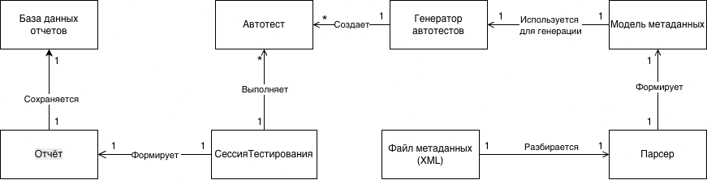
Рис. 14. Контекстная диаграмма классов

Описание классов контекстной диаграммы приведено в табл. 28.
Таблица 28
Описание классов
Класс | Описание
1 | 2
Продолжение табл. 28
1 | 2
Файл метаданных (XML) | Исходный XML-файл, содержащий метаданные используемый как вход для разбора.
Парсер | Подсистема разбора XML-метаданных, которая читает файл метаданных и формирует модель метаданных.
Модель метаданных | Объектная модель метаданных, полученная в результате разбора XML и используемая далее для генерации автотестов.
Генератор автотестов | Подсистема генерации, которая использует модель метаданных и создаёт набор автотестов.
Автотест | Результат генерации: комплект созданных автотестов, предназначенный для последующего выполнения.
СессияТестирования | Процесс выполнения набора автотестов; запускает тесты и аккумулирует результаты выполнения.
Отчёт | Результат сессии тестирования: агрегированные результаты и/или детали выполнения тестов, формируемые по завершении запуска.
База данных отчётов | Хранилище, в которое сохраняются сформированные отчёты о запусках и результатах автотестов.

1.4.3 Построение диаграмм последовательности системы
Диаграмма последовательности системы для определённого варианта использования показывает события, генерируемые действующим лицом, и их порядок [9]. Система рассматривается как единое целое («чёрный ящик») и изображается с линией жизни; стрелки направлены от действующего лица к системе. Каждое системное событие инициирует выполнение системной операции; для наглядности множество системных операций представляют операциями абстрактного класса System. Диаграммы последовательности системы строятся для каждого варианта использования, а обобщённый класс системных операций вынесен на отдельную диаграмму; каждая системная операция описывается отдельной таблицей.
Диаграмма последовательности системы варианта использования «Подготовить параметры» приведена на рис. 15.
Описание системной операции «указатьФайлМетаданных(путь)» приведено в табл. 29.

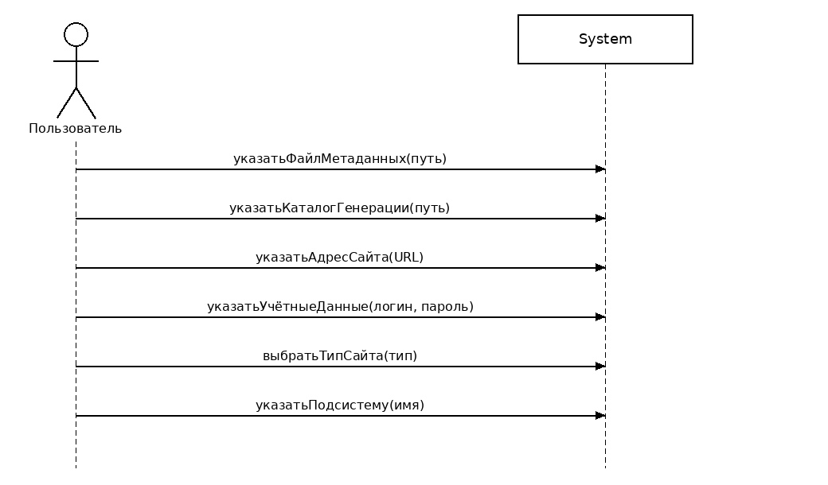
Рис. 15. Диаграмма последовательности системы варианта использования «Подготовить параметры»

Таблица 29
Описание системной операции «указатьФайлМетаданных(путь)»
Имя | указатьФайлМетаданных(путь)
Обязанности | Принять и сохранить путь к XML-файлу метаданных.
Тип | Системная
Ссылки | ВИ «Подготовить параметры»
Примечания | Путь к исходной XML-модели предметной области.
Исключения | Путь не указан; файл не существует.
Вывод | Путь к файлу метаданных принят.
Предусловие | Система готова к вводу параметров.
Постусловие | Файл метаданных задан.

Описание системной операции «указатьКаталогГенерации(путь)» приведено в табл. 30.
Таблица 30
Описание системной операции «указатьКаталогГенерации(путь)»
1 | 2
Имя | указатьКаталогГенерации(путь)
Обязанности | Принять и сохранить путь к каталогу для генерации тестового проекта.
Тип | Системная
Ссылки | ВИ «Подготовить параметры»
Продолжение табл. 30
1 | 2
Примечания | В каталоге создаётся отдельная подпапка по имени XML-файла.
Исключения | Каталог недоступен для записи.
Вывод | Каталог генерации принят.
Предусловие | Система готова к вводу параметров.
Постусловие | Каталог генерации задан.

Описание системной операции «указатьАдресСайта(URL)» приведено в табл. 31.
Таблица 31
Описание системной операции «указатьАдресСайта(URL)»
Имя | указатьАдресСайта(URL)
Обязанности | Принять и сохранить адрес тестируемого web-приложения.
Тип | Системная
Ссылки | ВИ «Подготовить параметры»
Примечания | Адрес используется при запуске автотестов.
Исключения | Адрес не указан.
Вывод | Адрес сайта принят.
Предусловие | Система готова к вводу параметров.
Постусловие | Адрес тестируемого сайта задан.

Описание системной операции «указатьУчётныеДанные(логин, пароль)» приведено в табл. 32.
Таблица 32
Описание системной операции «указатьУчётныеДанные(логин, пароль)»
Имя | указатьУчётныеДанные(логин, пароль)
Обязанности | Принять учётные данные для входа в тестируемое приложение.
Тип | Системная
Ссылки | ВИ «Подготовить параметры»
Примечания | Используются при авторизации во время прогона.
Исключения | –
Вывод | Учётные данные приняты.
Предусловие | Система готова к вводу параметров.
Постусловие | Учётные данные заданы.

Описание системной операции «выбратьТипСайта(тип)» приведено в табл. 33.
Описание системной операции «указатьПодсистему(имя)» приведено в табл. 34.
Таблица 33
Описание системной операции «выбратьТипСайта(тип)»
Имя | выбратьТипСайта(тип)
Обязанности | Задать тип тестируемого сайта, определяющий стратегию навигации.
Тип | Системная
Ссылки | ВИ «Подготовить параметры»
Примечания | Возможные значения: E3Core, обычный HTML-сайт, пользовательский.
Исключения | –
Вывод | Тип сайта выбран.
Предусловие | Система готова к вводу параметров.
Постусловие | Тип сайта задан.

Таблица 34
Описание системной операции «указатьПодсистему(имя)»
Имя | указатьПодсистему(имя)
Обязанности | Задать наименование подсистемы, открываемой после входа.
Тип | Системная
Ссылки | ВИ «Подготовить параметры»
Примечания | Может определяться автоматически из модели метаданных.
Исключения | –
Вывод | Подсистема задана.
Предусловие | Система готова к вводу параметров.
Постусловие | Набор исходных параметров сформирован.

Диаграмма последовательности системы варианта использования «Разобрать метаданные» приведена на рис. 16.
Описание системной операции «разобратьМетаданные(файлXML)» приведено в табл. 35.
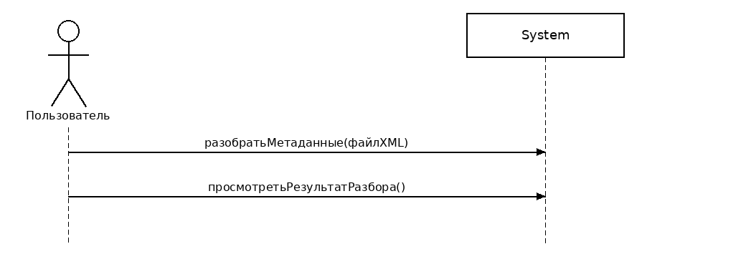
Рис. 16. Диаграмма последовательности системы варианта использования «Разобрать метаданные»
Таблица 35
Описание системной операции «разобратьМетаданные(файлXML)»
Имя | разобратьМетаданные(файлXML)
Обязанности | Прочитать файл метаданных, построить модель (сущности, группы свойств, свойства, операции, ассоциации, поиски) и классифицировать сущности.
Тип | Системная
Ссылки | ВИ «Разобрать метаданные»
Примечания | Классификация делит сущности на основные, дочерние и справочники.
Исключения | Файл не указан/недоступен; некорректная структура XML.
Вывод | Перечень сущностей с указанием типа.
Предусловие | Указан путь к файлу метаданных.
Постусловие | Сформирована модель метаданных, доступная для генерации.

Описание системной операции «просмотретьРезультатРазбора()» приведено в табл. 36.
Таблица 36
Описание системной операции «просмотретьРезультатРазбора()»
Имя | просмотретьРезультатРазбора()
Обязанности | Отобразить перечень сущностей модели с указанием их типа (основная, дочерняя, справочник).
Тип | Системная
Ссылки | ВИ «Разобрать метаданные»
Примечания | Перечень формируется по результату классификации сущностей.
Исключения | Модель метаданных не сформирована.
Вывод | Перечень сущностей с типами.
Предусловие | Выполнен разбор метаданных.
Постусловие | Пользователь ознакомлен с результатом разбора.

Диаграмма последовательности системы варианта использования «Сгенерировать автотесты» приведена на рис. 17.
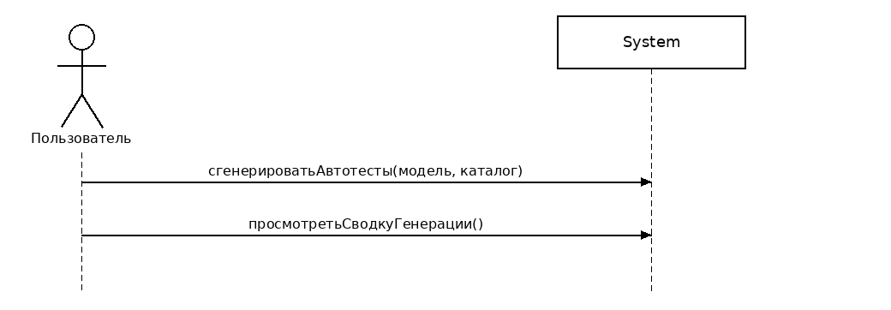
Рис. 17. Диаграмма последовательности системы варианта использования «Сгенерировать автотесты»
Описание системной операции «сгенерироватьАвтотесты(модель, каталог)» приведено в табл. 37.
Таблица 37
Описание системной операции «сгенерироватьАвтотесты(модель, каталог)»
Имя | сгенерироватьАвтотесты(модель, каталог)
Обязанности | Создать структуру тестового проекта и инфраструктурные компоненты, а для каждой тестируемой сущности — объект страницы и тестовый класс.
Тип | Системная
Ссылки | ВИ «Сгенерировать автотесты»
Примечания | Справочники пропускаются; формируется отчёт о классификации.
Исключения | Не сформирована модель; каталог недоступен; ошибка записи файлов.
Вывод | Сгенерированный тестовый проект и сводка о генерации.
Предусловие | Сформирована модель метаданных; задан каталог генерации.
Постусловие | Доступен тестовый проект для запуска автотестов.

Описание системной операции «просмотретьСводкуГенерации()» приведено в табл. 38.
Таблица 38
Описание системной операции «просмотретьСводкуГенерации()»
Имя | просмотретьСводкуГенерации()
Обязанности | Отобразить путь к сгенерированному проекту, число тестовых классов и отчёт
Тип | Системная
Ссылки | ВИ «Сгенерировать автотесты»
Примечания | Сводка формируется по завершении генерации.
Исключения | Генерация не выполнялась.
Вывод | Сводка о генерации.
Предусловие | Выполнена генерация автотестов.
Постусловие | Пользователь ознакомлен со сводкой генерации.

Диаграмма последовательности системы варианта использования «Запустить автотесты» приведена на рис. 18.
Описание системной операции «запуститьАвтотесты(фильтрТестов)» приведено в табл. 39.
Описание системной операции «просмотретьРезультатыПрогона()» приведено в табл. 40.
Диаграмма последовательности системы варианта использования «Сохранить результаты прогона» приведена на рис. 19.
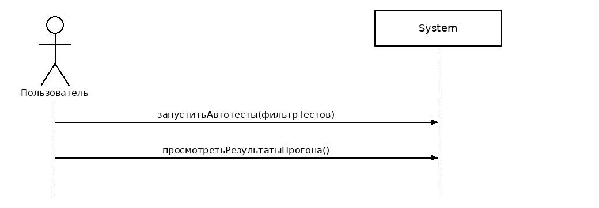
Рис. 18. Диаграмма последовательности системы варианта использования «Запустить автотесты»

Таблица 39
Описание системной операции «запуститьАвтотесты(фильтрТестов)»
Имя | запуститьАвтотесты(фильтрТестов)
Обязанности | Выполнить сгенерированные автотесты, разобрать отчёты о выполнении.
Тип | Системная
Ссылки | ВИ «Запустить автотесты»
Примечания | Включает («include») операцию сохранения результатов прогона.
Исключения | Проект не сгенерирован; не заданы параметры доступа к сайту.
Вывод | Результаты прогона (всего/успешно/провалено) и отчёты.
Предусловие | Автотесты сгенерированы; заданы параметры доступа к сайту.
Постусловие | Сформированы и сохранены результаты прогона.

Таблица 40
Описание системной операции «просмотретьРезультатыПрогона()»
Имя | просмотретьРезультатыПрогона()
Обязанности | Отобразить итоги прогона (всего/успешно/провалено) и таблицу результатов отдельных тестов.
Тип | Системная
Ссылки | ВИ «Запустить автотесты»
Примечания | Результаты также выгружаются в отчёты HTML и CSV.
Исключения | Прогон не выполнялся.
Вывод | Сводка и таблица результатов прогона.
Предусловие | Выполнен прогон автотестов.
Постусловие | Пользователь ознакомлен с результатами прогона.

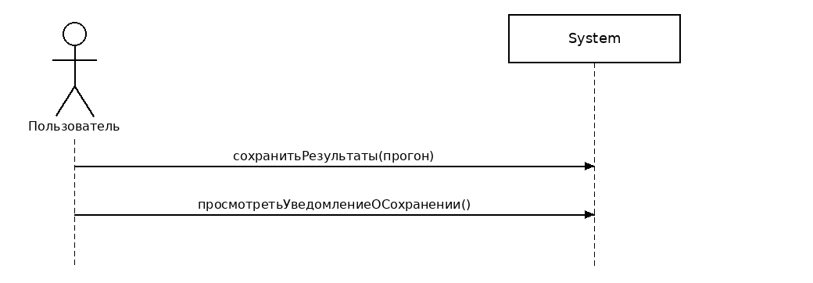
Рис. 19. Диаграмма последовательности системы варианта использования «Сохранить результаты прогона»

Таблица 41
Описание системной операции «сохранитьРезультаты(прогон)»
Имя | сохранитьРезультаты(прогон)
Обязанности | Сохранить сведения о прогоне и результаты отдельных тестов в базе отчётов.
Тип | Системная
Ссылки | ВИ «Сохранить результаты прогона» (включение «include»)
Примечания | Выполняется автоматически после прогона.
Исключения | Ошибка записи в базу отчётов.
Вывод | Запись прогона в базе отчётов.
Предусловие | Прогон завершён, результаты сформированы.
Постусловие | Результаты прогона сохранены в базе отчётов.

Описание системной операции «просмотретьУведомлениеОСохранении()» приведено в табл. 42.
Таблица 42
Описание системной операции «просмотретьУведомлениеОСохранении()»
1 | 2
Имя | просмотретьУведомлениеОСохранении()
Обязанности | Отобразить статус записи результатов прогона в базу отчётов.
Тип | Системная
Ссылки | ВИ «Сохранить результаты прогона»
Примечания | Статус выводится после автоматического сохранения.
Исключения | –
Продолжение табл. 42
1 | 2
Вывод | Сообщение об успехе или ошибке записи.
Предусловие | Выполнено сохранение результатов прогона.
Постусловие | Пользователь ознакомлен со статусом сохранения.

Диаграмма последовательности системы варианта использования «Просмотреть историю прогонов» приведена на рис. 20.
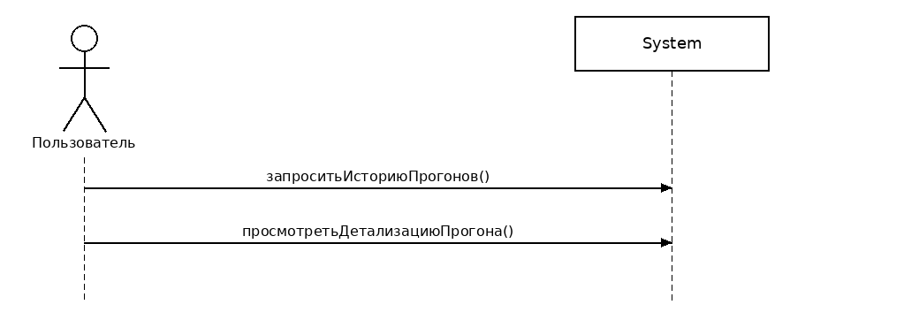
Рис. 20. Диаграмма последовательности системы варианта использования «Просмотреть историю прогонов»

Описание системной операции «запроситьИсториюПрогоно()в» приведено в табл. 43.
Таблица 43
Описание системной операции «запроситьИсториюПрогонов()»
Имя | запроситьИсториюПрогонов()
Обязанности | Получить из базы отчётов перечень ранее выполненных прогонов.
Тип | Системная
Ссылки | ВИ «Просмотреть историю прогонов»
Примечания | Перечень включает дату, файл и итоги каждого прогона.
Исключения | Ошибка чтения из базы отчётов.
Вывод | Перечень прогонов с показателями.
Предусловие | В базе отчётов есть сохранённые прогоны.
Постусловие | Пользователю показан перечень прогонов.

Описание системной операции «просмотретьДетализациюПрогона()» приведено в табл. 44.
Таблица 44
Описание системной операции «просмотретьДетализациюПрогона()»
Имя | просмотретьДетализациюПрогона()
Обязанности | Отобразить показатели выбранного прогона и результаты отдельных тестов.
Тип | Системная
Ссылки | ВИ «Просмотреть историю прогонов»
Примечания | Детализация открывается по выбранному прогону.
Исключения | Прогон не выбран.
Вывод | Детализация прогона.
Предусловие | Получен перечень прогонов.
Постусловие | Пользователь ознакомлен с детализацией прогона.

1.4.4 Построение диаграммы деятельностей варианта использования
Диаграмма деятельностей (или диаграмма активности) является важным инструментом в моделировании бизнес-процессов и системного анализа, позволяющим визуализировать последовательность действий и решений, необходимых для выполнения определённого варианта использования. Она служит для описания потоков управления и взаимодействий между различными компонентами системы.
Диаграмма включает несколько ключевых элементов:
- Действия (Actions). Основные операции, выполняемые в процессе. Они отображаются в виде прямоугольников с закруглёнными углами.
- Узлы управления (Control Nodes). Узлы, которые координируют потоки действий. Например, узлы решений (ромбы) используются для обозначения точек ветвления.
- Начальные и конечные узлы (Initial and Final Nodes). Начальный узел обозначает старт процесса, а конечный — его завершение.
- Потоки управления (Control Flows). Стрелки, показывающие направление потока от одного действия к другому.
Диаграмма деятельности варианта использования «Сгенерировать автотесты» показана на рис. 21.

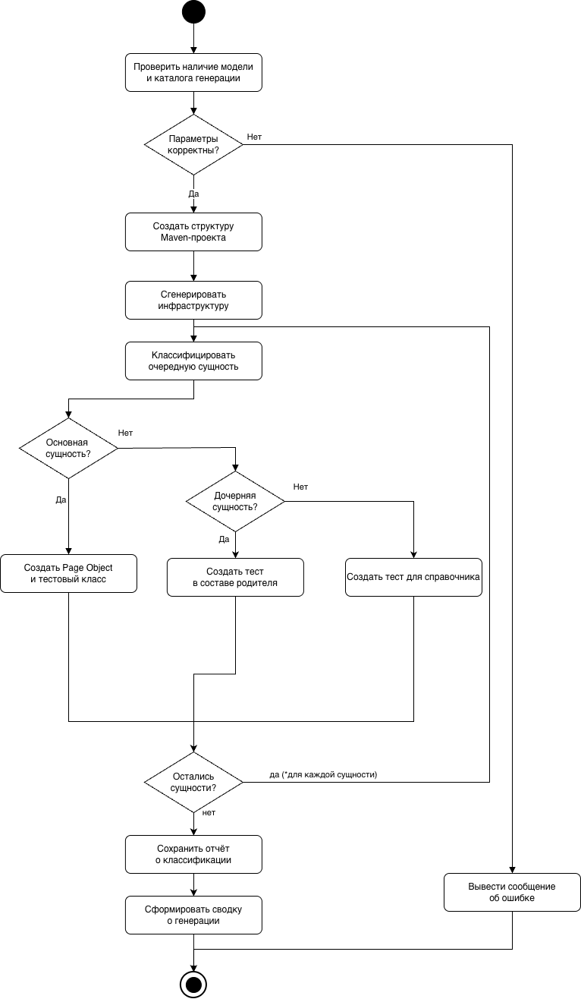
Рис. 21. Диаграмма деятельности варианта использования «Сгенерировать автотесты»
Сначала система проверяет наличие модели метаданных и каталога генерации; при отсутствии обязательных данных выводится сообщение об ошибке и процесс завершается. Если данные заданы, система создаёт структуру Maven-проекта (файл сборки и конфигурацию запуска) и инфраструктурные компоненты (общий драйвер браузера, базовый тестовый класс, тестовые данные). Затем для каждой сущности модели выполняется классификация: для основной сущности создаются объект страницы и тестовый класс, для дочерней — тест в составе родителя, для справочника — отдельный набор тестов. После обработки всех сущностей система сохраняет отчёт о классификации и формирует итоговую сводку о генерации.
Представленная диаграмма деятельности отражает логику работы подсистемы генерации и последовательность выполнения основных этапов формирования автотестов. Она позволяет наглядно проследить движение потока управления от проверки исходных данных до получения готового набора тестовых артефактов. Использование диаграммы деятельности упрощает анализ алгоритма генерации, выявление возможных точек возникновения ошибок и оценку корректности переходов между этапами.

1.4.5 Проектирование структур данных и диаграммы отношений компонентов данных
В качестве системы управления базой данных (СУБД) выбрана встраиваемая СУБД SQLite версии 3.42. Выбор обусловлен простотой развёртывания (СУБД не требует отдельного серверного процесса), кроссплатформенностью, поддержкой языка SQL и транзакций, а также тем, что вся база хранится в одном файле и создаётся автоматически при первом запуске приложения — это удобно для локального хранения истории прогонов в настольной программе. Для проектирования ER-диаграммы базы данных использовался CASE-инструмент ERwin Data Modeler. Проектирование выполнено на двух уровнях: логическом и физическом.
На логическом уровне модель описывает информационные сущности предметной области, их атрибуты, ключи и связи между сущностями без привязки к конкретной СУБД — без указания физических типов данных, ограничений и индексов. Логическая модель базы данных приведена
на рис. 22. В ней выделены две сущности: test_run — сведения об отдельном запуске набора автотестов (прогоне), и test_case — результат выполнения отдельного теста (тест-кейса) в рамках прогона. Сущности связаны отношением «один ко многим» (1:N): один прогон содержит множество результатов тестов, и каждый результат принадлежит ровно одному прогону. Связь идентифицирующая и реализуется внешним ключом run_id в сущности test_case, ссылающимся на первичный ключ id сущности test_run.
Для каждой сущности на логическом уровне фиксируется состав атрибутов с указанием их назначения и роли ключа; имена атрибутов соответствуют полям реальной базы данных. Состав атрибутов сущностей логической модели приведён в табл. 45.
Таким образом, логическая модель определяет состав и взаимосвязи данных, необходимых для хранения результатов выполнения автотестов и формирования отчётности по прогонам.
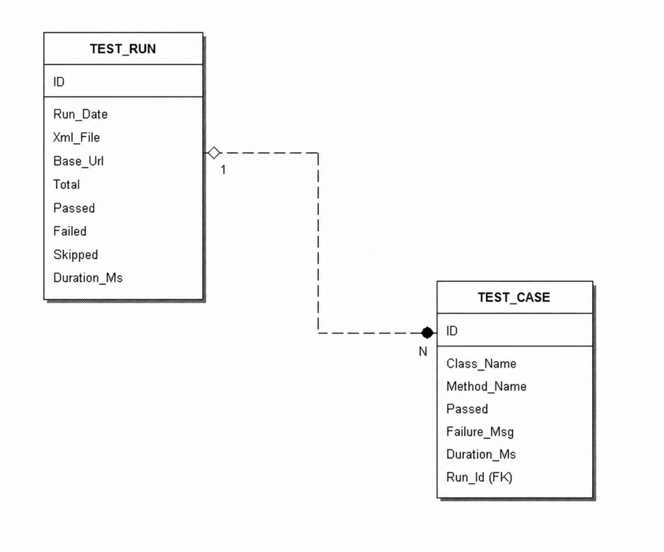
Рис. 22. Логическая модель базы данных
Таблица 45
Атрибуты сущностей логической модели
Сущность | Атрибут | Описание | Ключ
test_run | id | Идентификатор прогона | PK
 | run_date | Дата и время прогона | —
 | xml_file | Имя файла метамодели | —
 | base_url | Адрес тестируемого сайта | —
 | total | Всего тестов | —
 | passed | Успешно | —
 | failed | Провалено | —
 | skipped | Пропущено | —
 | duration_ms | Длительность прогона, мс | —
test_case | id | Идентификатор результата | PK
 | run_id | Ссылка на прогон (test_run.id) | FK
 | class_name | Класс теста | —
 | method_name | Метод теста | —
 | passed | Успешность (пройден/не пройден) | —
 | failure_msg | Сообщение об ошибке (может отсутствовать) | —
 | duration_ms | Длительность тест-кейса, мс | —

Физическая модель базы данных получается преобразованием логической модели в структуру выбранной СУБД и приведена на рис. 23. Каждой сущности соответствует таблица — test_run и test_case; логические типы атрибутов заменяются конкретными типами SQLite, добавляются ограничения целостности (обязательность заполнения, значения по умолчанию, первичные и внешние ключи) и реализуется связь между таблицами.
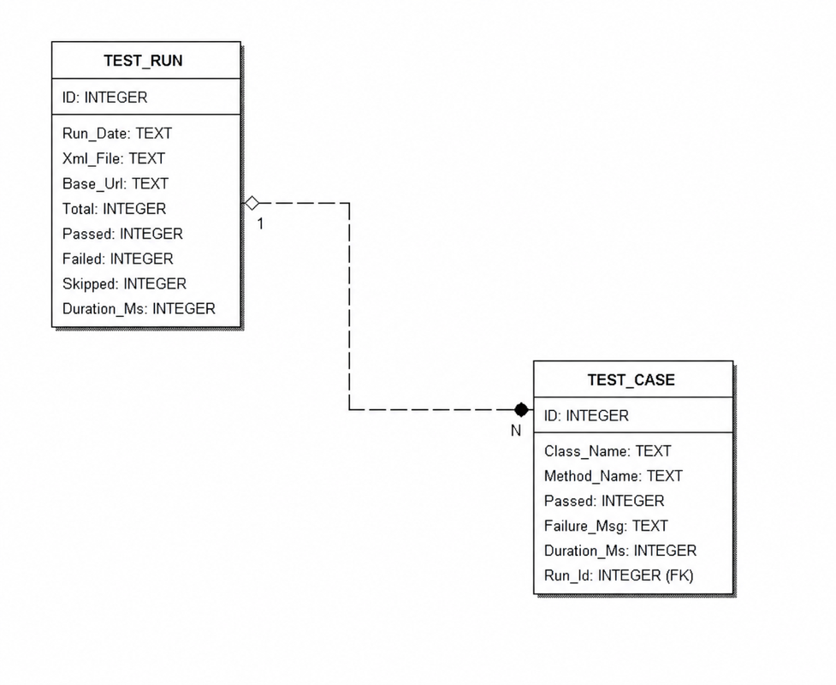
Рис. 23. Физическая модель базы данных
Существенная особенность SQLite — динамическая типизация на основе классов хранения (INTEGER, TEXT, REAL, BLOB, NULL) и механизма сродства типов (type affinity): тип объявляется у столбца, однако фактический класс хранения определяется записываемым значением. В проектируемой базе используются два класса: INTEGER — для числовых атрибутов и логических признаков, и TEXT — для строковых значений. Отдельного типа для даты и времени в SQLite нет, поэтому дата и время прогона (run_date) хранятся в текстовом виде, а логический признак успешности (test_case.passed) — целочисленным значением 0 или 1.
Первичный ключ id в обеих таблицах объявлен как INTEGER PRIMARY KEY AUTOINCREMENT. Это суррогатный целочисленный ключ, значения которого назначаются системой автоматически и монотонно возрастают, не переиспользуясь после удаления строк, что гарантирует уникальность идентификаторов на всём времени жизни базы. Связь «один ко многим» реализована внешним ключом run_id таблицы test_case с ограничением REFERENCES test_run(id): он связывает каждый результат теста с породившим его прогоном и обеспечивает ссылочную целостность данных.
Ограничения целостности заданы следующим образом. Обязательные для заполнения столбцы помечены ограничением NOT NULL: для прогона это run_date, xml_file и base_url, для результата теста — run_id, class_name и method_name. Числовые счётчики прогона (total, passed, failed, skipped, duration_ms) и длительность тест-кейса имеют значение по умолчанию DEFAULT 0, а признак успешности test_case.passed — DEFAULT 1. Столбец failure_msg допускает значение NULL, поскольку у успешно пройденного теста сообщение об ошибке отсутствует.
Структура базы данных нормализована и соответствует третьей нормальной форме. Атрибуты, относящиеся к прогону в целом, вынесены в таблицу test_run, а атрибуты отдельного теста — в таблицу test_case. Такое разделение исключает дублирование сведений о прогоне в каждой строке результата (они хранятся однократно и связываются по ключу), устраняет аномалии вставки и обновления; повторяющихся групп и транзитивных зависимостей нет — все неключевые атрибуты зависят только от первичного ключа своей таблицы.
Спецификации таблицы test_run с указанием типов столбцов и ограничений приведены в табл. 46.
Таблица 46
Спецификации таблицы test_run
Поле | Тип данных | Модификаторы | Назначение
id | Number | PK, AUTOINCREMENT | Уникальный идентификатор прогона
run_date | String | NOT NULL | Дата и время запуска (ISO-8601)
xml_file | String | NOT NULL | Имя XML-файла модели
base_url | String | NOT NULL | URL тестируемого приложения
total | Number | NOT NULL, DEFAULT 0 | Общее количество тестов
passed | Number | NOT NULL, DEFAULT 0 | Количество успешных тестов
failed | Number | NOT NULL, DEFAULT 0 | Количество проваленных тестов
skipped | Number | NOT NULL, DEFAULT 0 | Количество пропущенных тестов
duration_ms | Number | NOT NULL, DEFAULT 0 | Длительность прогона (мс)

Спецификации таблицы test_case с указанием типов столбцов и ограничений приведены в табл. 47.
Таблица 47
Спецификации таблицы test_case
Поле | Тип данных | Модификаторы | Назначение
id | Number | PK, AUTOINCREMENT | Уникальный идентификатор тест-кейса
run_id | Number | FK (test_run.id), NOT NULL | Ссылка на прогон
class_name | String | NOT NULL | Имя тестового класса
method_name | String | NOT NULL | Имя тестового метода
passed | Number | NOT NULL, DEFAULT 1 | Признак успешного выполнения
failure_msg | String | NULL | Текст ошибки или SKIPPED
duration_ms | Number | NOT NULL, DEFAULT 0 | Длительность теста (мс)

1.4.6 Построение диаграммы переходов состояний
Диаграмма переходов состояний (State Diagram) — графическая модель, описывающая поведение объекта или системы в ответ на события и последовательность изменений его состояний.изменений, которые происходят с этим объектом или системой.
Диаграмма состоит из нескольких ключевых элементов:
- Состояния (States). Основные состояния объекта, отображаемые в виде прямоугольников с закруглёнными углами. Каждое состояние характеризует определённую стадию жизненного цикла объекта.
- Переходы (Transitions). Стрелки, показывающие изменения состояния объекта. Переходы могут быть вызваны событиями или условиями, а сама стрелка подписывается именем события.
- События (Events). Внешние или внутренние события, которые инициируют переходы между состояниями.
- Начальное и конечное состояния (Initial and Final States). Начальное состояние обозначает стартовое положение объекта, конечное — момент завершения его жизненного цикла.
Диаграмма переходов состояний системы показана на рис. 24.
После запуска приложение отображает главное окно и переходит в режим ожидания команды пользователя, который образует главный цикл работы. В главном окне пользователь задаёт исходные данные: путь к XML-метамодели, каталог сохранения проекта, адрес тестируемого сайта, учётные данные, тип сайта и наименование подсистемы. Управление осуществляется командами, подаваемыми многократно и в произвольном порядке: после выполнения любой операции управление возвращается к ожиданию команды, и приложение остаётся готовым к следующему действию.
По команде «Разобрать метаданные» запускается потоковый StAX-парсер. Если файл не указан, недоступен или имеет некорректную структуру, выводится сообщение об ошибке, и приложение остаётся в ожидании команды. При успешном разборе выполняется классификация сущностей на основные, дочерние и справочники, после чего модель метаданных считается загруженной и становится доступной генерация.
По команде «Сгенерировать автотесты» создаётся структура Maven-проекта (файл pom.xml, общие классы SharedDriver, BaseTest, TestData), а для каждой основной сущности — класс Page Object и тестовый класс JUnit 5.
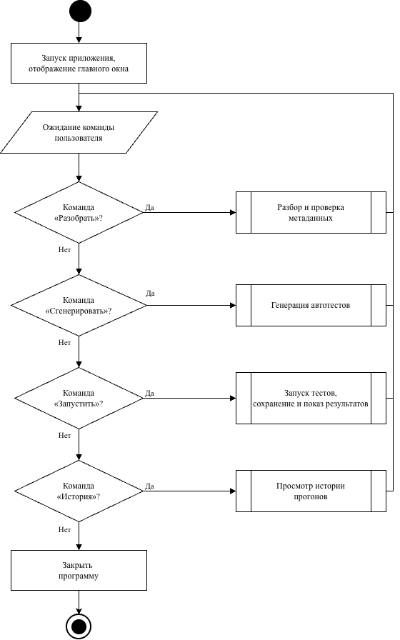
Рис. 24. Диаграмма переходов состояний
Если каталог сохранения недоступен, выводится сообщение об ошибке. По завершении операции управление возвращается к ожиданию команды.
По команде «Запустить автотесты» все сгенерированные тесты выполняются командой mvn test с потоковым выводом хода прогона. По завершении прогона результаты отображаются, сведения о прогоне сохраняются в базе SQLite, формируются HTML-отчёт и CSV-выгрузка. При ошибке запуска выводится сообщение, при этом сгенерированные тесты сохраняются и остаётся возможность повторного запуска. В обоих случаях приложение возвращается к ожиданию команды.
По команде «Просмотреть историю» отображается список ранее сохранённых прогонов; пользователь может многократно открывать результаты выбранного прогона (внутренний цикл просмотра), после чего управление возвращается к ожиданию команды.
Завершение работы происходит только по явной инициативе пользователя: по команде «Закрыть программу» приложение освобождает ресурсы и завершает работу, что соответствует терминатору «Конец». Благодаря организации в виде главного цикла ни одна операция не является тупиковой: после просмотра результатов или истории, как и после любой другой команды, пользователю снова доступны разбор, генерация, запуск и просмотр, а выход выполняется исключительно по команде закрытия.

1.5 Проектирование системы
Основной задачей логического проектирования при объектном подходе является разработка классов для реализации объектов, полученных при объектной декомпозиции, что предполагает полное описание полей и методов каждого класса.
Физическое проектирование при объектном подходе включает объединение классов и других программных ресурсов в программные компоненты, а также размещение этих компонентов на конкретных вычислительных устройствах [7].

1.5.1 Проектирование структуры системы и построение диаграмм пакетов
Архитектура системы реализована по принципу слоистой модели и разделена на шесть пакетов в четырёх слоях (рис. 25).
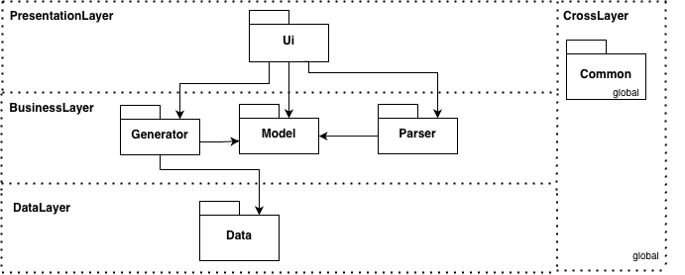
Рис. 25. Диаграмма пакетов информационной системы

Назначение пакетов, их принадлежность слоям и число классов приведены в табл. 48.
Таблица 48
Описание пакетов информационной системы
Пакет | Слой | Количество  классов | Назначение
1 | 2 | 3 | 4
UI | PresentationLayer | 5 | Граничные и управляющие классы графического интерфейса (JavaFX): окно, контроллер, точки запуска.
Parser | BusinessLayer | 6 | Разбор XML-файла метаданных формата E3Core и построение объектной модели.
Model | BusinessLayer | 20 | Классы-сущности предметной области: модель метаданных и её элементы.
Generator | BusinessLayer | 7 | Генерация тест-проекта, объектов страниц и тест-классов, запуск прогона, отчёты.

Продолжение табл. 48
1 | 2 | 3 | 4
Data | DataLayer | 6 | Доступ к базе данных отчётов (SQLite): соединение, схема, DAO.
Common | CrossLayer | 3 | Вспомогательные классы общего назначения (глобальный пакет).

1.5.2 Проектирование классов в пакетах
После определения основных пакетов разрабатываемого программного обеспечения переходят к детальному проектированию классов, входящих в каждый из них. Классы-кандидаты, которые предположительно должны войти в конкретный пакет, отображаются на диаграмме классов этапа проектирования, где также уточняются отношения и зависимости между объектами указанных классов [7].
Такой подход позволяет заблаговременно выявить возможные противоречия в архитектуре и скорректировать структуру до начала реализации. Для каждого пакета определяются ответственности классов, их интерфейсы и способы взаимодействия с классами из смежных пакетов.
Ниже будет последовательно рассмотрено проектирование каждого из пакетов и составляющих их классов.

1.5.2.1 Разработка классов пакета «UI»

1.5.2.1.1 Разработка исходной диаграммы классов пакета «UI»
Диаграмма классов служит для представления статической структуры системы в терминах классов объектно-ориентированного программирования и отражает состав классов пакета и связи между ними без указания временных аспектов работы [3]. Пакет «UI» объединяет граничные и управляющие классы графического интерфейса на основе JavaFX; центральным является класс MainController — контроллер главного окна, координирующий разбор метамодели, генерацию и прогон автотестов и вывод результатов. Исходная диаграмма классов пакета «UI» приведена на рис. 26: на ней показаны пять классов — Launcher, App, MainController и вложенные классы MainController.EntityNode и MainController.TestCaseRow, соединённые простыми направленными связями. Класс Launcher служит точкой входа и запускает класс App; App создаёт и отображает главное окно через контроллер MainController; MainController, в свою очередь, формирует узлы дерева сущностей EntityNode и строки таблицы результатов прогона TestCaseRow. Виды связей и кратности на исходной диаграмме не уточняются. Перечень классов пакета «UI» приведён в табл. 49.
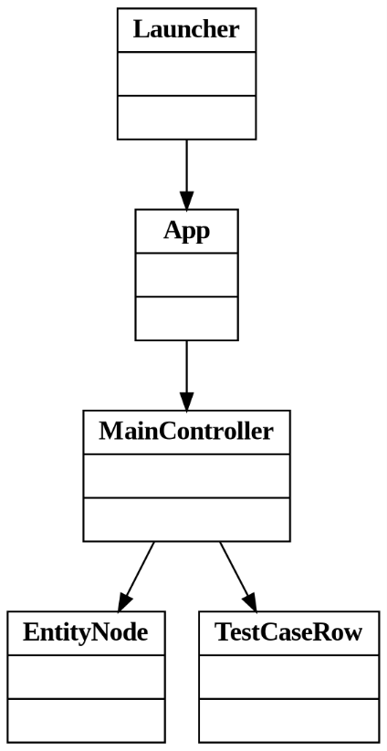
Рис. 26. Исходная диаграмма классов пакета «UI»

Таблица 49
Описание классов пакета «UI»
Класс | Описание
App | Главный класс JavaFX-приложения, наследник javafx.application.Application. Загружает FXML-разметку, создаёт сцену и запускает GUI.
MainController | FXML-контроллер главного окна. Связывает элементы интерфейса с обработчиками и координирует вызовы парсера, генератора, раннера и DAO.
TestCaseRow | Вложенный статический класс — строка таблицы результатов тестов (5 неизменяемых полей: class/method/status/duration/message).
Launcher | Класс-загрузчик: точка входа приложения без модульного запуска JavaFX (делегирует запуск классу App).
EntityNode | Вложенный статический класс — узел дерева сущностей модели (текст узла, стиль оформления, всплывающая подсказка).

1.5.2.1.2 Разработка диаграмм последовательности взаимодействия объектов классов пакета «UI»
Диаграммы последовательности отражают взаимодействие объектов классов пакета «UI» во времени — порядок обмена сообщениями.
На рис. 28. изображена диаграмма последовательности при нормальном ходе событий: вызов main(args) у Launcher приводит к launch(App.class), объект App создаёт контроллер MainController с загрузкой разметки main.fxml и получает ответ «контроллер готов», после чего сообщает «окно показано», а Launcher — «приложение запущено»; по действию пользователя onParse() контроллер обращается к подсистеме Parser, получает модель метаданных, создаёт узлы дерева сущностей EntityNode и сообщает «дерево сущностей показано»; по действию onRunTests() — обращается к подсистемам Generator и Data, получает результат прогона, создаёт строки результатов TestCaseRow и выводит «таблица результатов показана».
На рис. 29 изображена диаграмма последовательности при прерывании пользователем: по действию onSelectXml() контроллер открывает диалог выбора файла, пользователь отменяет выбор, и контроллер сообщает «файл не выбран, разбор не выполняется», не обращаясь к другим подсистемам.
На рис. 27 изображена диаграмма последовательности при прерывании системой: по действию onParse() контроллер обращается к подсистеме Parser, разбор завершается исключением (ошибка разбора), после чего MainController вызывает showAlert() и выводит сообщение об ошибке.
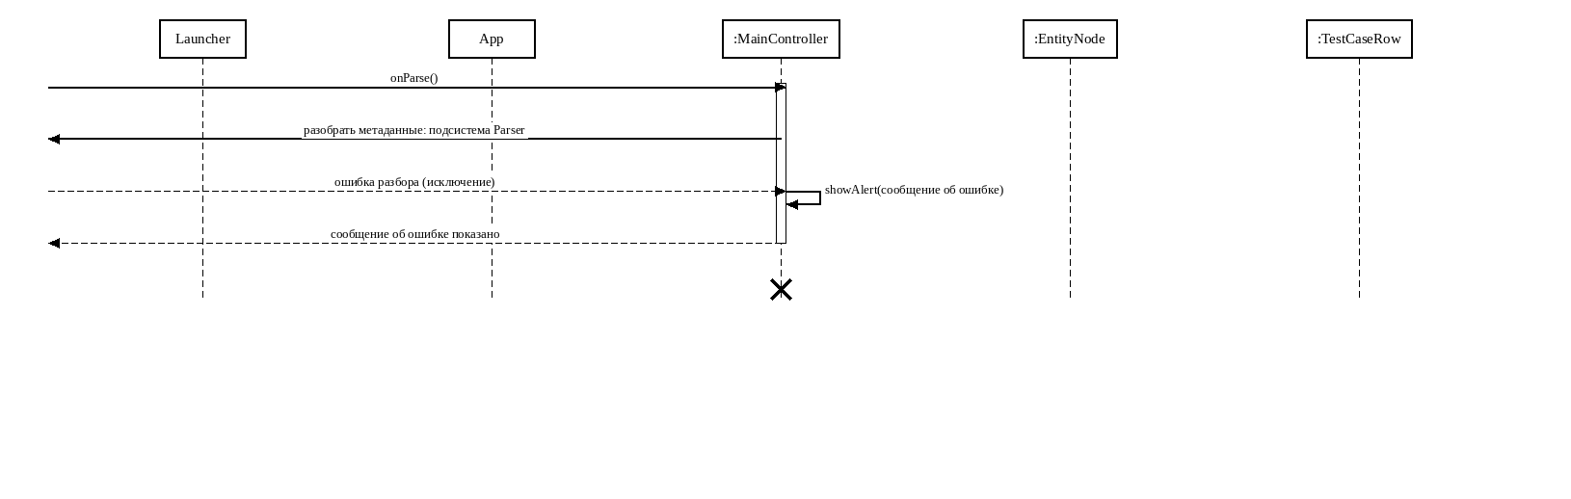
Рис. 27. Диаграмма последовательности взаимодействия объектов классов пакета «UI» при прерывании системой

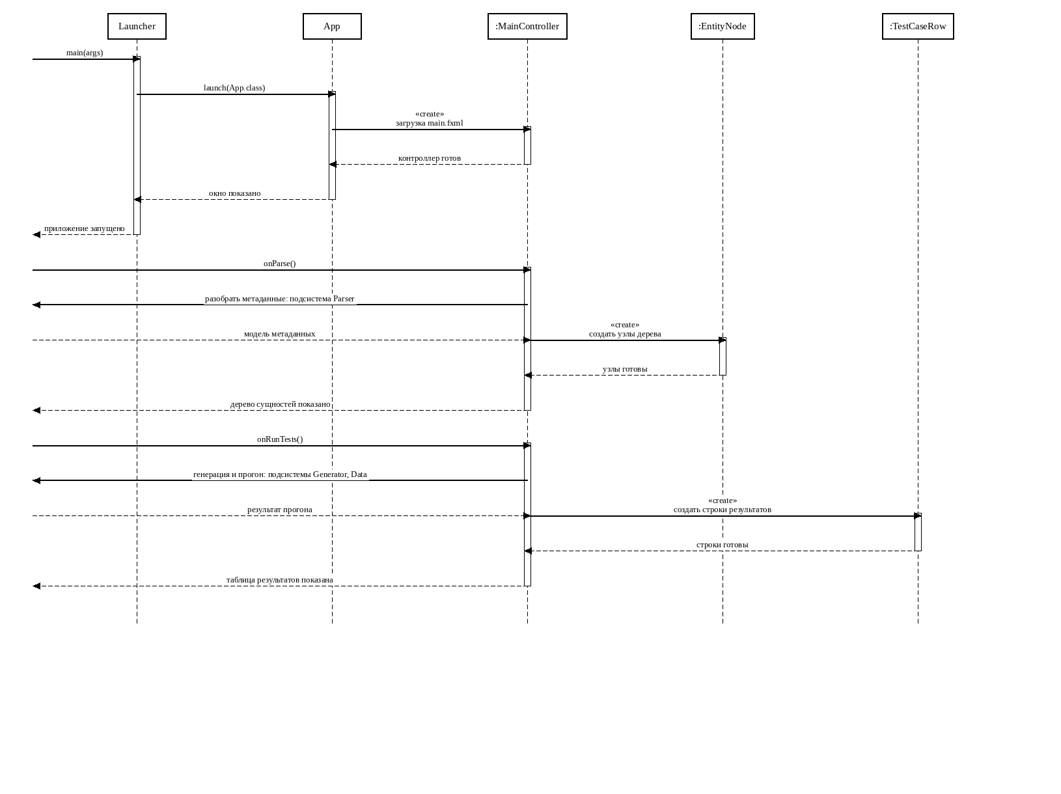
Рис. 28. Диаграмма последовательности взаимодействия объектов классов пакета «UI» при нормальном ходе событий

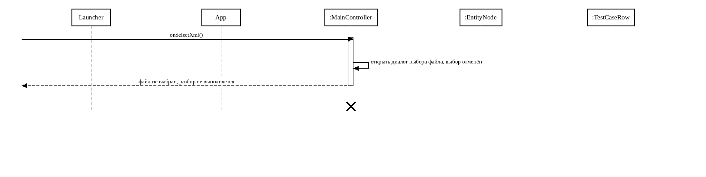
Рис. 29. Диаграмма последовательности взаимодействия объектов классов пакета «UI» при прерывании пользователем

1.5.2.1.3 Разработка диаграммы кооперации пакета «UI»
Диаграмма кооперации пакета «UI» приведена на рис. 30. Она представляет те же объекты (Launcher, App, MainController, EntityNode, TestCaseRow) и показывает обмен сообщениями со сквозной нумерацией по трём сценариям: нормальному (сообщения 1–18), прерыванию пользователем (сообщения с префиксом «п») и прерыванию системой (сообщения с префиксом «c»).
При нормальном ходе main(args) и launch(App.class) запускают приложение (1–6), onParse() приводит к разбору метаданных подсистемой Parser и созданию узлов дерева EntityNode (7–12), onRunTests() — к генерации и прогону подсистемами Generator и Data и созданию строк TestCaseRow (13–18).
При прерывании пользователем onSelectXml() завершается отменой выбора файла (п1–п3).
При прерывании системой onParse() завершается исключением разбора, после чего MainController вызывает showAlert() и выводит сообщение об ошибке (c1–c5).
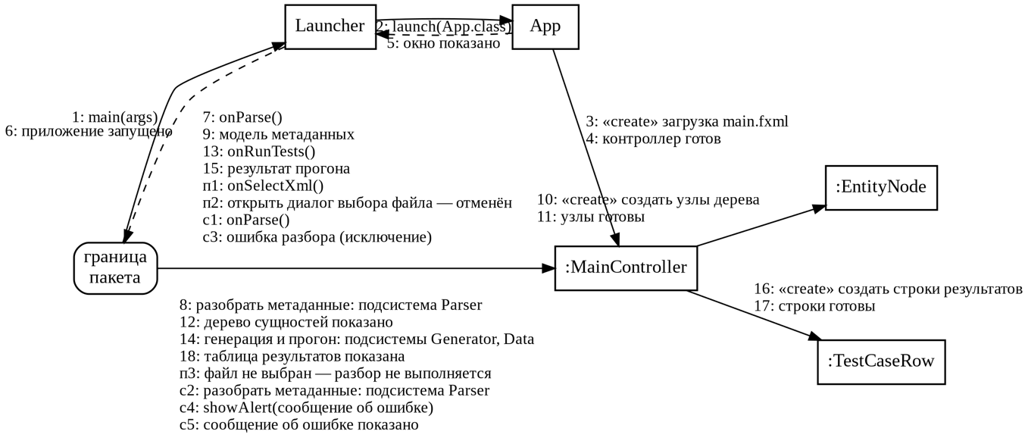
Рис. 30. Диаграмма кооперации пакета «UI»

1.5.2.1.4 Разработка уточнённой диаграммы классов пакета «UI»
Уточнённая диаграмма классов пакета «UI» приведена на рис. 31. На ней детализированы виды связей между классами, включая направленные ассоциации, отражающие характер взаимодействия объектов в процессе работы приложения, а также вложенность вспомогательных классов EntityNode и TestCaseRow в составе MainController. Дополнительно на диаграмме указаны кратности связей, что позволяет более точно определить количество экземпляров объектов, участвующих во взаимодействии, и ограничения, накладываемые на их использование.
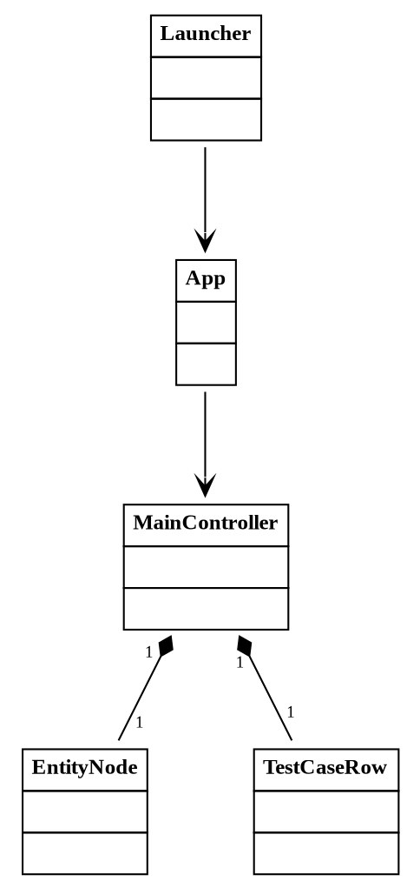
Рис. 31. Уточнённая диаграмма классов пакета «UI»

1.5.2.1.5 Разработка детальной диаграммы классов пакета «UI»
Детальная диаграмма классов пакета «UI» приведена на рис. 32. Пакет объединяет граничные и управляющие классы графического интерфейса на основе JavaFX: Launcher служит точкой входа и запускает приложение, App создаёт и отображает главное окно (загрузка FXML-разметки и инициализация интерфейса), а центральный класс MainController — контроллер главного окна, координирующий выбор XML-файла, разбор метамодели, генерацию и прогон автотестов и вывод результатов; вложенные классы MainController.EntityNode и MainController.TestCaseRow представляют узел дерева сущностей и строку таблицы результатов прогона соответственно. На ней для каждого класса указаны поля и методы с признаком видимости. Описание полей и методов классов пакета «UI» приведено в табл. 50–57. Почти все методы класса MainController имеют закрытую видимость (–), поскольку он является контроллером графического интерфейса и его методы вызываются из разметки FXML.
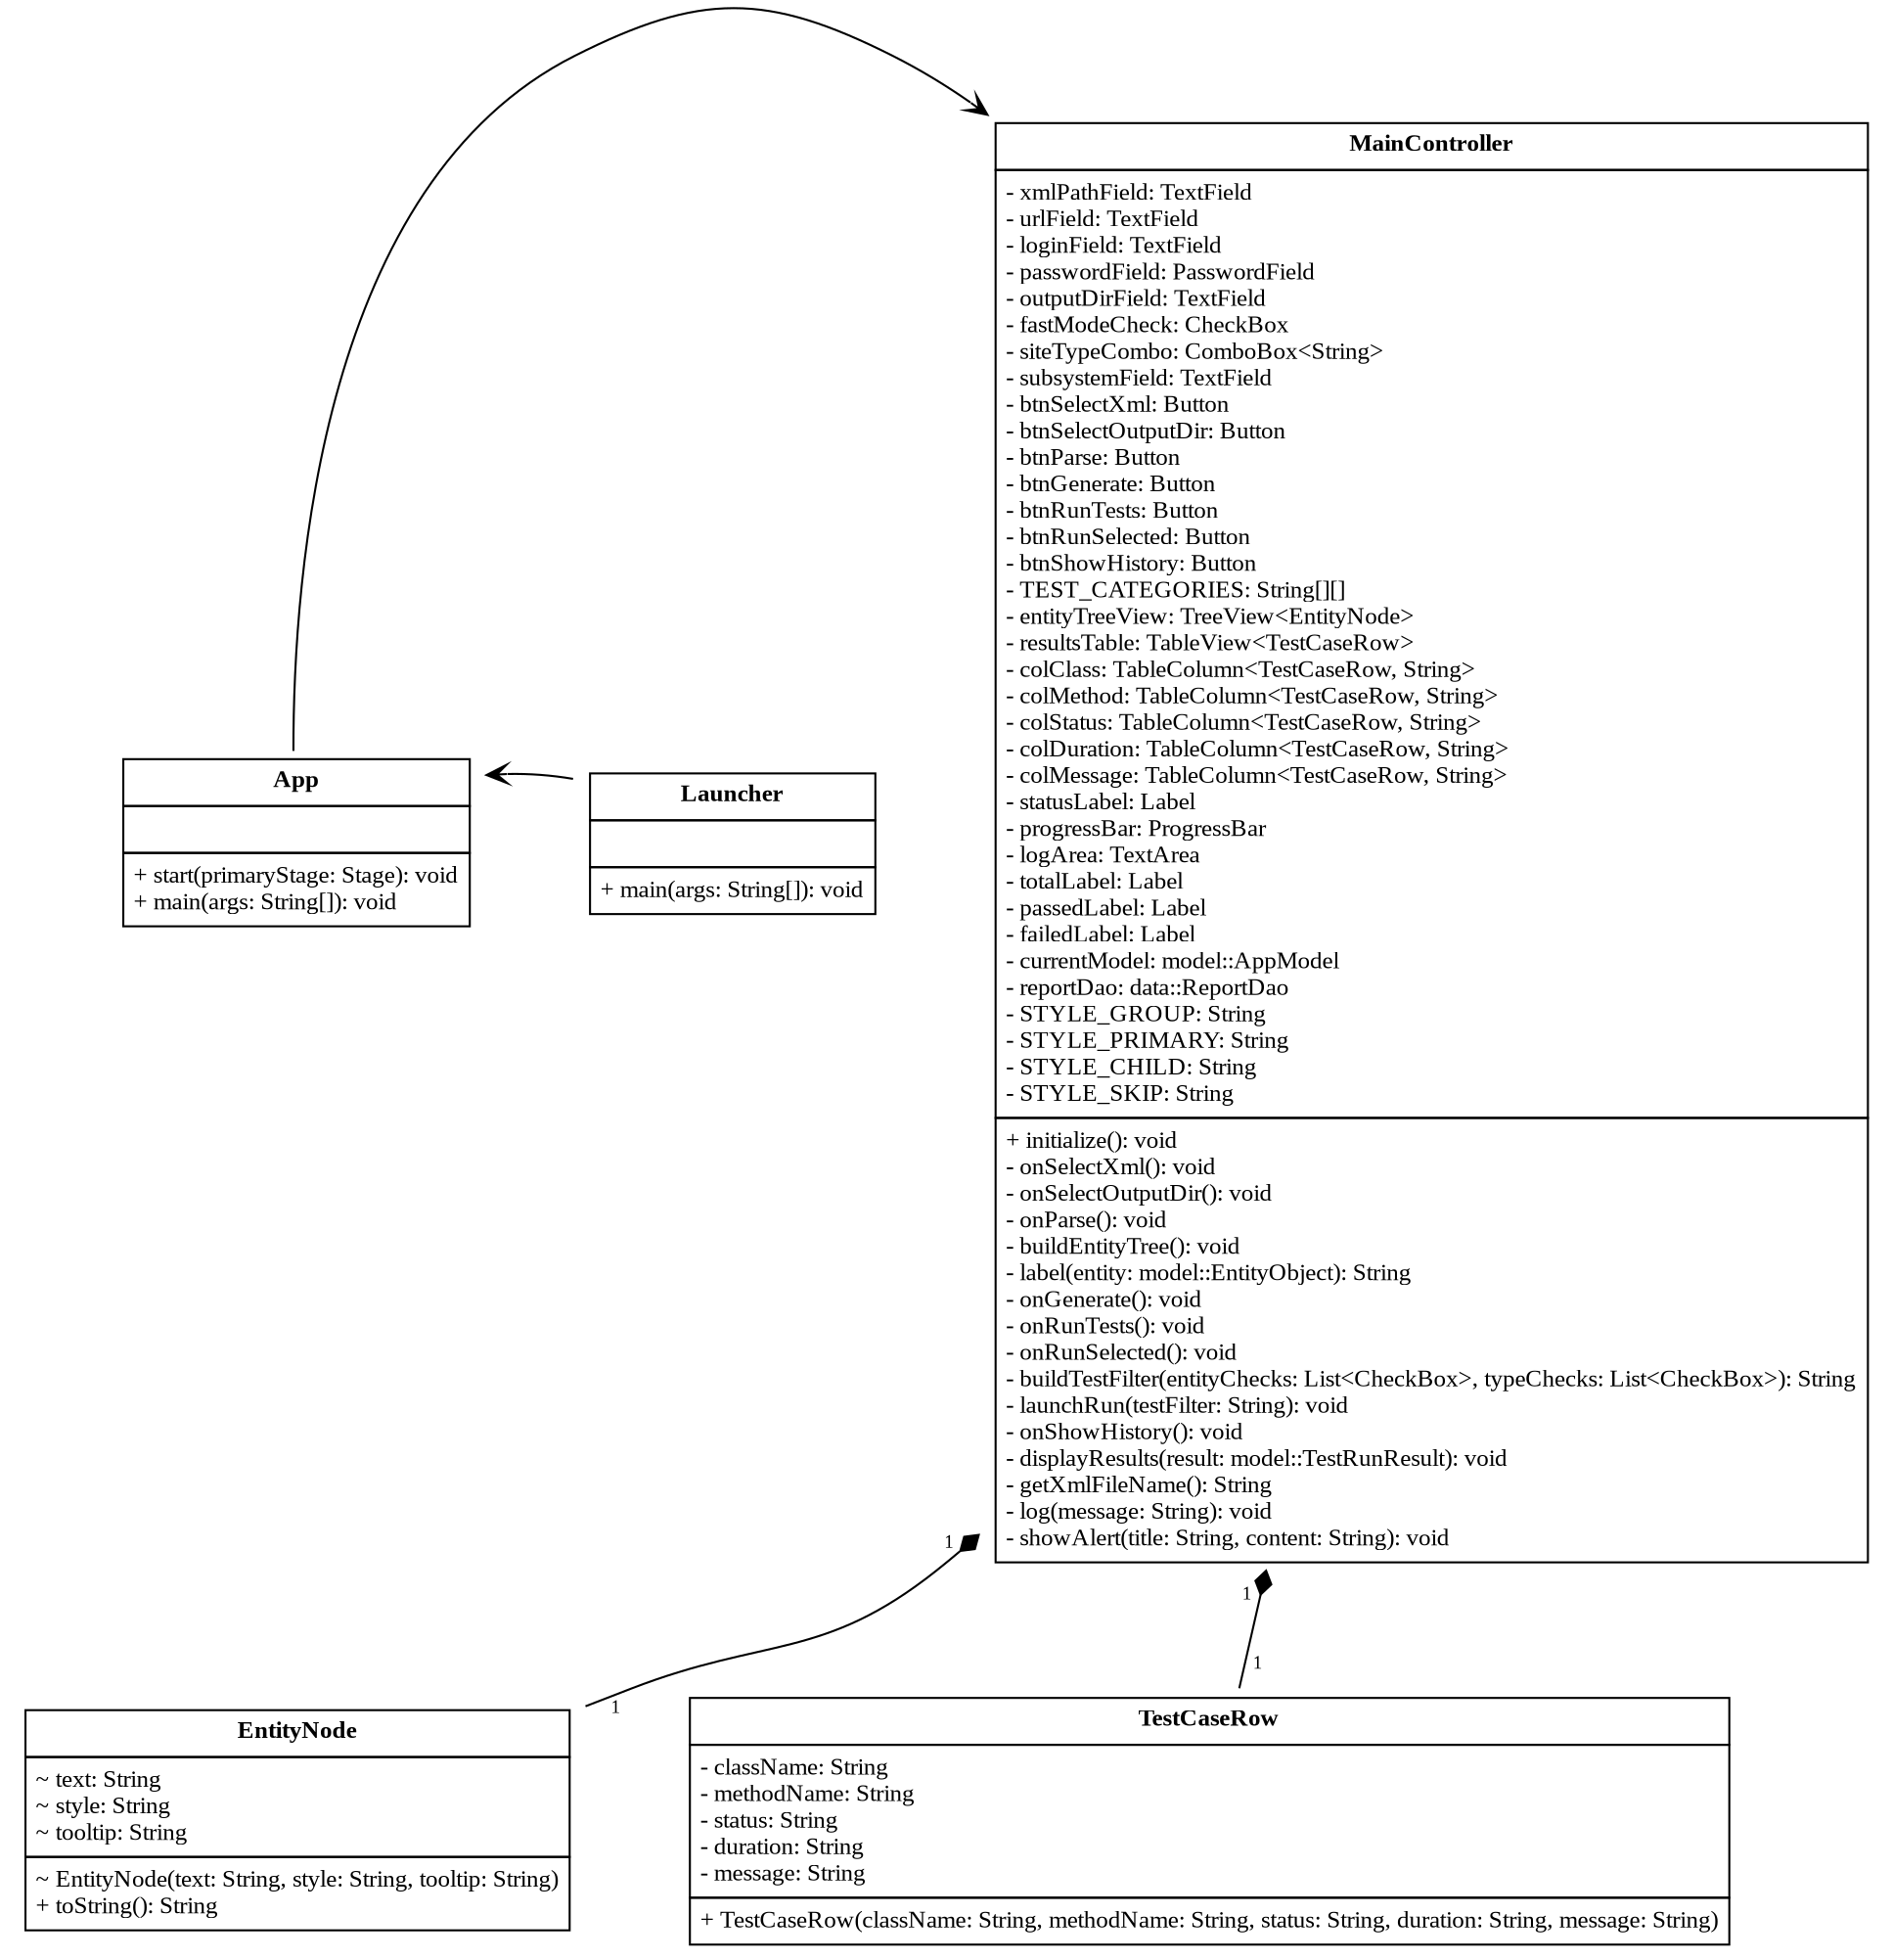
Рис. 32. Детальная диаграмма классов пакета «UI»

Таблица 50
Описание методов класса App
Название метода | Параметры | Возвращаемое значение | Описание
start | primaryStage: Stage | void | Запускает главное окно JavaFX
main | args: String[] | void | Точка входа приложения
Таблица 51
Описание методов класса Launcher
Название метода | Параметры | Возвращаемое значение | Описание
main | args: String[] | void | Точка входа без модульного запуска JavaFX

Таблица 52
Описание полей класса EntityNode
Название | Тип | Описание
text | String | Текст узла дерева
style | String | Стиль оформления узла
tooltip | String | Всплывающая подсказка узла

Таблица 53
Описание методов класса MainController.EntityNode
Название метода | Параметры | Возвращаемое значение | Описание
EntityNode | text: String, style: String, tooltip: String | — | Создаёт узел дерева сущностей
toString | — | String | Строковое представление объекта

Таблица 54
Описание полей класса MainController.TestCaseRow
Название | Тип | Описание
className | String | Имя тестового класса
methodName | String | Имя тестового метода
status | String | Статус выполнения теста
duration | String | Длительность теста
message | String | Сообщение о результате

Таблица 55
Описание методов класса MainController.TestCaseRow
Название метода | Параметры | Возвращаемое значение | Описание
TestCaseRow | className: String, methodName: String, status: String, duration: String, message: String | — | Создаёт строку результата теста

Таблица 56
Описание полей класса MainController
Название | Тип | Описание
xmlPathField | TextField | Поле пути к файлу метаданных
urlField | TextField | Поле адреса тестируемого сайта
loginField | TextField | Поле логина пользователя
passwordField | PasswordField | Поле пароля пользователя
outputDirField | TextField | Поле каталога генерации
fastModeCheck | CheckBox | Флажок быстрого режима
siteTypeCombo | ComboBox<String> | Список выбора типа сайта
subsystemField | TextField | Поле имени подсистемы
btnSelectXml | Button | Кнопка выбора файла модели
btnSelectOutputDir | Button | Кнопка выбора каталога генерации
btnParse | Button | Кнопка разбора метаданных
btnGenerate | Button | Кнопка генерации автотестов
btnRunTests | Button | Кнопка запуска всех тестов
btnRunSelected | Button | Кнопка запуска выбранных тестов
btnShowHistory | Button | Кнопка показа истории прогонов
TEST_CATEGORIES | String[][] | Категории видов тестов. Одна строка на тестовый метод.
entityTreeView | TreeView  <EntityNode> | Дерево сущностей модели
resultsTable | TableView  <TestCaseRow> | Таблица результатов тестов
colClass | TableColumn  <TestCaseRow, String> | Столбец имени класса
colMethod | TableColumn  <TestCaseRow, String> | Столбец имени метода
colStatus | TableColumn  <TestCaseRow, String> | Столбец статуса теста
colDuration | TableColumn<  TestCaseRow, String> | Столбец длительности теста
colMessage | TableColumn  <TestCaseRow, String> | Столбец сообщения теста
statusLabel | Label | Надпись статуса операции
progressBar | ProgressBar | Индикатор хода выполнения
logArea | TextArea | Область журнала сообщений
totalLabel | Label | Надпись общего числа тестов
passedLabel | Label | Надпись числа успешных тестов
failedLabel | Label | Надпись числа проваленных тестов
currentModel | model::AppModel | Текущая модель метаданных
reportDao | data::ReportDao | Объект доступа к базе отчётов
STYLE_GROUP | String | Стиль узла группы свойств
STYLE_PRIMARY | String | Стиль основной сущности
STYLE_CHILD | String | Стиль дочерней сущности
STYLE_SKIP | String | Стиль пропускаемого узла

Таблица 57
Описание методов класса MainController
Название метода | Параметры | Возвращаемое значение | Описание
initialize | — | void | Инициализирует контроллер и элементы окна
onRunTests | — | void | Обрабатывает запуск всех тестов
onSelectXml | — | void | Обрабатывает выбор файла модели
onSelectOutputDir | — | void | Обрабатывает выбор каталога генерации
onParse | — | void | Обрабатывает разбор метаданных
buildEntityTree | — | void | Строит дерево сущностей модели
label | entity: model::EntityObject | String | Формирует подпись узла дерева
onGenerate | — | void | Обрабатывает генерацию автотестов
onRunSelected | — | void | Обрабатывает запуск выбранных тестов
buildTestFilter | entityChecks: Lis  t<CheckBox>, typeChecks: List  <CheckBox> | String | Формирует фильтр выбранных тестов
launchRun | testFilter: String | void | Запускает прогон тестов в фоне
onShowHistory | — | void | Обрабатывает показ истории прогонов
displayResults | result: model::TestRunResult | void | Отображает результаты прогона
getXmlFileName | — | String | Возвращает имя файла модели
log | message: String | void | Выводит сообщение в журнал
showAlert | title: String, content: String | void | Показывает диалоговое сообщение

1.5.2.2 Разработка классов пакета «Parser»

1.5.2.2.1 Разработка исходной диаграммы классов пакета «Parser»
Пакет «Parser» отвечает за разбор XML-метамодели предметной области и построение объектной модели. Центральным классом является XmlModelParser — фасад потокового разбора (StAX), делегирующий обработку отдельных элементов профильным парсерам [20]. Исходная диаграмма классов пакета «Parser» приведена на рис. 33: XmlModelParser обращается к EntityParser и SearchParser; EntityParser — к PropertyGroupParser, а также к служебным классам StaxUtils и XmlNamespaces; PropertyGroupParser также использует StaxUtils. Перечень классов пакета «Parser» приведён
в табл. 58.
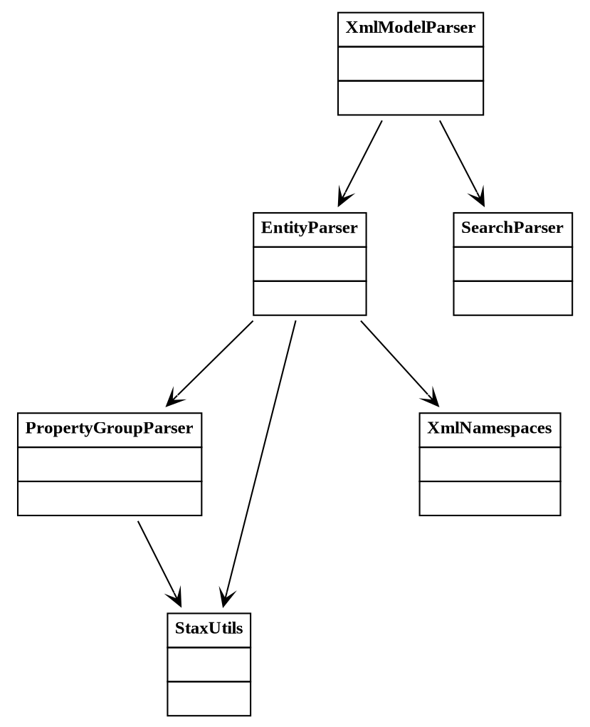
Рис. 33. Исходная диаграмма классов пакета «Parser»

Таблица 58
Описание классов пакета «Parser»
Класс | Описание
EntityParser | Разбирает XML-описание сущности в объект EntityObject.
PropertyGroupParser | Разбирает группы свойств и свойства сущности из XML.
SearchParser | Разбирает описания поисков сущности из XML.
StaxUtils | Вспомогательные методы потокового разбора XML (StAX).
XmlModelParser | Точка входа разбора: строит модель AppModel из XML-файла.
XmlNamespaces | Константы пространств имён XML модели метаданных.

1.5.2.2.2 Разработка диаграмм последовательности взаимодействия объектов классов пакета «Parser»
На рис. 34 изображена диаграмма последовательности взаимодействия объектов классов пакета «Parser» при нормальном ходе событий: по вызову parse(файл) XmlModelParser вызывает parseObject(reader) у EntityParser; тот сверяет пространство имён через XmlNamespaces (NS_E3), читает значения атрибутов через StaxUtils.attr(reader, имя), вызывает parsePropertyGroup(reader) у PropertyGroupParser (который, в свою очередь, читает атрибуты через StaxUtils.attr и parseInt) и возвращает объект сущности; затем XmlModelParser вызывает parseSearches(reader) у SearchParser, получает список поисков и возвращает модель метаданных подсистеме Model.
На рис. 35 изображена диаграмма последовательности при прерывании пользователем: после parse(файл) и parseObject(reader) разбор прерывается, и XmlModelParser сообщает «разбор прерван».
На рис. 36 изображена диаграмма последовательности при прерывании системой: при чтении атрибута через StaxUtils обнаруживается некорректная структура XML, EntityParser возбуждает исключение разбора (ParserException), и XmlModelParser завершает работу с ошибкой.
Рассмотренные диаграммы последовательности позволяют проследить порядок обмена сообщениями между объектами и определить ответственность каждого компонента в процессе разбора XML-модели. Отдельное отображение штатного сценария и сценариев возникновения ошибок обеспечивает более полное представление о поведении системы в различных условиях эксплуатации. Это позволяет оценить корректность обработки исключительных ситуаций и убедиться в наличии механизмов контролируемого завершения процесса разбора. Кроме того, диаграммы наглядно демонстрируют использование вспомогательных классов и утилитных методов, обеспечивающих единообразную обработку данных и повышение надёжности работы подсистемы Parser.

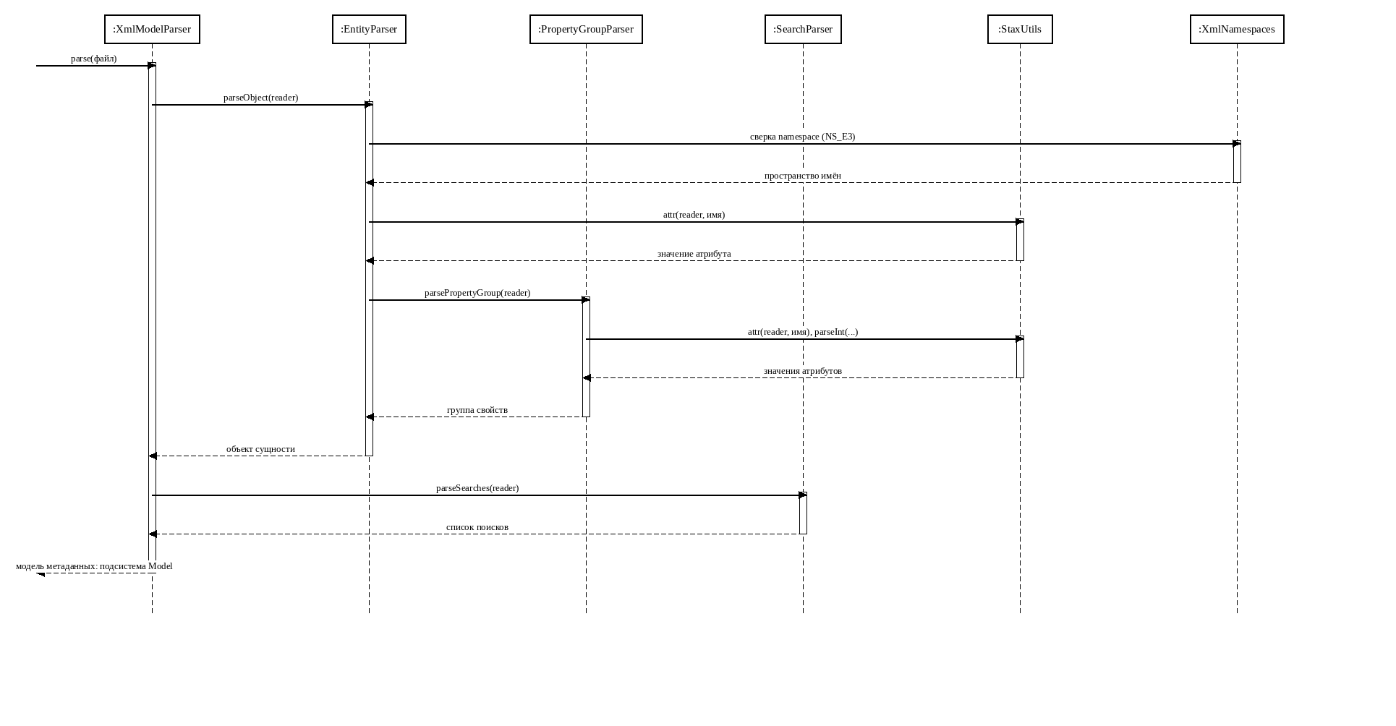 | Рис. 34. Диаграмма последовательности взаимодействия объектов классов пакета «Parser» при нормальном ходе  собыий
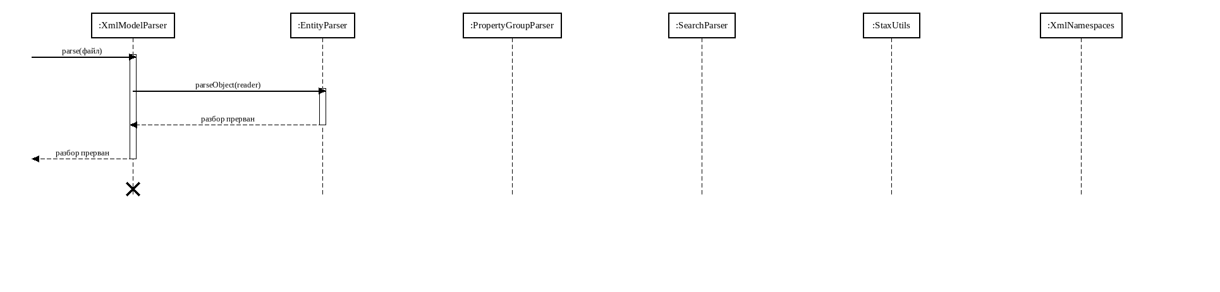 | Рис. 35. Диаграмма последовательности взаимодействия объектов классов пакета «Parser» при прерывании пользователем
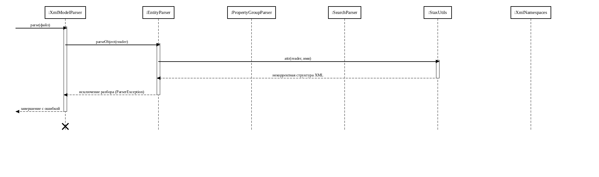 | Рис. 36. Диаграмма последовательности взаимодействия объектов классов пакета «Parser» при прерывании системой

1.5.2.2.3 Разработка диаграммы кооперации пакета «Parser»
Диаграмма кооперации пакета «Parser» приведена на рис. 37. На ней показан обмен сообщениями между XmlModelParser, EntityParser, PropertyGroupParser, SearchParser, StaxUtils и XmlNamespaces со сквозной нумерацией по сценариям: нормальному (1–14), прерыванию пользователем («п») и прерыванию системой («c»).
При нормальном ходе parse(файл) приводит к parseObject(reader) (2), сверке пространства имён через XmlNamespaces (3–4), чтению атрибутов через StaxUtils (5–6), разбору групп свойств parsePropertyGroup(reader) (7–10), возврату объекта сущности (11) и разбору поисков parseSearches(reader) (12–13); итог — модель метаданных (14).
При прерывании пользователем выбранный XML-файл оказывается некорректным или не соответствует формату E3Core, поэтому parse(файл) (п1) и parseObject(reader) (п2) завершаются выбросом ParserException (п3), а разбор возвращает результат с ошибкой (п4). При прерывании системой чтение через StaxUtils возвращает некорректную структуру (c4), что приводит к ParserException (c5).
Представленный сценарий демонстрирует взаимодействие специализированных компонентов разбора и последовательность преобразования XML-данных в элементы внутренней модели приложения.
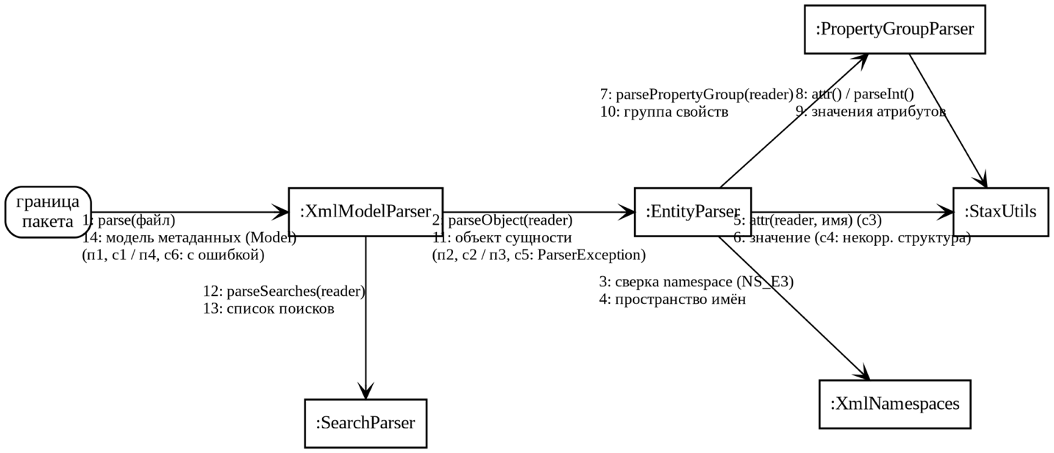
Рис. 37. Диаграмма кооперации пакета «Parser»

1.5.2.2.4 Разработка уточнённой диаграммы классов пакета «Parser»
Уточнённая диаграмма классов пакета «Parser» приведена на рис. 38. На ней уточнены виды связей между классами (зависимости фасада XmlModelParser от профильных парсеров и зависимости парсеров от служебных классов StaxUtils и XmlNamespaces) и их кратности.
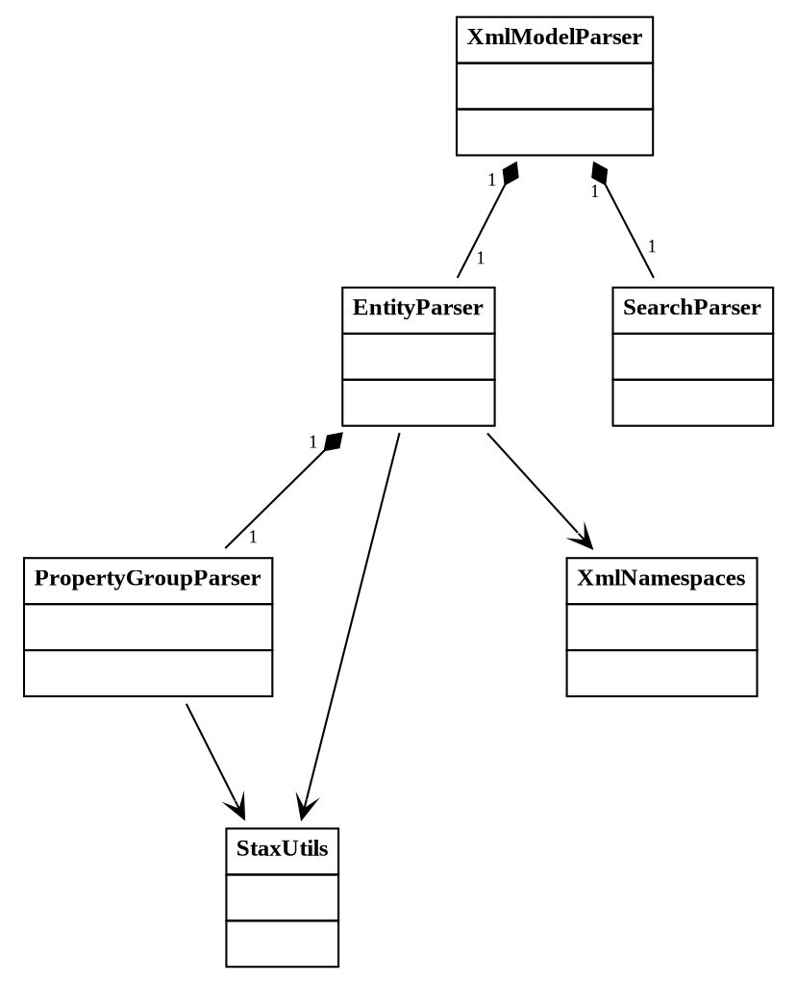
Рис. 38. Уточнённая диаграмма классов пакета «Parser»

1.5.2.2.5 Разработка детальной диаграммы классов пакета «Parser»
Детальная диаграмма классов пакета «Parser» приведена на рис. 39. Пакет отвечает за разбор XML-метамодели формата E3Core и построение объектной модели: фасадом потокового разбора (StAX) служит XmlModelParser, делегирующий обработку профильным парсерам — EntityParser (сущности), PropertyGroupParser (группы свойств) и SearchParser (поиски), — опираясь на служебные классы StaxUtils (чтение атрибутов и значений) и XmlNamespaces (константы пространств имён). На ней для каждого класса указаны поля и методы с признаком видимости. Описание полей и методов классов пакета «Parser» приведено в табл. 59–67.
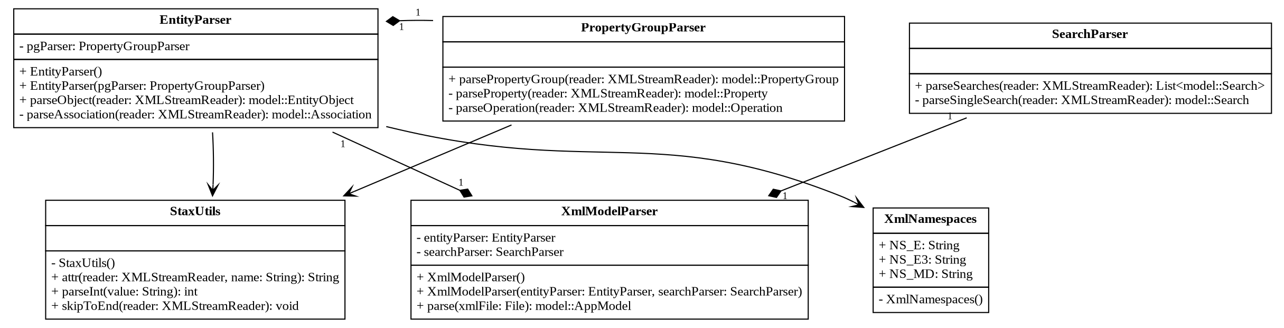
Рис. 39. Детальная диаграмма классов пакета «Parser»

Таблица 59
Описание полей класса EntityParser
Название | Тип | Описание
pgParser | PropertyGroupParser | Pg parser

Таблица 60
Описание методов класса EntityParser
Название метода | Параметры | Возвращаемое значение | Описание
EntityParser | — | — | Конструктор по умолчанию.
EntityParser | pgParser: PropertyGroupParser | — | Конструктор с параметрами.
parseObject | reader: XMLStreamReader | model::EntityObject | Разбирает Object
parseAssociation | reader: XMLStreamReader | model::  Association | Разбирает Association

Таблица 61
Описание методов класса PropertyGroupParser
Название метода | Параметры | Возвращаемое значение | Описание
parsePropertyGroup | reader: XMLStreamReader | model::PropertyGroup | Разбирает Property Group
parseProperty | reader: XMLStreamReader | model::Property | Разбирает Property
parseOperation | reader: XMLStreamReader | model::  Operation | Разбирает Operation

Таблица 62
Описание методов класса SearchParser
Название метода | Параметры | Возвращаемое значение | Описание
parseSearches | reader: XMLStreamReader | List<model::  Search> | Разбирает Searches
parseSingleSearch | reader: XMLStreamReader | model::Search | Разбирает Single Search

Таблица 63
Описание методов класса StaxUtils
Название метода | Параметры | Возвращаемое значение | Описание
StaxUtils | — | — | Конструктор по умолчанию.
attr | reader: XMLStreamReader, name: String | String | Attr
parseInt | value: String | int | Разбирает Int
skipToEnd | reader: XMLStreamReader | void | Пропускает To End

Таблица 64
Описание полей класса XmlModelParser
Название | Тип | Описание
entityParser | EntityParser | Entity parser
searchParser | SearchParser | Search parser

Таблица 65
Описание методов класса XmlModelParser
Название метода | Параметры | Возвращаемое значение | Описание
XmlModelParser | — | — | Конструктор по умолчанию.
XmlModelParser | entityParser: EntityParser, searchParser: SearchParser | — | Конструктор с параметрами.
parse | xmlFile: File | model::AppModel | Разбирает XML-файл метаданных, возвращает модель AppModel.

Таблица 66
Описание полей класса XmlNamespaces
Название | Тип | Описание
NS_E | String | Ns_e
NS_E3 | String | Ns_e3
NS_MD | String | Ns_md

Таблица 67
Описание методов класса XmlNamespaces
Название метода | Параметры | Возвращаемое значение | Описание
XmlNamespaces | — | — | Конструктор по умолчанию.

1.5.2.3 Разработка классов пакета «Model»

1.5.2.3.1 Разработка исходной диаграммы классов пакета «Model»
Пакет «Model» содержит классы объектной модели метаданных предметной области и логику классификации сущностей. Корневым контейнером модели является AppModel, а основным управляющим классом — EntityClassifier, определяющий вид сущности. Исходная диаграмма классов пакета «Model» приведена на рис. 40: AppModel агрегирует сущности EntityObject и поиски Search; EntityObject содержит ассоциации Association и группы свойств PropertyGroup; PropertyGroup включает свойства Property и операцию Operation; Operation содержит параметры OperationParam и модификаторы Modifier; Search включает параметры SearchParam и описание результата SearchResult с колонками SearchResultProperty; перечисления EntityKind, AttrType и ModifyType задают вид сущности, тип атрибута и код изменения; результаты прогона представлены классами TestRunResult, TestCaseResult и StepTiming. Перечень классов пакета «Model» приведён
в табл. 68. Такая структура обеспечивает целостное представление метаданных приложения и служит основой для последующих этапов классификации сущностей, генерации тестов и анализа результатов их выполнения.
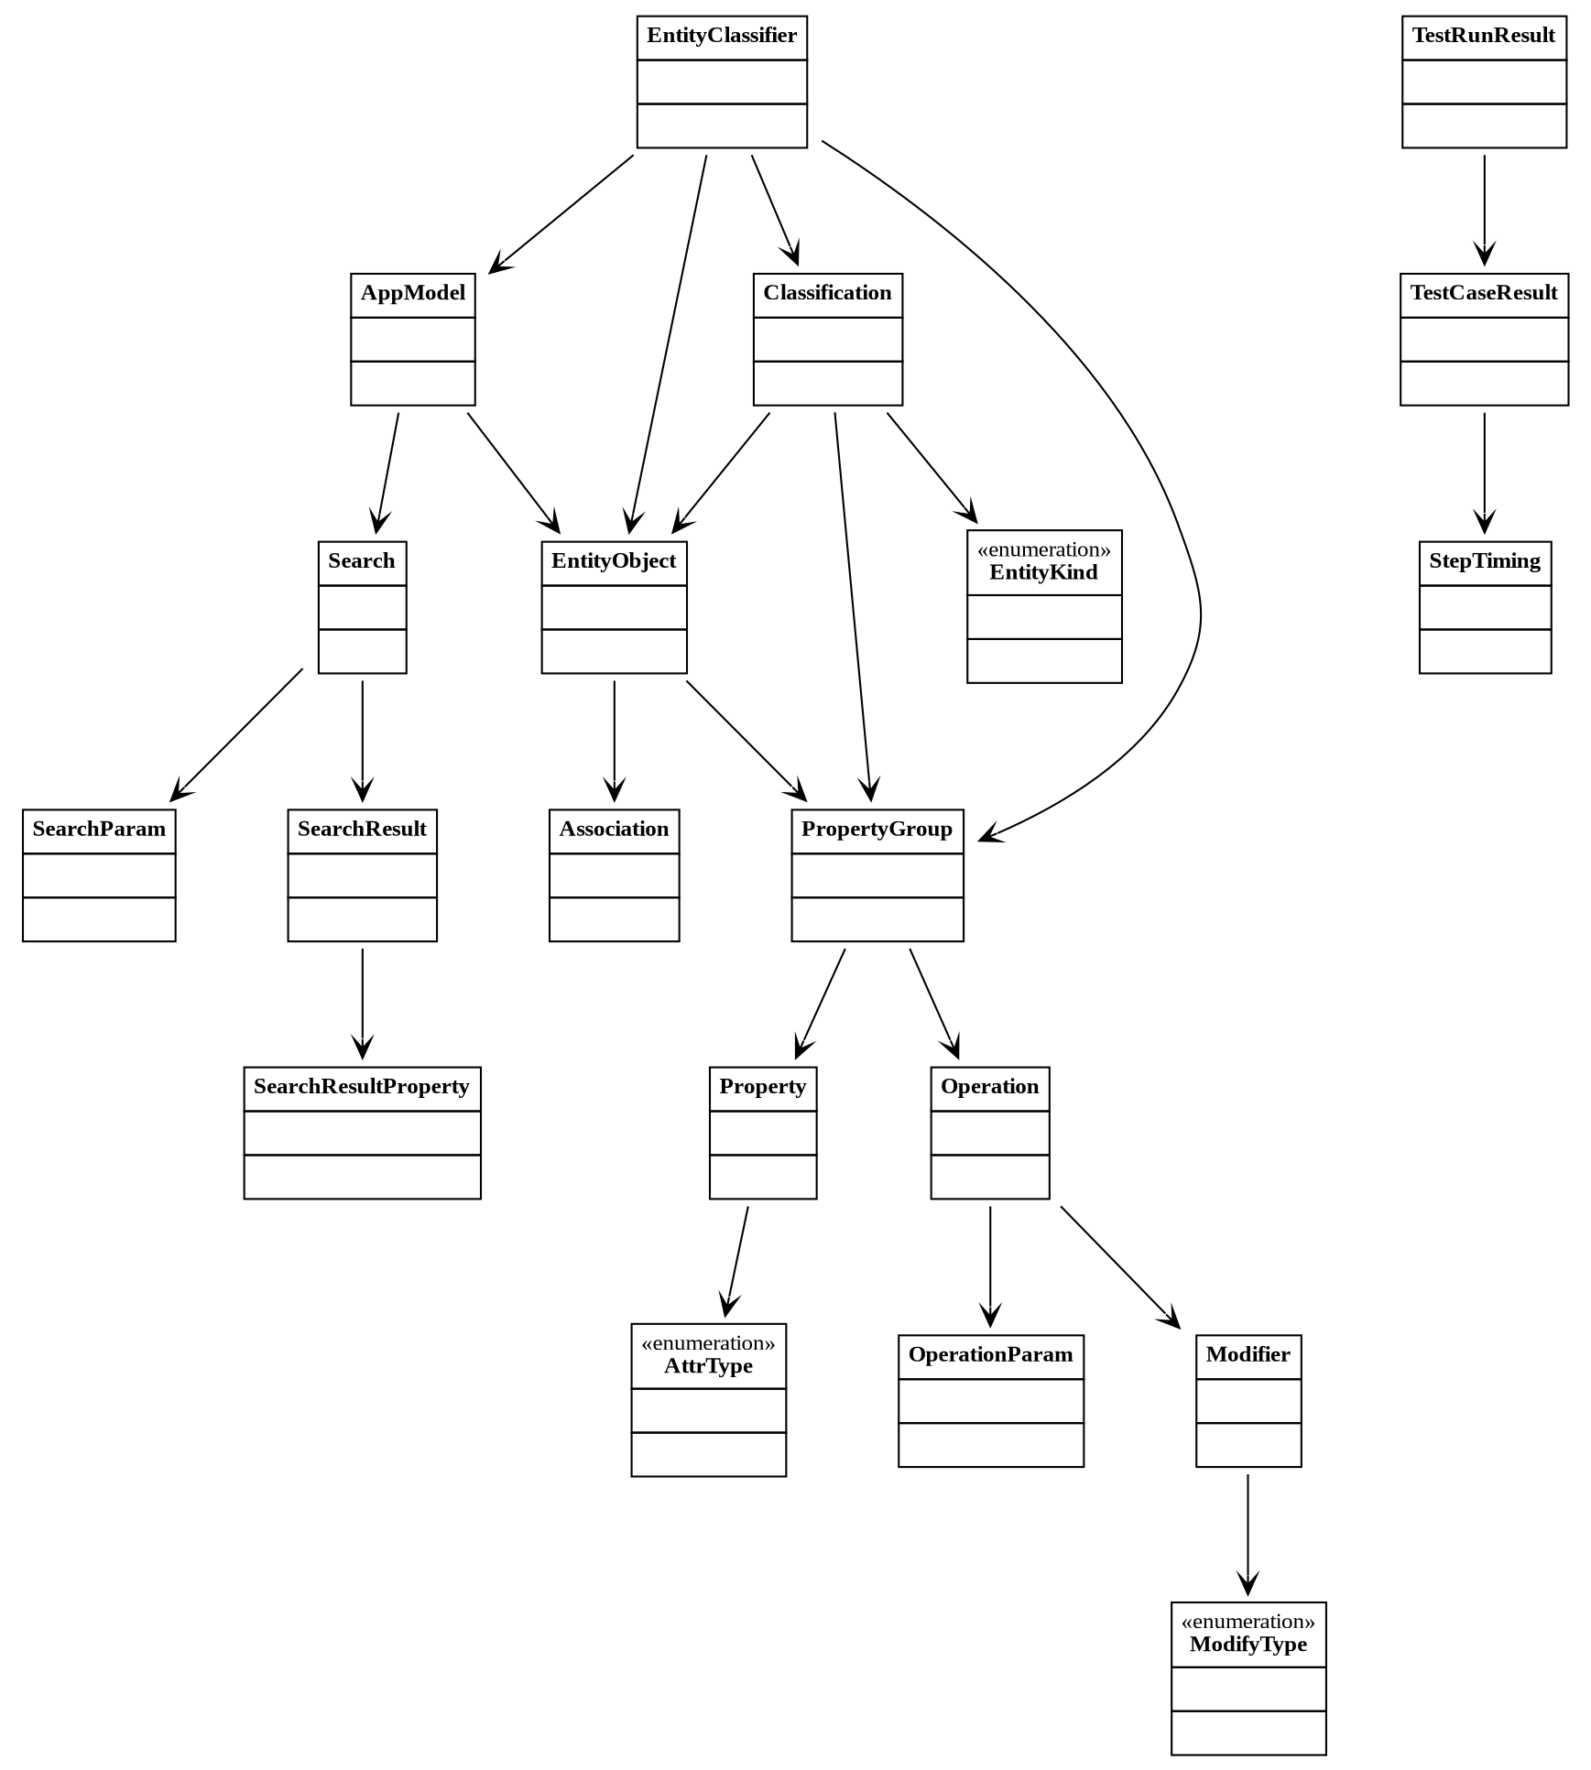
Рис. 40. Исходная диаграмма классов пакета «Model»

Таблица 68
Описание классов пакета «Model»
Класс | Описание
1 | 2
AppModel | Корневая модель метаданных: сущности, поиски и сведения о подсистеме.
Association | Ассоциация между сущностями модели: роли, кратности, связанный элемент.
AttrType | Тип значения свойства: строка, число, дата, дата-время.
EntityClassifier | Классификатор сущностей: основная, дочерняя или справочник.
Продолжение табл. 68
1 | 2
Classification | Результат классификации одной сущности (вид, причина, родитель).
EntityKind | Вид сущности: основная, дочерняя, справочник.
EntityObject | Сущность предметной области: группы свойств, операции, ассоциации.
Modifier | Модификатор операции — дополнительный признак её поведения.
ModifyType | Тип изменения записи (создание, редактирование, удаление)
Operation | Операция сущности с параметрами и модификаторами.
OperationParam | Параметр операции сущности.
Property | Свойство (атрибут) сущности: тип, обязательность, маска и пр.
PropertyGroup | Группа свойств сущности — раздел формы со списком свойств.
Search | Описание поиска сущности с параметрами и результатами.
SearchParam | Параметр поиска — критерий фильтрации.
SearchResult | Результат поиска: набор отображаемых свойств.
SearchResultProperty | Свойство, выводимое в результатах поиска.
TestCaseResult | Результат одного теста: статус, длительность, шаги, ошибка.
StepTiming | Тайминг шага теста: имя шага и длительность.
TestRunResult | Результат прогона: сводные показатели и перечень тестов.

1.5.2.3.2 Разработка диаграмм последовательности взаимодействия объектов классов пакета «Model»
На рис. 41 изображена диаграмма последовательности взаимодействия объектов классов пакета «Model» при нормальном ходе событий. По вызову метода classify(сущность, модель) объект EntityClassifier инициирует процесс анализа сущности, последовательно запрашивая у объекта EntityObject информацию о принадлежащих ей группах свойств посредством метода getPropertyGroups(). Для каждой группы свойств выполняется обращение к объекту PropertyGroup с целью получения списка содержащихся в ней свойств через метод getProperties(). Дополнительно EntityClassifier обращается к объекту AppModel для поиска и получения сведений о родительской сущности, необходимых для корректного определения типа анализируемого объекта. На основании собранной информации формируется объект Classification, содержащий результат классификации, её причину и ссылку на родительскую сущность, после чего данный результат возвращается вызывающей стороне. Такой порядок взаимодействия объектов обеспечивает последовательное накопление информации о сущности и позволяет принимать решение о её классификации на основе полного набора доступных метаданных. Полученные сведения используются для определения роли сущности в системе и выбора дальнейшей стратегии её обработки на последующих этапах генерации тестов.
На рис. 42 изображена диаграмма последовательности при прерывании пользователем. В данном сценарии процесс классификации начинается штатным образом и успевает получить сведения о группах свойств сущности, однако до завершения анализа пользователь инициирует остановку операции. В результате дальнейшая обработка данных не выполняется, а процедура классификации завершается досрочно без формирования итогового результата. Такой механизм позволяет корректно завершить выполнение операции без нарушения целостности уже обработанных данных.
На рис. 43 изображена диаграмма последовательности при прерывании системой, представляющем собой вырожденный случай выполнения алгоритма. В ходе обработки EntityClassifier получает пустой список свойств, что делает невозможным проведение полноценного анализа структуры сущности. В такой ситуации система использует предусмотренный упрощённый механизм обработки, формируя тривиальный результат классификации. На основании отсутствия значимых признаков сущность автоматически относится к категории справочников, после чего сформированный объект Classification возвращается как итог работы алгоритма. Наличие данного сценария обеспечивает устойчивость работы классификатора даже при обработке неполных или минимально заполненных метаданных.
Представленные сценарии отражают основные варианты функционирования пакета «Model» и демонстрируют устойчивость алгоритма классификации к различным условиям выполнения.
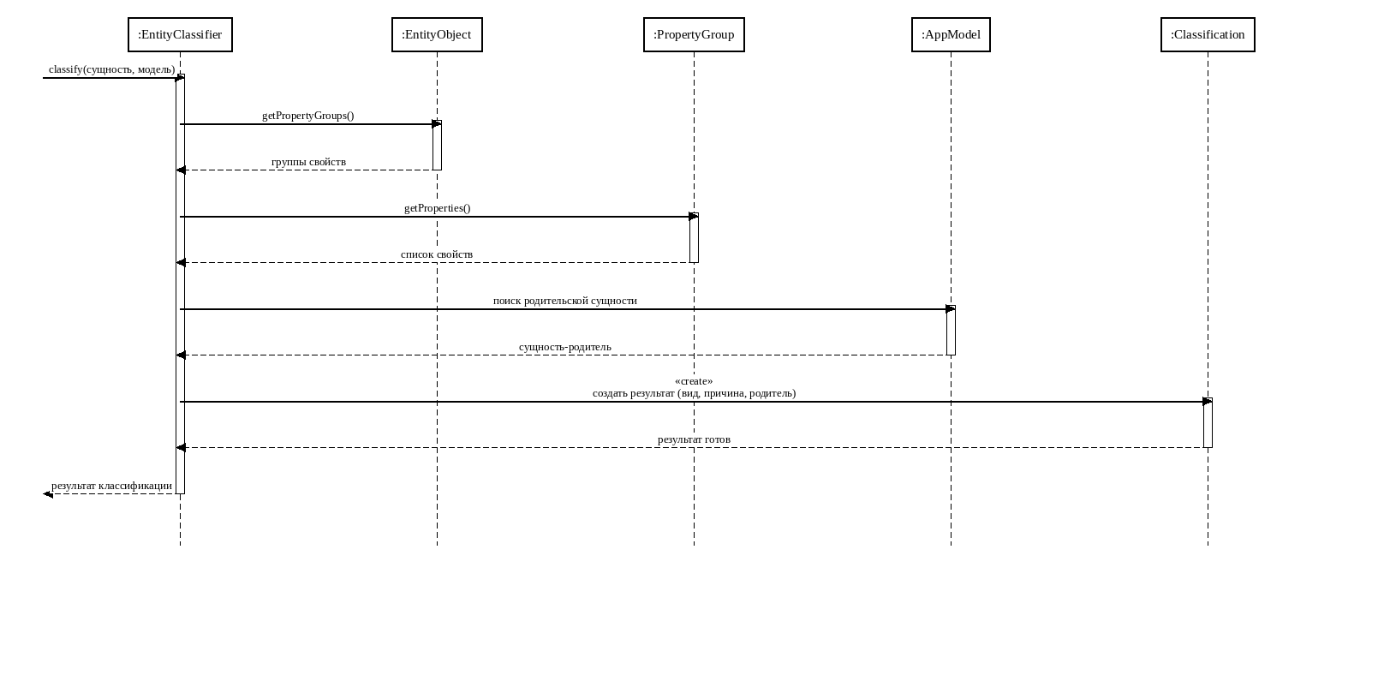 |  | Рис. 41. Диаграмма последовательности взаимодействия объектов классов пакета «Model» при нормальном ходе событий
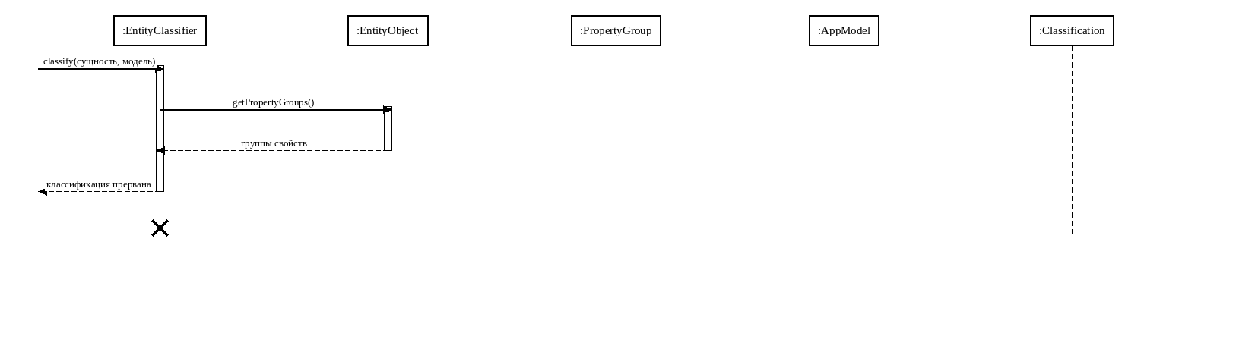 | Рис. 42. Диаграмма последовательности взаимодействия объектов классов пакета «Model» при прерывании пользователем
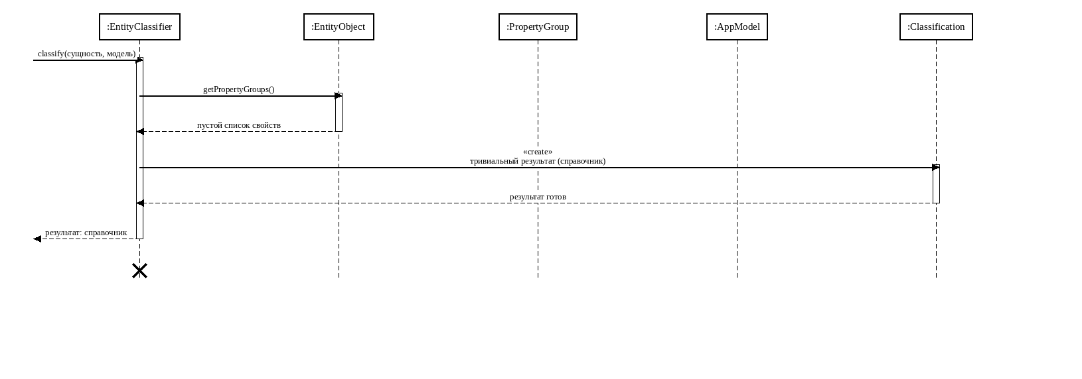 | Рис. 43. Диаграмма последовательности взаимодействия объектов классов пакета «Model» при прерывании системой

1.5.2.3.3 Разработка диаграммы кооперации пакета «Model»
Диаграмма кооперации пакета «Model» приведена на рис. 44. На ней показан обмен сообщениями между EntityClassifier, EntityObject, PropertyGroup, AppModel и Classification со сквозной нумерацией по сценариям: нормальному (1–10), прерыванию пользователем («п») и вырожденному случаю справочника («c»).
При нормальном ходе classify(сущность, модель) приводит к получению групп и списка свойств (2–5), поиску родительской сущности (6–7), созданию объекта Classification (8–9) и возврату результата классификации (10).
При прерывании пользователем после получения групп свойств (п2–п3) процесс завершается досрочно, и классификатор возвращает признак «классификация прервана» (п4).
В вырожденном случае справочника запрос свойств возвращает пустой список (c1–c3), поэтому классификатор сразу создаёт результат Classification с категорией «справочник» (c4–c5) и возвращает его как итог классификации (c6).
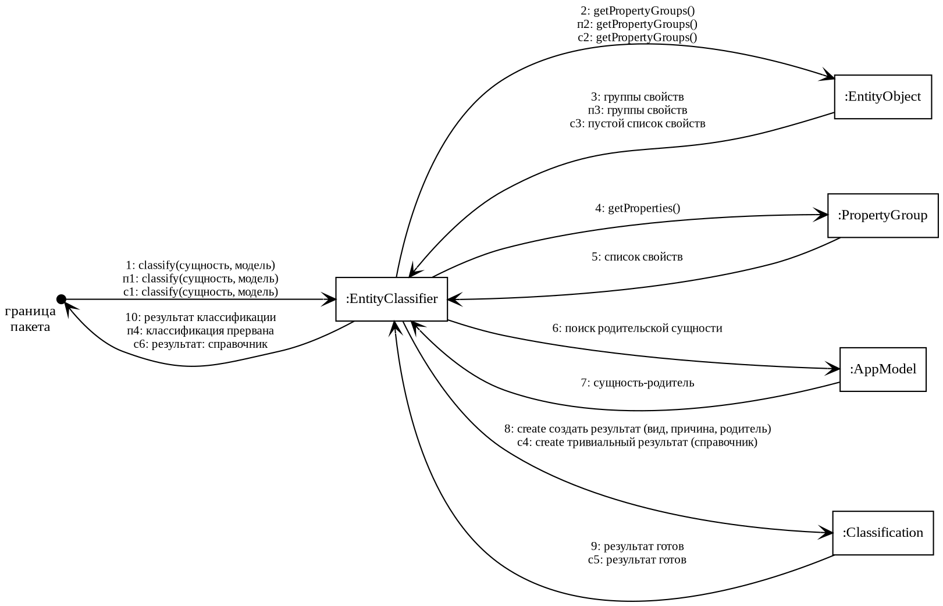
Рис. 44. Диаграмма кооперации пакета «Model»

1.5.2.3.4 Разработка уточнённой диаграммы классов пакета «Model»
Уточнённая диаграмма классов пакета «Model» приведена на рис. 45. На ней уточнены виды связей между классами (агрегация и композиция элементов модели, зависимости EntityClassifier от AppModel и EntityObject) и их кратности.
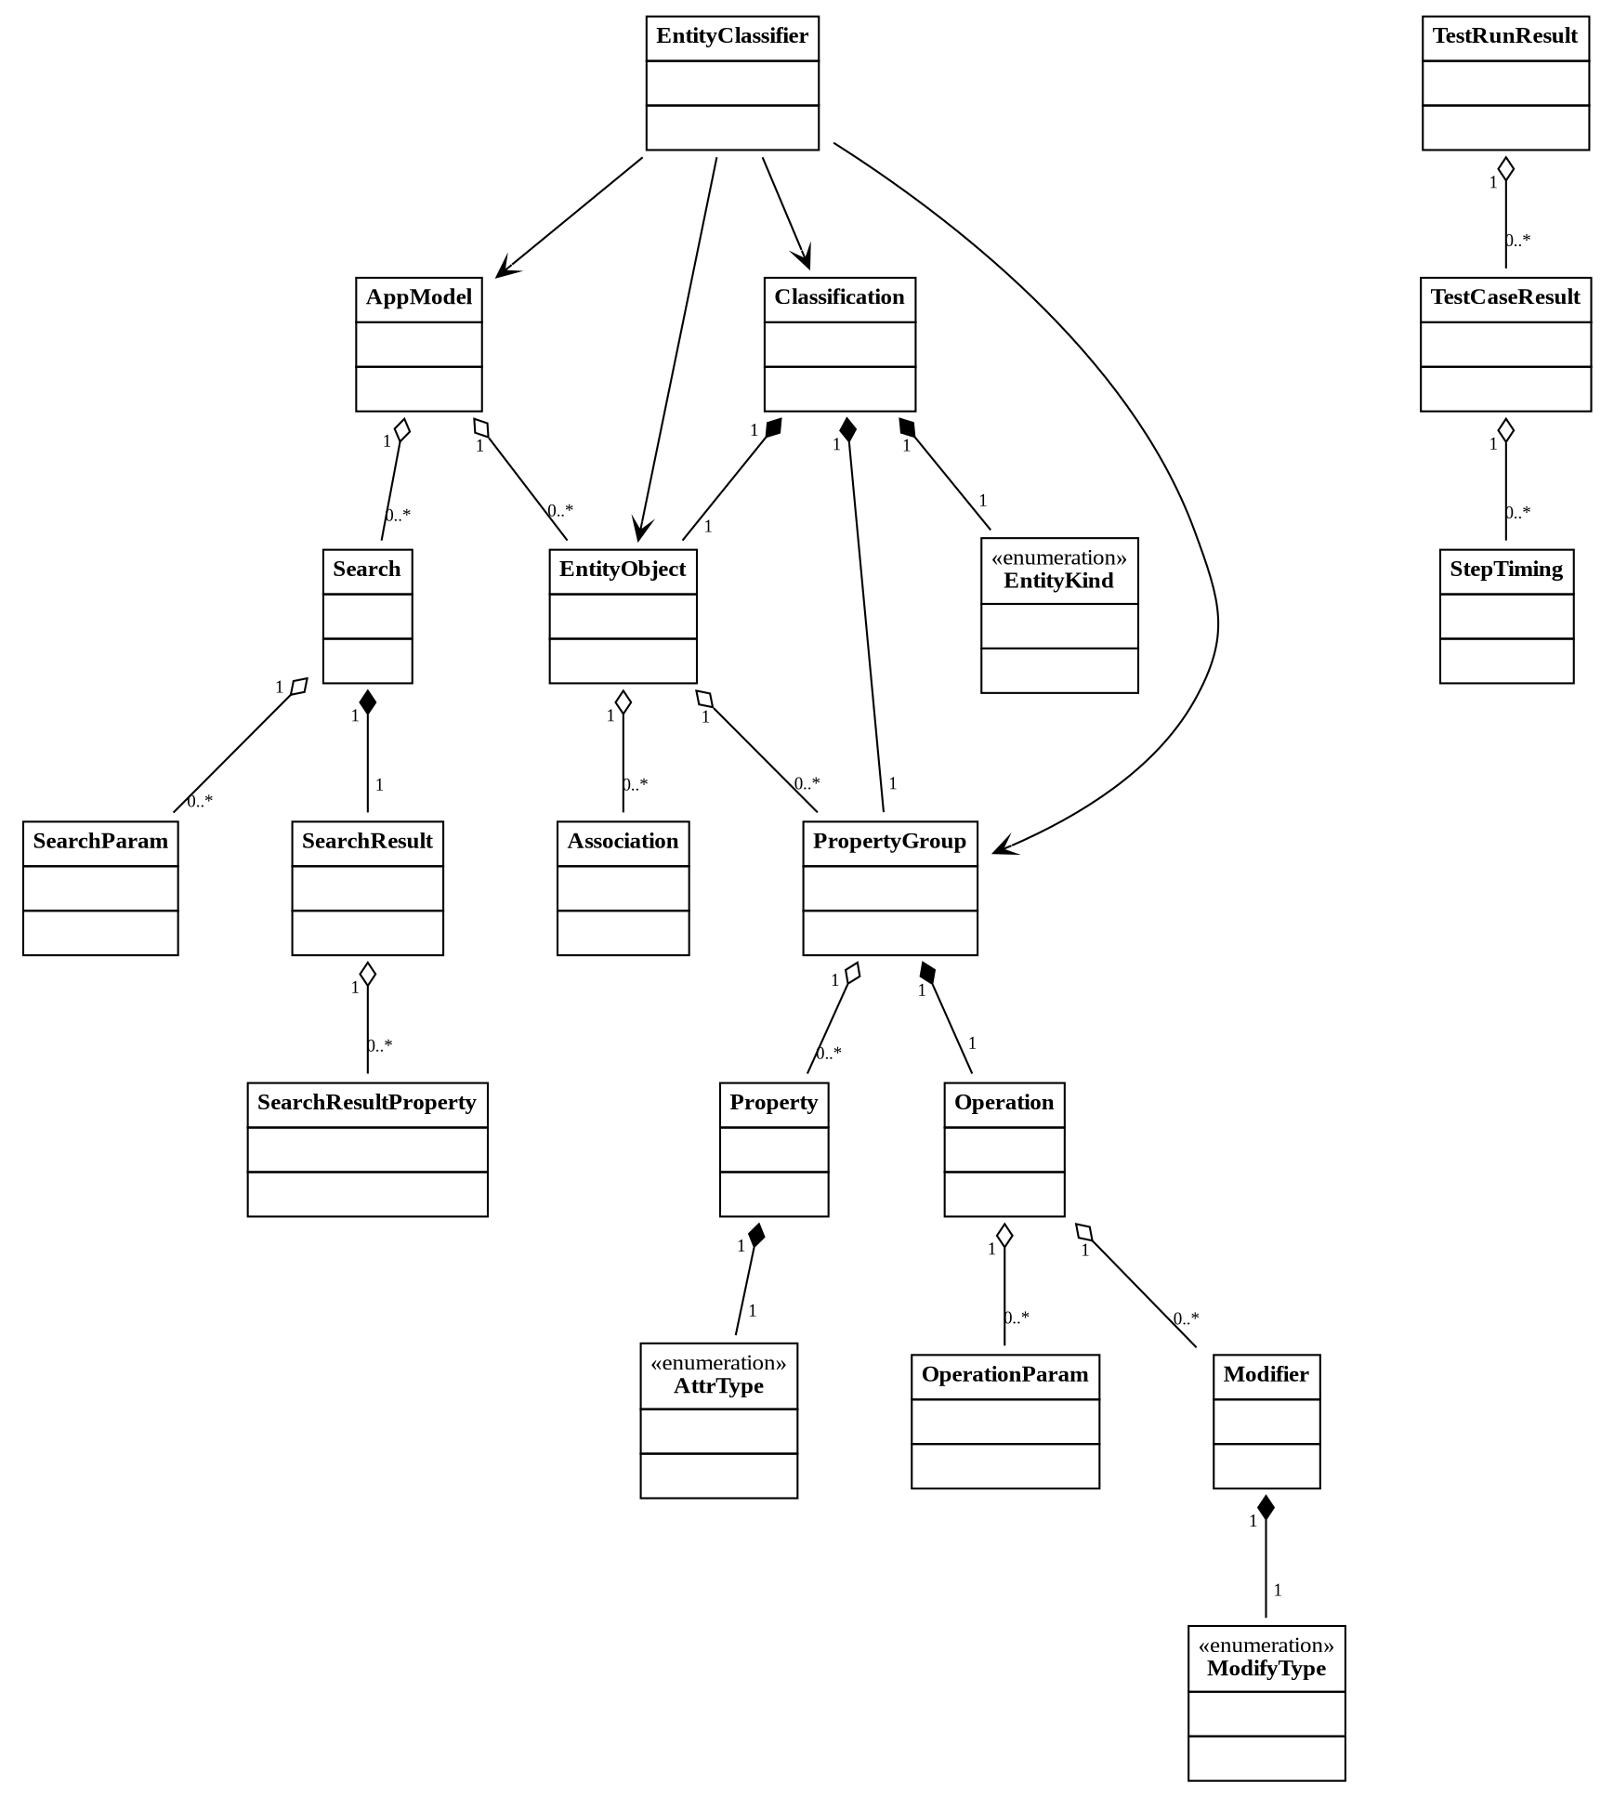
Рис. 45. Уточнённая диаграмма классов пакета «Model»

1.5.2.3.5 Разработка детальной диаграммы классов пакета «Model»
Детальная диаграмма классов пакета «Model» приведена на рис. 46. Пакет образует объектную модель метаданных предметной области: её корнем является AppModel (хранит сущности и поиски), а элементами — EntityObject, группы свойств PropertyGroup и поля Property, операции Operation с параметрами, описания поиска Search/SearchParam с результатами, перечисления AttrType, EntityKind и ModifyType, а также классы результатов прогона TestRunResult и TestCaseResult; классификацию сущностей выполняет EntityClassifier. На ней для каждого класса указаны поля и методы с признаком видимости; поскольку классы пакета являются носителями данных, они состоят преимущественно из полей и методов доступа. Описание полей и методов классов пакета «Model» приведено в табл. 69–95.
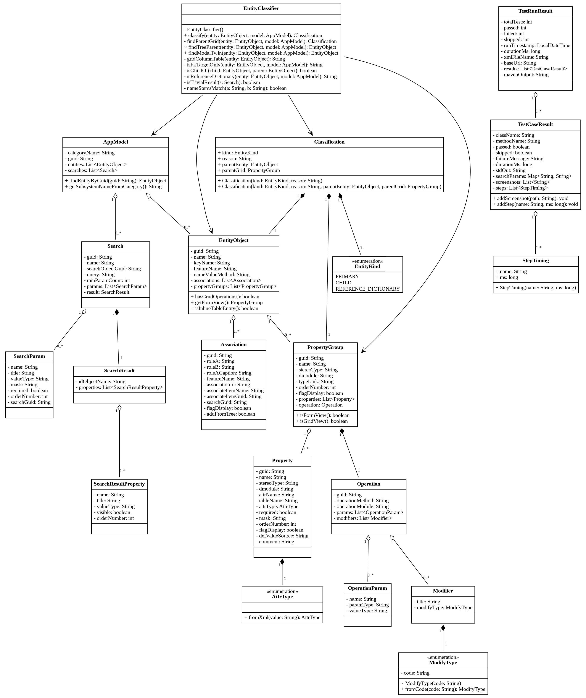
Рис. 46. Детальная диаграмма классов пакета «Model»
Таблица 69
Описание полей класса «AppModel»
Название | Тип | Описание
categoryName | String | Category name
guid | String | Глобальный идентификатор (GUID)
entities | List<EntityObject> | Список сущностей
searches | List<Search> | Список поисков

Таблица 70
Описание методов класса «AppModel»
Название метода | Параметры | Возвращаемое значение | Описание
findEntityByGuid | guid: String | EntityObject | Находит Entity By Guid
getSubsystemName  FromCategory | — | String | Возвращает последний сегмент CategoryName

Таблица 71
Описание полей класса Association
Название | Тип | Описание
guid | String | Глобальный идентификатор (GUID)
roleA | String | Роль A ассоциации
roleB | String | Роль B ассоциации
roleACaption | String | Role acaption
featureName | String | Имя подсистемы
associationId | String | Association id
associateItemName | String | Associate item name
associateItemGuid | String | Associate item guid
searchGuid | String | Идентификатор поиска (GUID)
flagDisplay | boolean | Признак отображения
addFromTree | boolean | Дерево «add from»

Таблица 72
Описание методов класса AttrType
Название метода | Параметры | Возвращаемое значение | Описание
fromXml | value: String | AttrType | Создаёт из Xml

Таблица 73
Описание полей класса ModifyType
Название | Тип | Описание
code | String | Code
Таблица 74
Описание полей класса EntityClassifier.Classification
Название | Тип | Описание
kind | EntityKind | Вид
reason | String | Причина классификации
parentEntity | EntityObject | Для CHILD: родительская сущность, на чьей grid-вкладке размещён этот ребёнок.
parentGrid | PropertyGroup | Для CHILD: PropertyGroup типа Grid внутри родителя.

Таблица 75
Описание методов класса EntityClassifier.Classification
Название метода | Параметры | Возвращаемое значение | Описание
Classification | kind: EntityKind, reason: String | — | Конструктор с параметрами.
Classification | kind: EntityKind, reason: String, parentEntity: EntityObject, parentGrid: PropertyGroup | — | Конструктор с параметрами.

Таблица 76
Описание значений перечисления EntityKind
Значение | Описание
PRIMARY | Главная бизнес-сущность с собственной точкой входа в меню, параметрическим поиском и CRUD-операциями
CHILD | Дочерняя сущность, существующая только как вкладка или грид внутри карточки родительской сущности
REFERENCE_DICTIONARY | Справочник-перечисление, выбираемый через поле-пикер внешнего ключа (FK)

Таблица 77
Описание полей класса EntityObject
Название | Тип | Описание
guid | String | Глобальный идентификатор (GUID)
name | String | Системное имя
keyName | String | Key name
featureName | String | Имя подсистемы
nameValueMethod | String | Name value method
associations | List<Association> | Associations
propertyGroups | List<PropertyGroup> | Список групп свойств

Таблица 78
Описание методов класса EntityClassifier
Название метода | Параметры | Возвращаемое значение | Описание
EntityClassifier | — | — | Конструктор классификатора сущностей.
classify | entity: EntityObject, model: AppModel | Classification | Определяет тип сущности (PRIMARY, CHILD, REFERENCE_DICTIONARY).
nameStemsMatch | a: String, b: String | boolean | Сравнивает имена по корням слов.
findParentGrid | entity: EntityObject, model: AppModel | Classification | Находит родительскую сущность для дочернего грида.
findTreeParent | entity: EntityObject, model: AppModel | EntityObject | Находит родительскую сущность в древовидной структуре.
findModalTwin | entity: EntityObject, model: AppModel | EntityObject | Ищет связанную сущность с собственной формой редактирования.
gridColumnTable | entity: EntityObject | String | Возвращает имя таблицы, связанной с гридом сущности.
isFkTargetOnly | entity: EntityObject, model: AppModel | String | Проверяет, используется ли сущность только как цель внешнего ключа.
isChildOf | child: EntityObject, parent: EntityObject | boolean | Проверяет принадлежность сущности родительскому гриду.
isReferenceDictionary | entity: EntityObject, model: AppModel | String | Проверяет, является ли сущность справочником.
isTrivialResult | s: Search | boolean | Проверяет, является ли результат поиска тривиальным.

Таблица 79
Описание полей класса Modifier
Название | Тип | Описание
title | String | Отображаемое наименование
modifyType | ModifyType | Modify type

Таблица 80
Описание методов класса EntityObject
Название метода | Параметры | Возвращаемое значение | Описание
1 | 2 | 3 | 4
Продолжение табл. 80
1 | 2 | 3 | 4
hasCrudOperations | — | boolean | Возвращает признак «crud operations».
getFormView | — | PropertyGroup | Возвращает form view.
isInlineTableEntity | — | boolean | Type 2 (inline table) — у сущности НЕТ отдельной модалки FormView (typeLink="P"). Данные редактируются прямо в строках таблицы

Таблица 81
Описание методов класса ModifyType
Название метода | Параметры | Возвращаемое значение | Описание
ModifyType | code: String | — | Конструктор
fromCode | code: String | ModifyType | Создаёт из Code

Таблица 82
Описание полей класса Operation
Название | Тип | Описание
guid | String | Глобальный идентификатор (GUID)
operationMethod | String | Operation method
operationModule | String | Operation module
params | List<OperationParam> | Список параметров
modifiers | List<Modifier> | Список модификаторов

Таблица 83
Описание полей класса OperationParam
Название | Тип | Описание
name | String | Системное имя
paramType | String | Param type
valueType | String | Тип значения

Таблица 84
Описание полей класса Property
Название | Тип | Описание
1 | 2 | 3
guid | String | Глобальный идентификатор (GUID)
name | String | Системное имя
stereoType | String | Стереотип
attrType | AttrType | Attr type
Продолжение табл. 84
1 | 2 | 3
required | boolean | Признак обязательности
dmodule | String | Модуль (dmodule)
tableName | String | Table name
attrName | String | Attr name
mask | String | Маска ввода
orderNumber | int | Порядковый номер
flagDisplay | boolean | Признак отображения
defValueSource | String | Def value source
comment | String | Comment

Таблица 85
Описание полей класса PropertyGroup
Название | Тип | Описание
guid | String | Глобальный идентификатор (GUID)
name | String | Системное имя
stereoType | String | Стереотип
dmodule | String | Модуль (dmodule)
typeLink | String | Type link
orderNumber | int | Порядковый номер
flagDisplay | boolean | Признак отображения
properties | List<Property> | Список свойств
operation | Operation | Operation

Таблица 86
Описание методов класса PropertyGroup
Название метода | Параметры | Возвращаемое значение | Описание
isFormView | — | boolean | Возвращает признак «form view».
isGridView | — | boolean | Возвращает признак «grid view».

Таблица 87
Описание полей класса Search
Название | Тип | Описание
1 | 2 | 3
guid | String | Глобальный идентификатор (GUID)
name | String | Системное имя
searchObjectGuid | String | Search object guid
query | String | Query
minParamCount | int | Min param count
params | List<SearchParam> | Список параметров
Продолжение табл. 87
1 | 2 | 3
result | SearchResult | Result

Таблица 88
Описание полей класса SearchParam
Название | Тип | Описание
name | String | Системное имя
title | String | Отображаемое наименование
valueType | String | Тип значения
mask | String | Маска ввода
required | boolean | Признак обязательности
orderNumber | int | Порядковый номер
searchGuid | String | Идентификатор поиска (GUID)

Таблица 89
Описание полей класса SearchResult
Название | Тип | Описание
idObjectName | String | Id object name
properties | List<SearchResultProperty> | Список свойств

Таблица 90
Описание полей класса SearchResultProperty
Название | Тип | Описание
name | String | Системное имя
title | String | Отображаемое наименование
valueType | String | Тип значения
visible | boolean | Visible
orderNumber | int | Порядковый номер

Таблица 91
Описание полей класса TestCaseResult
Название | Тип | Описание
1 | 2 | 3
className | String | Имя тестового класса
methodName | String | Имя тестового метода
passed | boolean | Число успешных тестов
skipped | boolean | Число пропущенных тестов
failureMessage | String | Failure message
durationMs | long | Длительность, мс
stdOut | String | Std out
Продолжение табл. 91
1 | 2 | 3
searchParams | Map<String, String> | Search params
screenshots | List<String> | Screenshots
steps | List<StepTiming> | Шаги теста

Таблица 92
Описание методов класса TestCaseResult
Название метода | Параметры | Возвращаемое значение | Описание
addScreenshot | path: String | void | Добавляет Screenshot
addStep | name: String, ms: long | void | Добавляет Step

Таблица 93
Описание полей класса TestCaseResult.StepTiming
Название | Тип | Описание
name | String | Системное имя
ms | long | Ms

Таблица 94
Описание методов класса TestCaseResult.StepTiming
Название метода | Параметры | Возвращаемое значение | Описание
StepTiming | name: String, ms: long | — | Конструктор с параметрами.

Таблица 95
Описание полей класса TestRunResult
Название | Тип | Описание
totalTests | int | Total tests
passed | int | Число успешных тестов
failed | int | Число проваленных тестов
skipped | int | Число пропущенных тестов
runTimestamp | LocalDateTime | Run timestamp
durationMs | long | Длительность, мс
xmlFileName | String | Xml file name
baseUrl | String | Базовый адрес тестируемого сайта
results | List<TestCaseResult> | Results
mavenOutput | String | Maven output

1.5.2.4 Разработка классов пакета «Generator»

1.5.2.4.1 Разработка исходной диаграммы классов пакета «Generator»
Пакет «Generator» отвечает за генерацию проекта автотестов и его прогон [21]. Центральным классом является оркестратор TestGenerator, управляющий формированием тестовых артефактов. Исходная диаграмма классов пакета «Generator» приведена на рис. 47: TestGenerator обращается к PageObjectWriter, TestClassWriter и TestConfig; генераторы PageObjectWriter и TestClassWriter используют фабрику тестовых данных TestDataFactory; прогон тестов выполняет TestRunner, а формирование отчётов — RunReportWriter. Перечень классов пакета «Generator» приведён в табл. 96.
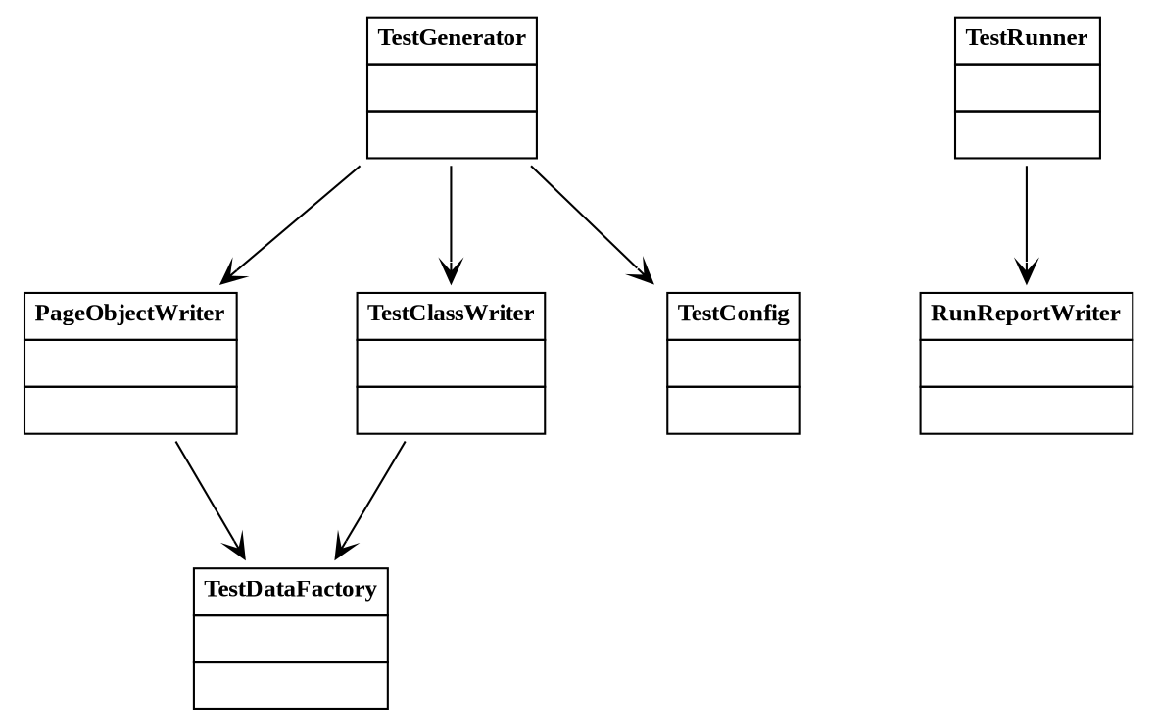
Рис. 47. Исходная диаграмма классов пакета «Generator»

Таблица 96
Описание классов пакета «Generator»
Класс | Описание
PageObjectWriter | Генерирует класс объекта страницы (Page Object) для сущности.
RunReportWriter | Формирует отчёты о прогоне (HTML и CSV).
TestClassWriter | Генерирует тестовый класс с набором проверок для сущности.
TestConfig | Параметры генерации и прогона: пути, адрес, учётные данные и др.
TestDataFactory | Формирует тестовые данные по типам и маскам свойств.
TestGenerator | Создаёт структуру тест-проекта и генерирует Page Object и тест-классы.
TestRunner | Запускает автотесты (Maven) и собирает результаты прогона.

1.5.2.4.2 Разработка диаграмм последовательности взаимодействия объектов классов пакета «Generator»
На рис. 48 изображена диаграмма последовательности взаимодействия объектов классов пакета «Generator» при нормальном ходе событий. По вызову метода generate(модель) объект TestGenerator считывает параметры генерации из объекта TestConfig, включая пути к рабочим каталогам, адрес тестируемого приложения и выбранный уровень генерации тестов. Для каждой сущности вызывается метод write(сущность) объекта PageObjectWriter, отвечающего за создание классов Page Object, а затем метод write(сущность, модель) объекта TestClassWriter, генерирующего тестовые сценарии. После завершения формирования проекта TestGenerator инициирует выполнение метода run(каталог, фильтр) объекта TestRunner, который запускает сборку и выполнение тестов средствами Maven с использованием команды mvn test. По результатам выполнения формируются отчёты посредством объекта RunReportWriter, после чего итоговые сведения о прогоне возвращаются вызывающей стороне.
На рис. 49 изображена диаграмма последовательности при прерывании пользователем. В данном сценарии процесс генерации начинается штатным образом и успевает приступить к формированию файлов тестового проекта посредством вызова метода write(сущность). Однако до завершения генерации пользователь инициирует остановку операции, вследствие чего дальнейшее создание файлов и запуск тестов не выполняются. Процесс завершается контролируемым образом с выводом сообщения «генерация прервана».
На рис. 50 изображена диаграмма последовательности при прерывании системой. В этом случае этап генерации завершается успешно, однако ошибка возникает во время выполнения метода run(каталог, фильтр) при запуске Maven либо на этапе последующего анализа сформированных отчётов. Обнаруженная ошибка приводит к аварийному завершению процесса выполнения тестов и формированию сообщения об ошибке.
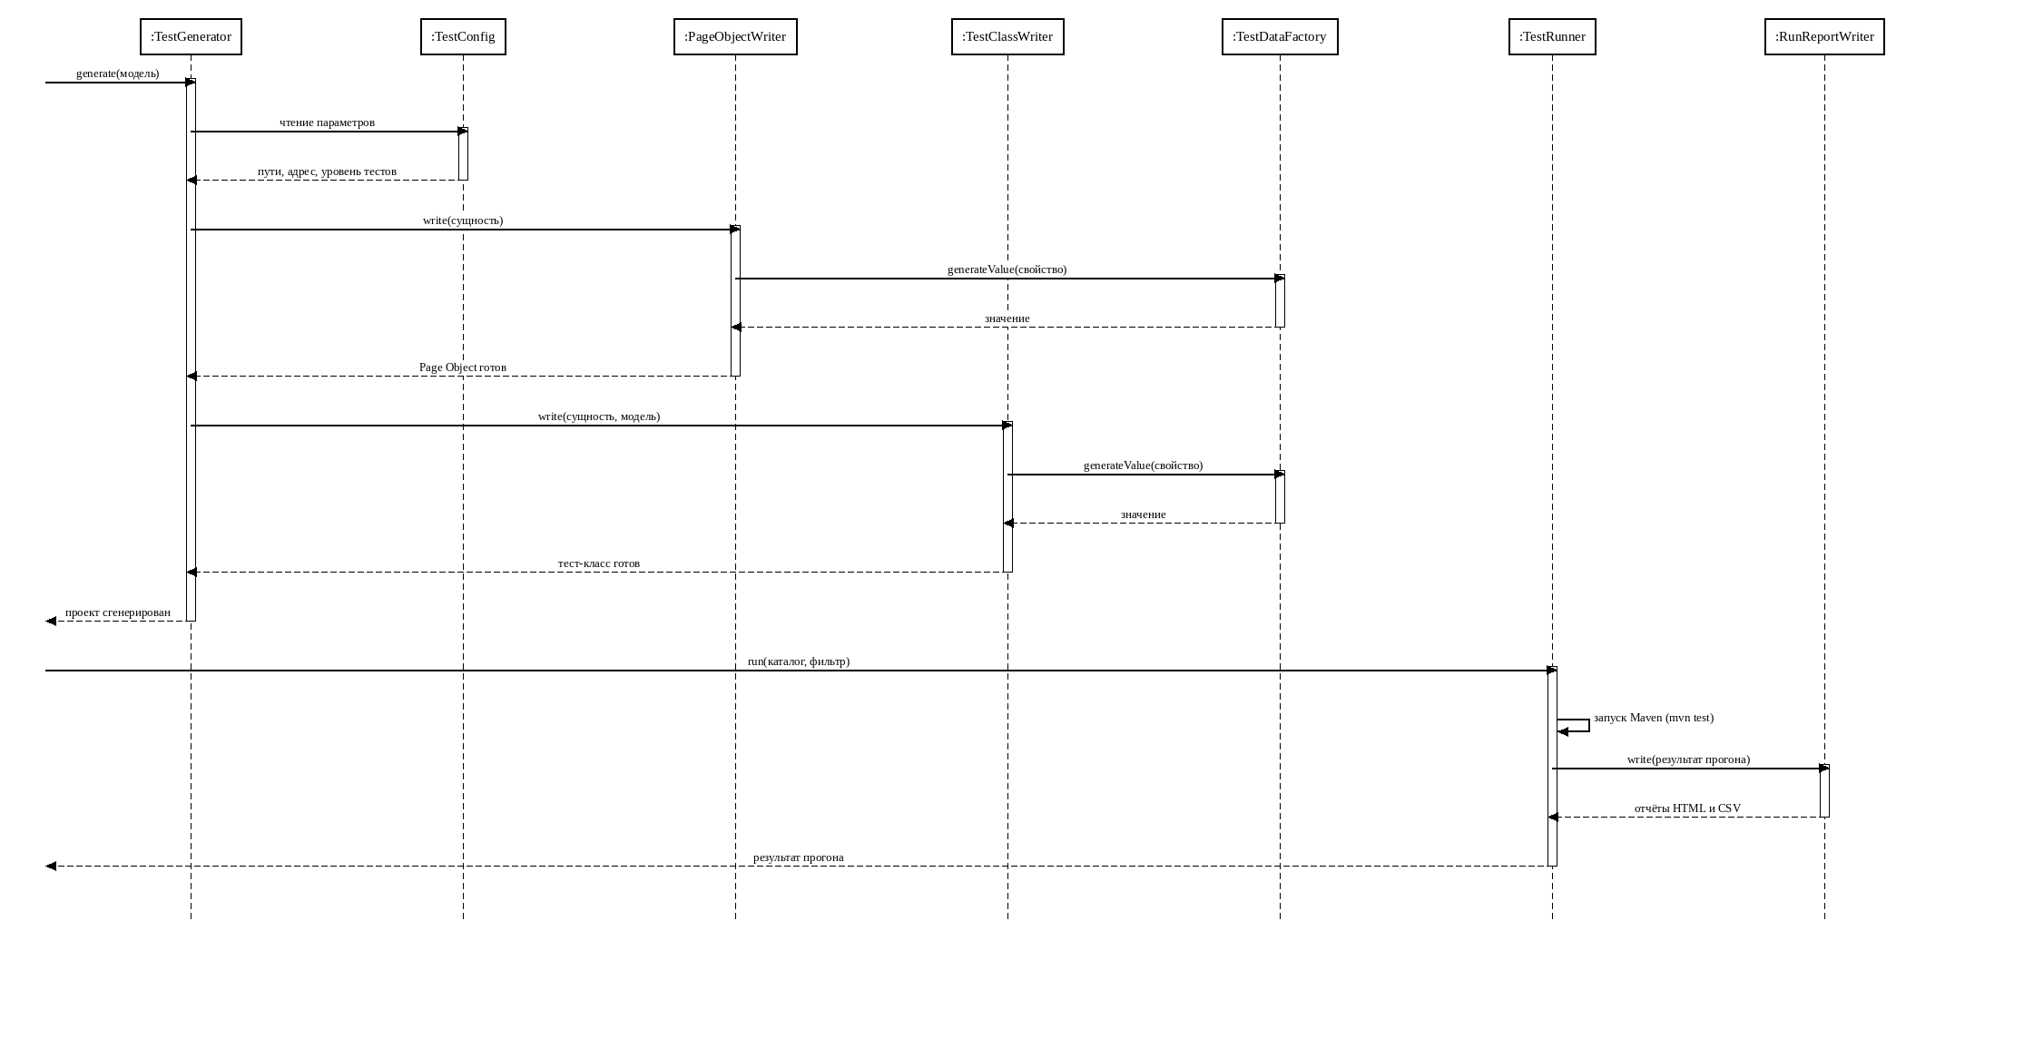 | Рис. 48. Диаграмма последовательности взаимодействия объектов классов пакета «Generator»  при нормальном ходе событий
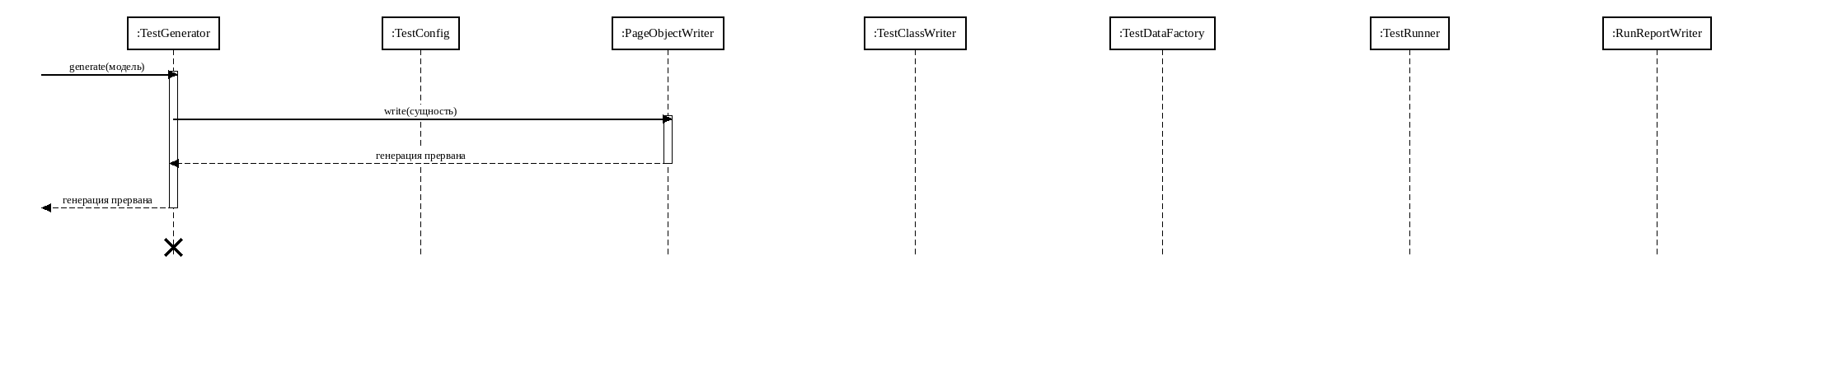 | Рис. 49. Диаграмма последовательности взаимодействия объектов классов пакета Generator» при прерывании пользователем
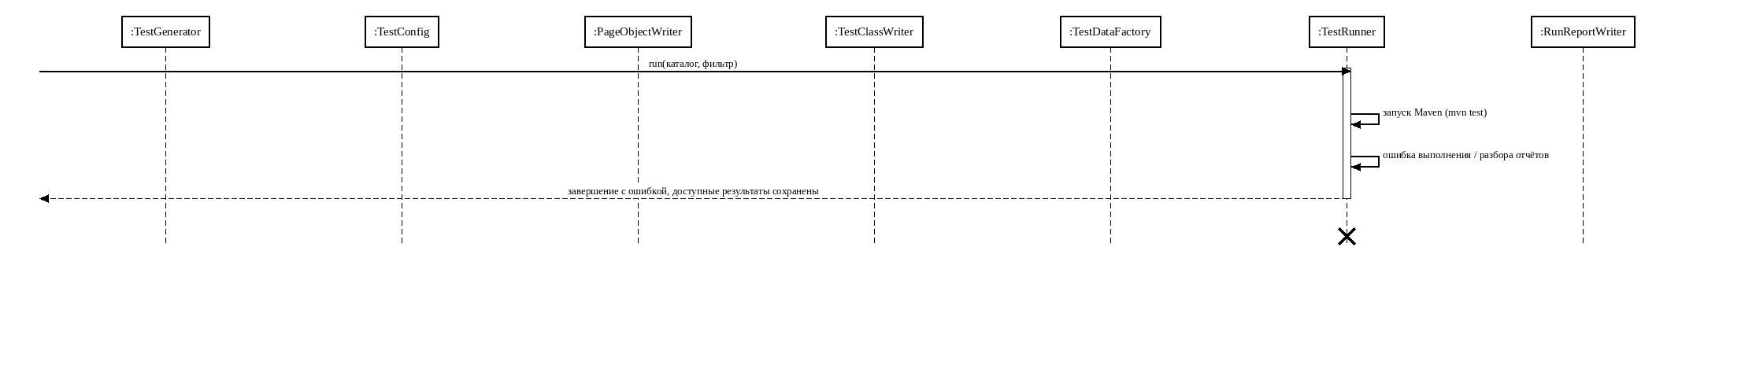 | Рис. 50. Диаграмма последовательности взаимодействия объектов классов пакета «Generator» при прерывании системой

1.5.2.4.3 Разработка диаграммы кооперации пакета «Generator»
Диаграмма кооперации пакета «Generator» приведена на рис. 51. На ней показан обмен сообщениями между TestGenerator, TestConfig, PageObjectWriter, TestClassWriter, TestDataFactory, TestRunner и RunReportWriter со сквозной нумерацией по сценариям: нормальному (1–17), прерыванию пользователем («п») и прерыванию системой («c»). При нормальном ходе generate(модель) приводит к чтению параметров TestConfig (2–3), генерации Page Object (4–7) и тест-класса (8–11) с получением значений через TestDataFactory, запуску прогона run(каталог, фильтр) (13), сборке Maven (14), формированию отчётов HTML и CSV (15–16) и возврату результата прогона (17).
Диаграмма позволяет наглядно проследить распределение ответственности между классами. Кроме того, она демонстрирует последовательность перехода от обработки метамодели к формированию исходного кода, запуску тестов и подготовке итоговой отчётности в рамках единого процесса.
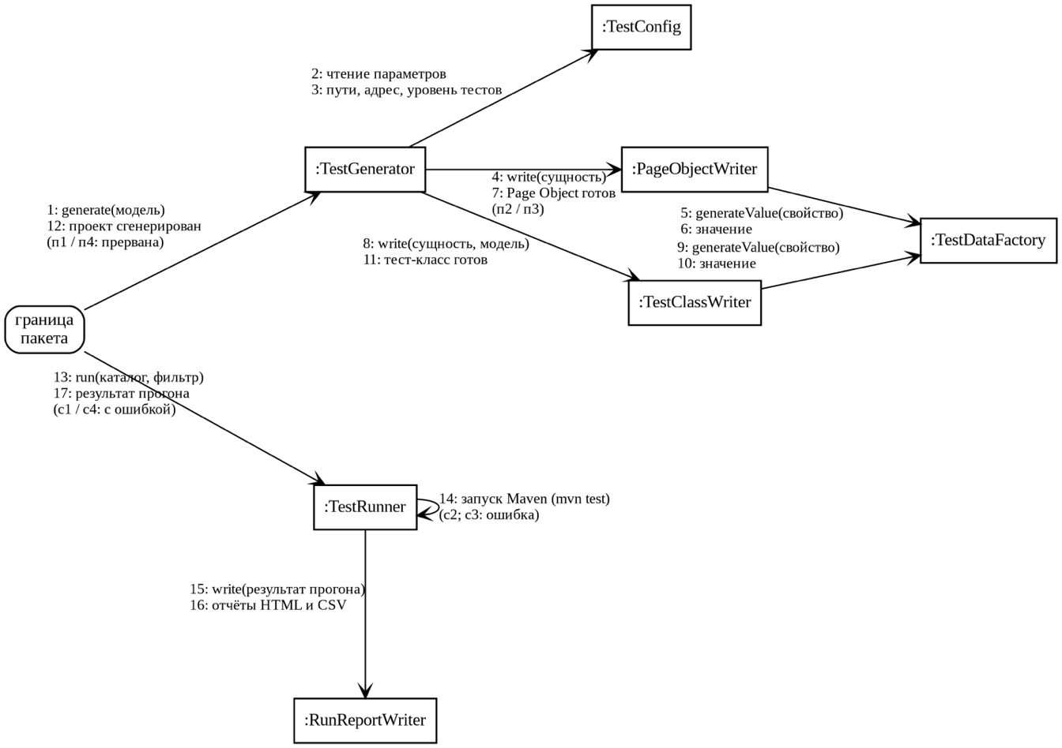
Рис. 51. Диаграмма кооперации пакета «Generator»

1.5.2.4.4 Разработка уточнённой диаграммы классов пакета «Generator»
Уточнённая диаграмма классов пакета «Generator» приведена на рис. 52. На ней уточнены виды связей между классами (зависимости оркестратора TestGenerator от генераторов и конфигурации, зависимости генераторов от TestDataFactory, связь TestRunner с RunReportWriter) и их кратности.
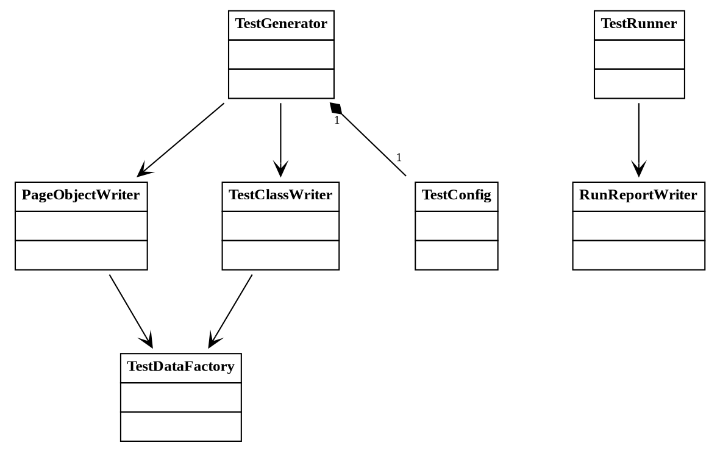
Рис. 52. Уточнённая диаграмма классов пакета «Generator»

1.5.2.4.5 Разработка детальной диаграммы классов пакета «Generator»
Детальная диаграмма классов пакета «Generator» приведена на рис. 53. Пакет отвечает за генерацию проекта автотестов и его последующий прогон; центральным элементом является класс TestGenerator, который на основе объектной модели и параметров формирует структуру тестового проекта. Формирование артефактов распределено между специализированными классами: PageObjectWriter создаёт объекты страниц по паттерну Page Object, TestClassWriter — тест-классы JUnit 5, а TestDataFactory подбирает тестовые значения по типу и маске поля. Выполнение сгенерированных тестов обеспечивает TestRunner, а формирование HTML-отчёта со скриншотами и CSV-выгрузки результатов — RunReportWriter. На диаграмме для каждого класса указаны поля и методы с признаком видимости. Описание полей и методов классов пакета «Generator» приведено в табл. 97–109.
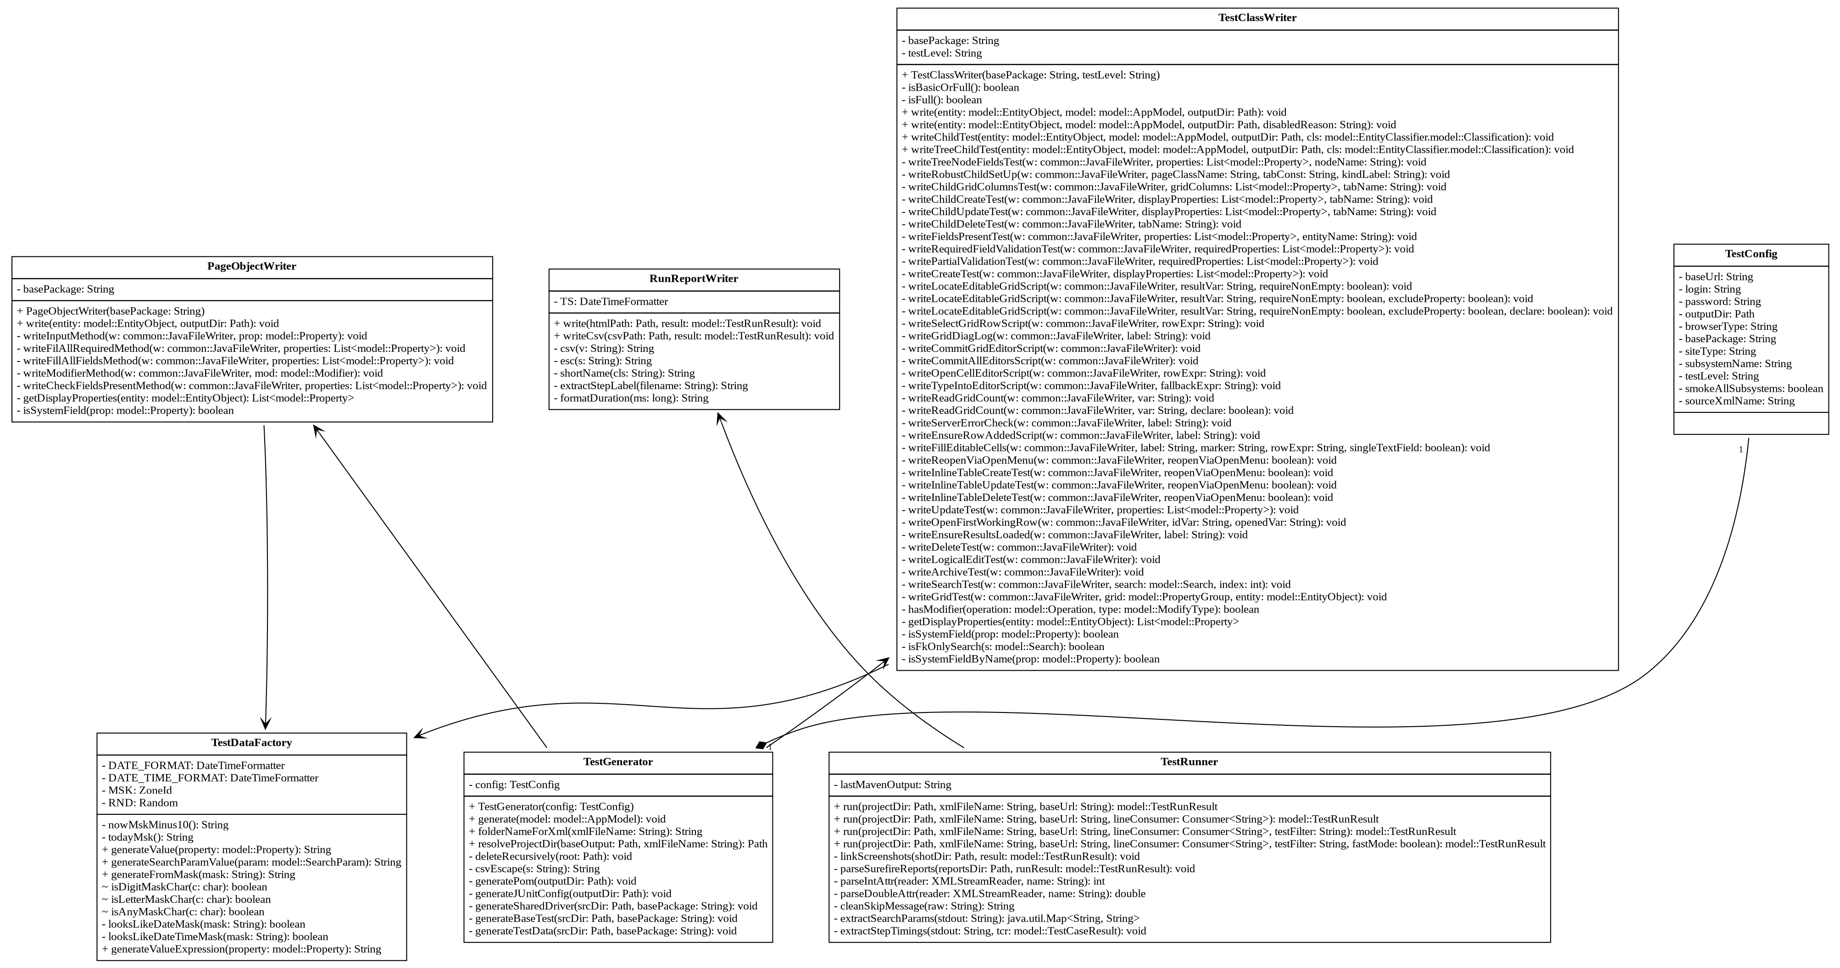 | Рис. 53. Детальная диаграмма классов пакета «Generator»
Таблица 97
Описание полей класса PageObjectWriter
Название | Тип | Описание
basePackage | String | Базовый Java-пакет генерируемого кода

Таблица 98
Описание методов класса PageObjectWriter
Название метода | Параметры | Возвращаемое значение | Описание
PageObjectWriter | basePackage: String | — | Конструктор с параметрами.
write | entity: model::EntityObject, outputDir: Path | void | Генерирует код:
writeInputMethod | w: common::  JavaFileWriter, prop: model::Property | void | Генерирует код: Input Method
writeFilAllRequiredMethod | w: common::  JavaFileWriter, properties: List<model::Property> | void | Генерирует код: Fil All Required Method
writeFillAllFieldsMethod | w: common::  JavaFileWriter, properties: List<model::Property> | void | Генерирует код: Fill All Fields Method
writeModifierMethod | w: common::  JavaFileWriter, mod: model::Modifier | void | Генерирует код: Modifier Method
writeCheckFieldsPresentMethod | w: common::  JavaFileWriter, properties: List<model::Property> | void | Генерирует код: Check Fields Present Method
getDisplayProperties | entity: model::EntityObject | List<model:  :Property> | Возвращает display properties.
isSystemField | prop: model::Property | boolean | Возвращает признак «поле «system»».

Таблица 99
Описание полей класса RunReportWriter
Название | Тип | Описание
TS | DateTimeFormatter | Ts

Таблица 100
Описание методов класса RunReportWriter
Название метода | Параметры | Возвращаемое значение | Описание
1 | 2 | 3 | 4
Продолжение табл. 100
1 | 2 | 3 | 4
write | htmlPath: Path, result: model::TestRunResult | void | Генерирует код:
writeCsv | csvPath: Path, result: model::TestRunResult | void | Плоский CSV — по строке на тест-кейс — для импорта в Excel/Sheets.
csv | v: String | String | Формирует CSV:
esc | s: String | String | Экранирует
shortName | cls: String | String | Short name
extractStepLabel | filename: String | String | Извлекает "step_status" из имени "EntityClass_testMethod_NN_step_status.png".
formatDuration | ms: long | String | Форматирует Duration

Таблица 101
Описание полей класса TestClassWriter
Название | Тип | Описание
basePackage | String | Базовый Java-пакет генерируемого кода
testLevel | String | Уровень тестирования

Таблица 102
Описание методов класса TestClassWriter
Название метода | Параметры | Возвращаемое значение | Описание
1 | 2 | 3 | 4
TestClassWriter | basePackage: String, testLevel: String | — | Конструктор с параметрами.
isBasicOrFull | — | boolean | Возвращает признак «basic or full».
isFull | — | boolean | Возвращает признак «full».
write | entity: model::EntityObject, model: model::AppModel, outputDir: Path | void | Генерирует код:
write | entity: model::EntityObject, model: model::AppModel, outputDir: Path, disabledReason: String | void | Генерирует код:

Продолжение табл. 102
1 | 2 | 3 | 4
writeChildTest | entity: model::EntityObject, model: model::AppModel, outputDir: Path, cls: model::EntityClassifier.model::Classification | void | Генерирует контекстный тест-класс для дочерней сущности — той, что живёт как вкладка-грид внутри карточки родителя. Сгенерированный @BeforeEach переходит к родителю, открывает карточку записи и переключается на дочернюю вкладку. CRUD-тесты используют кнопки тулбара грида, а не главное меню.
writeTreeChildTest | entity: model::EntityObject, model: model::AppModel, outputDir: Path, cls: model::EntityClassifier.model::Classification | void | Генерирует контекстный тест для дочерней сущности — узла левого дерева (association addFromTree="1"), например «Повестка совещания» внутри «Совещание». У такой сущности есть собственная форма (typeLink="P"), но её нет в главном меню, поэтому отдельный PRIMARY-тест не смог бы к ней пройти. @BeforeEach переходит к родителю, открывает карточку записи и раскрывает узел дерева; тест проверяет наличие полей формы узла. CRUD внутри узла дерева не трогаем — поток открытия формы из дерева неоднороден, проверка наличия полей надёжна.
writeTreeNode  FieldsTest | w: common::JavaFileWriter, properties: List<model::Property>, nodeName: String | void | Генерирует код: Tree Node Fields Test
Продолжение табл. 102
1 | 2 | 3 | 4
writeRobustChildSetUp | w: common::JavaFileWriter, pageClassName: String, tabConst: String, kindLabel: String | void | Генерирует @BeforeEach для дочерней сущности: до 3 попыток navigateToEntity(родитель), проверка что грид не пуст, selectAndOpenRecord, openTab/openTreeNode. При окончательной неудаче — честный fail со скрином и диагностикой, а не тихий skip. {@code tabConst} — имя константы (TAB_NAME / NODE_NAME), {@code kindLabel} — «вкладка»/«узел дерева» для сообщения.
writeChildGrid  ColumnsTest | w: common::JavaFileWriter, gridColumns: List<model::Property>, tabName: String | void | Генерирует код: Child Grid Columns Test
writeChildCreate  Test | w: common::JavaFileWriter, displayProperties: List<model::Property>, tabName: String | void | Дочерняя grid-вкладка. По платформе E3Core грид редактируется внутри грида (Редактирование, Добавить, пустая строка, заполнить, Сохранить изменения), а не модальной формой. Используем ту же inline-механику, что и для справочников Type 2, чтобы поведение определялось структурой (тип группы свойств = Грид), а не именами.
writeChildUpdateTest | w: common::JavaFileWriter, displayProperties: List<model::Property>, tabName: String | void | Дочерняя grid-вкладка: update — меняем одно текстовое поле первой строки inline.
writeChildDeleteTest | w: common::JavaFileWriter, tabName: String | void | Дочерняя grid-вкладка: delete — выбрать строку в гриде, Редактирование, Удалить (inline).
Продолжение табл. 102
1 | 2 | 3 | 4
writeFieldsPresentTest | w: common::JavaFileWriter, properties: List<model::Property>, entityName: String | void | Генерирует код: Fields Present Test
writeRequiredFieldValidationTest | w: common::JavaFileWriter, requiredProperties: List<model::Property> | void | Генерирует код: Required Field Validation Test
writePartialValidationTest | w: common::JavaFileWriter, requiredProperties: List<model::Property> | void | Генерирует код: Partial Validation Test
writeCreateTest | w: common::JavaFileWriter, displayProperties: List<model::Property> | void | Генерирует код: Create Test
writeLocateEditableGridScript | w: common::JavaFileWriter, resultVar: String, requireNonEmpty: boolean | void | Генерирует JS, находящий самый большой видимый редактируемый ExtJS-грид
writeLocateEditableGridScript | w: common::JavaFileWriter, resultVar: String, requireNonEmpty: boolean, excludeProperty: boolean | void | Генерирует код: Locate Editable Grid Script
writeLocateEditableGridScript | w: common::JavaFileWriter, resultVar: String, requireNonEmpty: boolean, excludeProperty: boolean, declare: boolean | void | Генерирует код: Locate Editable Grid Script
writeSelectGridRowScript | w: common::JavaFileWriter, rowExpr: String | void | Генерирует JS, выбирающий строку {@code rowExpr} в window.__t2grid (Ext3 selectRow / Ext4 select).
writeGridDiagLog | w: common::JavaFileWriter, label: String | void | Генерирует диагностический лог выбранного window.__t2grid (xtype, строки, редактируемость).

Продолжение табл. 102
1 | 2 | 3 | 4
writeCommitGridEditorScript | w: common::JavaFileWriter | void | Генерирует JS, коммитящий активный редактор window.__t2grid в его запись (Ext3/Ext4).
writeCommitAllEditorsScript | w: common::JavaFileWriter | void | Генерирует JS, мягко закрывающий ТОЛЬКО открытый редактор ячейки.
writeOpenCellEditorScript | w: common::JavaFileWriter, rowExpr: String | void | Генерирует код (внутри цикла по колонкам с переменной {@code col}),
writeTypeIntoEditorScript | w: common::JavaFileWriter, fallbackExpr: String | void | Генерирует ввод в {@code editor}: корректную дату (01.01.2020), если ячейка — поле даты (
writeReadGridCount | w: common::JavaFileWriter, var: String | void | Генерирует проверку, что наша запись (содержащая {@code valueExpr}) больше не в списке изменённых записей стора — то есть save реально закоммитился. Привязка к нашему значению, чтобы оставшиеся от прошлых прогонов
writeReadGridCount | w: common::JavaFileWriter, var: String, declare: boolean | void | Генерирует JS, читающий общее число записей дата-грида в {@code var} (Long; -1, если грида нет).
writeServerErrorCheck | w: common::JavaFileWriter, label: String | void | Генерирует проверку, проваливающую тест, если виден серверный диалог «Ошибка» (напр. SP trunc(date)).
writeEnsureRowAddedScript | w: common::JavaFileWriter, label: String | void | Надёжность для пустого грида
writeFillEditableCells | w: common::JavaFileWriter, label: String, marker: String, rowExpr: String, singleTextField: boolean | void | Генерирует код: Fill Editable Cells
writeUpdateTest | w: common::JavaFileWriter, properties: List<model::Property> | void | Генерирует код: Update Test

Продолжение табл. 102
1 | 2 | 3 | 4
writeReopenViaOpenMenu | w: common::JavaFileWriter, reopenViaOpenMenu: boolean | void | Для карточки-двойника inline-таблицы: setUp навигирует «Найти» (нужно для testFieldsPresent и testSearch), но редактируемая таблица типа 2 («Редактирование→Добавить») открывается через меню «Открыть». Поэтому в начале inline create/update переоткрываем сущность через «Открыть».
writeInlineTableCreateTest | w: common::JavaFileWriter, reopenViaOpenMenu: boolean | void | Генерирует код: Inline Table Create Test
writeInlineTableUpdateTest | w: common::JavaFileWriter, reopenViaOpenMenu: boolean | void | Type 2 (inline-table): update — выбрать строку 0, startEditing, уникальное значение, Сохранить.
writeInlineTableDeleteTest | w: common::JavaFileWriter, reopenViaOpenMenu: boolean | void | Type 2 (inline-table): delete — выбрать строку 0 в гриде, Редактирование→Удалить, подтвердить.
writeOpenFirstWorkingRow | w: common::JavaFileWriter, idVar: String, openedVar: String | void | Генерирует код: открыть карточку первой строки рабочего грида (window.__t2grid) двойным кликом по её содержательной ячейке и положить в {@code idVar} идентификатор строки (значение первой непустой нечисловой ячейки) для последующей проверки исчезновения.
writeEnsureResultsLoaded | w: common::JavaFileWriter, label: String | void | Генерирует код проверки загрузки грида результатов.
writeDeleteTest | w: common::JavaFileWriter | void | Генерирует код теста удаления записи.
Продолжение табл. 102
1 | 2 | 3 | 4
writeLogicalEditTest | w: common::JavaFileWriter | void | Генерирует код теста логического редактирования.
writeArchiveTest | w: common::JavaFileWriter | void | Генерирует код теста архивирования записи.
writeSearchTest | w: common::JavaFileWriter, search: model::Search, index: int | void | Генерирует код теста поиска.
writeGridTest | w: common::JavaFileWriter, grid: model::PropertyGroup, entity: model::EntityObject | void | Генерирует код теста грида.
hasModifier | operation: model::Operation, type: model::ModifyType | boolean | Проверяет наличие указанного модификатора операции.
getDisplayProperties | entity: model::EntityObject | Listmodel::  Property | Возвращает отображаемые свойства сущности.
isSystemField | prop: model::Property | boolean | Проверяет, является ли поле системным.
isFkOnlySearch | s: model::Search | boolean | Проверяет, предназначен ли поиск только для выбора внешнего ключа.

Таблица 103
Описание полей класса TestConfig
Название | Тип | Описание
baseUrl | String | Базовый адрес тестируемого сайта
login | String | Логин
password | String | Пароль
outputDir | Path | Output dir
browserType | String | Browser type
basePackage | String | Базовый Java-пакет генерируемого кода
siteType | String | Тип сайта
subsystemName | String | Subsystem name
testLevel | String | Уровень тестирования
smokeAllSubsystems | boolean | Smoke all subsystems
sourceXmlName | String | Source xml name

Таблица 104
Описание полей класса TestDataFactory
Название | Тип | Описание
DATE_FORMAT | DateTimeFormatter | Date_format
DATE_TIME_FORMAT | DateTimeFormatter | Date_time_format
MSK | ZoneId | Msk
RND | Random | Rnd

Таблица 105
Описание методов класса TestDataFactory
Название метода | Параметры | Возвращаемое значение | Описание
nowMskMinus10 | — | String | Текущее МСК-время минус 10 минут — реалистичное значение для DATETIME-полей, не падает в будущее
todayMsk | — | String | Возвращает текущую дату Msk
generateValue | property: model::Property | String | Генерирует тестовое значение для свойства с учётом маски, если она задана.
generateSearchParamValue | param: model::SearchParam | String | Генерирует тестовое значение для параметра поиска с учётом его типа и маски.
generateFromMask | mask: String | String | Генерирует значение по маске E3Core. Грамматика плейсхолдеров (должна совпадать с {@code matchesMask} в сгенерированных тестах):
isDigitMaskChar | c: char | boolean | Плейсхолдер маски для позиции цифры.
isLetterMaskChar | c: char | boolean | Плейсхолдер маски для позиции буквы.
isAnyMaskChar | c: char | boolean | Плейсхолдер маски для позиции «любой символ».
looksLikeDateMask | mask: String | boolean | true для масок вида "99.99.9999", "00/00/0000", "##-##-####".
looksLikeDateTimeMask | mask: String | boolean | true для масок вида "99.99.9999 99:99".
generateValueExpression | property: model::Property | String | Возвращает значение как выражение Java (строковый литерал в сгенерированном коде).
Таблица 106
Описание полей класса TestGenerator
Название | Тип | Описание
config | TestConfig | Config

Таблица 107
Описание методов класса TestGenerator
Название метода | Параметры | Возвращаемое значение | Описание
TestGenerator | config: TestConfig | — | Конструктор с параметрами.
generate | model: model::AppModel | void | Генерирует тест-проект: инфраструктуру, Page Object и тест-классы.
csvEscape | s: String | String | Формирует CSV: Escape
generatePom | outputDir: Path | void | Генерирует Pom
generateShared  Driver | srcDir: Path, basePackage: String | void | Генерирует Shared Driver
folderNameForXml | xmlFileName: String | String | Имя подпапки для XML-файла: без пути и расширения, безопасное для файловой системы.
resolveProjectDir | baseOutput: Path, xmlFileName: String | Path | Папка тест-проекта для данного XML.
deleteRecursively | root: Path | void | Рекурсивно удаляет каталог со всем содержимым (если существует).
generateJUnitConfig | outputDir: Path | void | Генерирует JUnit Config
generateBaseTest | srcDir: Path, basePackage: String | void | Генерирует Base Test
generateTestData | srcDir: Path, basePackage: String | void | Генерирует Test Data

Таблица 108
Описание полей класса TestRunner
Название | Тип | Описание
lastMavenOutput | String | Last maven output
Таблица 109
Описание методов класса TestRunner
Название метода | Параметры | Возвращаемое значение | Описание
run | projectDir: Path, xmlFileName: String, baseUrl: String | model::TestRunResult | Запускает автотесты и возвращает результат прогона.
run | projectDir: Path, xmlFileName: String, baseUrl: String, lineConsumer: Consumer<String> | model::TestRunResult | Запускает автотесты и возвращает результат прогона.
run | projectDir: Path, xmlFileName: String, baseUrl: String, lineConsumer: Consumer<String>, testFilter: String | model::TestRunResult | Запускает автотесты и возвращает результат прогона.
run | projectDir: Path, xmlFileName: String, baseUrl: String, lineConsumer: Consumer<String>, testFilter: String, fastMode: boolean | model::TestRunResult | Запускает автотесты и возвращает результат прогона.
linkScreenshots | shotDir: Path, result: model::TestRunResult | void | Сопоставляет PNG из target/screenshots/ с тест-кейсами по соглашению об именах файлов.
parseSurefireReports | reportsDir: Path, runResult: model::TestRunResult | void | Разбирает Surefire Reports
parseIntAttr | reader: XMLStreamReader, name: String | int | Разбирает Int Attr
parseDoubleAttr | reader: XMLStreamReader, name: String | double | Разбирает Double Attr
cleanSkipMessage | raw: String | String | Нормализует атрибут message у элемента Surefire.
extractSearchParams | stdout: String | java.util.Map<String, String> | Извлекает из stdout теста блоки. Возвращает объединённую карту.
extractStepTimings | stdout: String, tcr: model::TestCaseResult | void | Переносит строки "[step] name: NNNms" в таймлайн тест-кейса.

1.5.2.5. Разработка классов пакета «Data»

1.5.2.5.1 Разработка исходной диаграммы классов пакета «Data»
Пакет «Data» отвечает за хранение истории прогонов автотестов в базе данных SQLite. Фасадом доступа к данным является ReportDao, координирующий инициализацию схемы и операции с таблицами. Исходная диаграмма классов пакета «Data» приведена на рис. 54: ReportDao обращается к SchemaInitializer (создание схемы), TestRunDao (таблица прогонов) и TestCaseDao (таблица тестов); все они получают соединение через DatabaseConnection. Перечень классов пакета «Data» приведён в табл. 110.
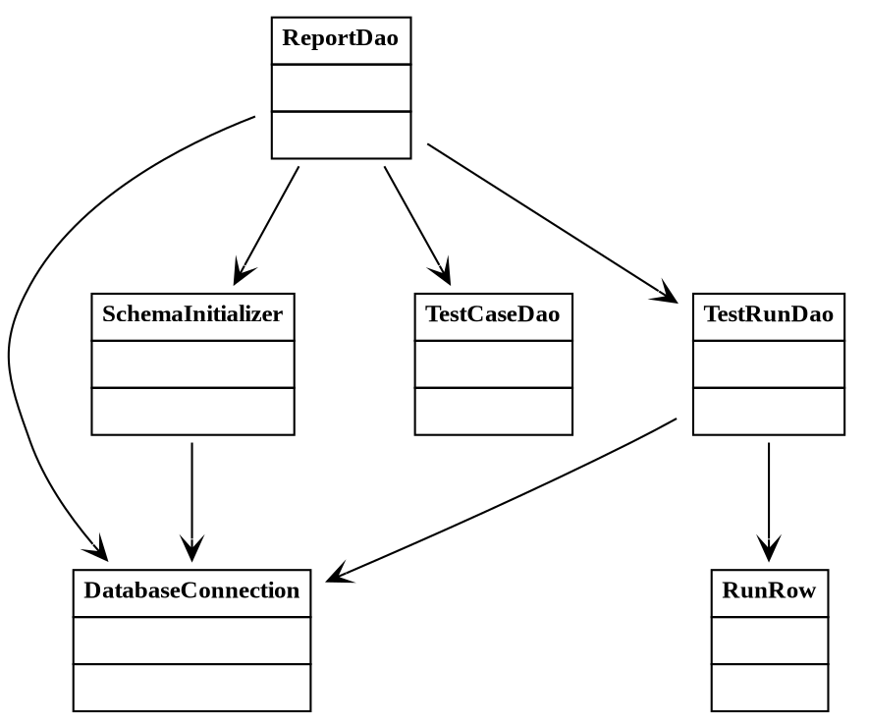
Рис. 54. Исходная диаграмма классов пакета «Data»

Таблица 110
Описание классов пакета «Data»
Класс | Описание
DatabaseConnection | Управляет соединением с базой данных отчётов.
ReportDao | Доступ к данным отчётов: чтение и запись прогонов.
SchemaInitializer | Создаёт схему базы отчётов (таблицы) при первом запуске.
TestCaseDao | Доступ к данным результатов отдельных тестов.
TestRunDao | Доступ к данным прогонов тестов.
TestRunDao.RunRow | Строка списка прогонов — запись о прогоне для отображения.

1.5.2.5.2 Разработка диаграмм последовательности взаимодействия объектов классов пакета «Data»
На рис. 55 изображена диаграмма последовательности взаимодействия объектов классов пакета «Data» при нормальном ходе событий: по вызову saveRun(результат) ReportDao выполняет инициализацию схемы initialize() через SchemaInitializer (который открывает соединение open() у DatabaseConnection), открывает соединение, вызывает insert(conn, результат) у TestRunDao (получая идентификатор прогона) и insertBatch(conn, runId, кейсы) у TestCaseDao, после чего записи сохраняются.
На рис. 56 изображена диаграмма последовательности при прерывании пользователем: после открытия соединения сохранение прерывается. В этом случае операция завершается до выполнения записи данных в базу, что предотвращает сохранение неполного набора результатов.
На рис. 57 изображена диаграмма последовательности при прерывании системой: при выполнении insert(conn, результат) возникает ошибка записи в базу данных. Возникновение ошибки приводит к досрочному завершению операции сохранения и формированию сообщения о сбое.
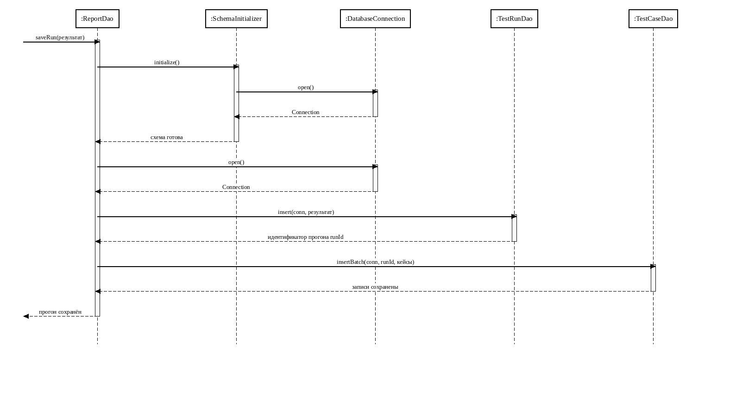
Рис. 55. Диаграмма последовательности взаимодействия объектов классов пакета «Data» при нормальном ходе событий
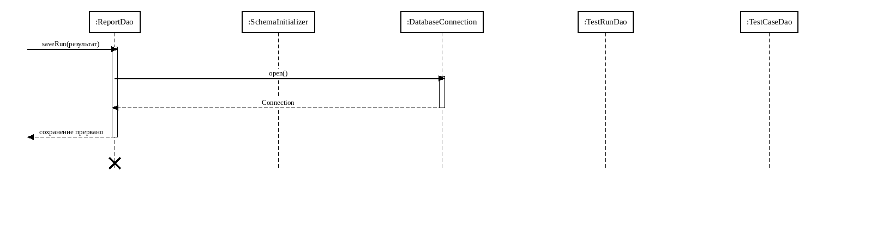
Рис. 56. Диаграмма последовательности взаимодействия объектов классов пакета «Data» при прерывании пользователем

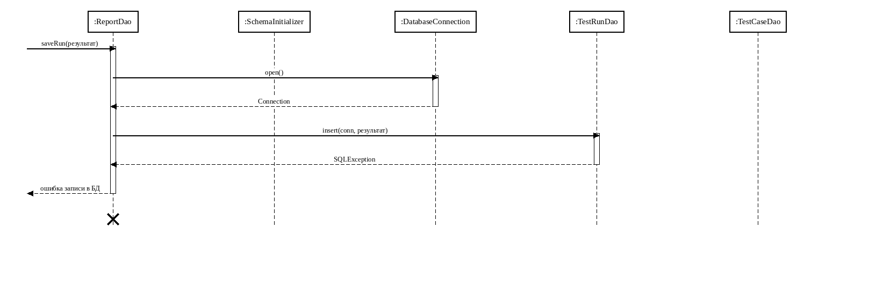
Рис. 57. Диаграмма последовательности взаимодействия объектов классов пакета «Data» при прерывании системой

1.5.2.5.3 Разработка диаграммы кооперации пакета «Data»
Диаграмма кооперации пакета «Data» приведена на рис. 58. На ней показан обмен сообщениями между ReportDao, SchemaInitializer, DatabaseConnection, TestRunDao и TestCaseDao со сквозной нумерацией по сценариям: нормальному (1–12), прерыванию пользователем («п») и прерыванию системой («c»). При нормальном ходе saveRun(результат) приводит к инициализации схемы (2, 5), открытию соединения (3–4, 6–7), вставке прогона insert(conn, результат) с получением runId (8–9), пакетной вставке кейсов insertBatch(conn, runId, кейсы) (10–11) и подтверждению «прогон сохранён» (12); при прерывании системой операции записи завершаются исключением SQLException (c4/c5).
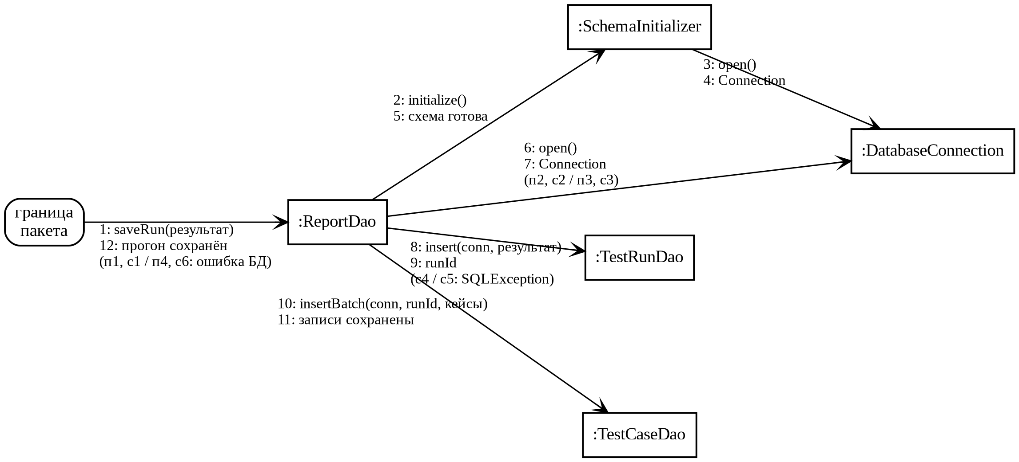
Рис. 58. Диаграмма кооперации пакета «Data»

1.5.2.5.4 Разработка уточнённой диаграммы классов пакета «Data»
Уточнённая диаграмма классов пакета «Data» приведена на рис. 59. На ней уточнены виды связей между классами (зависимости фасада ReportDao от DAO-классов и SchemaInitializer, зависимости всех DAO от DatabaseConnection) и их кратности.
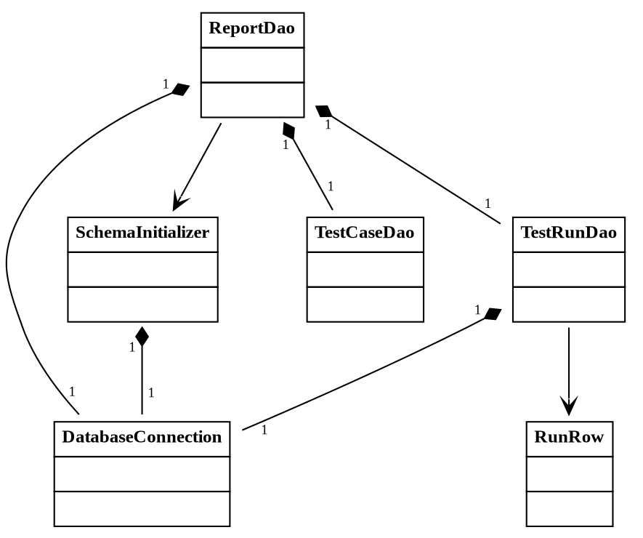
Рис. 59. Уточнённая диаграмма классов пакета «Data»

1.5.2.5.5 Разработка детальной диаграммы классов пакета «Data»
Детальная диаграмма классов пакета «Data» приведена на рис. 60. Пакет отвечает за хранение истории прогонов автотестов в локальной базе данных SQLite: DatabaseConnection устанавливает соединение с БД, SchemaInitializer создаёт схему (таблицы test_run и test_case), а фасад ReportDao сохраняет результаты прогона и читает историю, делегируя операции объектам доступа TestRunDao и TestCaseDao (вложенный класс TestRunDao.RunRow представляет строку журнала прогонов). На ней для каждого класса указаны поля и методы с признаком видимости. Описание полей и методов классов пакета «Data» приведено в табл. 111–122. Такое разделение ответственности между классами обеспечивает независимость логики доступа к данным от бизнес-логики приложения и упрощает сопровождение подсистемы хранения результатов.
Таблица 111
Описание полей класса DatabaseConnection
Название | Тип | Описание
DEFAULT_URL | String | Default_url
url | String | Url

Таблица 112
Описание методов класса DatabaseConnection
Название метода | Параметры | Возвращаемое значение | Описание
DatabaseConnection | — | — | Конструктор по умолчанию.
DatabaseConnection | url: String | — | Конструктор с параметрами.
open | — | Connection | Открывает

Таблица 113
Описание полей класса ReportDao
Название | Тип | Описание
connection | DatabaseConnection | Соединение с БД
testRunDao | TestRunDao | Test run dao
testCaseDao | TestCaseDao | Test case dao

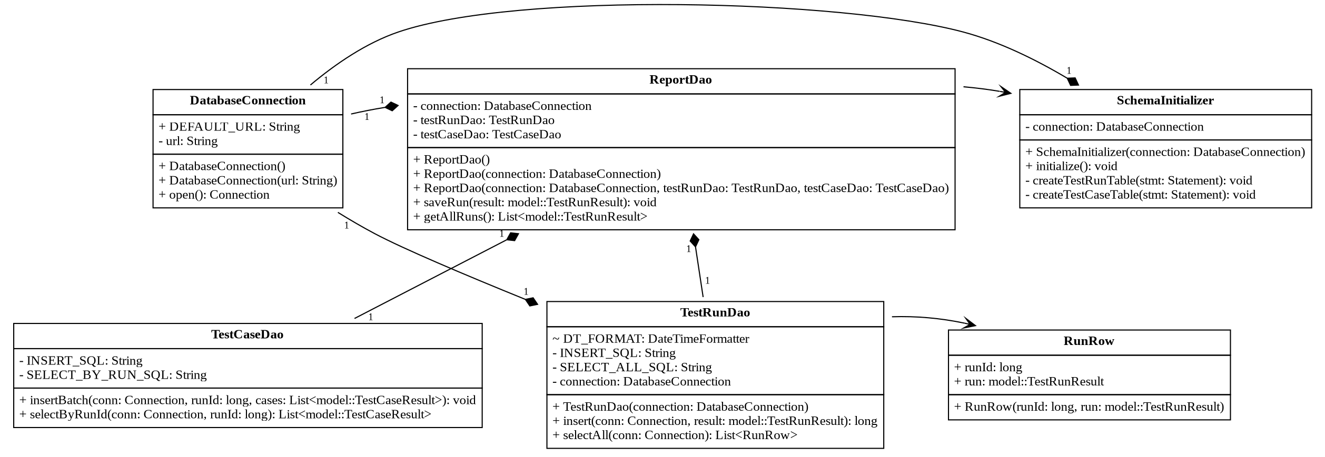 | Рис. 60. Детальная диаграмма классов пакета «Data»
Таблица 114
Описание методов класса ReportDao
Название метода | Параметры | Возвращаемое значение | Описание
ReportDao | — | — | Конструктор по умолчанию.
ReportDao | connection: DatabaseConnection | — | Конструктор с параметрами.
ReportDao | connection: DatabaseConnection, testRunDao: TestRunDao, testCaseDao: TestCaseDao | — | Конструктор с параметрами.
saveRun | result: model::TestRunResult | void | Сохраняет Run
getAllRuns | — | List<model::TestRunResult> | Возвращает all runs.

Таблица 115
Описание полей класса SchemaInitializer
Название | Тип | Описание
connection | DatabaseConnection | Соединение с БД

Таблица 116
Описание методов класса SchemaInitializer
Название метода | Параметры | Возвращаемое значение | Описание
SchemaInitializer | connection: DatabaseConnection | — | Конструктор с параметрами.
initialize | — | void | Инициализирует
createTestRunTable | stmt: Statement | void | Создаёт Test Run Table
createTestCaseTable | stmt: Statement | void | Создаёт Test Case Table

Таблица 117
Описание полей класса TestCaseDao
Название | Тип | Описание
INSERT_SQL | String | Insert_sql
SELECT_BY_RUN_SQL | String | Select_by_run_sql

Таблица 118
Описание методов класса TestCaseDao
Название метода | Параметры | Возвращаемое значение | Описание
insertBatch | conn: Connection, runId: long, cases: List<model::TestCaseResult> | void | Сохраняет в БД Batch
selectByRunId | conn: Connection, runId: long | List<model::  TestCaseResult> | Выбирает из БД By Run Id

Таблица 119
Описание полей класса TestRunDao
Название | Тип | Описание
DT_FORMAT | DateTimeFormatter | Dt_format
INSERT_SQL | String | Insert_sql
SELECT_ALL_SQL | String | Select_all_sql
connection | DatabaseConnection | Соединение с БД

Таблица 120
Описание методов класса TestRunDao
Название метода | Параметры | Возвращаемое значение | Описание
TestRunDao | connection: DatabaseConnection | — | Конструктор с параметрами.
insert | conn: Connection, result: model::TestRunResult | long | Вставляет заголовок прогона в {@code test_run} и возвращает сгенерированный id. Использует соединение вызывающего кода, чтобы вся запись шла одной транзакцией.
selectAll | conn: Connection | List<RunRow> | Загружает заголовки прогонов (без результатов по тест-кейсам) в порядке id DESC. Заполнение {@code results} через {@link TestCaseDao} — на стороне вызывающего кода. Возвращает прогоны вместе с их id.

Таблица 121
Описание полей класса TestRunDao.RunRow
Название | Тип | Описание
runId | long | Run id
run | model::TestRunResult | Run

Таблица 122
Описание методов класса TestRunDao.RunRow
Название метода | Параметры | Возвращаемое значение | Описание
RunRow | runId: long, run: model::TestRunResult | — | Конструктор с параметрами.

1.5.2.6 Разработка классов пакета «Common»

1.5.2.6.1 Разработка исходной диаграммы классов пакета «Common»
Пакет «Common» содержит служебные классы общего назначения, используемые другими пакетами: генератор форматированного Java-кода JavaFileWriter, транслитератор кириллических наименований в Java-идентификаторы Transliterator и класс исключения разбора ParserException. Исходная диаграмма классов пакета «Common» приведена на рис. 61: классы-клиенты (например, PageObjectWriter из пакета Generator) обращаются к Transliterator и JavaFileWriter, а также используют ParserException для сигнализации об ошибках. Перечень классов пакета «Common» приведён
в табл. 123.
Таблица 123
Описание классов пакета «Common»
Класс | Описание
JavaFileWriter | Буфер генерации Java-кода с управлением отступами и записью в файл.
ParserException | Исключение при разборе XML-модели метаданных.
Transliterator | Транслитерация русских наименований в латиницу для идентификаторов.

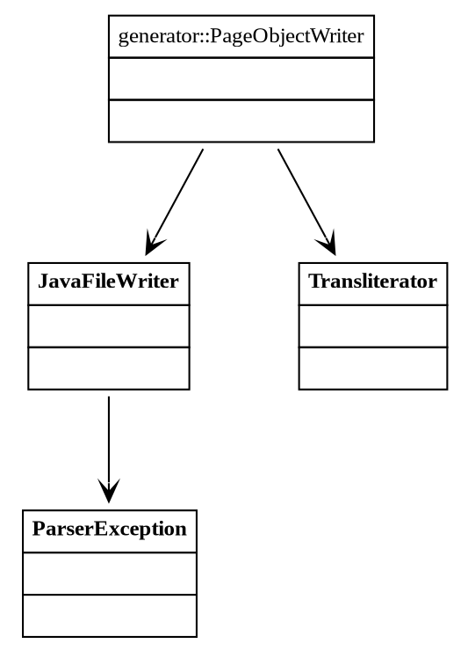
Рис. 61. Исходная диаграмма классов пакета «Common»

1.5.2.6.2 Разработка диаграмм последовательности взаимодействия объектов классов пакета «Common»
На рис. 62 изображена диаграмма последовательности взаимодействия объектов классов пакета «Common» при нормальном ходе событий (на примере генерации класса клиентом PageObjectWriter): клиент получает корректное Java-имя через Transliterator.toClassName(рус. имя), формирует текст класса через JavaFileWriter (writeLine(строка), openBlock()/closeBlock() для отступов) и записывает файл writeToFile(путь), после чего класс считается сгенерированным. На рис. 63 изображена диаграмма последовательности при прерывании пользователем: после начала записи (writeLine(строка)) генерация прерывается. На рис. 64 изображена диаграмма последовательности при прерывании системой: при writeToFile(путь) возникает ошибка ввода-вывода (IOException), создаётся исключение ParserException, и генерация завершается с ошибкой.
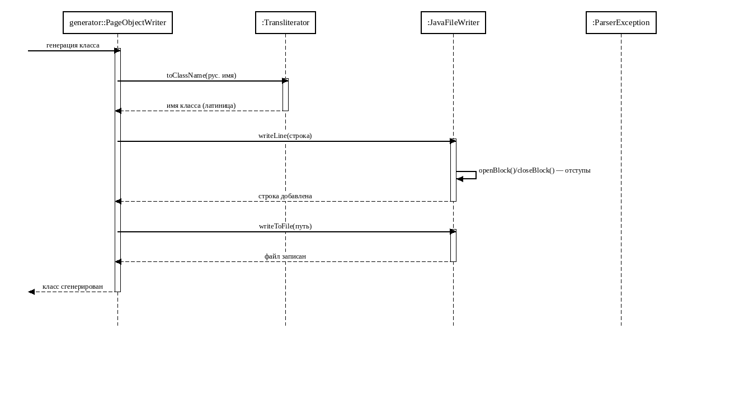
Рис. 62. Диаграмма последовательности взаимодействия объектов классов пакета «Common» при нормальном ходе событий

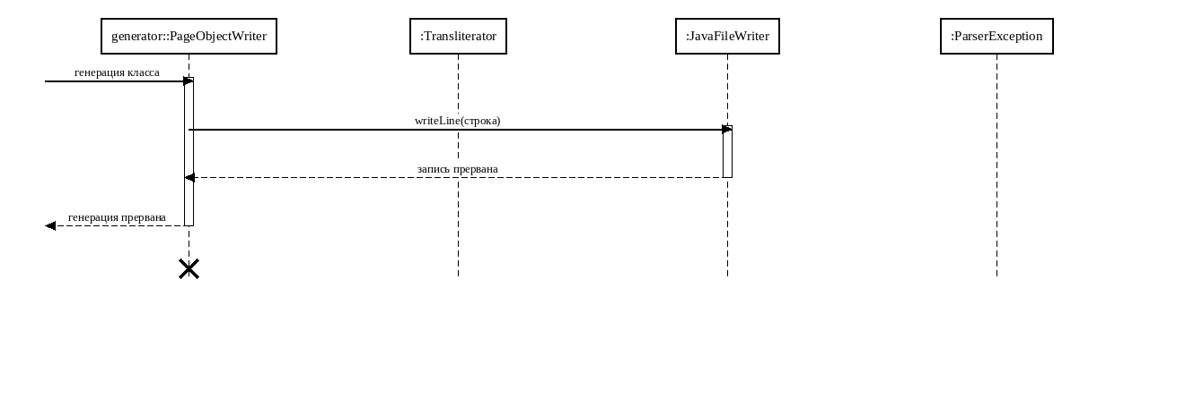
Рис. 63. Диаграмма последовательности взаимодействия объектов классов пакета «Common» при прерывании пользователем

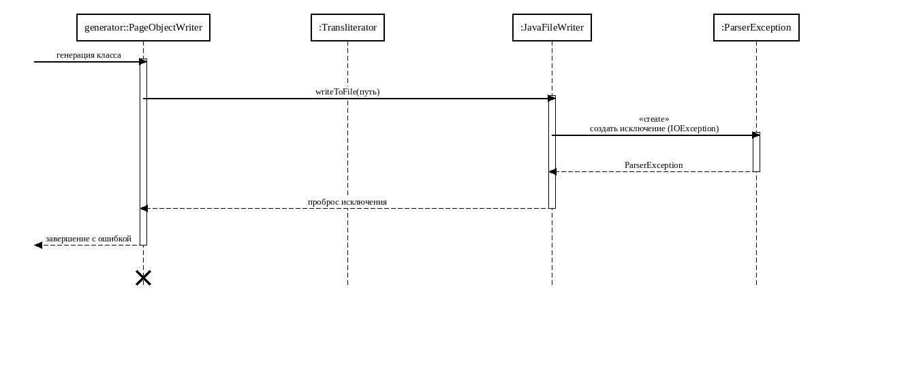
Рис. 64. Диаграмма последовательности взаимодействия объектов классов пакета «Common» при прерывании системой

1.5.2.6.3 Разработка диаграммы кооперации пакета «Common»
Диаграмма кооперации пакета «Common» приведена на рис. 65. На ней показан обмен сообщениями между классом-клиентом (PageObjectWriter), Transliterator, JavaFileWriter и ParserException со сквозной нумерацией по сценариям: нормальному (1–9), прерыванию пользователем («п») и прерыванию системой («c»). При нормальном ходе генерация класса (1) приводит к получению Java-имени toClassName(рус. имя) (2–3), записи строк writeLine и записи файла writeToFile (4, 6–8) с управлением отступами openBlock()/closeBlock() и завершается сообщением «класс сгенерирован» (9); при прерывании системой ошибка ввода-вывода (IOException) приводит к созданию ParserException (c3–c4).
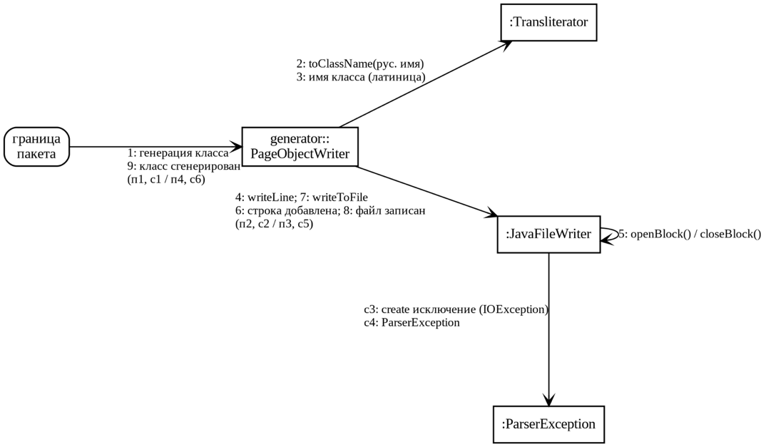
Рис. 65. Диаграмма кооперации пакета «Common»

1.5.2.6.4 Разработка уточнённой диаграммы классов пакета «Common»
Уточнённая диаграмма классов пакета «Common» приведена на рис. 66. На ней уточнены виды связей между классами-клиентами и служебными классами Transliterator, JavaFileWriter и ParserException и их кратности.

Рис. 66. Уточнённая диаграмма классов пакета «Common»

1.5.2.6.5 Разработка детальной диаграммы классов пакета «Common»
Детальная диаграмма классов пакета «Common» приведена на рис. 67. Пакет содержит вспомогательные классы общего назначения, используемые другими пакетами: JavaFileWriter выполняет форматированную запись Java-кода (отступы, блоки) при генерации, Transliterator преобразует русские имена сущностей и атрибутов в корректные идентификаторы языка Java, а ParserException представляет исключение при ошибках разбора метамодели. На ней для каждого класса указаны поля и методы с признаком видимости. Описание полей и методов классов пакета «Common» приведено в табл. 124–128.
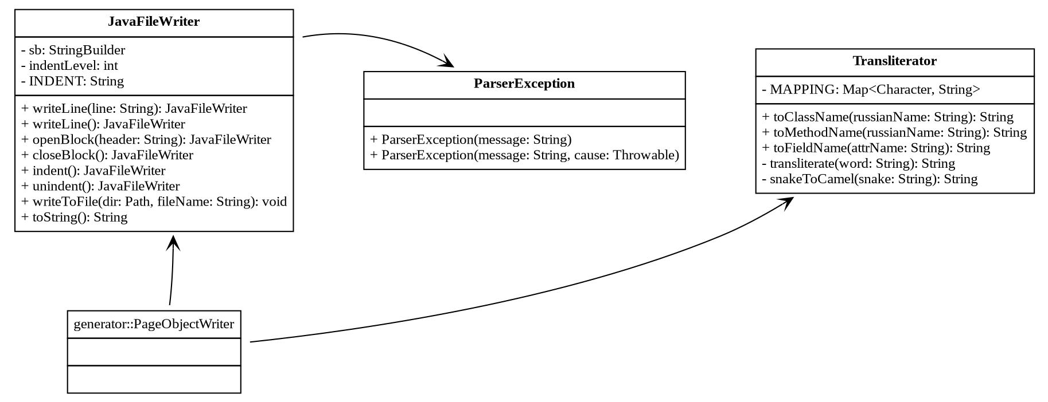
Рис. 67. Детальная диаграмма классов пакета «Common»
Таблица 124
Описание полей класса JavaFileWriter
Название | Тип | Описание
sb | StringBuilder | Sb
indentLevel | int | Indent level
INDENT | String | Indent

Таблица 125
Описание методов класса JavaFileWriter
Название метода | Параметры | Возвращаемое значение | Описание
writeLine | line: String | JavaFileWriter | Генерирует код: Line
writeLine | — | JavaFileWriter | Генерирует код: Line
openBlock | header: String | JavaFileWriter | Открывает Block
closeBlock | — | JavaFileWriter | Закрывает Block
indent | — | JavaFileWriter | Увеличивает отступ
unindent | — | JavaFileWriter | Уменьшает отступ
writeToFile | dir: Path, fileName: String | void | Генерирует код: To File
toString | — | String | Строковое представление объекта

Таблица 126
Описание методов класса Transliterator
Название метода | Параметры | Возвращаемое значение | Описание
toClassName | russianName: String | String | Преобразует кириллическое имя в имя Java-класса в PascalCase.
toMethodName | russianName: String | String | Преобразует кириллическое имя в имя Java-метода в camelCase.
toFieldName | attrName: String | String | Преобразует кириллическое имя в корректное имя поля/переменной Java.
transliterate | word: String | String | Транслитерирует русский текст в латиницу.
snakeToCamel | snake: String | String | Преобразует в snake_case To Camel

Таблица 127
Описание полей класса Transliterator
Название | Тип | Описание
MAPPING | Map<Character, String> | Mapping

Таблица 128
Описание методов класса ParserException
Название метода | Параметры | Возвращаемое значение | Описание
ParserException | message: String | — | Конструктор с параметрами.
ParserException | message: String, cause: Throwable | — | Конструктор с параметрами.

Класс generator::PageObjectWriter используется классами пакета «common», но относится к пакету generator; его поля и методы приведены в подразделе 1.5.2.4.

1.5.3 Построение диаграммы компонентов и модульной структуры
Модульная структура — диаграмма программного обеспечения, в которой приложение разбивается на независимые компоненты-модули. Каждый модуль выполняет определённую функцию и имеет свою логику и интерфейс для взаимодействия с другими модулями [2].
Разрабатываемая информационная система построена по модульному принципу и состоит из шести функциональных модулей, выделенных по пакетам объектной модели: «UI», «Parser», «Model», «Generator», «Data» и «Common». Каждый модуль объединяет классы соответствующего пакета и решает свой класс задач: модуль «UI» реализует графический интерфейс и координацию операций, «Parser» — потоковый разбор XML-метамодели, «Model» — объектную модель предметной области, «Generator» — генерацию и запуск автотестов, «Data» — хранение истории прогонов в базе данных, «Common» — общие утилиты. Центральную координирующую роль выполняет модуль «UI» (класс MainController), управляющий разбором XML-метамодели, генерацией Maven-проекта автотестов, запуском тестов и сохранением результатов прогона.
Модульная структура информационной системы представлена на рис. 68. Краткая спецификация модулей приведена в табл. 129, подробные спецификации модулей с описанием методов входящих классов представлены в табл. 130–135. Описание полей и методов отдельных классов, входящих в модули, приведено в табл. 49–128. Спецификация на разработанную программную документацию и программное обеспечение приведена в прил. 3 (табл. П3.1).
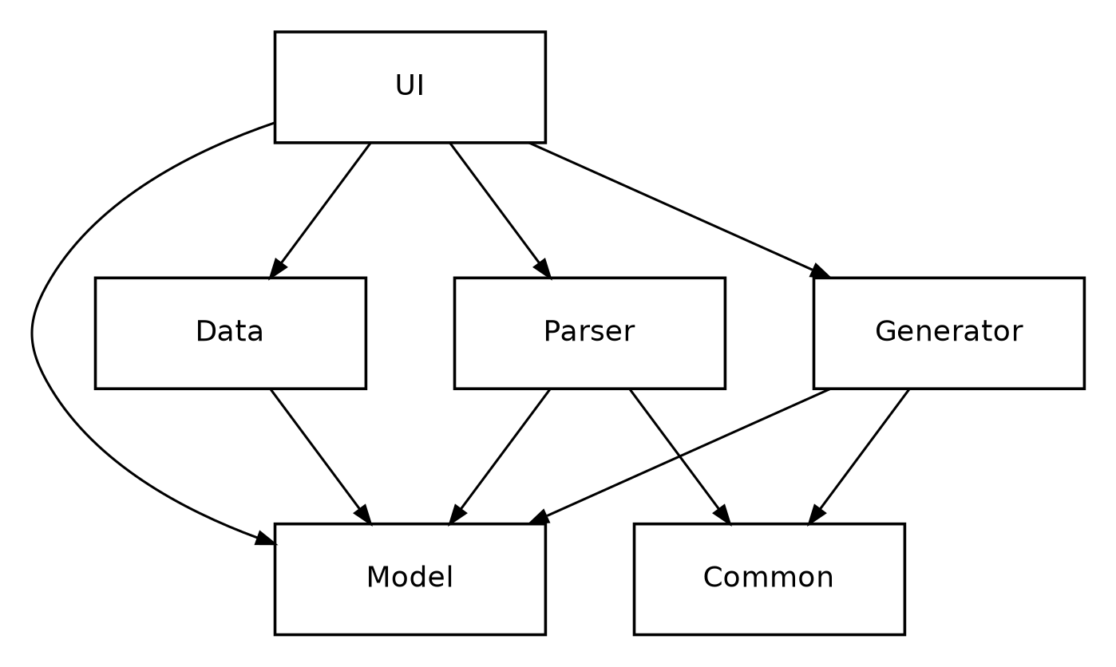
Рис. 68. Модульная структура информационной системы

Таблица 129
Краткая спецификация модулей системы
Наименование модуля | Входные данные | Выходные данные | Описание
1 | 2 | 3 | 4
UI | Действия пользователя (GUI), выбор XML-файла и каталога | Команды модулям, отображение хода и истории прогонов | Графический интерфейс на JavaFX; координирует разбор метамодели, генерацию, прогон тестов и вывод результатов
Parser | XML-файл метамодели E3Core | Объектная модель AppModel | Потоковый разбор XML-метамодели (StAX) в объектную модель
Model | Данные, полученные при разборе и прогоне тестов | Объектная модель предметной области, классификация сущностей | Доменные структуры данных, классификация сущностей и результаты прогонов
Продолжение табл. 129
1 | 2 | 3 | 4
Generator | Объектная модель AppModel, конфигурация TestConfig | Maven-проект автотестов, результат прогона TestRunResult | Генерация Page Object и тест-классов, подбор тестовых данных, запуск тестов
Data | Результат прогона, запросы истории | Идентификатор прогона, список прогонов и тест-кейсов | Хранение и загрузка истории прогонов в базе данных SQLite
Common | Строки Java-кода, русскоязычные имена | Java-файлы, валидные Java-идентификаторы | Общие утилиты: форматированная запись Java-кода, транслитерация, исключения

Таблица 130
Подробная спецификация модуля «UI»
Название метода | Параметры | Описание
1 | 2 | 3
App.java
start | primaryStage: Stage | Запускает главное окно JavaFX
main | args: String[] | Точка входа приложения
Класс Launcher.java
main | args: String[] | Точка входа без модульного запуска JavaFX
MainController.java
initialize | — | Инициализирует контроллер и элементы окна
onSelectXml | — | Обрабатывает выбор файла модели
onSelectOutputDir | — | Обрабатывает выбор каталога генерации
onParse | — | Обрабатывает разбор метаданных
buildEntityTree | — | Строит дерево сущностей модели
label | entity: model::EntityObject | Формирует подпись узла дерева. Возвращает: String.
onGenerate | — | Обрабатывает генерацию автотестов
onRunTests | — | Обрабатывает запуск всех тестов
onRunSelected | — | Обрабатывает запуск выбранных тестов
buildTestFilter | entityChecks: List<CheckBox>, typeChecks: List<CheckBox> | Формирует фильтр выбранных тестов. Возвращает: String.
launchRun | testFilter: String | Запускает прогон тестов в фоне
onShowHistory | — | Обрабатывает показ истории прогонов
Продолжение табл. 130
1 | 2 | 3
displayResults | result: model::TestRunResult | Отображает результаты прогона
getXmlFileName | — | Возвращает имя файла модели. Возвращает: String.
log | message: String | Выводит сообщение в журнал
showAlert | title: String, content: String | Показывает диалоговое сообщение
EntityNode.java
EntityNode | text: String, style: String, tooltip: String | Создаёт узел дерева сущностей
toString | — | Строковое представление объекта. Возвращает: String.
TestCaseRow.java
TestCaseRow | className: String, methodName: String, status: String, duration: String, message: String | Создаёт строку результата теста

Таблица 131
Подробная спецификация модуля «Parser»
Название метода | Параметры | Описание
1 | 2 | 3
XmlModelParser.java
XmlModelParser | — | Конструктор по умолчанию.
XmlModelParser | entityParser: EntityParser, searchParser: SearchParser | Конструктор с параметрами.
parse | xmlFile: File | Разбирает XML-файл метаданных, возвращает модель AppModel. Возвращает: model::AppModel.
Класс EntityParser.java
EntityParser | — | Конструктор по умолчанию.
EntityParser | pgParser: PropertyGroupParser | Конструктор с параметрами.
parseObject | reader: XMLStreamReader | Разбирает Object. Возвращает: model::EntityObject.
parseAssociation | reader: XMLStreamReader | Разбирает Association. Возвращает: model::  Association.
PropertyGroupParser.java
parsePropertyGroup | reader: XMLStreamReader | Разбирает Property Group. Возвращает: model::PropertyGroup.
parseProperty | reader: XMLStreamReader | Разбирает Property. Возвращает: model::Property.
parseOperation | reader: XMLStreamReader | Разбирает Operation. Возвращает: model::  Operation.

Продолжение табл. 131
1 | 2 | 3
SearchParser.java
parseSearches | reader: XMLStreamReader | Разбирает Searches. Возвращает: List<model::  Search>.
parseSingleSearch | reader: XMLStreamReader | Разбирает Single Search. Возвращает: model::Search.
StaxUtils.java
StaxUtils | — | Конструктор по умолчанию.
attr | reader: XMLStreamReader, name: String | Attr. Возвращает: String.
parseInt | value: String | Разбирает Int. Возвращает: int.
skipToEnd | reader: XMLStreamReader | Пропускает To End
XmlNamespaces.java
XmlNamespaces | — | Конструктор по умолчанию.

Таблица 132
Подробная спецификация модуля «Model»
Название метода | Параметры | Описание
1 | 2 | 3
AppModel.java
findEntityByGuid | guid: String | Находит Entity By Guid. Возвращает: EntityObject.
getSubsystemName  FromCategory | — | Возвращает последний сегмент CategoryName после "::" — как правило, имя подсистемы. Для "Logical View::Гаражно-строительные кооперативы" вернёт "Гаражно-строительные кооперативы". Возвращает пустую строку, если CategoryName не задан или не содержит "::". Возвращает: String.
EntityObject.java
hasCrudOperations | — | Возвращает признак «crud operations». Возвращает: boolean.
getFormView | — | Возвращает form view. Возвращает: PropertyGroup.
isInlineTableEntity | — | Type 2 (inline table) — у сущности НЕТ отдельной модалки FormView (typeLink="P"). Данные редактируются прямо в строках таблицы. Возвращает: boolean.
EntityClassifier.java
EntityClassifier | — | Конструктор классификатора сущностей.
classify | entity: EntityObject, model: AppModel | Определяет тип сущности (PRIMARY, CHILD, REFERENCE_DICTIONARY). Возвращает: Classification.

Продолжение табл. 132
1 | 2 | 3
findParentGrid | entity: EntityObject, model: AppModel | Находит родительскую сущность для дочернего грида. Возвращает: Classification.
findTreeParent | entity: EntityObject, model: AppModel | Находит родительскую сущность в древовидной структуре. Возвращает: EntityObject.
findModalTwin | entity: EntityObject, model: AppModel | Ищет связанную сущность с собственной формой редактирования. Возвращает: EntityObject.
gridColumnTable | entity: EntityObject | Возвращает имя таблицы, связанной с гридом сущности. Возвращает: String.
isFkTargetOnly | entity: EntityObject, model: AppModel | Проверяет, используется ли сущность только как цель внешнего ключа. Возвращает: String.
isChildOf | child: EntityObject, parent: EntityObject | Проверяет принадлежность сущности родительскому гриду. Возвращает: boolean.
isReferenceDictionary | entity: EntityObject, model: AppModel | Проверяет, является ли сущность справочником. Возвращает: String.
isTrivialResult | s: Search | Проверяет, является ли результат поиска тривиальным. Возвращает: boolean.
nameStemsMatch | a: String, b: String | Сравнивает имена по корням слов. Возвращает: boolean.
Classification.java
Classification | kind: EntityKind, reason: String | Конструктор с параметрами.
Classification | kind: EntityKind, reason: String, parentEntity: EntityObject, parentGrid: PropertyGroup | Конструктор с параметрами.
AttrType.java
fromXml | value: String | Создаёт из Xml. Возвращает: AttrType.
ModifyType.java
ModifyType | code: String | Конструктор
fromCode | code: String | Создаёт из Code. Возвращает: ModifyType.
PropertyGroup.java
isFormView | — | Возвращает признак «form view».
Продолжение табл. 132
1 | 2 | 3
isGridView | — | Возвращает признак «grid view». Возвращает: boolean.
TestCaseResult.java
addScreenshot | path: String | Добавляет Screenshot
addStep | name: String, ms: long | Добавляет Step
StepTiming,java
StepTiming | name: String, ms: long | Конструктор с параметрами.

Таблица 133
Подробная спецификация модуля «Generator»
Название метода | Параметры | Описание
1 | 2 | 3
TestGenerator.java
TestGenerator | config: TestConfig | Конструктор с параметрами.
generate | model: model::AppModel | Генерирует тест-проект: инфраструктуру, Page Object и тест-классы.
csvEscape | s: String | Формирует CSV: Escape. Возвращает: String.
generatePom | outputDir: Path | Генерирует Pom
generateShared  Driver | srcDir: Path, basePackage: String | Генерирует Shared Driver
PageObjectWriter.java
PageObjectWriter | basePackage: String | Конструктор с параметрами.
write | entity: model::EntityObject, outputDir: Path | Генерирует код:
writeInputMethod | w: common::  JavaFileWriter, prop: model::Property | Генерирует код: Input Method
writeFilAllRequiredMethod | w: common::  JavaFileWriter, properties: List<model::Property> | Генерирует код: Fil All Required Method
writeFillAllFieldsMethod | w: common::  JavaFileWriter, properties: List<model::Property> | Генерирует код: Fill All Fields Method
writeModifierMethod | w: common::  JavaFileWriter, mod: model::Modifier | Генерирует код: Modifier Method
writeCheckFieldsPresentMethod | w: common::  JavaFileWriter, properties: List<model::Property> | Генерирует код: Check Fields Present Method
getDisplayProperties | entity: model::EntityObject | Возвращает display properties. Возвращает: List<model:  :Property>.
Продолжение табл. 133
1 | 2 | 3
isSystemField | prop: model::Property | Возвращает признак «поле «system»». Возвращает: boolean.
TestClassWriter.java
TestClassWriter | basePackage: String, testLevel: String | Конструктор с параметрами.
isBasicOrFull | — | Возвращает признак «basic or full». Возвращает: boolean.
isFull | — | Возвращает признак «full». Возвращает: boolean.
write | entity: model::EntityObject, model: model::AppModel, outputDir: Path | Генерирует код:
TestDataFactory.java
nowMskMinus10 | — | Текущее МСК-время минус 10 минут — реалистичное значение для DATETIME-полей, не падает в будущее (некоторые валидаторы отвергают «дата позже now»). Возвращает: String.
todayMsk | — | Возвращает текущую дату Msk. Возвращает: String.
generateValue | property: model::Property | Генерирует тестовое значение для свойства с учётом маски, если она задана. Возвращает: String.
generateSearchParamValue | param: model::SearchParam | Генерирует тестовое значение для параметра поиска с учётом его типа и маски. Возвращает: String.
TestRunner.java
run | projectDir: Path, xmlFileName: String, baseUrl: String | Запускает автотесты и возвращает результат прогона. Возвращает: model::TestRunResult.
run | projectDir: Path, xmlFileName: String, baseUrl: String, lineConsumer: Consumer<String> | Запускает автотесты и возвращает результат прогона. Возвращает: model::TestRunResult.
run | projectDir: Path, xmlFileName: String, baseUrl: String, lineConsumer: Consumer<String>, testFilter: String | Запускает автотесты и возвращает результат прогона. Возвращает: model::TestRunResult.
RunReportWriter.java
write | htmlPath: Path, result: model::TestRunResult | Генерирует код:
writeCsv | csvPath: Path, result: model::TestRunResult | Плоский CSV — по строке на тест-кейс — для импорта в Excel/Sheets.
csv | v: String | Формирует CSV:. Возвращает: String.
esc | s: String | Экранирует. Возвращает: String.
shortName | cls: String | Short name. Возвращает: String.

Продолжение табл. 133
1 | 2 | 3
extractStepLabel | filename: String | Извлекает "step_status" из имени "EntityClass_testMethod_NN_step_status.png". Возвращает: String.
formatDuration | ms: long | Форматирует Duration. Возвращает: String.

Таблица 134
Подробная спецификация модуля «Data»
Название метода | Параметры | Описание
1 | 2 | 3
DatabaseConnection.java
DatabaseConnection | — | Конструктор по умолчанию.
DatabaseConnection | url: String | Конструктор с параметрами.
open | — | Открывает. Возвращает: Connection.
SchemaInitializer.java
SchemaInitializer | connection: DatabaseConnection | Конструктор с параметрами.
initialize | — | Инициализирует
createTestRunTable | stmt: Statement | Создаёт Test Run Table
createTestCaseTable | stmt: Statement | Создаёт Test Case Table
ReportDao.java
ReportDao | — | Конструктор по умолчанию.
ReportDao | connection: DatabaseConnection | Конструктор с параметрами.
ReportDao | connection: DatabaseConnection, testRunDao: TestRunDao, testCaseDao: TestCaseDao | Конструктор с параметрами.
saveRun | result: model::TestRunResult | Сохраняет Run
getAllRuns | — | Возвращает all runs. Возвращает: List<model::TestRunResult>.
TestRunDao.java
selectAll | conn: Connection | Загружает заголовки прогонов (без результатов по тест-кейсам) в порядке id DESC. Заполнение {@code results} через {@link TestCaseDao} — на стороне вызывающего кода. Возвращает прогоны вместе с их id. Возвращает: List<RunRow>.
TestRunDao.java
TestRunDao | connection: DatabaseConnection | Конструктор с параметрами.

Продолжение табл. 134
1 | 2 | 3
insert | conn: Connection, result: model::TestRunResult | Вставляет заголовок прогона в {@code test_run} и возвращает сгенерированный id. Использует соединение вызывающего кода, чтобы вся запись шла одной транзакцией. Возвращает: long.
RunRow.java
RunRow | runId: long, run: model::TestRunResult | Конструктор с параметрами.
Класс TestCaseDao.java
insertBatch | conn: Connection, runId: long, cases: List<model::TestCaseResult> | Сохраняет в БД Batch
selectByRunId | conn: Connection, runId: long | Выбирает из БД By Run Id. Возвращает: List<model::TestCaseResult>.

Таблица 135
Подробная спецификация модуля «Common»
Название метода | Параметры | Описание
1 | 2 | 3
JavaFileWriter.java
writeLine | line: String | Генерирует код: Line. Возвращает: JavaFileWriter.
writeLine | — | Генерирует код: Line. Возвращает: JavaFileWriter.
openBlock | header: String | Открывает Block. Возвращает: JavaFileWriter.
closeBlock | — | Закрывает Block. Возвращает: JavaFileWriter.
indent | — | Увеличивает отступ. Возвращает: JavaFileWriter.
unindent | — | Уменьшает отступ. Возвращает: JavaFileWriter.
writeToFile | dir: Path, fileName: String | Генерирует код: To File
toString | — | Строковое представление объекта. Возвращает: String.
Transliterator.java
toClassName | russianName: String | Преобразует кириллическое имя в имя Java-класса в PascalCase. Возвращает: String.
toMethodName | russianName: String | Преобразует кириллическое имя в имя Java-метода в camelCase. Возвращает: String.
snakeToCamel | snake: String | Преобразует в snake_case To Camel. Возвращает: String.
Продолжение табл. 135
1 | 2 | 3
toFieldName | attrName: String | Преобразует кириллическое имя в корректное имя поля/переменной Java. Возвращает: String.
transliterate | word: String | Транслитерирует русский текст в латиницу. Возвращает: String.
ParserException.java
ParserException | message: String | Конструктор с параметрами.
ParserException | message: String, cause: Throwable | Конструктор с параметрами.

Для анализа структуры разрабатываемой информационной системы и оценки взаимодействия между функциональными компонентами применяется карта Константайна. Данный метод позволяет представить архитектуру программного продукта в виде графической модели, в которой вершинами выступают отдельные модули системы и общие области хранения данных, а дугами — информационные связи, потоки данных и управляющие воздействия между ними.
Карта Константайна информационной системы AutoTestGenerator представлена на рис. 69. Обращения между модулями обозначены стрелками; связи по данным помечены символом «○», связи по управлению — символом «●», а обращения к библиотеке «Common» показаны штриховыми стрелками.
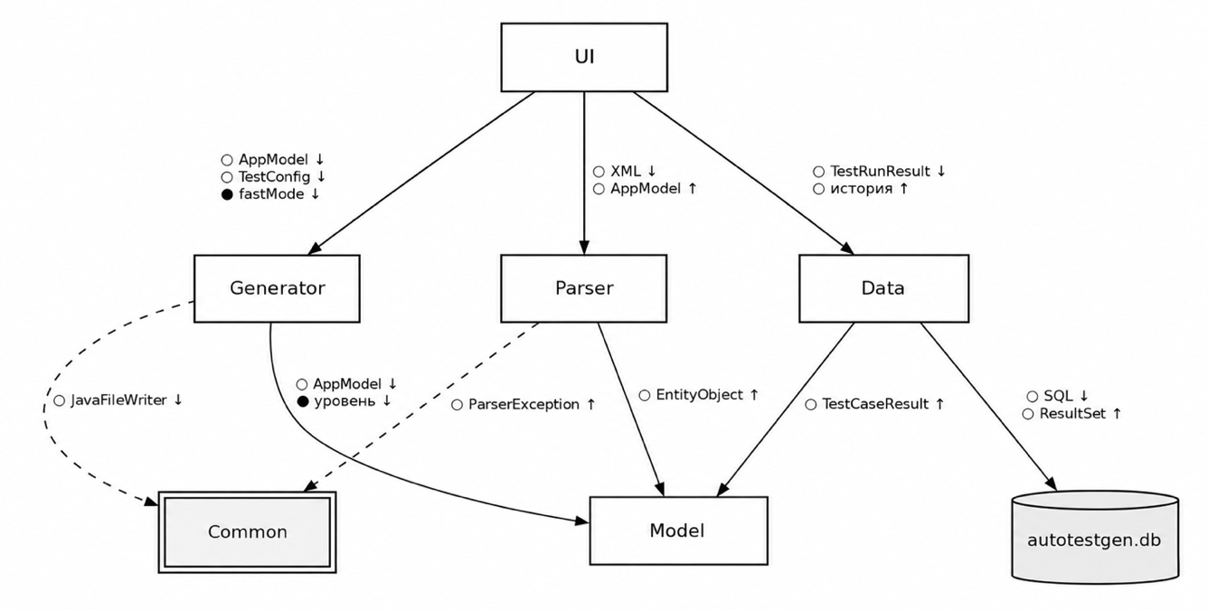
Рис. 69. Карта Константайна информационной системы
Качественно построенная модульная структура традиционно оценивается показателями связности и сцепления.
Связность модуля — это мера зависимости его частей; это внутренняя характеристика модуля. Чем выше связность, тем лучше результат проектирования. Этот показатель характеризует степень логической взаимосвязи функций внутри отдельного модуля [23]. Для разрабатываемой системы AutoTestGenerator большинство модулей обладают функциональной связностью (наивысшая степень), поскольку внутри каждого модуля сосредоточены операции, относящиеся к одной законченной задаче: парсинг XML, классификация сущностей, генерация Page Object, запуск тестов и т. п. Оценка связности модулей приведена в табл. 136.
Сцепление определяет уровень зависимости между отдельными модулями системы. Наиболее рациональным считается сцепление по данным (data coupling), при котором компоненты обмениваются только необходимой информацией без вмешательства во внутреннюю логику друг друга. В разрабатываемой системе взаимодействие между модулями осуществляется преимущественно через передачу объектов модели (AppModel, EntityObject, TestConfig) и возврат сформированных результатов. Обращение к общему модулю-библиотеке «Common» (классы JavaFileWriter, Transliterator, ParserException) относится к общему сцеплению (common coupling). Оценка сцепления модулей приведена в табл. 137. Преобладание сцепления по данным способствует снижению взаимозависимости компонентов и повышает удобство модификации и тестирования отдельных модулей системы.
Таблица 136
Связность модулей
Наименование модуля | Вид связности
UI | Коммуникационная
Parser | Функциональная
Model | Функциональная
Generator | Функциональная
Data | Функциональная
Common | Логическая

Таблица 137
Сцепление модулей
Наименование модуля | Вид сцепления
UI | По образцу
Parser | По образцу
Model | По данным
Generator | По образцу
Data | По образцу
Common | По данным

Диаграмма компонентов (Component Diagram) — это один из видов диаграмм UML (Unified Modeling Language), который используется для визуализации и описания компонентов системы и их взаимосвязей. В качестве физических компонентов могут выступать файлы, библиотеки, модули, исполняемые файлы, пакеты и т.п. [2].
Диаграмма компонентов системы представлена на рис. 70. На ней видно, из каких частей система состоит в целом. Описание компонентов системы, изображённых на диаграмме, представлено в табл. 138.
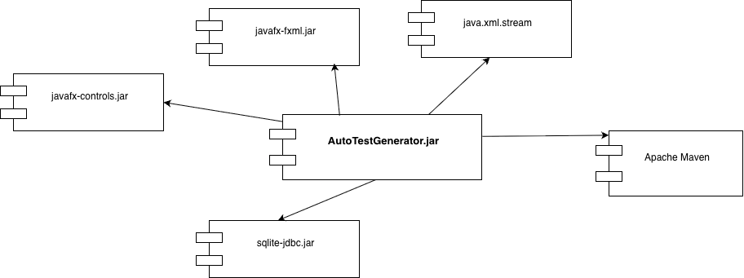
Рис. 70. Диаграмма компонентов

Таблица 138
Описание компонентов системы
Наименование | Назначение | Входные данные | Выходные данные
1 | 2 | 3 | 4

Продолжение табл. 138
1 | 2 | 3 | 4
autotestgenerator.jar | Основное приложение: разбор XML-метаданных, классификация сущностей, генерация Maven-проекта тестов, запуск прогона и сбор отчётов | XML-файл метамодели E3Core; параметры (URL стенда, логин, пароль, каталог, уровень тестов) | Сгенерированный Maven-проект тестов; результаты прогона; HTML/CSV-отчёты; записи в autotestgen.db
javafx-controls.jar | Библиотека графических элементов управления JavaFX 24 | — | Классы UI-фреймворка: Button, TextField, TableView, ComboBox и др.
javafx-fxml.jar | Библиотека FXML-разметки для описания главного окна декларативно | FXML-файлы разметки | Связывание UI-элементов с контроллером MainController
sqlite-jdbc.jar | JDBC-драйвер для локальной встраиваемой БД SQLite | SQL-запросы (INSERT, SELECT) | ResultSet со списком прогонов и кейсов
java.xml.stream | Встроенный в JDK 17 потоковый парсер StAX | XML-файл метамодели | Поток событий XMLStreamReader
Apache Maven | Внешний инструмент сборки и запуска сгенерированных автотестов через системный вызов mvn test | Сгенерированный pom.xml, | XML-отчёты Surefire в каталоге surefire-reports/

1.5.4 Разработка диаграммы размещения
Диаграмму размещения строят для определения оптимального варианта размещения программных компонентов на реальном оборудовании. Она отображает физические взаимосвязи между программными и аппаратными компонентами системы.
Соединения узлов означают наличие в системе соответствующих коммуникационных каналов. Внутри узлов указывают размещенные на данном оборудовании программные компоненты разрабатываемой программной системы, сохраняя указанные на диаграмме компонентов отношения зависимости.
Основное приложение информационной системы генерации автотестов autotestgenerator.jar размещается на сервере тестирования, где осуществляется его запуск средствами Java Runtime Environment. На этом же сервере располагаются исходный XML-файл метамодели E3Core, библиотеки графического интерфейса javafx-controls.jar и javafx-fxml.jar, встроенный в JDK потоковый парсер java.xml.stream, JDBC-драйвер sqlite-jdbc.jar, встраиваемая база данных autotestgen.db (SQLite), внешний инструмент сборки Apache Maven, браузер Google Chrome и драйвер управления браузером ChromeDriver, совместно обеспечивающие работу системы.
Приложение получает на вход XML-файл метамодели, выполняет его потоковый разбор через StAX-парсер и формирует Maven-проект автотестов generated-tests/, содержащий Page Object и тест-классы на JUnit 5 + Selenium WebDriver, а также базовые классы SharedDriver, BaseTest и TestData. Запуск прогона выполняется через системный вызов mvn test к Apache Maven, который собирает сгенерированный проект и инициирует выполнение тестов. Сгенерированные автотесты обращаются к ChromeDriver, управляющему браузером Google Chrome, который по протоколу HTTP взаимодействует с тестируемым web-приложением E3Core, размещённым на отдельном web-сервере.
Результаты выполнения тестов в формате XML сохраняются Maven в каталог surefire-reports/, откуда считываются основным приложением для формирования итоговой таблицы результатов и HTML/CSV-отчётов. Сведения о прогонах, тест-кейсах, статусах и сохранённых журналах записываются через JDBC-драйвер в локальную базу данных autotestgen.db, что обеспечивает возможность последующего просмотра истории прогонов и сравнительного анализа без повторного запуска тестов. Диаграмма компонентов системы представлена на рис. 71.
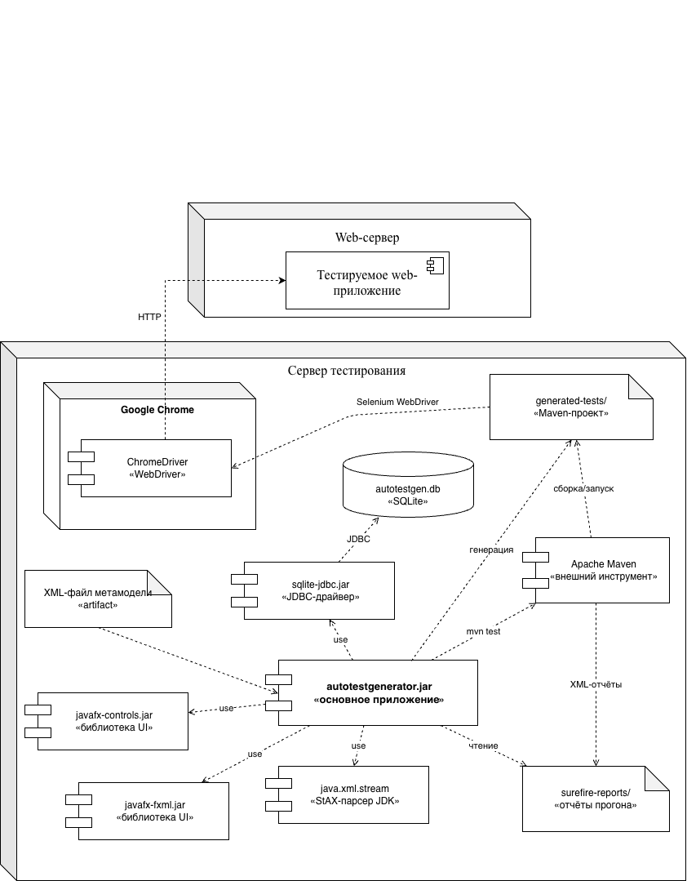
Рис. 71. Диаграмма размещения

1.6 Проектирование интерфейса пользователя
Пользовательский интерфейс информационной системы представляет собой совокупность программных и визуальных средств, обеспечивающих взаимодействие пользователя с разработанным программным комплексом. Качество проектирования интерфейса напрямую влияет на удобство эксплуатации системы, скорость освоения функциональных возможностей и общую эффективность выполнения автоматизируемых процессов генерации и запуска автотестов. К основным требованиям, предъявляемым к интерфейсу системы, относятся интуитивная понятность, логичность структуры, минимизация количества действий для достижения результата и предотвращение ошибочных действий пользователя.

1.6.1 Построение графа диалога
Для формального описания, визуализации и анализа структуры пользовательского взаимодействия применяется граф диалога. Данная модель представляет собой ориентированный граф, в котором вершинами являются экранные состояния системы, а дугами — управляющие команды и действия пользователя, инициирующие переход между указанными состояниями. Построение графа диалога позволяет проверить логическую целостность интерфейса.
С целью визуализации структуры интерфейса разрабатываемой информационной системы был построен граф диалога (рис. 72). Поскольку всё взаимодействие с системой осуществляется в рамках единственного главного окна, вершины графа соответствуют не отдельным окнам, а состояниям (режимам) этого окна — от ввода параметров до просмотра истории прогонов автотестов.
Граф диалога описывает следующую смену состояний главного окна. В исходном состоянии пользователь заполняет параметры генерации; по команде «Разобрать XML» система переходит к разбору метамодели, а при успешном разборе — последовательно к состояниям генерации тестов, запуска прогона и просмотра его результатов, откуда доступен переход к истории прогонов и обратно. Каждый переход инициируется управляющей командой пользователя («Разобрать XML», «Сгенерировать», «Запустить тесты», «История» и «Возврат»), а при возникновении ошибок разбора, записи результатов или тайм-аута прогона система переводится в обособленное состояние ошибки.
Структура графа диалога построена таким образом, что ошибочные ситуации изолированы в отдельном состоянии, из которого предусмотрен возврат к редактированию параметров. Это обеспечивает отсутствие тупиковых маршрутов, снижает вероятность ошибок и повышает удобство эксплуатации разработанной системы.
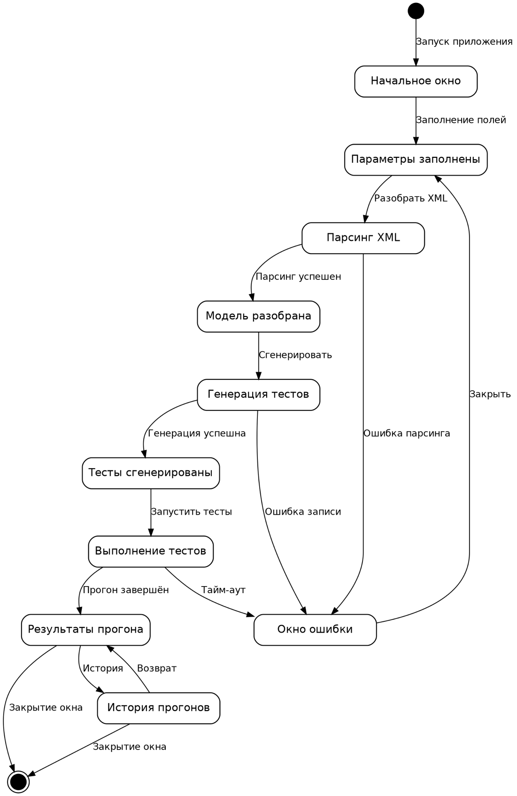
Рис. 72. Граф диалога информационной системы

1.6.2 Разработка форм ввода-вывода информации
Разработка интерфейса информационной системы выполнена на языке Java с использованием технологии JavaFX и описанием разметки в формате FXML. Применение JavaFX обеспечивает кроссплатформенность, аппаратное ускорение отрисовки и лаконичное визуальное оформление, а вынесение разметки в FXML-файлы позволяет отделить структуру интерфейса от программной логики, что упрощает сопровождение и доработку системы. Выбор данной технологии обусловлен необходимостью получить отзывчивое настольное приложение без установки пользователем дополнительных компонентов.
Интерфейс системы реализован в виде единственного главного окна со статичной структурой — переключение между этапами работы не приводит к открытию новых окон, изменяется только содержимое рабочих областей. Такая организация исключает потерю контекста, упрощает навигацию и соответствует принципу минимизации действий пользователя. Общий вид главного окна представлен на рис. 73. Для более подробного изучения работы с программой представлено руководство пользователя в прил. 4.
Главное окно условно разделено на четыре функциональные области:
- верхняя панель параметров — поля для пути к XML-файлу, параметров подключения к тестируемому web-приложению и кнопки управления («Разобрать XML», «Сгенерировать тесты», «Запустить тесты», «История прогонов»);
- левая область — список сущностей — отображается после успешного парсинга XML-файла и содержит перечень разобранных сущностей модели, доступных для генерации автотестов;
- центральная область — таблица результатов — содержит сведения о выполненных тестах: имя теста, статус, продолжительность, сообщение об ошибке;
- нижняя область — журнал прогона — выводит лог текущего запуска mvn test в реальном времени; при выборе режима «История прогонов» в этой же области отображаются сохранённые логи предыдущих запусков, что позволяет проводить сравнительный анализ без переключения окон.
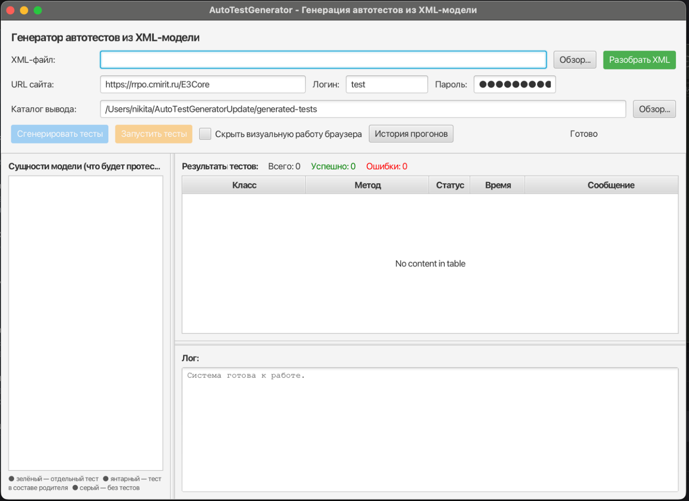
Рис. 73. Главное окно информационной системы

1.7 Выбор стратегии тестирования, разработка тестов, программа и методика испытаний
В данном разделе представлены стратегия, программа и методика испытаний разработанной информационной системы. Программа и методика испытаний составлены в соответствии с ГОСТ 19.301-79 [24].

1.7.1 Объект и цель испытаний
Объектом испытаний является информационная система автоматической генерации UI-автотестов web-приложений на платформе E3Core.
Цели испытаний:
• проверка соответствия разработанной программы требованиям, изложенным в техническом задании (прил. 1);
• выявление и устранение ошибок, допущенных при реализации;
• подтверждение работоспособности системы на эталонной XML-метамодели подсистемы E3Core.

1.7.2 Требования к информационному, аппаратно-программному обеспечению

1.7.2.1 Требования к функциональным характеристикам
Система должна обеспечивать выполнение следующих функций:
• разбор XML-метамодели формата E3Core с использованием потокового парсера StAX и поддержкой трёх XML-неймспейсов (NS_E, NS_E3, NS_MD);
• транслитерация русских имён сущностей в валидные Java-идентификаторы;
• классификация сущностей модели на три категории: PRIMARY (основная), CHILD (дочерняя), REFERENCE_DICTIONARY (справочник);
• генерация Maven-проекта автотестов: pom.xml, общие классы, Page Object и тестовый класс на JUnit 5 для каждой PRIMARY-сущности;
• генерация для каждой тестируемой сущности полного набора UI-проверок: наличие полей формы, валидация обязательных полей, создание, изменение и удаление записи (CRUD), логическое удаление и архивирование (при наличии соответствующих операций), параметрический поиск и проверка гридов;
• запуск сгенерированных тестов через mvn test;
• сбор результатов из XML-отчётов Surefire через потоковый StAX-парсер;
• сохранение истории прогонов в локальную базу данных SQLite;
• отображение истории прогонов в графическом интерфейсе;
• формирование пользовательского HTML-отчёта с фотолетописью (скриншоты на каждом шаге теста) и CSV-выгрузки.

1.7.2.2 Требования к надежности
Для обеспечения надёжной работы системы необходимо реализовать:
- система должна иметь защиту от некорректных действий оператора и ошибочных исходных данных;
• при возникновении ошибки разбора XML система должна формировать исключение ParserException с понятным сообщением и не завершаться аварийно;
• сохранение результатов прогона в локальную базу данных должно выполняться в рамках одной транзакции с откатом при ошибке;
• при сбое записи в базу данных программа должна продолжить работу без сохранения истории (graceful degradation), уведомив пользователя;
• при отсутствии установленных вспомогательных средств (Apache Maven, Google Chrome) программа должна выводить понятное сообщение об ошибке при попытке прогона тестов;
• все открытые файловые потоки и JDBC-соединения должны освобождаться через конструкцию try-with-resources;
• локальная база данных истории прогонов должна сохраняться между запусками и автоматически создаваться при первом запуске.

1.7.2.3 Требования к условиям эксплуатации
Для работы программы потребуется:
- комплект разработки JDK Java SE 17 или новее;
- система сборки Apache Maven версии 3.8 и выше;
- браузер Google Chrome актуальной версии.
Пользователь должен обладать базовыми знаниями операционной системы и принципов автоматизированного тестирования веб-приложений на платформе E3Core. Ему будет предложен графический интерфейс программы, который содержит следующие экранные формы:
- главное окно с панелью параметров (XML-файл метамодели, URL сайта, логин, пароль, каталог вывода);
- дерево сущностей метамодели с результатами классификации (PRIMARY, CHILD, REFERENCE_DICTIONARY);
- таблица результатов прогона тестов (класс, метод, статус, длительность);
- журнал (история) прогонов.

1.7.2.4 Требования к составу и параметрам технических средств
Для корректной работы системы необходимо соблюсти следующие требования к составу и параметрам технических средств:
- процессор с тактовой частотой не менее 2 ГГц;
- объём оперативной памяти не менее 4 ГБ;
- объём свободного пространства на жёстком диске не менее 20 ГБ;
- монитор, поддерживающий разрешение не менее 1024×768 точек;
- интегрированная видеокарта;
- клавиатура;
- компьютерная мышь;
- порт USB 2.0.

1.7.2.5 Требования к информационной и программной совместимости
Для корректной работы программного обеспечения необходимо использовать компьютер с операционной системой Windows 10 и установленным комплектом разработки Java SE 17 или новее, системой сборки Apache Maven 3.8+ и браузером Google Chrome.

1.7.2.6 Требования к программной документации
Программная документация должна содержать [25]:
- расчётно‑пояснительную записку;
- техническое задание;
- текст программы;
- спецификация;
- руководство пользователя.
Требования к оформлению установлены в ЕСПД и учебно‑методическом пособии «Методика и организация самостоятельной работы», а также должны быть выполнены на протяжении всей работы без каких‑либо изменений [26].

1.7.3 Состав, порядок и методы испытаний
Тестирование разработанного программного обеспечения проводилось согласно следующему составу мероприятий:
• проверка программной документации на соответствие требований ЕСПД методом ручного контроля;
• автономное тестирование разработанных модулей;
• комплексное тестирование межмодульных интерфейсов;
• системное тестирование программы на соответствие функциональным требованиям и требованиям к надёжности, изложенным в техническом задании (прил. 1).
Тестирование ПО проводилось на персональном компьютере, имеющем следующие характеристики:
- процессор MD Ryzen 3 1200 с тактовой частотой 2 ГГц;
- объём оперативной памяти 4 ГБ;
- жёсткий диск со свободным пространством 20 ГБ;
- операционная система Windows 10;
- монитор с разрешением 1024×768.
Для тестирования программной документации использовался метод ручного контроля. Ручной контроль применяется на ранних этапах разработки, поскольку с его помощью можно обнаружить от 30 до 70 % ошибок логического проектирования и кодирования. Исходными данными для таких проверок являются: техническое задание, разработанная программная документация, диаграммы, текст программы.
Для проверки программной документации использовался метод ручного контроля (оценка полноты, правильности оформления, соответствия ГОСТ и ЕСПД).
Для тестирования подсистемы применялись следующие виды испытаний:
- Автономное тестирование – проверка отдельных объектов конфигурации;
- Комплексное тестирование – проверка взаимодействия модулей;
- Системное тестирование – проверка функционирования подсистемы в целом в условиях, приближённых к реальной эксплуатации.

1.7.4 Результаты проведения испытаний
В результате проверки программной документации методом ручного контроля были исправлены найденные грамматические и пунктуационные ошибки, проверено соответствие документации требованиям ЕСПД. Также проверены построенные схемы и диаграммы на соответствие ГОСТ [11].
Результаты автономного тестирования модулей программного обеспечения представлены в табл. 139.

Таблица 139
Результаты автономного тестирования модулей системы
Дата | Тестирование проводил | Описание теста | Ожидаемый результат | Результат тестирования
1 | 2 | 3 | 4 | 5
Модуль «UI»
07.05.2026 | Разработчик | Класс App: загрузка FXML-разметки главного окна и инициализация графического интерфейса | Окно отображается, обработчики событий привязаны | Успех: окно отобразилось, обработчики привязаны
07.05.2026 | Разработчик | Класс MainController: проверка ввода параметров, в том числе обработка пустых и некорректных значений | Выводится сообщение, операция не запускается | Успех: сообщение выведено, операция не запущена
Модуль «Parser»
08.05.2026 | Разработчик | Класс XmlModelParser: разбор корректного XML-файла, файла без сущностей и файла с ошибкой | AppModel с N сущностей / 0 сущностей / ParserException | Успех: модель построена; пустой файл — 0 сущностей; файл с ошибкой — ParserException
08.05.2026 | Тестировщик | Класс EntityParser: разбор блока сущности с группами свойств и ассоциациями | EntityObject с группами свойств и ассоциациями | Успех: создан EntityObject с группами свойств и ассоциациями
08.05.2026 | Тестировщик | Класс PropertyGroupParser: разбор группы свойств с полями и операциями | PropertyGroup с полями и операциями INSERT/UPDATE/DELETE | Успех: создана PropertyGroup с полями и операциями
08.05.2026 | Разработчик | Класс SearchParser: разбор блока поиска с параметрами и колонками результата | Список Search с параметрами (SearchParam) и колонками результата | Успех: получен Search с параметрами и колонками результата
08.05.2026 | Разработчик | Класс StaxUtils: чтение отсутствующего атрибута и преобразование нечислового значения | Пустая строка «» и 0 соответственно, без аварии | Успех: возвращены «» и 0, без аварийного завершения
11.05.2026 | Тестировщик | Класс XmlNamespaces: проверка значений констант пространств имён | Совпадают с пространствами имён в XML-файле | Успех: константы совпали с пространствами имён
Модуль «Model»
11.05.2026 | Тестировщик | Класс EntityClassifier: классификация справочника, дочерней и основной сущности | REFERENCE_DICTIONARY, CHILD, PRIMARY | Успех: отнесены к REFERENCE_DICTIONARY, CHILD, PRIMARY

Продолжение табл. 139
1 | 2 | 3 | 4 | 5
11.05.2026 | Тестировщик | Класс AppModel: поиск сущности по GUID и определение имени подсистемы | Возвращается искомая сущность; имя подсистемы из CategoryName | Успех: сущность найдена по GUID, имя подсистемы получено
11.05.2026 | Тестировщик | Класс EntityObject: определение наличия CRUD-операций и формы карточки | Корректно возвращаются признак CRUD и PropertyGroup типа FormView | Успех: признак CRUD и форма-карточка определены верно
Модуль «Generator
12.05.2026 | Тестировщик | Класс TestConfig: сохранение и чтение параметров генерации (адрес сайта, логин, каталог вывода и др.) | Все параметры сохраняются и читаются | Успех: параметры сохранены и прочитаны
12.05.2026 | Разработчик | Класс TestGenerator: управление процессом генерации тестового проекта | Создаются pom.xml, общие классы, Page Object, тесты, entity-classification.csv | Успех: сформированы pom.xml, общие классы, Page Object, тесты и CSV
12.05.2026 | Тестировщик | Класс PageObjectWriter: формирование Page Object для основной сущности и пропуск сущности без полей | Page Object с полями / класс пропускается | Успех: Page Object сформирован; сущность без полей пропущена
12.05.2026 | Тестировщик | Класс TestClassWriter: формирование тест-класса JUnit 5 для основной сущности | Тест-класс с полным набором проверок (поля, валидация, CRUD, поиск, гриды) | Успех: тест-класс сформирован с полным набором проверок
12.05.2026 | Тестировщик | Класс TestDataFactory: формирование тестовых значений по маске и типу поля | 12 цифр; корректная дата; детерминированные значения | Успех: значения по маске и типу поля сформированы корректно
13.05.2026 | Тестировщик | Класс TestRunner: разбор XML-отчёта Surefire и подсчёт результатов прогона | Сводка «всего / успешно / провалено»; процесс завершается | Успех: отчёт разобран, сводка подсчитана, процесс завершён
Модуль «Data»
13.05.2026 | Разработчик | Классы DatabaseConnection и SchemaInitializer: подключение к БД SQLite и инициализация схемы | Создаётся файл autotestgen.db, таблицы test_run и test_case | Успех: создан autotestgen.db, таблицы test_run и test_case
13.05.2026 | Тестировщик | Класс RunReportWriter: формирование HTML-отчёта со скриншотами и CSV-выгрузки | Сформированы HTML-отчёт со скриншотами и CSV-файл | Успех: HTML-отчёт и CSV-файл сформированы
Продолжение табл. 139
1 | 2 | 3 | 4 | 5
13.05.2026 | Тестировщик | Класс ReportDao: сохранение прогона и чтение истории прогонов из базы данных | Прогон сохранён, история и тест-кейсы корректно читаются | Успех: прогон сохранён, история и тест-кейсы прочитаны
13.05.2026 | Разработчик | Классы TestRunDao и TestCaseDao: запись заголовка прогона и пакета тест-кейсов, выборка по идентификатору прогона | Данные записываются и выбираются без потерь | Успех: данные записаны и выбраны без потерь
Модуль «Common»
13.05.2026 | Разработчик | Класс JavaFileWriter: форматированная запись Java-кода с отступами и блоками | Сформирован корректный Java-файл с правильными отступами | Успех: Java-файл сформирован с верными отступами
13.05.2026 | Разработчик | Класс Transliterator: преобразование русских имён в идентификаторы языка Java | Получены валидные Java-идентификаторы (класс, метод, поле) | Успех: получены валидные Java-идентификаторы
13.05.2026 | Тестировщик | Класс ParserException: формирование исключения при ошибке разбора метамодели | Исключение содержит сообщение и причину ошибки | Успех: исключение содержит сообщение и причину

После модульного тестирования было проведено комплексное тестирование информационной системы, в ходе которого проверялось корректное взаимодействие разработанных модулей между собой. Результаты данного тестирования представлены в табл. 140.
Таблица 140
Результаты комплексного тестирования информационной системы
Дата | Тестирование  проводил | Описание теста | Ожидаемый результат | Результат  тестирования
1 | 2 | 3 | 4 | 5
14.05.2026 | Разработчик | Модуль «UI» → Модуль «Parser»: передача пути к XML-файлу, получение объектной модели | Модель AppModel построена, дерево сущностей отображено | Успех: модель AppModel построена, дерево отображено
14.05.2026 | Тестировщик | Модуль «UI» → Модуль «Generator»: передача AppModel и TestConfig (уровень, fastMode — по управлению) | Создан Maven-проект автотестов | Успех: Maven-проект автотестов создан
Продолжение табл. 140
1 | 2 | 3 | 4 | 5
14.05.2026 | Разработчик | Модуль «UI» → Модуль «Generator»: запуск прогона по фильтру тестов и режиму fastMode | Прогон автотестов запущен, получен TestRunResult | Успех: прогон запущен, получен TestRunResult
14.05.2026 | Разработчик | Модуль «UI» → Модуль «Data»: передача TestRunResult и запрос истории прогонов | Прогон сохранён, история прогонов получена | Успех: прогон сохранён, история получена
15.05.2026 | Тестировщик | Модуль «Parser» → Модуль «Model»: формирование объектов модели при разборе | Созданы EntityObject, Property, Search, PropertyGroup | Успех: объекты модели созданы
15.05.2026 | Тестировщик | Модуль «Generator» → Модуль «Model»: чтение модели и классификация сущностей (EntityClassifier) | Определены категории PRIMARY / CHILD / REFERENCE_DICTIONARY | Успех: категории сущностей определены
15.05.2026 | Тестировщик | Модуль «Data» → Модуль «Model»: отображение результатов прогона в записи БД и обратно | TestRunResult и TestCaseResult корректно отображаются | Успех: результаты прогона корректно отображены
18.05.2026 | Тестировщик | Модуль «Data» → база данных autotestgen.db: выполнение INSERT прогона и SELECT истории | Запись добавлена, получен ResultSet со списком прогонов | Успех: запись добавлена, история получена (ResultSet)
18.05.2026 | Тестировщик | Модуль «Parser» → Модуль «Common»: генерация ParserException при ошибке разбора (общее сцепление) | Исключение корректно формируется и обрабатывается | Успех: ParserException сформировано и обработано
18.05.2026 | Тестировщик | Модуль «Generator» → Модуль «Common»: запись Java-кода (JavaFileWriter) и транслитерация имён (Transliterator) | Java-файлы записаны, имена транслитерированы | Успех: Java-файлы записаны, имена транслитерированы

Затем было проведено системное тестирование разработанного программного обеспечения на соответствие требованиям технического задания (прил. 1), в рамках которого система проверялась в целом, как единый завершённый продукт, в условиях, максимально приближённых к реальной эксплуатации. В отличие от предшествующих этапов, на данном этапе оценивалось не поведение отдельных модулей, а функционирование всей информационной системы в совокупности при выполнении сквозных пользовательских сценариев. Результаты данного тестирования представлены в табл. 141.
Таблица 141
Результаты системного тестирования на соответствие требованиям ТЗ
Дата | Тестирование  проводил | Описание теста | Ожидаемый результат | Результат  тестирования
1 | 2 | 3 | 4 | 5
19.05.2026 | Тестировщик | Транслитерация русских имён сущностей и атрибутов в идентификаторы языка Java | Имена преобразованы в корректные (валидные) Java-идентификаторы без потери уникальности | Успех
19.05.2026 | Тестировщик | Классификация сущностей модели по категориям PRIMARY, CHILD и REFERENCE_DICTIONARY | Каждая сущность отнесена к верной категории; результат отражён в дереве сущностей и CSV-отчёте о классификации | Успех
19.05.2026 | Тестировщик | Разбор XML-метамодели формата E3Core потоковым парсером StAX с поддержкой пространств имён NS_E, NS_E3 и NS_MD | Эталонная метамодель подсистемы E3Core полностью разобрана в объектную модель (AppModel): сущности, свойства, операции и поиски извлечены корректно | Успех
19.05.2026 | Тестировщик | Генерация Maven-проекта автотестов: pom.xml, общие классы, Page Object и тест-класс JUnit 5 для каждой PRIMARY-сущности | В каталоге вывода создан компилируемый Maven-проект с pom.xml, общими классами и Page Object / тест-классом для каждой PRIMARY-сущности | Успех
20.05.2026 | Тестировщик | Генерация полного набора UI-проверок: наличие полей формы, валидация обязательных полей, создание/изменение/удаление (CRUD), логическое удаление и архивирование, параметрический поиск и проверка гридов | Для тестируемых сущностей сформированы тест-методы всех предусмотренных видов проверок в соответствии с операциями метамодели | Успех
20.05.2026 | Тестировщик | Запуск сгенерированных автотестов через команду mvn test | Прогон автотестов запускается и выполняется до завершения; формируются XML-отчёты Surefire | Успех
20.05.2026 | Тестировщик | Сбор результатов прогона из XML-отчётов Surefire потоковым парсером StAX | Сводка «всего / успешно / провалено» и сведения по каждому тесту получены из отчётов корректно | Успех
20.05.2026 | Тестировщик | Сохранение истории прогонов в локальную базу данных SQLite | Сведения о прогоне и результаты тестов сохранены в базе данных и доступны для последующего чтения | Успех
20.05.2026 | Разработчик | Отображение истории прогонов в графическом интерфейсе | В журнале прогонов выведены все ранее сохранённые прогоны с их показателями | Успех
Продолжение табл. 141
1 | 2 | 3 | 4 | 5
21.05.2026 | Разработчик | Формирование пользовательского HTML-отчёта с фотолетописью (скриншоты на каждом шаге теста) и CSV-выгрузки | Сформированы HTML-отчёт со скриншотами шагов и CSV-файл с результатами прогона | Успех
21.05.2026 | Тестировщик | Защита от некорректных действий оператора и ошибочных исходных данных (пустые или неверные параметры) | При отсутствии обязательных параметров выводится понятное сообщение, операция не запускается | Успех

По результатам проведённых испытаний разработанная информационная система AutoTestGenerator соответствует всем требованиям, изложенным в техническом задании (прил. 1).
Функциональные возможности по разбору XML-метамодели E3Core, классификации сущностей, генерации Maven-проекта автотестов, запуску тестов через Apache Maven, сбору отчётов Surefire, ведению истории прогонов в SQLite и формированию HTML-отчёта с фотолетописью и CSV-выгрузки реализованы в полном объёме.
Требования к надёжности — корректная обработка ошибок разбора, транзакционное сохранение результатов, graceful degradation при сбое базы данных, освобождение ресурсов через try-with-resources и понятные сообщения при отсутствии вспомогательных средств — выполнены.
Программа признана работоспособной и готовой к опытной эксплуатации.

2. ТЕХНИКО-ЭКОНОМИЧЕСКОЕ ОБОСНОВАНИЕ ВЫПОЛНЯЕМОЙ РАЗРАБОТКИ

2.1. Организация работ
Для того, чтобы равномерно распределить трудозатраты в ходе разработки информационной системы генерации автотестов для web-приложения на основе XML-файла и минимизировать риск несоблюдения сроков разработки, в программе «Microsoft Project» был создан проект, в котором было осуществлено всё необходимое планирование. В начале был составлен иерархический список задач по проекту. Для каждой задачи были определены: её длительность в днях, дата начала, дата завершения (рис. 74).

2.2. Работа с ресурсами
После создания иерархии задач были определены трудовые и материальные ресурсы, которые используются в проекте, а также было произведено распределение ресурсов для каждой задачи. Список используемых ресурсов показан на рис. 75.
После формирования перечня ресурсов было выполнено их назначение на конкретные задачи проекта. Для каждой задачи были определены ресурсы, необходимые для её выполнения, с учётом характера и трудоёмкости предстоящих работ. Подобное распределение позволяет наглядно отразить загрузку каждого ресурса, выявить возможные перегрузки и обеспечить равномерное и рациональное использование имеющихся трудовых и материальных средств на протяжении всего жизненного цикла проекта. Результаты назначения ресурсов на задачи представлены на рис. 76.
В результате была сформирована ресурсная модель проекта, позволяющая оценить степень участия каждого ресурса в выполнении работ, а также проанализировать распределение трудозатрат на различных этапах разработки информационной системы.
Рис. 74. Список задач
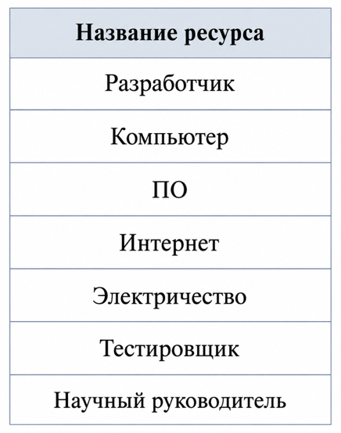
Рис. 75. Используемые ресурсы

Рис. 76. Распределенные ресурсы

2.3. Диаграмма Ганта
Диаграмма Ганта – способ представления календарного плана проекта в виде горизонтальной гистограммы, где по вертикальной оси располагаются задачи, а по горизонтальной – даты. Она помогает структурировать и представить расписание выполнения проекта или задачи, показывая последовательность и продолжительность различных этапов работы. Диаграмма Ганта представлена рис. 77.
Рис. 77. Диаграмма Ганта

2.4. Критический путь проекта
Критический путь — это последовательность связанных задач, от которых непосредственно зависит дата окончания проекта. Если какая-либо задача на критическом пути выполняется с опозданием, задерживается весь проект. Критический путь представлен на рис. 78.
Рис. 78. Критический путь

2.5. Расчет цены программного продукта
Затраты на оплату труда при разработке программного продукта вычисляются по формуле:

$${\text{З}}_{\text{тр}}\text{ = }{\text{(З}}_{\text{общ}}\text{+ }\text{Отч}\text{) ∙ }{\text{Т}}_{\text{н}}$$ | (1)
где З_{общ} – общая зарплата работника, руб. (за час);
Отч – отчисления с зарплаты, руб.;
Т_{н} – время написания программы (час).

$$\text{= }{\text{К}}_{\text{д.р}}\text{ ∙ }\text{Вр}\text{раз}$$ | (2)
где Вр_{раз} – время разработки в день, часов;
К_{д.р} – количество дней разработки ПО.
По формуле (2) рассчитывается время написания программы.
$\text{= }\text{101}\text{ ∙ 8 = }\text{808}$часов.
Заработная плата программиста за час определяется по следующей формуле:

З_{прог} = $\frac{{\text{Ст}}_{\text{пр}}}{{\text{Ф}}_{\text{вм}}}$ | (3)
где Ст_{пр} – ставка программиста, руб.;
Ф_{вм} – фонд рабочего времени в месяц, час.
Заработная плата дополнительная определяется по следующей формуле:

З_{доп} = $\frac{{\text{З}}_{\text{прог}}\text{ ∙}{\text{ Н}}_{\text{доп}}}{\text{100\%}}$ | (4)
где З_{прог} – заработная плата программиста, руб.;
Н_{доп} – норма отчислений на дополнительную зарплату (10%).
Зарплата общая вычисляется по следующей формуле:

З_{общ} = З_{прог} + З_{доп} | (5)
Отчисления на соцстрах, фонд занятости и пенсионный фонд вычисляются по следующей формуле:

Отч = О_{сс} + О_{фз} + О_{пф} | (6)
где О_{сс} – отчисления на соцстрах (2,9% от З_{общ}), руб.;
О_{фз} – отчисления в фонд занятости (5,1% от З_{общ}), руб.;
О_{пф} – отчисления в пенсионный фонд (22% от З_{общ}), руб.
Ставка разработчика Java равна 40 000 рублей. Ставка руководителя ВКР равна 44300 рублей. По формуле (3) рассчитываются общие заработные платы за час программиста-дипломника и руководителя ВКР соответственно:
Ст_{пр} = 40000 руб.;
Ф_{вм} = $\text{20 ∙ 8}$ = 160 часов;
З_{прог} = $\frac{\text{40000}}{\text{160}}$ = 250 руб./час.
З_{рук} = $\frac{\text{44300 }}{\text{160}}$ = 276,87 руб./час.
По формуле (4) рассчитываются дополнительные заработные платы:
З_{доп} = $\frac{\text{250 ∙ 10}}{\text{100\%}}\text{= }\text{25 }$руб./час.
З_{доп} = $\frac{\text{276,}\text{87 ∙}\text{ 10}}{\text{100\%}}\text{= }\text{27,68}$руб./час.
Зарплаты общие вычисляются по формуле (5):
З_{общ} = 250 + 25 = 275 руб./час.
З_{общ} = 276,87 + $\text{27,68}$= 304,55 руб./час.
Отчисления на соцстрах, фонд занятости и пенсионный фонд вычисляются по формуле (6):
Java разработчик:
О_{сс} = 0,029$\text{ ∙ }$275 = 7,97 руб./час;
О_{фз} = 0,051$\text{∙}$275 = 14,02руб./час;
О_{пф} = 0,22$\text{ ∙ }$275 = 60,5 руб./час;
Отч = 7,97 + 14,02 + 60,5 = 82,5 руб./час.
Руководитель ВКР:
О_{сс} = 0,029$\text{ ∙ }$304,55= 8,83 руб./час;
О_{фз} = 0,051$\text{∙}$304,55= 15,53 руб./час;
О_{пф} = 0,22$\text{ ∙ }$304,55= 67 руб./час;
Отч = 8,83 + 15,53 + 67 = 91,36 руб./час.
По формуле (1) рассчитываются затраты на оплату труда при разработке программного продукта:
Java разработчик:
З_{тр} = (275 + 82,5)$\text{∙} \text{808 }$= 357,5$\text{∙ }\text{808 }$= 288860 руб.
Руководитель ВКР:
З_{тр} = (304,55+ 91,36)$\text{∙} \text{808 }$= 395,51$\text{∙ }\text{808 }$= 319895,28 руб.
Все данные по заработной плате сводятся в табл. 142.
Таблица 142
Данные по заработной плате
Должность разработчика | Время работы, час | ${Ст}_{пр},$ руб/час | $З_{прог},$ руб/час | $З_{доп},$ руб/час | $З_{общ},$ руб/час | $Отч,$ руб/час | $З_{тр},$ руб.
Руководитель ВКР | 808 | 44300 | 276,87 | 27,68 | 304,55 | 91,36 | 319895,28
Программист | 808 | 40000 | 250 | 25 | 275 | 82,5 | 288860
Итого: (1616 ч) |  | 84300 | 526,87 | 52,68 | 579,55 | 173,86 | 608755,28

Затраты на использование машинного времени вычисляются по формуле:

З_{м.вр} = С_{м.вр}$\text{∙}$Вр_{в.т} | (7)
где З_{м.вр} – затраты на использование машинного времени, руб.;
С_{м.вр} – стоимость одного часа машинного времени, руб./час;
Вр_{в.т} – время использования вычислительной техники, час.
Стоимость одного часа машинного времени рассчитывается по формуле:

С_{м.вр} = $\frac{{\text{Ц}}_{\text{к}}}{{\text{С}}_{\text{сл.к}}\text{ ∙ }{\text{К}}_{\text{р.д}}\text{ ∙ }{\text{Вр}}_{\text{с}}}\text{+}{\text{Ст}}_{\text{э}}\text{ ∙ }{\text{М}}_{\text{вс}}$ | (8)
где С_{м.вр} – стоимость одного часа машинного времени, руб./час;
Ц_{к} – покупная цена компьютера, руб.;
С_{сл.к} – срок службы компьютера, год;
К_{р.д} – количество рабочих дней в году;
Вр_{с} – время работы компьютера в течение суток, час;
Ст_{э} – стоимость одного кВт$\text{∙}$ч электроэнергии, руб.;
М_{вс} – мощность вычислительной системы, кВт.
Время использования вычислительной техники рассчитывается по следующей формуле:

$${\text{Вр}}_{\text{в.т}}\text{= }{\text{К}}_{\text{д.р}}\text{ ∙ }{\text{Вр}}_{\text{с}}$$ | (9)
где Вр_{в.т} – время использования вычислительной техники, час;
К_{д.р} – количество дней разработки ПО.
По формуле (8) вычисляется стоимость одного часа машинного времени:
С_{м.вр} $\text{ =}\frac{\text{80000}}{\text{6 ∙ 247 ∙ 8}}\text{+ 7,28 ∙ 0,065 = 7,22}$ руб./час;
Время использования вычислительной техники рассчитывается по формуле (9):
${\text{Вр}}_{\text{в.т}}\text{= }\text{101}\text{ ∙ 8 = }\text{808}$часов.
По формуле (7) вычисляются затраты на использование машинного времени:
З_{м.вр} = $\text{7,22}$ $\text{∙ }\text{808}$= 5833,76 руб.
Затраты на носители информации принимаются в размере 2% от цены вычислительной техники (Ц_{к}):

З_{н.и} = Ц_{к} $\text{∙ }$2%

З_{н.и} = 80000 $\text{∙}$ 0,02 = 1600 руб.
Затраты на текущий и профилактический ремонт принимаются в размере 4% от цены вычислительной техники:

З_{рем} = Ц_{к} $\text{∙}$ 4%

З_{рем} = 80000 $\text{∙}$ 0,04 = 3200 руб.
Прочие эксплуатационные расходы включают в себя затраты на освещение, отопление, охрану, уборку и текущий ремонт помещений. Они принимаются в размере 10% от стоимости помещения (или его аренды), где происходит разработка программного продукта.

З_{пр} = Ц_{а} $\text{∙}$ 0,1

З_{пр} = 250000 $\text{∙}$ 0,1 = 25000 руб.
Себестоимость программного продукта рассчитывается по формуле:

С_{пп} = З_{тр} + З_{м.вр} + З_{н.и} + З_{рем} + З_{пр} | (10)

Себестоимость разработки рассчитывается по формуле (10):
С_{пп} = 319895,28 + 288860 + 5833,76 + 1600 + 3200 + 25000 =
= 644389,04 руб.
Для определения минимальной цены, ниже которой разработчику будет невыгодно продавать программный продукт, следующая формула:

Ц_{п.п} = С_{п.п} $\text{∙}$ (1 + Н_{пр}) | (11)
где Ц_{п.п} – цена программного продукта, руб.;
С_{п.п} – себестоимость программного продукта, руб.;
Н_{пр} – норматив прибыли (20%, в формуле Н_{пр} = 0,2).;
Ц_{п.п} = 644389,04 $\text{∙}$ (1 + 0,2) = 773266,85 руб.

2.6. Расчёт экономической эффективности
Стоимость одного часа машинного времени у потребителя рассчитывается по формуле (8):
С_{м.вр} $\text{ =}\frac{\text{80000}}{\text{6 ∙ 247 ∙ 8}}\text{+ 7,28 ∙ 0,065 = 7,22}$ руб./час;
Расходы потребителя, связанные с эксплуатацией программы, определяются по следующей формуле:

Р_{э.п} = Вр_{п.п} $\text{∙}$ С_{м.вр} + Ц_{п.п} / С_{сл} | (12)
где Р_{э.п} – эксплуатационные расходы потребителя, руб.;
Вр_{п.п} – объем машинного времени в течение года, необходимый для решения данной задачи с использованием программы, час;
С_{м.вр} – стоимость одного часа машинного времени, руб./час;
Ц_{п.п} – цена программного продукта, руб.;
С_{сл} – срок службы программного продукта, год. Обычно составляет 1 – 2 года, затем выпускается новая версия программного продукта.
Объем машинного времени в течение года вычисляется по следующей формуле:

Вр_{п.п} = К_{д.и} ∗ Вр_{с} (13)

где К_{д.и} − количество дней использования ПО в году.
По формуле (13) объем машинного времени в течение года определяется:
Вр_{п.п} = 247 ∗ 8 = 1976 руб.
Расходы потребителя, связанные с эксплуатацией программы рассчитываются по формуле (12):
Р_{э.п} = 1976 $\text{∙}$ $\text{7,22}$ + 773266,85 / 2 = 393766,78 руб.
Капитальные затраты на вычислительную технику рассчитываются по формуле:

$${\text{К}}_{\text{ЭВМ}}\text{ = }{\text{Ц}}_{\text{ЭВМ}}\text{ + }{\text{Р}}_{\text{п.п}}$$ | (14)
где Ц_{ЭВМ} = 80000– цена вычислительной техники, руб.;
Р_{п.п} = 100000 $\text{∙}$ 10% = 10000 – прочие расходы потребителя, связанные с помещением (отопление, освещение, уборка и т.д.), принимаются в размере 10 % от стоимости помещения потребителя (или его аренды), руб.
Капитальные затраты на вычислительную технику рассчитываются по формуле (14):
К_{ЭВМ} = 80000 + 10000 = 90000 руб.
Капитальные затраты рассчитываются по формуле:

Р_{кап} = $\frac{{\text{Вр}}_{\text{п.п}}\text{ ∙ }{\text{К}}_{\text{ЭВМ}}}{{\text{Ф}}_{\text{вр}}}\text{+}{\text{Ц}}_{\text{п.п}}$ | (15)
где Р_{кап} – капитальные расходы потребителя, руб.;
Ф_{вр} – полезный годовой фонд времени работы вычислительной техники, принимается условно 2000 ч в год;
К_{ЭВМ} – капитальные затраты на вычислительную технику, для которой предназначена программа, руб.
Капитальные затраты рассчитываются по формуле (15):
Р_{кап} = $\frac{\text{1976 ∙}\text{ 90000}}{\text{2000}}\text{ + }\text{773266,85 }\text{= }$862186,85 руб.
Для расчета годовой экономии эксплуатационных расходов потребителя вычисляются эксплуатационные затраты потребителя при решении задачи вручную:

$${\text{Р}}_{\text{э.руч}}\text{ = 1,21 ∙ ФЗП ∙ 12}$$ | (16)
где Р_{э.руч} – эксплуатационные расходы потребителя при решении задачи вручную, руб.;
1,21 – поправочный коэффициент;
ФЗП = 60000 – фонд заработной платы персонала, обслуживающего решение задачи вручную, руб.;
12 – количество месяцев в году.
Для расчета годовой экономии эксплуатационных расходов потребителя вычисляются эксплуатационные затраты потребителя при решении задачи вручную по формуле (16):
Р_{э.руч} = 1,21 $\text{∙}$ 60000 $\text{∙}$ 12 = 871200 руб.
Годовая экономия эксплуатационных расходов у одного потребителя рассчитывается по формуле:
Э = Р_{э.руч} – Р_{э.п.} | (17)
Годовая экономия эксплуатационных расходов у одного потребителя рассчитывается по формуле (17):
Э = 871200 – 393766,78 = 477433,22 руб.
Срок окупаемости программного продукта рассчитывается по формуле:

$${\text{Т}}_{\text{ок}}\text{ = }\frac{{\text{Р}}_{\text{кап}}}{\text{Э}}$$ | (18)

Срок окупаемости программного продукта рассчитывается по формуле (18):
Т_{ок} = $\frac{862186,85 }{\text{477433,22}}\text{ = }$1,81 г.
Годовой экономический эффект, получаемый одним потребителем, рассчитывается по формуле:

ЭЭ = Э – Е_{н} $\text{∙}$ Р_{кап} | (19)
где Е_{н} – нормативный коэффициент эффективности дополнительных капитальных вложений, равный 0,15.
Годовой экономический эффект, получаемый одним потребителем, рассчитывается по формуле (19):
ЭЭ = $\text{477433,22 }\text{– }$0,15$\text{∙ }862186,85$= 348105,19 руб.
Таким образом, руководствуясь приведенными выше расчетами, можно сделать вывод о том, что информационная система генерации автотестов для web-приложения на основе xml-файла является эффективной, так как срок ее окупаемости составляет меньше двух лет, а также годовой экономический эффект положительный.

ЗАКЛЮЧЕНИЕ
В результате выполнения выпускной квалификационной работы было спроектировано и реализовано программное обеспечение генерации автотестов для web-приложения на основе XML-модели метаданных по заказу МАУ ЦМИРиТ. Она представляет собой десктопное приложение с графическим интерфейсом на JavaFX, способное выполнять автоматический разбор XML-модели метаданных формата E3Core, генерацию полноценного Maven-проекта Selenium-автотестов и их запуск с сохранением результатов в локальную базу данных SQLite. Также система позволяет фиксировать дату, параметры и статистику каждого прогона тестов для дальнейшего анализа.
Данная разработка позволит сократить затраты предприятия за счёт автоматизации процесса создания регрессионных автотестов и сокращения времени ручного тестирования web-приложений на платформе E3Core.
Программное обеспечение реализовано посредством языка программирования Java 17 в среде разработки Visual Studio Code с использованием фреймворка JavaFX 24 для графического интерфейса, библиотеки Selenium WebDriver 4.15 для автоматизации браузера, тестового фреймворка JUnit 5.10 и встраиваемой СУБД SQLite 3.42.
В ходе работы над выпускной квалификационной работой были приобретены следующие компетенции:
- Способен осуществлять поиск, критический анализ и синтез информации, применять системный подход для решения поставленных задач.
- Способен определять круг задач в рамках поставленной цели и выбирать оптимальные способы их решения, исходя из действующих правовых норм, имеющихся ресурсов и ограничений.
- Способен осуществлять социальное взаимодействие и реализовывать свою роль в команде.
- Способен осуществлять деловую коммуникацию в устной и письменной формах на государственном языке Российской Федерации и иностранном языке.
- Способен воспринимать межкультурное разнообразие общества в социально-историческом, этическом и философском контекстах.
- Способен управлять своим временем, выстраивать и реализовывать траекторию саморазвития на основе принципов образования в течение всей жизни.
- Способен поддерживать должный уровень физической подготовленности для обеспечения полноценной социальной и профессиональной деятельности.
- Способен создавать и поддерживать в повседневной жизни и профессиональной деятельности безопасные условия жизнедеятельности для сохранения природной среды, обеспечения устойчивого развития общества, в том числе при угрозе и возникновении чрезвычайных ситуаций и военных конфликтов.
- Способен принимать обоснованные экономические решения в различных областях жизнедеятельности.
- Способен формировать нетерпимое отношение к коррупционному поведению.
- Способен применять естественнонаучные и общеинженерные знания, методы математического анализа и моделирования, теоретического и экспериментального исследования в профессиональной деятельности.
- Способен понимать принципы работы современных информационных технологий и программных средств, в том числе отечественного производства, и использовать их при решении задач профессиональной деятельности.
- Способен решать стандартные задачи профессиональной деятельности на основе информационной и библиографической культуры с применением информационно-коммуникационных технологий и с учетом основных требований информационной безопасности.
- Способен участвовать в разработке технической документации, связанной с профессиональной деятельностью, с использованием стандартов, норм и правил.
- Способен инсталлировать программное и аппаратное обеспечение для информационных и автоматизированных систем.
- Способен разрабатывать алгоритмы и программы, пригодные для практического применения в области информационных систем и технологий.
- Способен осуществлять выбор платформ и инструментальных программно-аппаратных средств для реализации информационных систем.
- Способен применять математические модели, методы и средства проектирования информационных и автоматизированных систем.
- Выполнение работ по созданию (модификации) и сопровождению ИС, автоматизирующих задачи организационного управления и бизнес-процессы.
- Способен участвовать в решении профессиональных проектных задач, выбирать и реализовывать командную роль в работе над проектом в соответствии с приоритетами собственной деятельности.

СПИСОК ЛИТЕРАТУРЫ
1. Бабич А.В. UML: первое знакомство. — М.: Национальный Открытый Университет «ИНТУИТ», 2016. — 210 с.
2. Буч Г., Рамбо Д., Якобсон И. Язык UML. Руководство пользователя. 2-е изд.: Пер. с англ. — М.: ДМК Пресс, 2006. — 496 с.
3. Гурьянов В.И. Имитационное моделирование на UML SP: монография. — Чебоксары: Филиал СПбГЭУ в г. Чебоксары, 2014. — 135 с.
4. Ершов Е.В., Виноградова Л.Н., Селивановских В.В. Методика и организация самостоятельной работы: учебное пособие. — Череповец: ЧГУ, 2013. — 64 с.
5. Ершов Е.В., Виноградова Л.Н., Веселов Ю.В. Программа итоговой (государственной итоговой) аттестации. — Череповец: ЧГУ, 2016. — 40 с.
6. Иванова Г.С. Технология программирования: учебник. — М.: Изд-во МГТУ им. Н.Э. Баумана, 2016. — 240 с.
7. Леоненков А.В. Самоучитель UML 2. — СПб.: БХВ-Петербург, 2007. — 576 с.
8. О.И. Ананьин, Е.Т. Гайдар. Сравнительный метод и его использование в исследовании хозяйственных механизмов // Сборник трудов ВНИИ системных исследований — 1984. — 88 с.
9. Фаулер М. UML 2.0. Основы / М. Фаулер; [пер. с англ.]. — 3-е изд. — СПб.: Символ-Плюс, 2011. — 192 с.
10. Бек К. Экстремальное программирование: разработка через тестирование: Пер. с англ. — СПб.: Питер, 2003. — 224 с.
11. Месарош Дж. Шаблоны тестирования xUnit: рефакторинг кода тестов: Пер. с англ. — М.: Вильямс, 2009. — 832 с.
12. Коликова Т.В., Котляров В.П. Основы тестирования программного обеспечения: учебное пособие. — М.: Бином, 2018. — 285 с.
13. Канер С., Фолк Дж., Кек Нгуен Е. Тестирование программного обеспечения: Пер. с англ. — Киев: ДиаСофт, 2001. — 544 с.
14. Гамма Э., Хелм Р., Джонсон Р., Влиссидес Дж. Приёмы объектно-ориентированного проектирования. Паттерны проектирования: Пер. с англ. — СПб.: Питер, 2015. — 368 с.
15. Apache Maven Project [Электронный ресурс] — Режим доступа: URL: https://maven.apache.org/ (дата обращения: 15.03.2026).
16. JavaFX Documentation [Электронный ресурс] — Режим доступа: URL: https://openjfx.io/ (дата обращения: 15.03.2026).
17. JUnit 5 User Guide [Электронный ресурс] — Режим доступа: URL: https://junit.org/junit5/docs/current/user-guide/ (дата обращения: 15.03.2026).
18. Selenium WebDriver Documentation [Электронный ресурс] — Режим доступа: URL: https://www.selenium.dev/documentation/ (дата обращения: 15.03.2026).
19. SQLite Documentation [Электронный ресурс] — Режим доступа: URL: https://www.sqlite.org/docs.html (дата обращения: 15.03.2026).
20. StAX API Tutorial [Электронный ресурс] — Режим доступа: URL: https://docs.oracle.com/javase/tutorial/jaxp/stax/ (дата обращения: 20.03.2026).
21. Page Object Model Pattern [Электронный ресурс] — Режим доступа: URL: https://www.selenium.dev/documentation/test_practices/encouraged/page_object_models/ (дата обращения: 20.03.2026).
22. Oracle. Java SE 17 Documentation [Электронный ресурс] — Режим доступа: URL: https://docs.oracle.com/en/java/javase/17/ (дата обращения: 22.03.2026).
23. ГОСТ 19.201-78. Единая система программной документации. Техническое задание. Требования к содержанию и оформлению.
24. ГОСТ 19.301-79. Единая система программной документации. Программа и методика испытаний. Требования к содержанию и оформлению.
25. ГОСТ 19.401-78. Единая система программной документации. Текст программы. Требования к содержанию и оформлению.
26. ГОСТ 19.402-78. Единая система программной документации. Описание программы.
27. ГОСТ 19.504-79. Единая система программной документации. Руководство программиста. Требования к содержанию и оформлению.

Приложение 1
МИНОБРАНАУКИ РОССИИ
Федеральное государственное бюджетное
образовательное учреждение высшего образования
«ЧЕРЕПОВЕЦКИЙ ГОСУДАРСТВЕННЫЙ УНИВЕРСИТЕТ»

Институт информационных технологий
наименование института (факультета)
Кафедра математического и программного обеспечения ЭВМ
наименование кафедры

УТВЕРЖДАЮ
Зав. кафедрой МПО ЭВМ,
д. т.н., профессор __________ Ершов Е.В.
«___» _____________ 2026 г.

Разработка информационной системы генерации автотестов для web-приложения на основе xml-файла
Техническое задание на выпускную квалификационную работу
Листов 8

Руководитель: Гонтарева И.Б.
Исполнитель: студент гр. 1ИСб-01-1оп-22
Столбов Н.А.

Череповец, 2026 г.
Введение
Современные процессы разработки программного обеспечения требуют высокой степени автоматизации, особенно в части тестирования web-приложений. Ручное создание тестов является трудоёмким и подверженным ошибкам процессом, который замедляет выпуск качественных релизов. Для повышения эффективности и надёжности процесса тестирования предлагается разработать информационную систему автоматической генерации тестов web-приложения, которая будет анализировать XML-модели и автоматически формировать набор тестовых сценариев, выполняемых на сервере разработки. Система позволит ускорить процесс тестирования, снизить вероятность ошибок и обеспечить непрерывную проверку качества создаваемых решений.

1. Основания для разработки
Основанием для разработки является задание на выпускную квалификационную работу, выданное на кафедре Математического и программного обеспечения ЭВМ Института информационных технологий по запросу заказчика МАУ "ЦМИРиТ".
Дата утверждения: 9 февраля 2026 года.
Название темы разработки: «Разработка информационной системы генерации автотестов для web-приложения на основе xml-файла».

2. Назначение разработки
Разрабатываемая информационная система предназначена для автоматического анализа XML-моделей web-приложения и генерации тестов, обеспечивающих проверку корректности структуры, логики и связей компонентов.

Система должна:
- Автоматически создавать автотесты на основе XML-модели приложения.
- Запускать сгенерированные автотесты.
- Формировать отчёты о результатах тестирования.
Применение системы позволит ускорить процесс тестирования, уменьшить долю ручного труда и повысить стабильность и качество программных решений.

3. Требования к разработке
3.1. Требования к функциональным характеристикам
Система должна обеспечивать выполнение следующих функций:
• разбор XML-метамодели формата E3Core с использованием потокового парсера StAX и поддержкой трёх XML-неймспейсов (NS_E, NS_E3, NS_MD);
• транслитерация русских имён сущностей в валидные Java-идентификаторы;
• классификация сущностей модели на три категории: PRIMARY (основная), CHILD (дочерняя), REFERENCE_DICTIONARY (справочник);
• генерация Maven-проекта автотестов: pom.xml, общие классы, Page Object и тестовый класс на JUnit 5 для каждой PRIMARY-сущности;
• генерация для каждой тестируемой сущности полного набора UI-проверок: наличие полей формы, валидация обязательных полей, создание, изменение и удаление записи (CRUD), логическое удаление и архивирование (при наличии соответствующих операций), параметрический поиск и проверка гридов;
• запуск сгенерированных тестов через mvn test;
• сбор результатов из XML-отчётов Surefire через потоковый StAX-парсер;
• сохранение истории прогонов в локальную базу данных SQLite;
• отображение истории прогонов в графическом интерфейсе;
• формирование пользовательского HTML-отчёта с фотолетописью (скриншоты на каждом шаге теста) и CSV-выгрузки.

3.2. Требования к надёжности
Для обеспечения надёжной работы системы необходимо реализовать:
- система должна иметь защиту от некорректных действий оператора и ошибочных исходных данных;
• при возникновении ошибки разбора XML система должна формировать исключение ParserException с понятным сообщением и не завершаться аварийно;
• сохранение результатов прогона в локальную базу данных должно выполняться в рамках одной транзакции с откатом при ошибке;
• при сбое записи в базу данных программа должна продолжить работу без сохранения истории (graceful degradation), уведомив пользователя;
• при отсутствии установленных вспомогательных средств (Apache Maven, Google Chrome) программа должна выводить понятное сообщение об ошибке при попытке прогона тестов;
• все открытые файловые потоки и JDBC-соединения должны освобождаться через конструкцию try-with-resources;
• локальная база данных истории прогонов должна сохраняться между запусками и автоматически создаваться при первом запуске.

3.3. Требования к условиям эксплуатации
Для работы программы потребуется:
- комплект разработки JDK Java SE 17 или новее;
- система сборки Apache Maven версии 3.8 и выше;
- браузер Google Chrome актуальной версии.
Пользователь должен обладать базовыми знаниями операционной системы и принципов автоматизированного тестирования веб-приложений на платформе E3Core. Ему будет предложен графический интерфейс программы, который содержит следующие экранные формы:
- главное окно с панелью параметров (XML-файл метамодели, URL сайта, логин, пароль, каталог вывода);
- дерево сущностей метамодели с результатами классификации (PRIMARY, CHILD, REFERENCE_DICTIONARY);
- таблица результатов прогона тестов (класс, метод, статус, длительность);
- журнал (история) прогонов.

3.4. Требование к составу и параметрам технических средств
Для корректной работы системы необходимо соблюсти следующие требования к составу и параметрам технических средств:
- процессор с тактовой частотой не менее 2 ГГц;
- объём оперативной памяти не менее 4 ГБ;
- объём свободного пространства на жёстком диске не менее 20 ГБ;
- монитор, поддерживающий разрешение не менее 1024×768 точек;
- интегрированная видеокарта;
- клавиатура;
- компьютерная мышь;
- порт USB 2.0.

3.5. Требования к информационной и программной совместимости
Для корректной работы программного обеспечения необходимо использовать компьютер с операционной системой Windows 10 и установленным комплектом разработки Java SE 17 или новее, системой сборки Apache Maven 3.8+ и браузером Google Chrome.

3.6. Требования к маркировке и упаковке
Распространение на оптических дисках и съемном накопителе с USB-интерфейсом не ниже версии 2.0.

3.7. Требования к хранению и транспортированию
Для корректной работы программы файлы нужно хранить на компьютере или съемном накопителе в одной папке

4. Требования к программной документации
4.1. Содержание расчетно-пояснительной записки
Программная документация должна содержать расчетно-пояснительную записку и приложения.

4.2. Требования к оформлению
Требования к оформлению, установлены в ЕСПД и учебно-методическим пособием «Методика и организация самостоятельной работы», а также должны быть выполнены на протяжении всей работы без каких-либо изменений.
5. Стадии и этапы разработки
Информация о стадиях и этапах разработки представлена в табличном виде (табл. П1.1).
Таблица П1.1
Стадии и этапы разработки
Наименование  этапа разработки |  | Сроки разработки | Результат выполнения | Отметка о выполнении
Разработка технического задания |  | 9 – 11 февраля  2026 г. | Готовое техническое задание | Выполнено
Изучение предметной области |  | 12 – 15 февраля  2026 г. | Предметная область изучена | Выполнено
Проведение сравнительного анализа аналогов проектируемого ПО |  | 12 – 16 февраля  2026 г. | Выявлены преимущества и недостатки аналогов | Выполнено
Выбор технологии, среды и языка программирования |  | 17 – 19 февраля  2026 г. | Выбраны технологии, среда и языки программирования | Выполнено
 | Анализ процесса обработки информации, выбор методов и алгоритмов для решения поставленной задачи | 20 – 23 февраля  2026 г. | Составлен алгоритм решения поставленной задачи | Выполнено
 | Разработка спецификаций проектируемого ПО | 24 февраля – 17 марта  2026 г. | Разработаны спецификации проектируемого ПО | Выполнено
 | Проектирование ПО | 10 марта – 2 апреля 2026 г. | Спроектировано ПО | Выполнено
 | Разработка ПО | 16 марта – 6 мая 2026 г. | Разработано ПО | Выполнено
 | Выбор методики тестирования и тестирование ПО | 7 мая – 21 мая 2026 г. | Протестированное ПО, ошибки исправлены | Выполнено
 | Оформление документации | 13 февраля – 2 июня 2026 г. | Оформлена РПЗ со всеми приложениями | Выполнено

6. Порядок контроля и приемки
Контроль выполнения работ осуществляется на ключевых этапах проекта и направлен на подтверждение соответствия полученных результатов поставленным требованиям. Порядок проведения контроля и приемки результатов работ представлен в табл. П1.2.
Таблица П1.2
Порядок контроля и приемки
Наименование контрольного этапа выполнения ВКР |  | Сроки контроля | Результат выполнения | Отметка о приемке Результата контрольного этапа
Проверка технического задания |  | 11.02.2026 | Техническое задание утверждено | Выполнено
Проверка сравнительного анализа отечественных и зарубежных аналогов проектируемой системы |  | 16.02.2026 | Утвержденный сравнительный анализ отечественных и зарубежных аналогов проектируемой системы | Выполнено
Проверка выбранной технологии, среды и языка программирования |  | 19.02.2026 | Утвержденный выбор технологии, среды и языка программирования | Выполнено
Проверка анализа процесса обработки информации, выбора методов и алгоритмов решения задач |  | 23.02.2026 | Утвержденный анализ процесса обработки информации, выбор методов и алгоритмов решения задач | Выполнено
 | Демонстрация спецификаций ПО | 17.03.2026 | Согласованные спецификации | Выполнено
 | Демонстрация спроектированного ПО | 02.04.2026 | Спроектированное ПО согласованно | Выполнено
 | Демонстрация разработанного ПО | 06.05.2026 | Утверждённая последняя версия ПО | Выполнено
 | Демонстрация тестов прототипа проектируемой системы | 06.05.2025 | Утверждённые тесты проектируемой системы | Выполнено
 | Защита выпускной квалификационной работы | 26.06.2026 | Выпускная квалификационная работа защищена | Выполнено

Приложение 2
Текст программы
На рис. П2.1 представлен текст класса XmlModelParser.java.

package ru.autotestgen.parser;

import ru.autotestgen.common.ParserException;
import ru.autotestgen.model.AppModel;

import javax.xml.stream.XMLInputFactory;
import javax.xml.stream.XMLStreamConstants;
import javax.xml.stream.XMLStreamException;
import javax.xml.stream.XMLStreamReader;
import java.io.File;
import java.io.FileInputStream;
import java.io.IOException;

import static ru.autotestgen.parser.StaxUtils.attr;
import static ru.autotestgen.parser.XmlNamespaces.NS_E;
import static ru.autotestgen.parser.XmlNamespaces.NS_E3;

public class XmlModelParser {

private final EntityParser entityParser;
private final SearchParser searchParser;

public XmlModelParser() {
this(new EntityParser(), new SearchParser());
}

public XmlModelParser(EntityParser entityParser, SearchParser searchParser) {
this.entityParser = entityParser;
this.searchParser = searchParser;
}

public AppModel parse(File xmlFile) throws ParserException {
XMLInputFactory factory = XMLInputFactory.newInstance();
factory.setProperty(XMLInputFactory.IS_NAMESPACE_AWARE, true);

try (FileInputStream fis = new FileInputStream(xmlFile)) {
XMLStreamReader reader = factory.createXMLStreamReader(fis, "UTF-8");
AppModel model = new AppModel();

while (reader.hasNext()) {
int event = reader.next();
if (event == XMLStreamConstants.START_ELEMENT) {
String ns = reader.getNamespaceURI();
String local = reader.getLocalName();

if ("Category".equals(local) && NS_E3.equals(ns)) {
model.setCategoryName(attr(reader, "CategoryName"));
model.setGuid(attr(reader, "GUID"));
} else if ("Object".equals(local) && NS_E.equals(ns)) {
model.getEntities().add(entityParser.parseObject(reader));
} else if ("Searches".equals(local) && NS_E3.equals(ns)) {
model.setSearches(searchParser.parseSearches(reader));
}
}
}
reader.close();
return model;
} catch (IOException | XMLStreamException e) {
throw new ParserException(
"Failed to parse XML model: " + e.getMessage(), e);
}
}
}
Рис. П2.1. Текст класса ParseException.java

На рис. П2.2 представлен текст класса EntityClassifier.java.

package ru.autotestgen.model;

import java.util.List;
import java.util.Locale;

public final class EntityClassifier {

private EntityClassifier() {}

public static final class Classification {
public final EntityKind kind;
public final String reason;
public final EntityObject parentEntity;
public final PropertyGroup parentGrid;

public Classification(EntityKind kind, String reason) {
this(kind, reason, null, null);
}

public Classification(EntityKind kind, String reason,
EntityObject parentEntity,
PropertyGroup parentGrid) {
this.kind = kind;
this.reason = reason;
this.parentEntity = parentEntity;
this.parentGrid = parentGrid;
}
}

public static Classification classify(EntityObject entity, AppModel model) {
Classification childResult = findParentGrid(entity, model);
if (childResult != null) {
return childResult;
}
String dictReason = isReferenceDictionary(entity, model);
if (dictReason != null) {
return new Classification(
EntityKind.REFERENCE_DICTIONARY, dictReason);
}
String fkOnlyReason = isFkTargetOnly(entity, model);
if (fkOnlyReason != null) {

Рис. П2.2. Текст класса EntityClassifier.java

П2.2. Продолжение

return new Classification(
EntityKind.REFERENCE_DICTIONARY, fkOnlyReason);
}
return new Classification(EntityKind.PRIMARY,
"has menu entry, CRUD and own searches");
}

private static Classification findParentGrid(
EntityObject entity, AppModel model) {
if (entity.hasCrudOperations()) return null;
for (EntityObject other : model.getEntities()) {
if (other.getGuid() != null
&& other.getGuid().equals(entity.getGuid())) continue;
for (PropertyGroup pg : other.getPropertyGroups()) {
if (!"Grid".equals(pg.getStereoType())) continue;
String gridName = pg.getName();
if (gridName == null || gridName.isEmpty()) continue;
if (gridName.equalsIgnoreCase(other.getName())) continue;
if (nameStemsMatch(entity.getName(), gridName)) {
String reason = "tab/grid '" + gridName
+ "' inside '" + other.getName() + "'";
return new Classification(
EntityKind.CHILD, reason, other, pg);
}
}
}

return null;

}
private static String isFkTargetOnly(
EntityObject entity, AppModel model) {
String guid = entity.getGuid();
if (guid == null) return null;
int fkRefs = 0;
int navRefs = 0;
String referrer = null;
for (EntityObject other : model.getEntities()) {
if (other == entity) continue;
if (other.getGuid() != null
&& other.getGuid().equals(guid)) continue;
if (isChildOf(other, entity)) continue;
for (Association a : other.getAssociations()) {
if (!guid.equals(a.getAssociateItemGuid())) continue;
if (a.isAddFromTree() || a.isFlagDisplay()) {
navRefs++;
} else {
fkRefs++;
if (referrer == null) referrer = other.getName();
}
}
}

if (fkRefs > 0 && navRefs == 0) {
return "FK picker target — referenced as AssociateItem from '"
+ referrer + "'";
}
return null;
}

private static boolean isChildOf(
EntityObject child, EntityObject parent) {
for (PropertyGroup pg : parent.getPropertyGroups()) {
if (!"Grid".equals(pg.getStereoType())) continue;
String gridName = pg.getName();
if (gridName == null || gridName.isEmpty()) continue;
if (nameStemsMatch(child.getName(), gridName)) return true;
}

return false;
}

private static String isReferenceDictionary(
EntityObject entity, AppModel model) {
String feature = entity.getFeatureName();
if (feature != null
&& feature.toUpperCase(Locale.ROOT).startsWith("V_S_")) {
return "featureName starts with V_S_";
}

List<Search> searches = model.getSearches().stream()
.filter(s -> s.getSearchObjectGuid() != null
&& s.getSearchObjectGuid().equals(entity.getGuid()))
.toList();
if (searches.isEmpt
y()) {
return null;
}
boolean allEmptyParams = searches.stream()
.allMatch(s -> s.getParams().isEmpty());
boolean allTrivialResult = searches.stream()
.allMatch(EntityClassifier::isTrivialResult);
if (allEmptyParams && allTrivialResult) {
return "all searches are pick-one";
}
return null;
}

private static boolean isTrivialResult(Search s) {
if (s.getResult() == null) return true;
List<SearchResultProperty> props = s.getResult().getProperties();
if (props == null || props.isEmpty()) return true;
if (props.size() > 2) return false;
for (SearchResultProperty p : props) {
String n = p.getName();
if (n == null) continue;
if (!"SearchKey".equalsIgnoreCase(n)
&& !"SearchName".equalsIgnoreCase(n)) return false;
}

return true;
}

private static boolean nameStemsMatch(String a, String b) {
if (a == null || b == null) return false;
if (a.equalsIgnoreCase(b)) return true;
String[] aw = a.split("[\\s/]+");
String[] bw = b.split("[\\s/]+");
if (aw.length != bw.length) return false;
for (int i = 0; i < aw.length; i++) {
String wa = aw[i].toLowerCase(Locale.ROOT);
String wb = bw[i].toLowerCase(Locale.ROOT);
if (wa.equals(wb)) continue;
int min = Math.min(wa.length(), wb.length());
int prefix = Math.min(min - 1, Math.max(3, min - 2));
if (prefix <= 0) return false;
if (!wa.substring(0, prefix)
.equals(wb.substring(0, prefix))) return false;
}
return true;
}
}

На рис. П2.3 представлен текст класса TestRunner.java.

package ru.autotestgen.generator;

import ru.autotestgen.model.TestCaseResult;
import ru.autotestgen.model.TestRunResult;

import javax.xml.stream.XMLInputFactory;
import javax.xml.stream.XMLStreamConstants;
import javax.xml.stream.XMLStreamReader;
import java.io.*;
import java.nio.file.Files;
import java.nio.file.Path;
import java.time.LocalDateTime;
import java.util.ArrayList;
import java.util.List;
import java.util.concurrent.TimeUnit;
import java.util.function.Consumer;

public class TestRunner {

private String lastMavenOutput = "";

public TestRunResult run(Path projectDir, String xmlFileName,
String baseUrl, Consumer<String> lineConsumer,
String testFilter, boolean fastMode)
throws IOException {
long startTime = System.currentTimeMillis();

Path pomFile = projectDir.resolve("pom.xml");
if (!Files.exists(pomFile)) {
throw new IOException(
"pom.xml не найден в " + projectDir);
}

List<String> cmd = new ArrayList<>();
cmd.add("mvn");
cmd.add("test");
if (testFilter != null && !testFilter.isBlank()) {
cmd.add("-Dtest=" + testFilter);
cmd.add("-DfailIfNoTests=false");
}
if (fastMode) {
cmd.add("-DforkCount=3");
cmd.add("-Dheadless=true");
}
ProcessBuilder pb = new ProcessBuilder(cmd);
pb.redirectErrorStream(true);
pb.directory(projectDir.toFile());

Process process = pb.start();
StringBuilder outputBuilder = new StringBuilder();
try (BufferedReader br = new BufferedReader(
new InputStreamReader(process.getInputStream()))) {
String line;
while ((line = br.readLine()) != null) {
outputBuilder.append(line).append("\n");
if (lineConsumer != null) {
lineConsumer.accept(line);
}
}
}
lastMavenOutput = outputBuilder.toString();

try {
boolean finished = process.waitFor(10, TimeUnit.MINUTES);
if (!finished) {
process.destroyForcibly();
}
} catch (InterruptedException e) {
Thread.currentThread().interrupt();
process.destroyForcibly();
}

long durationMs = System.currentTimeMillis() - startTime;

TestRunResult result = new TestRunResult();
result.setRunTimestamp(LocalDateTime.now());
result.setDurationMs(durationMs);
result.setXmlFileName(xmlFileName);
result.setBaseUrl(baseUrl);
result.setMavenOutput(lastMavenOutput);

Path reportsDir = projectDir.resolve("target/surefire-reports");
if (Files.exists(reportsDir)) {
parseSurefireReports(reportsDir, result);
} else {
result.setTotalTests(0);
result.setPassed(0);
result.setFailed(0);
result.setSkipped(0);
}
return result;
}

private void parseSurefireReports(Path reportsDir,
TestRunResult runResult)
throws IOException {
List<TestCaseResult> allResults = new ArrayList<>();

try (var stream = Files.list(reportsDir)) {
List<Path> xmlFiles = stream
.filter(p -> p.toString().endsWith(".xml"))
.toList();

XMLInputFactory factory = XMLInputFactory.newInstance();

for (Path xmlFile : xmlFiles) {
try (InputStream is = Files.newInputStream(xmlFile)) {
XMLStreamReader reader =
factory.createXMLStreamReader(is);
parseOneReport(reader, allResults);
reader.close();
} catch (Exception e) {
System.err.println("Error parsing report "
+ xmlFile + ": " + e.getMessage());
}
}
}

int passed = 0, failed = 0, skipped = 0;
for (TestCaseResult tcr : allResults) {
if (tcr.isSkipped()) skipped++;
else if (tcr.isPassed()) passed++;
else failed++;
}
runResult.setTotalTests(allResults.size());
runResult.setPassed(passed);
runResult.setFailed(failed);
runResult.setSkipped(skipped);
runResult.setResults(allResults);
}
private void parseOneReport(XMLStreamReader reader,
List<TestCaseResult> allResults)
throws Exception {
while (reader.hasNext()) {
int event = reader.next();
if (event != XMLStreamConstants.START_ELEMENT) continue;
if (!"testcase".equals(reader.getLocalName())) continue;

TestCaseResult tcr = new TestCaseResult();

Рис. П2.3. Текст класса TestRunner.java

П2.3. Продолжение

tcr.setClassName(
reader.getAttributeValue(null, "classname"));
tcr.setMethodName(
reader.getAttributeValue(null, "name"));
tcr.setDurationMs((long)
(parseDoubleAttr(reader, "time") * 1000));
tcr.setPassed(true);

while (reader.hasNext()) {
event = reader.next();
if (event == XMLStreamConstants.END_ELEMENT
&& "testcase".equals(reader.getLocalName())) {
break;
}
if (event == XMLStreamConstants.START_ELEMENT) {
String child = reader.getLocalName();
if ("failure".equals(child)
|| "error".equals(child)) {
tcr.setPassed(false);
tcr.setFailureMessage(
reader.getAttributeValue(null, "message"));
} else if ("skipped".equals(child)) {
tcr.setPassed(false);
tcr.setSkipped(true);
}
}
}
allResults.add(tcr);
}
}

private double parseDoubleAttr(XMLStreamReader reader, String name) {
String val = reader.getAttributeValue(null, name);
if (val == null || val.isEmpty()) return 0;
try { return Double.parseDouble(val); }
catch (NumberFormatException e) { return 0; }
}

}

На рис. П2.4 представлен текст класса ReportDao.java
package ru.autotestgen.data;

import ru.autotestgen.model.TestRunResult;

import java.sql.Connection;
import java.sql.SQLException;
import java.util.ArrayList;
import java.util.List;

public class ReportDao {

private final DatabaseConnection connection;
private final TestRunDao testRunDao;
private final TestCaseDao testCaseDao;

public ReportDao() {
this(new DatabaseConnection());
}

public ReportDao(DatabaseConnection connection) {
this(connection, new TestRunDao(connection), new TestCaseDao());
}

public ReportDao(DatabaseConnection connection,
TestRunDao testRunDao,
TestCaseDao testCaseDao) {
this.connection = connection;
this.testRunDao = testRunDao;
this.testCaseDao = testCaseDao;
new SchemaInitializer(connection).initialize();
}

public void saveRun(TestRunResult result) {
try (Connection conn = connection.open()) {
conn.setAutoCommit(false);
long runId = testRunDao.insert(conn, result);
testCaseDao.insertBatch(conn, runId, result.getResults());
conn.commit();
} catch (SQLException e) {
System.err.println(
"Failed to save test run: " + e.getMessage());
}
}

public List<TestRunResult> getAllRuns() {
List<TestRunResult> runs = new ArrayList<>();
try (Connection conn = connection.open()) {
for (TestRunDao.RunRow row : testRunDao.selectAll(conn)) {
row.run.setResults(
testCaseDao.selectByRunId(conn, row.runId));
runs.add(row.run);
}
} catch (SQLException e) {
System.err.println(
"Failed to load runs: " + e.getMessage());
}
return runs;
}

}
Рис. П2.4. Текст класса ReportDao.java

На рис. П2.5 представлен текст класса MainController.java.

package ru.autotestgen.ui;
import javafx.application.Platform;
import javafx.collections.FXCollections;
import javafx.collections.ObservableList;
import javafx.concurrent.Task;
import javafx.fxml.FXML;
import javafx.scene.control.*;
import javafx.scene.control.TableCell;
import javafx.scene.control.cell.PropertyValueFactory;
import javafx.scene.layout.*;
import javafx.stage.DirectoryChooser;
import javafx.stage.FileChooser;
import ru.autotestgen.generator.*;
import ru.autotestgen.model.AppModel;
import ru.autotestgen.model.EntityClassifier;
import ru.autotestgen.model.EntityKind;
import ru.autotestgen.model.EntityObject;

Рис. П2.5. Текст класса MainController.java
П2.5. Продолжение

import ru.autotestgen.model.TestCaseResult;
import ru.autotestgen.model.TestRunResult;
import ru.autotestgen.common.ParserException;
import ru.autotestgen.common.Transliterator;
import ru.autotestgen.data.ReportDao;
import ru.autotestgen.parser.XmlModelParser;
import java.io.File;
import java.nio.file.Path;
import java.util.ArrayList;

import java.util.List;
import java.util.Optional;
public class MainController {
@FXML private TextField xmlPathField;
@FXML private TextField urlField;
@FXML private TextField loginField;
@FXML private PasswordField passwordField;
@FXML private TextField outputDirField;
@FXML private CheckBox fastModeCheck;
private final ComboBox<String> siteTypeCombo = new ComboBox<>();
private final TextField subsystemField = new TextField();
@FXML private Button btnSelectXml;
@FXML private Button btnSelectOutputDir;
@FXML private Button btnParse;
@FXML private Button btnGenerate;
@FXML private Button btnRunTests;
@FXML private Button btnRunSelected;
@FXML private Button btnShowHistory;
private static final String[][] TEST_CATEGORIES = {
{"Поля формы", "testFieldsPresent"},
{"Создание", "testCreate"},
{"Изменение", "testUpdate"},
{"Удаление", "testDelete"},
{"Лог. удаление", "testLogicalEdit"},
{"Архивирование", "testArchive"},
{"Валидация (все обязательные)", "testRequiredFieldValidation"},
{"Валидация (частичная)", "testPartialRequiredFieldValidation"},
{"Поиск (все варианты)", "testSearch*"},
{"Гриды (все варианты)", "testGrid*"},
};
@FXML private TreeView<EntityNode> entityTreeView;
@FXML private TableView<TestCaseRow> resultsTable;
@FXML private TableColumn<TestCaseRow, String> colClass;
@FXML private TableColumn<TestCaseRow, String> colMethod;
@FXML private TableColumn<TestCaseRow, String> colStatus;
@FXML private TableColumn<TestCaseRow, String> colDuration;
@FXML private TableColumn<TestCaseRow, String> colMessage;
@FXML private Label statusLabel;
@FXML private ProgressBar progressBar;
@FXML private TextArea logArea;
@FXML private Label totalLabel;
@FXML private Label passedLabel;
@FXML private Label failedLabel;
private AppModel currentModel;
private final ReportDao reportDao = new ReportDao();
@FXML
public void initialize() {
colClass.setCellValueFactory(new PropertyValueFactory<>("className"));
colMethod.setCellValueFactory(new PropertyValueFactory<>("methodName"));
colStatus.setCellValueFactory(new PropertyValueFactory<>("status"));
colDuration.setCellValueFactory(new PropertyValueFactory<>("duration"));
colMessage.setCellValueFactory(new PropertyValueFactory<>("message"));
btnGenerate.setDisable(true);
btnRunTests.setDisable(true);
btnRunSelected.setDisable(true);
progressBar.setVisible(false);
siteTypeCombo.getItems().addAll("E3Core (ExtJS)", "Обычный HTML-сайт", "Свой (Custom)");
siteTypeCombo.getSelectionModel().selectFirst();
urlField.setText("https://rrpo.cmirit.ru/E3Core");
loginField.setText("test");
passwordField.setText("b394e86609");
outputDirField.setText(System.getProperty("user.dir") + "/generated-tests");
subsystemField.setText("Гаражно-строительные кооперативы");
log("Система готова к работе.");
}
@FXML
private void onSelectXml() {
FileChooser fc = new FileChooser();
fc.setTitle("Выберите XML-файл метаданных");
fc.getExtensionFilters().add(new FileChooser.ExtensionFilter("XML файлы", "*.xml"));
File file = fc.showOpenDialog(xmlPathField.getScene().getWindow());
if (file != null) {
xmlPathField.setText(file.getAbsolutePath());
}
}
@FXML
private void onSelectOutputDir() {
DirectoryChooser dc = new DirectoryChooser();
dc.setTitle("Выберите каталог для генерации тестов");
File dir = dc.showDialog(outputDirField.getScene().getWindow());
if (dir != null) {
outputDirField.setText(dir.getAbsolutePath());
}
}
@FXML
private void onParse() {
String xmlPath = xmlPathField.getText();
if (xmlPath == null || xmlPath.isEmpty()) {
showAlert("Ошибка", "Укажите путь к XML-файлу.");
return;
}
File xmlFile = new File(xmlPath);
if (!xmlFile.exists()) {
showAlert("Ошибка", "Файл не найден: " + xmlPath);
return;
}
try {
XmlModelParser parser = new XmlModelParser();
currentModel = parser.parse(xmlFile);
buildEntityTree();
String xmlSubsystem = currentModel.getSubsystemNameFromCategory();
if (!xmlSubsystem.isEmpty()) {
subsystemField.setText(xmlSubsystem);
log("Подсистема из XML: " + xmlSubsystem);
}
log("XML разобран успешно. Найдено сущностей: " + currentModel.getEntities().size()
+ ", поисков: " + currentModel.getSearches().size());
statusLabel.setText("XML разобран: " + currentModel.getEntities().size() + " сущностей");
btnGenerate.setDisable(false);
} catch (ParserException e) {
showAlert("Ошибка парсинга", e.getMessage());
log("Ошибка парсинга: " + e.getMessage());
}
}
private static final class EntityNode {
final String text;
final String style;
final String tooltip;
EntityNode(String text, String style, String tooltip) {
this.text = text;
this.style = style;
this.tooltip = tooltip;
}
@Override public String toString() { return text; }
}

П2.5. Продолжение

private static final String STYLE_GROUP = "-fx-font-weight: bold;";
private static final String STYLE_PRIMARY = "-fx-text-fill: #2e7d32; -fx-font-weight: bold;";
private static final String STYLE_CHILD = "-fx-text-fill: #f57f17;";
private static final String STYLE_SKIP = "-fx-text-fill: #9e9e9e;";
private void buildEntityTree() {
TreeItem<EntityNode> root = new TreeItem<>(new EntityNode("root", "", null));
TreeItem<EntityNode> tested = new TreeItem<>(
new EntityNode("✓ Будут протестированы", STYLE_GROUP, null));
TreeItem<EntityNode> skipped = new TreeItem<>(
new EntityNode("✗ Тесты не генерируются", STYLE_GROUP, null));
java.util.Map<String, TreeItem<EntityNode>> primaryByGuid = new java.util.LinkedHashMap<>();
java.util.List<EntityObject> children = new java.util.ArrayList<>();
int primaryCount = 0, childCount = 0, skipCount = 0;
for (EntityObject entity : currentModel.getEntities()) {
EntityClassifier.Classification cls = EntityClassifier.classify(entity, currentModel);
if (cls.kind == EntityKind.PRIMARY) {
TreeItem<EntityNode> item = new TreeItem<>(
new EntityNode(label(entity), STYLE_PRIMARY, "PRIMARY — отдельный тест-класс. " + cls.reason));
if (entity.getGuid() != null) primaryByGuid.put(entity.getGuid(), item);
tested.getChildren().add(item);
primaryCount++;
} else if (cls.kind == EntityKind.CHILD) {
children.add(entity);
} else {
skipped.getChildren().add(new TreeItem<>(
new EntityNode(label(entity), STYLE_SKIP, "Тесты не генерируются. " + cls.reason)));
skipCount++;
}
}
for (EntityObject child : children) {
EntityClassifier.Classification cls = EntityClassifier.classify(child, currentModel);
String kindNote = cls.parentGrid != null ? " (вкладка)" : " (узел дерева)";
TreeItem<EntityNode> childItem = new TreeItem<>(
new EntityNode(label(child) + kindNote, STYLE_CHILD,
"CHILD — тест в составе родителя. " + cls.reason));
TreeItem<EntityNode> parent = (cls.parentEntity != null && cls.parentEntity.getGuid() != null)
? primaryByGuid.get(cls.parentEntity.getGuid()) : null;
(parent != null ? parent : tested).getChildren().add(childItem);
childCount++;
}
if (!tested.getChildren().isEmpty()) root.getChildren().add(tested);
if (!skipped.getChildren().isEmpty()) root.getChildren().add(skipped);
tested.setExpanded(true);
skipped.setExpanded(true);
for (TreeItem<EntityNode> p : primaryByGuid.values()) p.setExpanded(true);
entityTreeView.setRoot(root);
entityTreeView.setShowRoot(false);
entityTreeView.setCellFactory(tv -> new TreeCell<EntityNode>() {
@Override protected void updateItem(EntityNode node, boolean empty) {
super.updateItem(node, empty);
if (empty || node == null) {
setText(null);
setStyle("");
setTooltip(null);
} else {
setText(node.text);
setStyle(node.style);
setTooltip(node.tooltip == null ? null : new Tooltip(node.tooltip));
}
}
});
log("Дерево сущностей: PRIMARY=" + primaryCount + ", CHILD=" + childCount
+ ", без тестов=" + skipCount);
}
private static String label(EntityObject entity) {
String info = entity.getName();
if (entity.hasCrudOperations()) info += " [CRUD]";
int propCount = (int) entity.getPropertyGroups().stream()
.flatMap(pg -> pg.getProperties().stream())
.filter(p -> p.isFlagDisplay())
.count();
info += " (" + propCount + " полей)";
return info;
}
@FXML
private void onGenerate() {
if (currentModel == null) {
showAlert("Ошибка", "Сначала разберите XML-файл.");
return;
}
String outputPath = outputDirField.getText();
if (outputPath == null || outputPath.isEmpty()) {
showAlert("Ошибка", "Укажите каталог для генерации.");
return;
}
String url = urlField.getText();
if (url == null || url.isEmpty()) {
showAlert("Ошибка", "Укажите URL тестируемого сайта.");
return;
}
try {
TestConfig config = new TestConfig();
config.setBaseUrl(url);
config.setLogin(loginField.getText());
config.setPassword(passwordField.getText());
config.setOutputDir(Path.of(outputPath));
config.setSourceXmlName(getXmlFileName());
int siteIdx = siteTypeCombo.getSelectionModel().getSelectedIndex();
config.setSiteType(siteIdx == 0 ? "e3core" : siteIdx == 1 ? "generic" : "custom");
config.setSubsystemName(subsystemField.getText());
config.setTestLevel("full");
TestGenerator generator = new TestGenerator(config);
generator.generate(currentModel);
java.nio.file.Path projectDir = TestGenerator.resolveProjectDir(Path.of(outputPath), getXmlFileName());
log("Уровень тестов: " + config.getTestLevel().toUpperCase());
log("Сгенерировано тестовых классов: " + currentModel.getEntities().size());
log("Тесты сгенерированы в: " + projectDir);
statusLabel.setText("Тесты сгенерированы");
btnRunTests.setDisable(false);
btnRunSelected.setDisable(false);
} catch (Exception e) {
showAlert("Ошибка генерации", e.getMessage());
log("Ошибка генерации: " + e.getMessage());
}
}
@FXML
private void onRunTests() {
launchRun(null);
}
@FXML
private void onRunSelected() {

П2.5. Продолжение

if (currentModel == null || currentModel.getEntities().isEmpty()) {
showAlert("Ошибка", "Сначала разберите XML и сгенерируйте тесты.");
return;
}
Dialog<ButtonType> dlg = new Dialog<>();
dlg.setTitle("Выбор тестов для запуска");
dlg.setHeaderText("Отметьте сущности и виды тестов.\n"
+ "Если ни один вид не отмечен — запускаются все тесты выбранных сущностей.");
ButtonType runBtn = new ButtonType("Запустить", ButtonBar.ButtonData.OK_DONE);
dlg.getDialogPane().getButtonTypes().addAll(runBtn, ButtonType.CANCEL);
List<CheckBox> entityChecks = new ArrayList<>();
VBox entityBox = new VBox(4);
for (EntityObject entity : currentModel.getEntities()) {
CheckBox cb = new CheckBox(entity.getName());
cb.setUserData(Transliterator.toClassName(entity.getName()) + "Test");
entityChecks.add(cb);
entityBox.getChildren().add(cb);
}
CheckBox allEntities = new CheckBox("— выбрать все сущности —");
allEntities.setOnAction(e -> entityChecks.forEach(c -> c.setSelected(allEntities.isSelected())));
List<CheckBox> typeChecks = new ArrayList<>();
VBox typeBox = new VBox(4);
for (String[] cat : TEST_CATEGORIES) {
CheckBox cb = new CheckBox(cat[0]);
cb.setUserData(cat[1]);
typeChecks.add(cb);
typeBox.getChildren().add(cb);
}
TextArea preview = new TextArea();
preview.setEditable(false);
preview.setWrapText(true);
preview.setPrefRowCount(4);
preview.setStyle("-fx-font-family: monospace; -fx-font-size: 11;");
Label previewLabel = new Label("Превью фильтра Surefire (-Dtest=):");
Runnable refreshPreview = () -> preview.setText(buildTestFilter(entityChecks, typeChecks));
for (CheckBox cb : entityChecks) cb.selectedProperty().addListener((o, a, b) -> refreshPreview.run());
for (CheckBox cb : typeChecks) cb.selectedProperty().addListener((o, a, b) -> refreshPreview.run());
allEntities.selectedProperty().addListener((o, a, b) -> refreshPreview.run());
refreshPreview.run();
ScrollPane entityScroll = new ScrollPane(entityBox);
entityScroll.setPrefHeight(320);
entityScroll.setFitToWidth(true);
VBox left = new VBox(6, new Label("Сущности:"), allEntities, entityScroll);
left.setPrefWidth(320);
VBox right = new VBox(6, new Label("Виды тестов:"), typeBox);
HBox lists = new HBox(20, left, right);
VBox content = new VBox(10, lists, previewLabel, preview);
content.setStyle("-fx-padding: 10;");
dlg.getDialogPane().setContent(content);
Optional<ButtonType> res = dlg.showAndWait();
if (res.isEmpty() || res.get() != runBtn) {
return;
}
String filter = buildTestFilter(entityChecks, typeChecks);
if (filter.isEmpty()) {
showAlert("Ошибка", "Не выбрана ни одна сущность.");
return;
}
log("Запуск выбранных тестов: -Dtest=" + filter);
launchRun(filter);
}
private static String buildTestFilter(List<CheckBox> entityChecks, List<CheckBox> typeChecks) {
List<String> classes = entityChecks.stream()
.filter(CheckBox::isSelected)
.map(c -> (String) c.getUserData())
.toList();
if (classes.isEmpty()) return "";
List<String> methodPatterns = typeChecks.stream()
.filter(CheckBox::isSelected)
.map(c -> (String) c.getUserData())
.toList();
String methodSuffix = methodPatterns.isEmpty() ? "" : "#" + String.join("+", methodPatterns);
StringBuilder filter = new StringBuilder();
for (String cls : classes) {
if (filter.length() > 0) filter.append(",");
filter.append(cls).append(methodSuffix);
}
return filter.toString();
}
private void launchRun(String testFilter) {
String outputPath = outputDirField.getText();
if (outputPath == null || outputPath.isEmpty()) {
showAlert("Ошибка", "Укажите каталог с тестами.");
return;
}
final String projectPath = TestGenerator.resolveProjectDir(Path.of(outputPath), getXmlFileName()).toString();
progressBar.setVisible(true);
progressBar.setProgress(-1);
btnRunTests.setDisable(true);
btnRunSelected.setDisable(true);
statusLabel.setText("Запуск тестов...");
log(testFilter == null || testFilter.isBlank()
? "Запуск всех тестов..." : "Запуск выбранных тестов...");
Task<TestRunResult> task = new Task<>() {
@Override
protected TestRunResult call() throws Exception {
TestRunner runner = new TestRunner();
boolean fast = fastModeCheck != null && fastModeCheck.isSelected();
return runner.run(Path.of(projectPath), getXmlFileName(), urlField.getText(),
null, testFilter, fast);
}
};
task.setOnSucceeded(event -> {
TestRunResult result = task.getValue();
displayResults(result);
reportDao.saveRun(result);
progressBar.setVisible(false);
btnRunTests.setDisable(false);
btnRunSelected.setDisable(false);
statusLabel.setText("Тесты завершены");
log("Тесты завершены. Всего: " + result.getTotalTests()
+ ", Успешно: " + result.getPassed()
+ ", Ошибки: " + result.getFailed());
log("HTML-отчёт (v5, с фотолетописью): " + projectPath + "/target/run-report.html");
log("HTML-отчёт (стандартный surefire): " + projectPath + "/target/site/surefire-report.html");
log("CSV-отчёт: " + projectPath + "/target/run-report.csv");
log("Скриншоты: " + projectPath + "/target/screenshots/");
if (result.getMavenOutput() != null && !result.getMavenOutput().isEmpty()) {
log("=== Вывод Maven ===");
String[] lines = result.getMavenOutput().split("\n");
int start = Math.max(0, lines.length - 100);
for (int i = start; i < lines.length; i++) {
log(lines[i]);
}
log("=== Конец вывода Maven ===");
}

П2.5. Продолжение

});
task.setOnFailed(event -> {
progressBar.setVisible(false);
btnRunTests.setDisable(false);
btnRunSelected.setDisable(false);
statusLabel.setText("Ошибка запуска тестов");
log("Ошибка: " + task.getException().getMessage());
showAlert("Ошибка", task.getException().getMessage());
});
new Thread(task).start();
}

@FXML
private void onShowHistory() {
var runs = reportDao.getAllRuns();
if (runs.isEmpty()) {
log("История прогонов пуста.");
return;
}
StringBuilder sb = new StringBuilder("=== История прогонов ===\n");
for (TestRunResult run : runs) {
sb.append(String.format("[%s] XML: %s | URL: %s | Всего: %d | OK: %d | Ошибки: %d | Время: %d мс\n",
run.getRunTimestamp(), run.getXmlFileName(), run.getBaseUrl(),
run.getTotalTests(), run.getPassed(), run.getFailed(), run.getDurationMs()));
}
log(sb.toString());
if (!runs.isEmpty()) {
displayResults(runs.get(0));
}
}
private void displayResults(TestRunResult result) {
ObservableList<TestCaseRow> rows = FXCollections.observableArrayList();
for (TestCaseResult tcr : result.getResults()) {
String message;
if (tcr.getFailureMessage() != null && !tcr.getFailureMessage().isEmpty()) {
message = tcr.getFailureMessage();
} else if (tcr.isPassed() && !tcr.isSkipped()) {
message = "✓ Проверено: " + tcr.getMethodName();
} else {
message = "";
}
rows.add(new TestCaseRow(
tcr.getClassName(),
tcr.getMethodName(),
tcr.isSkipped() ? "SKIP" : (tcr.isPassed() ? "OK" : "FAIL"),
tcr.getDurationMs() + " мс",
message
));
}
resultsTable.setItems(rows);
colStatus.setCellFactory(column -> new TableCell<TestCaseRow, String>() {
@Override
protected void updateItem(String item, boolean empty) {
super.updateItem(item, empty);
setText(item);
if (empty || item == null) {
setStyle("");
} else if ("OK".equals(item)) {
setStyle("-fx-background-color: #c8e6c9; -fx-text-fill: #2e7d32; -fx-font-weight: bold;");
} else if ("SKIP".equals(item)) {
setStyle("-fx-background-color: #fff9c4; -fx-text-fill: #f57f17; -fx-font-weight: bold;");
} else if ("FAIL".equals(item)) {
setStyle("-fx-background-color: #ffcdd2; -fx-text-fill: #c62828; -fx-font-weight: bold;");
} else {
setStyle("");
}
}
});
totalLabel.setText("Всего: " + result.getTotalTests());
passedLabel.setText("Успешно: " + result.getPassed() + " | Пропущено: " + result.getSkipped());
failedLabel.setText("Ошибки: " + result.getFailed());
}
private String getXmlFileName() {
String path = xmlPathField.getText();
if (path == null || path.isEmpty()) return "unknown.xml";
return new File(path).getName();
}
private void log(String message) {
Platform.runLater(() -> {
if (logArea != null) {
logArea.appendText(message + "\n");
}
});
}
private void showAlert(String title, String content) {
Platform.runLater(() -> {
Alert alert = new Alert(Alert.AlertType.ERROR);
alert.setTitle(title);
alert.setHeaderText(null);
alert.setContentText(content);
alert.showAndWait();
});
}
public static class TestCaseRow {
private final String className;
private final String methodName;
private final String status;
private final String duration;
private final String message;
public TestCaseRow(String className, String methodName, String status, String duration, String message) {
this.className = className;
this.methodName = methodName;
this.status = status;
this.duration = duration;
this.message = message;
}
public String getClassName() { return className; }
public String getMethodName() { return methodName; }
public String getStatus() { return status; }
public String getDuration() { return duration; }
public String getMessage() { return message; }
}
}

На рис. П2.6 представлен текст класса EntityParser.java.
package ru.autotestgen.parser;
import ru.autotestgen.model.Association;
import ru.autotestgen.model.EntityObject;
import javax.xml.stream.XMLStreamConstants;
import javax.xml.stream.XMLStreamException;

import javax.xml.stream.XMLStreamReader;
import static ru.autotestgen.parser.StaxUtils.attr;

Рис. П2.6. Текст класса EntityParser.java

П2.6. Продолжение

import static ru.autotestgen.parser.XmlNamespaces.NS_E;
import static ru.autotestgen.parser.XmlNamespaces.NS_E3;
public class EntityParser {
private final PropertyGroupParser pgParser;
public EntityParser() {
this(new PropertyGroupParser());
}
public EntityParser(PropertyGroupParser pgParser) {
this.pgParser = pgParser;
}
public EntityObject parseObject(XMLStreamReader reader) throws XMLStreamException {
EntityObject entity = new EntityObject();
entity.setGuid(attr(reader, "GUID"));
entity.setName(attr(reader, "name"));
entity.setKeyName(attr(reader, "keyName"));
entity.setFeatureName(attr(reader, "featureName"));
entity.setNameValueMethod(attr(reader, "nameValueMethod"));
int depth = 1;
while (reader.hasNext() && depth > 0) {
int event = reader.next();
if (event == XMLStreamConstants.START_ELEMENT) {
depth++;
String ns = reader.getNamespaceURI();
String local = reader.getLocalName();
if ("AssociationObjectA".equals(local) && NS_E.equals(ns)) {
entity.getAssociations().add(parseAssociation(reader));
depth--;
} else if ("Properties".equals(local) && NS_E.equals(ns)) {
entity.getPropertyGroups().add(pgParser.parsePropertyGroup(reader));
depth--;
}
} else if (event == XMLStreamConstants.END_ELEMENT) {
depth--;
}
}
return entity;
}
private Association parseAssociation(XMLStreamReader reader) throws XMLStreamException {
Association assoc = new Association();
assoc.setGuid(attr(reader, "GUID"));
assoc.setRoleA(attr(reader, "role_A"));
assoc.setRoleB(attr(reader, "role_B"));
assoc.setRoleACaption(attr(reader, "role_A_caption"));
assoc.setFeatureName(attr(reader, "featureName"));
assoc.setAssociationId(attr(reader, "associationID"));
assoc.setFlagDisplay("1".equals(attr(reader, "flag_display")));
assoc.setAddFromTree("1".equals(attr(reader, "addFromTree")));
int depth = 1;
while (reader.hasNext() && depth > 0) {
int event = reader.next();
if (event == XMLStreamConstants.START_ELEMENT) {
depth++;
String local = reader.getLocalName();
String ns = reader.getNamespaceURI();
if ("Qualifier".equals(local) && NS_E3.equals(ns)) {
assoc.setSearchGuid(attr(reader, "searchGUID"));
} else if ("AssociateItem".equals(local) && NS_E3.equals(ns)) {
assoc.setAssociateItemGuid(attr(reader, "GUID"));
assoc.setAssociateItemName(attr(reader, "name"));
}
} else if (event == XMLStreamConstants.END_ELEMENT) {
depth--;
}
}
return assoc;
}
}

На рис. П2.7 представлен текст класса PropertyGroupParser.java.
package ru.autotestgen.parser;
import ru.autotestgen.model.*;
import javax.xml.stream.XMLStreamConstants;
import javax.xml.stream.XMLStreamException;
import javax.xml.stream.XMLStreamReader;
import static ru.autotestgen.parser.StaxUtils.attr;
import static ru.autotestgen.parser.StaxUtils.parseInt;
import static ru.autotestgen.parser.StaxUtils.skipToEnd;
import static ru.autotestgen.parser.XmlNamespaces.NS_E;
import static ru.autotestgen.parser.XmlNamespaces.NS_E3;
public class PropertyGroupParser {
public PropertyGroup parsePropertyGroup(XMLStreamReader reader) throws XMLStreamException {
PropertyGroup group = new PropertyGroup();
group.setGuid(attr(reader, "GUID"));
group.setStereoType(attr(reader, "stereoType"));
group.setName(attr(reader, "name"));
group.setDmodule(attr(reader, "dmodule"));
group.setTypeLink(attr(reader, "type_link"));
group.setFlagDisplay("1".equals(attr(reader, "flag_display")));
group.setOrderNumber(parseInt(attr(reader, "order_number")));
int depth = 1;
while (reader.hasNext() && depth > 0) {
int event = reader.next();
if (event == XMLStreamConstants.START_ELEMENT) {
depth++;
String ns = reader.getNamespaceURI();
String local = reader.getLocalName();
if ("Property".equals(local) && NS_E.equals(ns)) {
group.getProperties().add(parseProperty(reader));
depth--;
} else if ("Operation".equals(local) && NS_E3.equals(ns)) {
group.setOperation(parseOperation(reader));
depth--;
}
} else if (event == XMLStreamConstants.END_ELEMENT) {
depth--;
}
}
return group;
}
private Property parseProperty(XMLStreamReader reader) throws XMLStreamException {
Property prop = new Property();
prop.setGuid(attr(reader, "GUID"));
prop.setName(attr(reader, "name"));
prop.setStereoType(attr(reader, "stereoType"));
prop.setDmodule(attr(reader, "dmodule"));
prop.setAttrName(attr(reader, "attrName"));
prop.setTableName(attr(reader, "table_name"));
prop.setAttrType(AttrType.fromXml(attr(reader, "attrType")));
prop.setRequired("1".equals(attr(reader, "necessarily")));
prop.setMask(attr(reader, "mask"));
prop.setOrderNumber(parseInt(attr(reader, "order_number")));
prop.setFlagDisplay("1".equals(attr(reader, "flag_display")));
prop.setDefValueSource(attr(reader, "defValueSource"));
prop.setComment(attr(reader, "comment"));
skipToEnd(reader);
return prop;
}
private Operation parseOperation(XMLStreamReader reader) throws XMLStreamException {

Рис. П2.7. Текст класса PropertyGroupParser.java
П2.7. Продолжение

Operation op = new Operation();
op.setGuid(attr(reader, "GUID"));
op.setOperationMethod(attr(reader, "operationMethod"));
op.setOperationModule(attr(reader, "operationModule"));
int depth = 1;
while (reader.hasNext() && depth > 0) {
int event = reader.next();
if (event == XMLStreamConstants.START_ELEMENT) {
depth++;
String ns = reader.getNamespaceURI();
String local = reader.getLocalName();
if ("OperationParam".equals(local) && NS_E3.equals(ns)) {
OperationParam param = new OperationParam();
param.setName(attr(reader, "name"));
param.setParamType(attr(reader, "paramType"));
param.setValueType(attr(reader, "valueType"));
op.getParams().add(param);
} else if ("Modifier".equals(local) && NS_E3.equals(ns)) {
Modifier mod = new Modifier();
mod.setTitle(attr(reader, "title"));
mod.setModifyType(ModifyType.fromCode(attr(reader, "modifyType")));
op.getModifiers().add(mod);
}
} else if (event == XMLStreamConstants.END_ELEMENT) {
depth--;
}
}
return op;
}
}

На рис. П2.8 представлен текст класса TestDataFactory.java.
package ru.autotestgen.generator;
import ru.autotestgen.model.AttrType;
import ru.autotestgen.model.Property;
import ru.autotestgen.model.SearchParam;
import java.time.LocalDate;
import java.time.ZoneId;
import java.time.ZonedDateTime;
import java.time.format.DateTimeFormatter;
import java.util.Random;
public class TestDataFactory {
private static final DateTimeFormatter DATE_FORMAT = DateTimeFormatter.ofPattern("dd.MM.yyyy");
private static final DateTimeFormatter DATE_TIME_FORMAT = DateTimeFormatter.ofPattern("dd.MM.yyyy HH:mm");
private static final ZoneId MSK = ZoneId.of("Europe/Moscow");
private static final Random RND = new Random(42);
private static String nowMskMinus10() {
return ZonedDateTime.now(MSK).minusMinutes(10).format(DATE_TIME_FORMAT);
}
private static String todayMsk() {
return ZonedDateTime.now(MSK).toLocalDate().format(DATE_FORMAT);
}
public static String generateValue(Property property) {
if ("Directory".equals(property.getStereoType()) || "Ref".equals(property.getStereoType())) {
return null;
}
String mask = property.getMask();
if (mask != null && !mask.isEmpty()) {
return generateFromMask(mask);
}
return switch (property.getAttrType()) {
case DECIMAL -> String.valueOf(100 + RND.nextInt(900));
case DATE -> todayMsk();
case DATETIME -> nowMskMinus10();
case STRING -> "Test_" + property.getAttrName();
};
}
public static String generateSearchParamValue(SearchParam param) {
String mask = param.getMask();
if (mask != null && !mask.isEmpty()) {
return generateFromMask(mask);
}
String type = param.getValueType();
if (type == null) return "Test";
return switch (type.toLowerCase()) {
case "integer", "decimal", "number", "numeric" -> String.valueOf(100 + RND.nextInt(900));
case "date" -> todayMsk();
case "datetime" -> nowMskMinus10();
default -> "Test_" + param.getName();
};
}
public static String generateFromMask(String mask) {
if (mask == null || mask.isEmpty()) return "";
if (looksLikeDateMask(mask)) return todayMsk();
if (looksLikeDateTimeMask(mask)) return nowMskMinus10();
StringBuilder sb = new StringBuilder();
int digitCounter = 1;
for (int i = 0; i < mask.length(); i++) {
char c = mask.charAt(i);
if (isDigitMaskChar(c)) {
sb.append((digitCounter++) % 10);
} else if (isLetterMaskChar(c) || isAnyMaskChar(c)) {
sb.append((char) ('A' + (i % 26)));
} else {
sb.append(c);
}
}
return sb.toString();
}
static boolean isDigitMaskChar(char c) {
return c == '9' || c == '0' || c == '#';
}
static boolean isLetterMaskChar(char c) {
return c == 'a' || c == 'A' || c == 'L';
}
static boolean isAnyMaskChar(char c) {
return c == 'X' || c == 'x' || c == '*' || c == '?';
}
private static boolean looksLikeDateMask(String mask) {
return mask != null && mask.matches("[90#]{2}[./\\-][90#]{2}[./\\-][90#]{4}");
}
private static boolean looksLikeDateTimeMask(String mask) {
return mask != null && mask.matches("[90#]{2}[./\\-][90#]{2}[./\\-][90#]{4}\\s+[90#]{2}[:.][90#]{2}");
}
public static String generateValueExpression(Property property) {
String value = generateValue(property);
if (value == null) return "null";
return "\"" + value + "\"";
}
}

Рис. П2.8. Текст класса TestDataFactory.java

На рис. П2.9 представлен текст класса RunReportWriter.java.
package ru.autotestgen.generator;
import ru.autotestgen.model.TestCaseResult;
import ru.autotestgen.model.TestRunResult;
import java.io.IOException;
import java.nio.charset.StandardCharsets;
import java.nio.file.Files;
import java.nio.file.Path;
import java.time.format.DateTimeFormatter;
import java.util.LinkedHashMap;
import java.util.List;
import java.util.Map;
public class RunReportWriter {
private static final DateTimeFormatter TS = DateTimeFormatter.ofPattern("yyyy-MM-dd HH:mm:ss");
public void write(Path htmlPath, TestRunResult result) throws IOException {
StringBuilder h = new StringBuilder();
h.append("<!DOCTYPE html>\n<html lang=\"ru\"><head><meta charset=\"UTF-8\">\n");
h.append("<title>AutoTestGenerator — run report</title>\n");
h.append("<style>\n");
h.append(" body { font-family: -apple-system,Segoe UI,Roboto,sans-serif; margin:24px; color:#222; background:#fafafa; }\n");
h.append(" h1 { margin:0 0 4px 0; }\n");
h.append(" .meta { color:#666; margin-bottom:16px; }\n");
h.append(" .summary { display:flex; gap:24px; margin:16px 0; }\n");
h.append(" .pill { padding:8px 14px; border-radius:8px; font-weight:600; }\n");
h.append(" .ok { background:#e8f7ee; color:#1d7a3a; }\n");
h.append(" .fail { background:#fdecea; color:#a8281b; }\n");
h.append(" .skip { background:#f0eef9; color:#5a428a; }\n");
h.append(" .total { background:#eef1f5; color:#3b4252; }\n");
h.append(" details { background:#fff; border:1px solid #e1e4e8; border-radius:8px; padding:0 12px; margin:8px 0; }\n");
h.append(" details > summary { cursor:pointer; padding:12px 0; font-weight:600; list-style:none; display:flex; gap:10px; align-items:center; }\n");
h.append(" details > summary::-webkit-details-marker { display:none; }\n");
h.append(" .status-dot { width:10px; height:10px; border-radius:50%; display:inline-block; }\n");
h.append(" .dot-ok { background:#28a745; } .dot-fail { background:#dc3545; } .dot-skip { background:#6c757d; }\n");
h.append(" .time { color:#888; font-weight:normal; font-size:0.9em; margin-left:auto; }\n");
h.append(" .shotstrip { display:flex; gap:8px; flex-wrap:wrap; padding:8px 0; }\n");
h.append(" .shotstrip img { width:180px; height:auto; border:1px solid #ddd; border-radius:4px; cursor:pointer; }\n");
h.append(" .shotstrip .stepname { font-size:0.75em; color:#666; text-align:center; margin-top:2px; }\n");
h.append(" .shotbox { display:flex; flex-direction:column; align-items:center; }\n");
h.append(" pre { background:#f6f8fa; padding:10px; border-radius:6px; overflow-x:auto; font-size:0.85em; }\n");
h.append(" .failmsg { color:#a8281b; background:#fdecea; padding:8px 12px; border-radius:6px; margin:8px 0; }\n");
h.append(" table.params { border-collapse:collapse; margin:8px 0; font-size:0.9em; }\n");
h.append(" table.params td { border:1px solid #ddd; padding:4px 10px; }\n");
h.append(" table.params td:first-child { font-weight:600; background:#f6f8fa; }\n");
h.append(" table.steps { border-collapse:collapse; margin:8px 0; font-size:0.9em; }\n");
h.append(" table.steps td { padding:2px 8px; }\n");
h.append(" table.steps td:last-child { text-align:right; color:#666; }\n");
h.append(" .section-title { color:#333; font-size:0.95em; margin:12px 0 4px 0; font-weight:600; }\n");
h.append(" .empty { color:#999; font-style:italic; font-size:0.9em; }\n");
h.append("</style></head><body>\n");
h.append("<h1>AutoTestGenerator — отчёт по прогону</h1>\n");
h.append("<div class=\"meta\">");
if (result.getRunTimestamp() != null) h.append("Запущен: ").append(TS.format(result.getRunTimestamp())).append(" · ");
h.append("XML: ").append(esc(result.getXmlFileName()))
.append(" · URL: ").append(esc(result.getBaseUrl()))
.append(" · Длительность: ").append(formatDuration(result.getDurationMs()));
h.append("</div>\n");
h.append("<div class=\"summary\">\n");
h.append(" <div class=\"pill total\">Всего: ").append(result.getTotalTests()).append("</div>\n");
h.append(" <div class=\"pill ok\">✓ ").append(result.getPassed()).append("</div>\n");
h.append(" <div class=\"pill fail\">✗ ").append(result.getFailed()).append("</div>\n");
h.append(" <div class=\"pill skip\">⏭ ").append(result.getSkipped()).append("</div>\n");
h.append("</div>\n");
Map<String, java.util.List<TestCaseResult>> byClass = new LinkedHashMap<>();
for (TestCaseResult tc : result.getResults()) {
String cls = tc.getClassName() == null ? "(no class)" : tc.getClassName();
byClass.computeIfAbsent(cls, k -> new java.util.ArrayList<>()).add(tc);
}
for (Map.Entry<String, List<TestCaseResult>> entry : byClass.entrySet()) {
String cls = entry.getKey();
List<TestCaseResult> tests = entry.getValue();
long passed = tests.stream().filter(t -> t.isPassed() && !t.isSkipped()).count();
long failed = tests.stream().filter(t -> !t.isPassed() && !t.isSkipped()).count();
long skipped = tests.stream().filter(TestCaseResult::isSkipped).count();
long total = tests.size();
long classDur = tests.stream().mapToLong(TestCaseResult::getDurationMs).sum();
h.append("<details open><summary>"); h.append("<strong>").append(esc(shortName(cls))).append("</strong> ");
h.append("<span style=\"color:#666; font-weight:normal\">— ").append(total).append(" тестов: ")
.append(passed).append(" ✓ ").append(failed).append(" ✗ ").append(skipped).append(" ⏭</span>");
h.append("<span class=\"time\">").append(formatDuration(classDur)).append("</span>");
h.append("</summary>\n");
for (TestCaseResult tc : tests) {
String dotCls;
String statusLabel;
if (tc.isSkipped()) { dotCls = "dot-skip"; statusLabel = "SKIP"; }
else if (tc.isPassed()) { dotCls = "dot-ok"; statusLabel = "PASS"; }
else { dotCls = "dot-fail"; statusLabel = "FAIL"; }
h.append("<details><summary>");
h.append("<span class=\"status-dot ").append(dotCls).append("\"></span>");
h.append("<span>").append(esc(tc.getMethodName())).append("</span>");
h.append("<span style=\"color:#888; font-size:0.85em\">").append(statusLabel).append("</span>");
h.append("<span class=\"time\">").append(formatDuration(tc.getDurationMs())).append("</span>");
h.append("</summary>\n")
Рис. П2.9. Текст класса RunReportWriter.java
П2.9. Продолжение

if (tc.getFailureMessage() != null && !tc.getFailureMessage().isEmpty()) {
h.append("<div class=\"failmsg\">").append(esc(tc.getFailureMessage())).append("</div>\n");
}
if (!tc.getScreenshots().isEmpty()) {
h.append("<div class=\"section-title\">Скриншоты (по шагам):</div>\n");
h.append("<div class=\"shotstrip\">\n");
java.util.List<String> shots = new java.util.ArrayList<>(tc.getScreenshots());
java.util.Collections.sort(shots);
for (String s : shots) {
String rel = htmlPath.getParent() == null ? s : htmlPath.getParent().relativize(Path.of(s)).toString();
String name = Path.of(s).getFileName().toString();
String stepLabel = extractStepLabel(name);
h.append(" <div class=\"shotbox\"><a href=\"").append(esc(rel)).append("\" target=\"_blank\">")
.append("<img src=\"").append(esc(rel)).append("\" alt=\"").append(esc(stepLabel)).append("\"></a>")
.append("<div class=\"stepname\">").append(esc(stepLabel)).append("</div></div>\n");
}
h.append("</div>\n");
}
if (!tc.getSearchParams().isEmpty()) {
h.append("<div class=\"section-title\">Параметры поиска (что передавали в форму):</div>\n");
h.append("<table class=\"params\">\n");
for (Map.Entry<String, String> e : tc.getSearchParams().entrySet()) {
h.append(" <tr><td>").append(esc(e.getKey())).append("</td><td>").append(esc(e.getValue())).append("</td></tr>\n");
}
h.append("</table>\n");
}
if (!tc.getSteps().isEmpty()) {
h.append("<div class=\"section-title\">Время по шагам:</div>\n");
h.append("<table class=\"steps\">\n");
for (TestCaseResult.StepTiming st : tc.getSteps()) {
h.append(" <tr><td>").append(esc(st.name)).append("</td><td>").append(st.ms).append(" ms</td></tr>\n");
}
h.append("</table>\n");
}
if (tc.getStdOut() != null && !tc.getStdOut().isEmpty()) {
h.append("<details><summary class=\"section-title\">stdout (полный)</summary>\n");
h.append("<pre>").append(esc(tc.getStdOut())).append("</pre>\n");
h.append("</details>\n");
}
h.append("</details>\n");
}
h.append("</details>\n");
}
h.append("</body></html>\n");
Files.writeString(htmlPath, h.toString(), StandardCharsets.UTF_8);
System.out.println("Run report: " + htmlPath);
}
public void writeCsv(Path csvPath, TestRunResult result) throws IOException {
StringBuilder s = new StringBuilder();
s.append("class,test,status,duration_ms,search_params,step_count,screenshot_count,failure_msg\n");
for (TestCaseResult tc : result.getResults()) {
String status = tc.isSkipped() ? "SKIP" : (tc.isPassed() ? "PASS" : "FAIL");
String params = tc.getSearchParams().entrySet().stream()
.map(e -> e.getKey() + "=" + e.getValue())
.reduce((a, b) -> a + "; " + b).orElse("");
s.append(csv(tc.getClassName())).append(",")
.append(csv(tc.getMethodName())).append(",")
.append(status).append(",")
.append(tc.getDurationMs()).append(",")
.append(csv(params)).append(",")
.append(tc.getSteps().size()).append(",")
.append(tc.getScreenshots().size()).append(",")
.append(csv(tc.getFailureMessage())).append("\n");
}
Files.writeString(csvPath, s.toString(), StandardCharsets.UTF_8);
}
private static String csv(String v) {
if (v == null) return "";
if (v.contains(",") || v.contains("\"") || v.contains("\n")) {
return "\"" + v.replace("\"", "\"\"") + "\"";
}
return v;
}
private static String esc(String s) {
if (s == null) return "";
return s.replace("&", "&amp;")
.replace("<", "&lt;")
.replace(">", "&gt;")
.replace("\"", "&quot;");
}
private static String shortName(String cls) {
if (cls == null) return "";
int dot = cls.lastIndexOf('.');
return dot < 0 ? cls : cls.substring(dot + 1);
}
private static String extractStepLabel(String filename) {
String base = filename.endsWith(".png") ? filename.substring(0, filename.length() - 4) : filename;
String[] parts = base.split("_");
if (parts.length >= 5) {
StringBuilder sb = new StringBuilder();
for (int i = 3; i < parts.length; i++) {
if (sb.length() > 0) sb.append(" ");
sb.append(parts[i]);
}
return sb.toString();
}
return base;
}
private static String formatDuration(long ms) {
if (ms < 1000) return ms + " ms";
long s = ms / 1000;
if (s < 60) return s + "." + ((ms % 1000) / 100) + " s";
long m = s / 60;
return m + " m " + (s % 60) + " s";
}
}

На рис. П2.10 представлен текст класса Transliterator.java.
package ru.autotestgen.common;
import java.util.Map;
public class Transliterator {
private static final Map<Character, String> MAPPING =

Рис. П2.10. Текст класса Transliterator.java
П2.10. Продолжение

Map.ofEntries(
Map.entry('а', "a"), Map.entry('б', "b"), Map.entry('в', "v"),
Map.entry('г', "g"), Map.entry('д', "d"), Map.entry('е', "e"),
Map.entry('ё', "yo"), Map.entry('ж', "zh"), Map.entry('з', "z"),
Map.entry('и', "i"), Map.entry('й', "y"), Map.entry('к', "k"),
Map.entry('л', "l"), Map.entry('м', "m"), Map.entry('н', "n"),
Map.entry('о', "o"), Map.entry('п', "p"), Map.entry('р', "r"),
Map.entry('с', "s"), Map.entry('т', "t"), Map.entry('у', "u"),
Map.entry('ф', "f"), Map.entry('х', "kh"), Map.entry('ц', "ts"),
Map.entry('ч', "ch"), Map.entry('ш', "sh"), Map.entry('щ', "shch"),
Map.entry('ъ', ""), Map.entry('ы', "y"), Map.entry('ь', ""),
Map.entry('э', "e"), Map.entry('ю', "yu"), Map.entry('я', "ya")
);
public static String toClassName(String russianName) {
if (russianName == null || russianName.isEmpty()) return "Unknown";
String[] words = russianName.split("[^а-яА-Яa-zA-Z0-9]+");
StringBuilder result = new StringBuilder();
for (String word : words) {
if (word.isEmpty()) continue;
String transliterated = transliterate(word);
if (!transliterated.isEmpty()) {
result.append(Character.toUpperCase(transliterated.charAt(0)));
if (transliterated.length() > 1) {
result.append(transliterated.substring(1));
}
}
}
String name = result.toString();
if (name.isEmpty()) return "Unknown";
if (!Character.isLetter(name.charAt(0))) {
name = "E" + name;
}
return name;
}
public static String toMethodName(String russianName) {
String className = toClassName(russianName);
if (className.isEmpty()) return "unknown";
return Character.toLowerCase(className.charAt(0)) + className.substring(1);
}
public static String toFieldName(String attrName) {
if (attrName == null || attrName.isEmpty()) return "field";
if (attrName.matches("[A-Z_0-9]+")) {
return snakeToCamel(attrName);
}
return toMethodName(attrName);
}
private static String transliterate(String word) {
StringBuilder sb = new StringBuilder();
for (char c : word.toCharArray()) {
char lower = Character.toLowerCase(c);
String mapped = MAPPING.get(lower);
if (mapped != null) {
if (Character.isUpperCase(c) && !mapped.isEmpty()) {
sb.append(Character.toUpperCase(mapped.charAt(0)));
if (mapped.length() > 1) sb.append(mapped.substring(1));
} else {
sb.append(mapped);
}
} else if (Character.isLetterOrDigit(c)) {
sb.append(c);
}
}
return sb.toString();
}
private static String snakeToCamel(String snake) {
String[] parts = snake.toLowerCase().split("_");
StringBuilder sb = new StringBuilder(parts[0]);
for (int i = 1; i < parts.length; i++) {
if (!parts[i].isEmpty()) {
sb.append(Character.toUpperCase(parts[i].charAt(0)));
if (parts[i].length() > 1) sb.append(parts[i].substring(1));
}
}
return sb.toString();
}
}

Приложение 3
Cпецификация
Настоящее приложение содержит спецификацию на разработанную программную документацию и программное обеспечение. Спецификация приведена в табл. П3.1.
Таблица П3.1
Спецификация на разработанную программную документацию и программное обеспечение
Обозначение | Описание | Примечание
1 | 2 | 3
Документация
Расчётно-пояснительная записка ВКР_Столбов.docx | Расчётно-пояснительная записка выпускной квалификационной работы на тему «Разработка информационной системы генерации автотестов для web-приложения на основе xml-файла» | Расчетно-пояснительная записка в форматах docx
Приложение 2 | Текст программы | Содержит исходный программный код разработанной информационной системы.
Приложение 4 | Руководство пользователя | Содержит инструкции по установке, настройке и эксплуатации разработанной системы.
Компоненты
pom.xml | Файл сборки проекта Maven: задаёт координаты артефакта, зависимости (JavaFX, SQLite JDBC) и плагины сборки. | Управляет сборкой проекта и подключением библиотек.
main.fxml | Декларативное FXML-описание главного окна: поля ввода параметров, кнопки, дерево сущностей, таблица результатов и область лога. | Загружается классом App, связан с MainController.
App.java | Точка входа приложения, инициализирует JavaFX и открывает главное окно программы. | Запускается первым при старте приложения.
MainController.java | Контроллер главного окна, обрабатывает действия пользователя и координирует работу остальных модулей. | Центральный модуль пользовательского интерфейса.

Продолжение табл. П3.1
1 | 2 | 3
XmlModelParser.java | Выполняет потоковый разбор XML-метамодели и формирует объектную модель приложения. | Использует технологию StAX.
EntityParser.java | Выполняет разбор XML-элементов сущностей и их атрибутов. | Вызывается из XmlModelParser.
SearchParser.java | Выполняет разбор поисковых блоков и параметров поиска. | Обрабатывает элементы Search и SearchParam.
StaxUtils.java | Набор статических вспомогательных методов для парсеров: доступ к атрибутам, безопасный разбор чисел, перемотка курсора. | Общая утилита пакета parser.
XmlNamespaces.java | Константы XML-пространств имён формата метаданных E3Core. | Используется парсерами.
AppModel.java | Корневой объект разобранной модели: содержит списки сущностей и поисков. | Результат работы парсера.
EntityObject.java | Описывает сущность модели: имя, ключ, ассоциации и группы свойств. | Элемент объектной модели.
PropertyGroup.java | Группа свойств сущности (форма, вкладка или грид) с возможной операцией. | Элемент объектной модели.
Property.java | Описывает поле (атрибут) сущности: тип, маску, обязательность, порядок. | Элемент объектной модели.
Operation.java | Описывает операцию над данными (создание, изменение, удаление) с параметрами и модификаторами. | Элемент объектной модели.
OperationParam.java | Параметр операции над данными. | Элемент объектной модели.
Modifier.java | Модификатор операции, задающий тип изменения данных. | Элемент объектной модели.
ModifyType.java | Перечисление типов изменения данных (вставка, обновление, удаление и др.). | Перечисление.
Association.java | Описывает ассоциацию (связь) между сущностями модели. | Элемент объектной модели.
AttrType.java | Перечисление типов атрибутов (строка, число, дата, дата-время). | Перечисление.
Search.java | Описывает параметрический поиск сущности. | Элемент объектной модели.
SearchParam.java | Параметр поиска: имя, заголовок, тип значения, маска. | Элемент объектной модели.
SearchResult.java | Описание грида результатов поиска. | Элемент объектной модели.
SearchResultProperty.java | Колонка грида результатов поиска. | Элемент объектной модели.
EntityKind.java | Перечисление категорий сущности (главная, дочерняя, справочник). | Перечисление.

Продолжение табл. П3.1
1 | 2 | 3
EntityClassifier.java | Классифицирует сущности модели на главные, дочерние и справочники для выбора стратегии генерации тестов. | Определяет, какие тесты создавать.
TestCaseResult.java | Результат отдельного тест-метода: статус, длительность, скриншоты, перехваченный вывод. | Используется в отчётах.
TestRunResult.java | Агрегированный результат прогона набора тестов (всего, успешно, ошибки, пропущено). | Используется в отчётах.
TestGenerator.java | Создаёт структуру генерируемого тест-проекта и формирует Page Object'ы и тест-классы для каждой сущности. | Координирует генерацию тестов.
TestConfig.java | Хранит параметры генерации: URL, учётные данные, каталог вывода, тип сайта, уровень тестов. | Передаётся в генератор.
TestClassWriter.java | Генерирует JUnit 5 тест-классы для каждой сущности: наличие полей, валидация, CRUD-операции, поиск. | Формирует исходный код тестов.
PageObjectWriter.java | Генерирует классы Page Object (Selenium) с элементами форм и методами работы с ними. | Формирует исходный код тестов.
TestDataFactory.java | Генерирует корректные тестовые значения по типу поля, маске и стереотипу. | Используется при генерации тестов.
TestRunner.java | Запускает сгенерированный проект тестов через Maven Surefire и разбирает XML-отчёты в результат прогона. | Выполняет прогон тестов.
RunReportWriter.java | Формирует самостоятельный HTML- и CSV-отчёт о прогоне: скриншоты, перехваченный вывод, параметры поиска, время по шагам. | Формирует отчёт о прогоне.
ReportDao.java | Фасад над базой отчётов SQLite: сохранение прогонов и загрузка истории. | Объединяет DAO-классы пакета.
DatabaseConnection.java | Управляет JDBC-подключением к базе отчётов SQLite. | Единственный источник JDBC-URL.
SchemaInitializer.java | Создаёт схему базы данных (таблицы) при первом запуске. | Выполняет DDL-операции.
TestRunDao.java | DAO для таблицы прогонов test_run: добавление записи и выборка списка прогонов. | Доступ к данным.
TestCaseDao.java | DAO для таблицы тест-кейсов test_case: пакетная вставка и выборка по прогону. | Доступ к данным.

Продолжение табл. П3.1
1 | 2 | 3
JavaFileWriter.java | Утилита форматированной записи Java-файлов при генерации исходного кода тестов. | Вспомогательный модуль.
Transliterator.java | Преобразует кириллические имена в корректные Java-идентификаторы. | Вспомогательный модуль.
ParserException.java | Прикладное исключение, выбрасываемое при ошибках разбора XML. | Вспомогательный модуль.
autotestgen.db | Локальная база данных SQLite с историей прогонов: таблица test_run (сведения о запусках) и таблица test_case (результаты отдельных тестов). | Создаётся автоматически при первом запуске; схема задаётся классом SchemaInitializer.

Приложение 4
Руководство пользователя
1. Общие сведения о программе
Информационная система AutoTestGenerator представляет собой настольное приложение для автоматической генерации UI-автотестов web-приложений, построенных на платформе E3Core, на основе XML-метамодели приложения. Система позволяет инженеру-тестировщику получить готовый Maven-проект автотестов на JUnit 5 и Selenium WebDriver без ручного написания кода, запустить прогон и получить отчёт с фотолетописью прохождения каждого теста.
Информационная система выполняет следующие функции:
Разбор XML-метамодели:
- анализ структуры XML-файла формата E3Core с поддержкой трёх пространств имён (NS_E, NS_E3, NS_MD);
- извлечение информации о сущностях, атрибутах, типах данных, операциях и ассоциациях;
- транслитерация русских имён сущностей в валидные Java-идентификаторы;
- классификация сущностей на категории PRIMARY (основная), CHILD (дочерняя), REFERENCE_DICTIONARY (справочник);
- визуализация списка разобранных сущностей в левой панели главного окна.
Генерация тестового проекта:
- формирование Maven-проекта с файлом pom.xml и зависимостями Selenium WebDriver, JUnit 5, WebDriverManager;
- генерация общих классов SharedDriver, BaseTest, TestData;
- генерация Page Object класса для каждой PRIMARY-сущности модели;
- генерация тестового класса JUnit 5 для каждой PRIMARY-сущности покрытие полным CRUD-циклом.
Запуск тестов и сбор результатов:
- запуск сгенерированных автотестов через системный вызов mvn test;
- быстрый режим (headless) со скрытым выполнением тестов в Chrome для ускорения прогона;
- сбор результатов из XML-отчётов Surefire с разделением на passed / failed / skipped.
Хранение и отображение истории:
- сохранение каждого прогона в локальную базу данных SQLite в рамках одной транзакции;
- автоматическое создание базы данных при первом запуске и сохранение между сеансами;
- просмотр истории прошлых прогонов в журнале главного окна;
- формирование HTML-отчёта с фотолетописью и CSV-выгрузки результатов.

2. Описание запуска
Для запуска приложения необходимо открыть командную строку в корневом каталоге проекта AutoTestGenerator и выполнить команду mvn javafx:run
(рис. П4.1). После выполнения команды Maven автоматически загружает необходимые зависимости, компилирует проект и запускает JavaFX-приложение. В процессе запуска в консоль выводится служебная информация о ходе инициализации компонентов системы.
После успешного завершения загрузки на экране отображается главное окно приложения в начальном состоянии (рис. П4.2). Из данного окна пользователь может выбрать XML-файл метамодели, указать параметры генерации автотестов и запустить процесс формирования тестовых сценариев. Также в главном окне отображается информация о текущем состоянии системы и результаты выполнения операций.
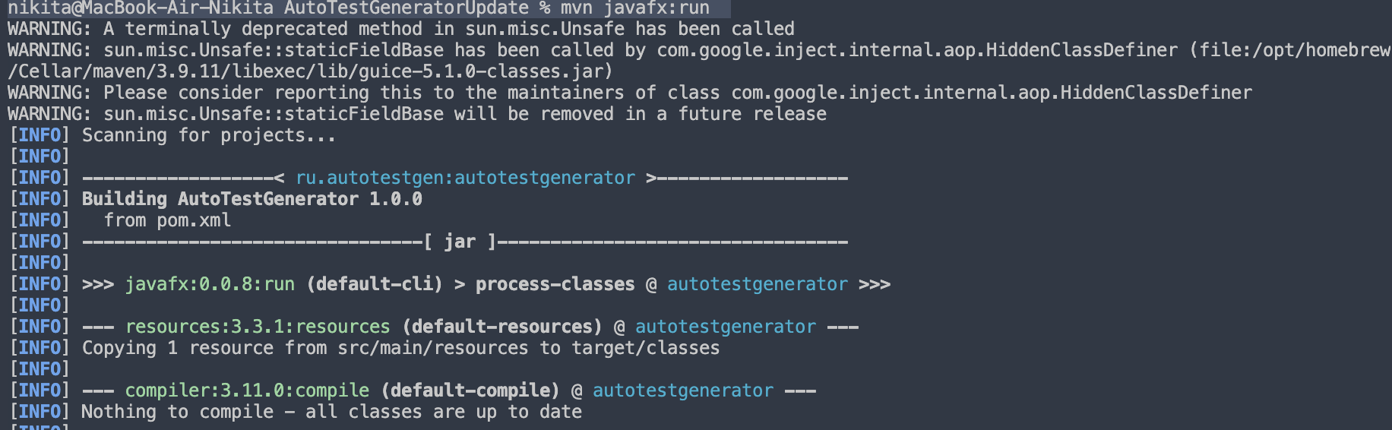
Рис. П4.1. Запуск приложения командой mvn javafx:run

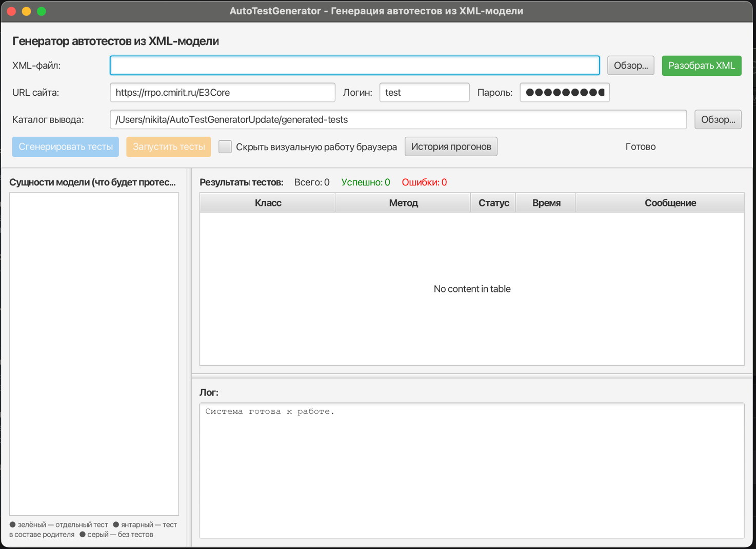
Рис. П4.2. Главное окно приложения в начальном состоянии

3. Работа с программой
Шаг 1. Ввод параметров. В верхней панели главного окна заполнить поля: «XML-файл» — путь к файлу метамодели; «URL сайта» — адрес тестируемого web-приложения; «Логин» и «Пароль» — учётные данные для авторизации; «Каталог вывода» — директория для Maven-проекта; Поля «XML-файл» и «Каталог вывода» можно заполнить через диалог «Обзор…» (рис. П4.3).
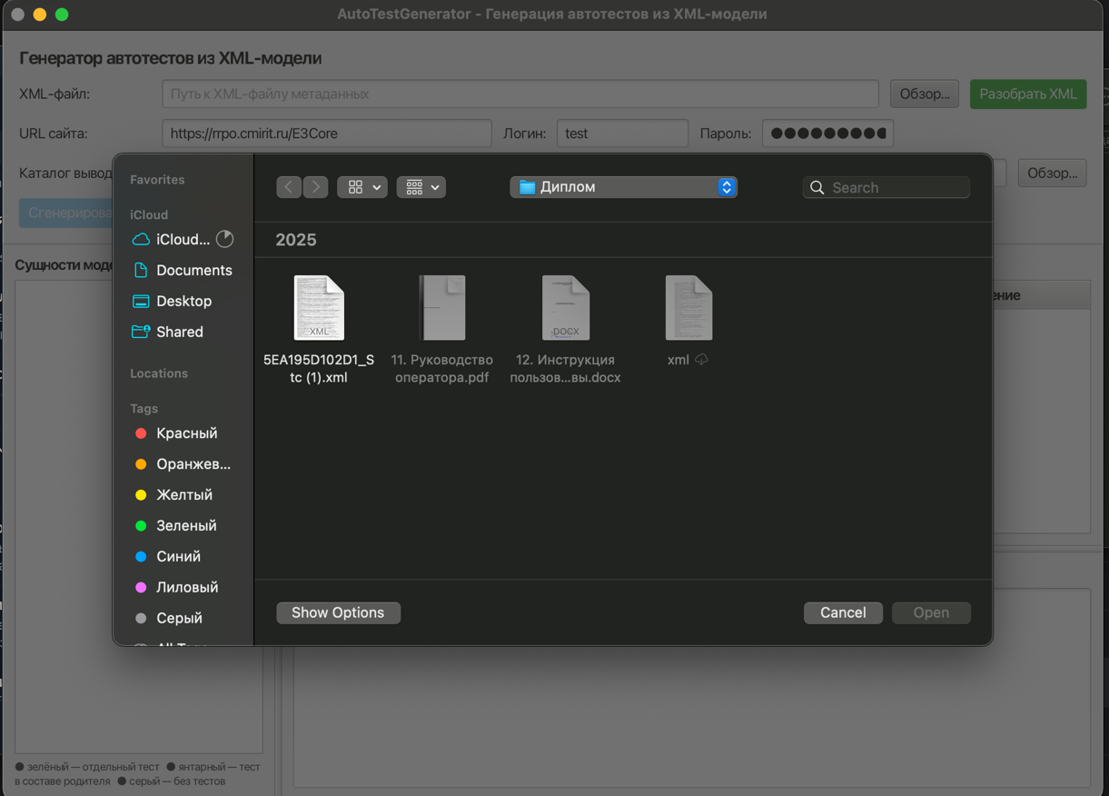
Рис. П4.3. Диалог выбора XML-файла

Шаг 2. Разбор XML-модели. Нажать кнопку «Разобрать XML». Система выполнит потоковый разбор файла в фоновом потоке, по завершении в левой панели «Сущности модели» отобразится список разобранных сущностей
(рис. П4.4). Для каждой сущности показаны её имя и категория.
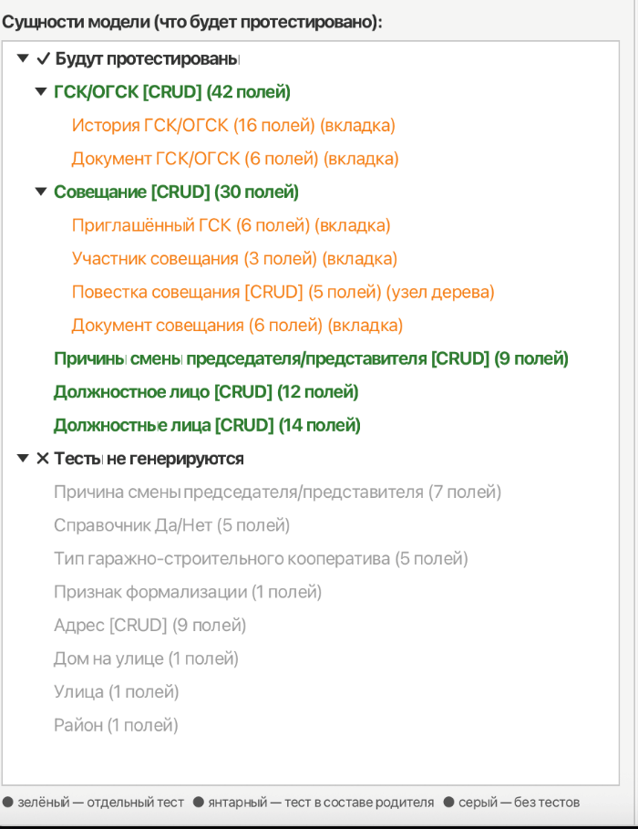
Рис. П4.4. Список разобранных сущностей
Шаг 3. Генерация тестового проекта. Нажать кнопку «Сгенерировать тесты». В указанном каталоге будет создан Maven-проект, включающий pom.xml, общие классы (SharedDriver, BaseTest, TestData), Page Object и тестовый класс для каждой PRIMARY-сущности. По завершении в логе появляется сообщение с количеством сгенерированных файлов (рис. П4.5).
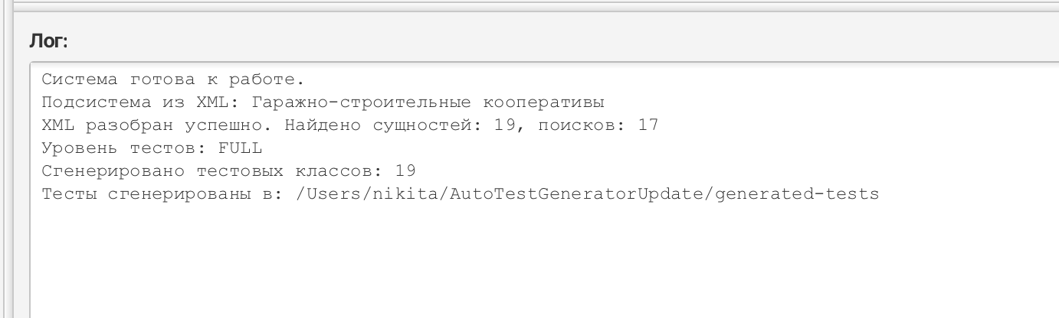
Рис. П4.5. Журнал после генерации тестов

Шаг 4. Запуск тестов. Для начала выполнения автотестов необходимо нажать кнопку «Запустить тесты». При установленном флажке «Скрыть визуальную работу браузера» тестирование выполняется без отображения действий браузера на экране пользователя. После запуска система создаёт фоновый процесс, в котором выполняется команда mvn test. Информация о результате работы отображается в нижней панели «Лог» посредством построчного вывода консольных сообщений (рис. П4.6).
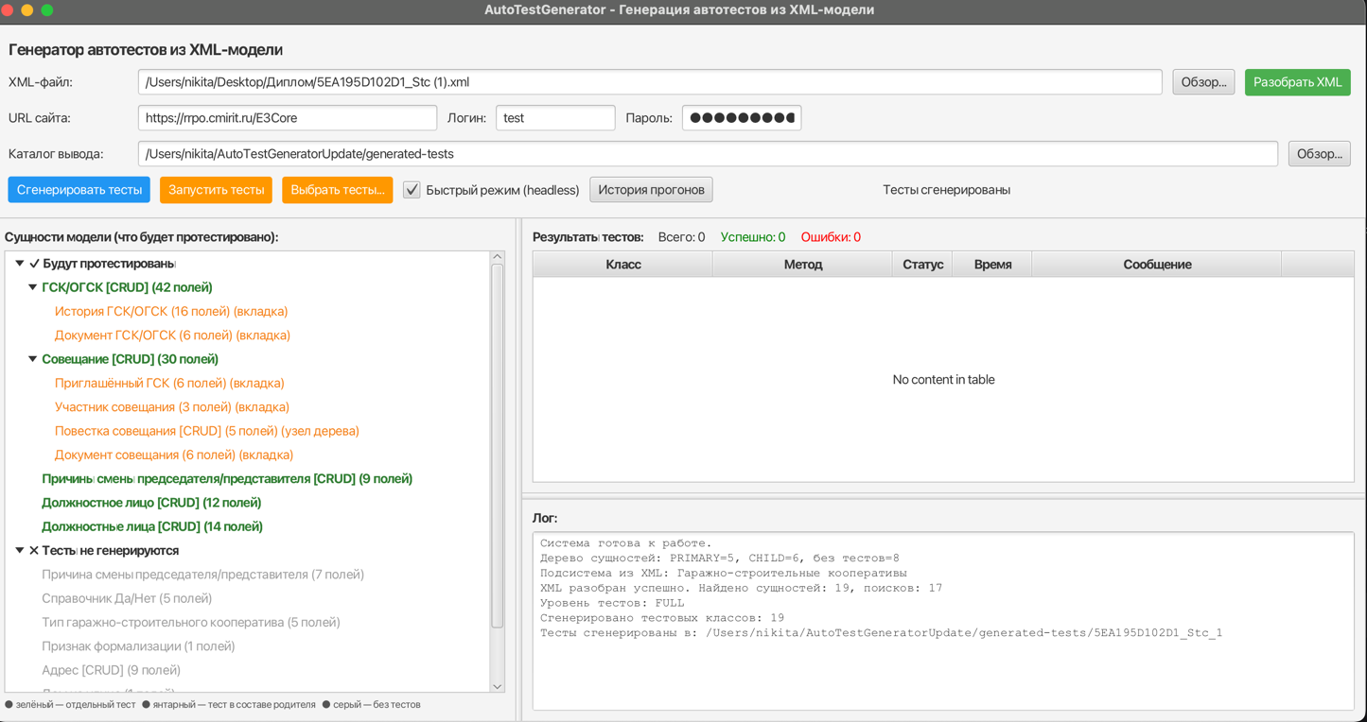
Рис. П4.6. Журнал работы Maven при запуске тестов
Шаг 5. Просмотр результатов прогона. По завершении прогона центральная таблица результатов заполняется записями: имя класса, имя метода, статус (PASSED / FAILED / SKIPPED), длительность, сообщение об ошибке (рис. П4.7).
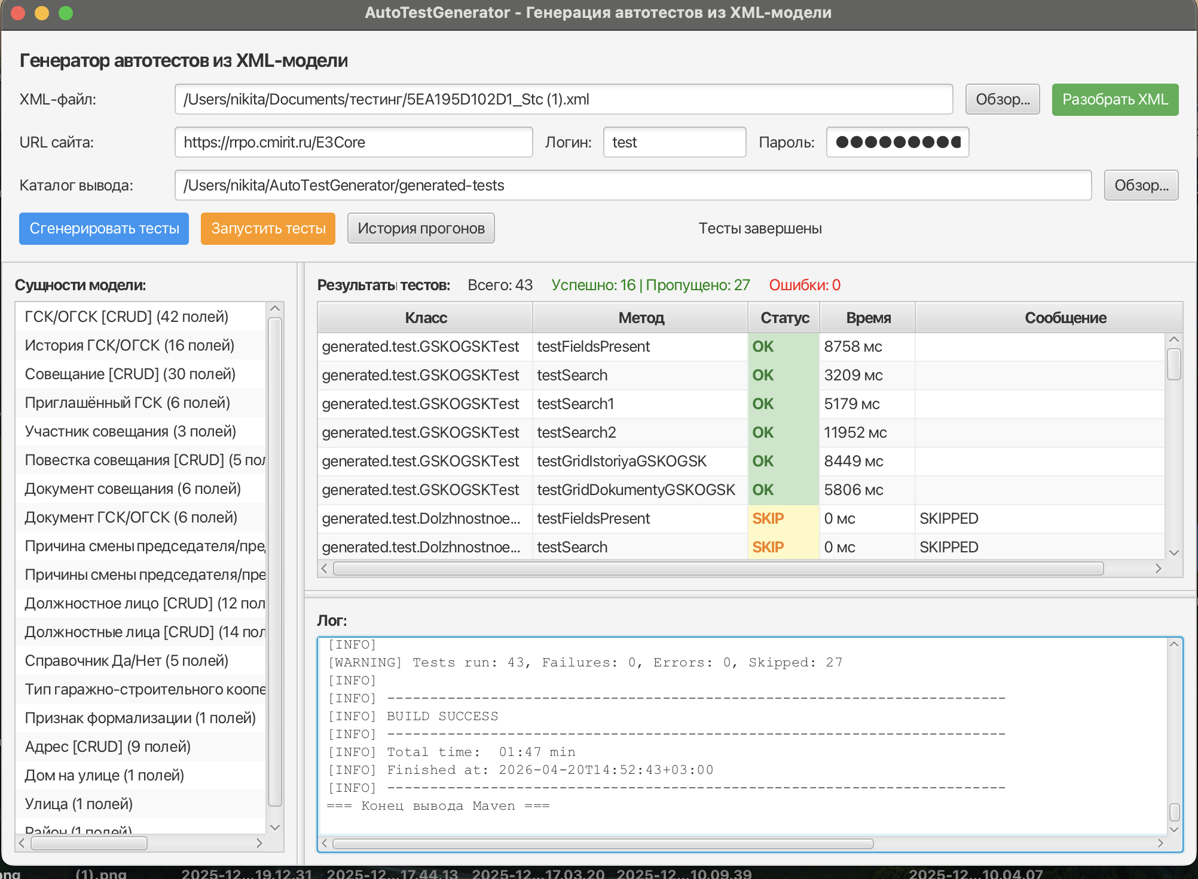
Рис. П4.7. Таблица результатов прогона

Шаг 6. Просмотр истории прогонов. Для просмотра ранее выполненных прогонов нажать кнопку «История прогонов». В журнале работы отобразится список всех сохранённых прогонов с датой, именем XML-файла, URL стенда и итоговой статистикой (passed / failed / skipped) (рис. П4.8).
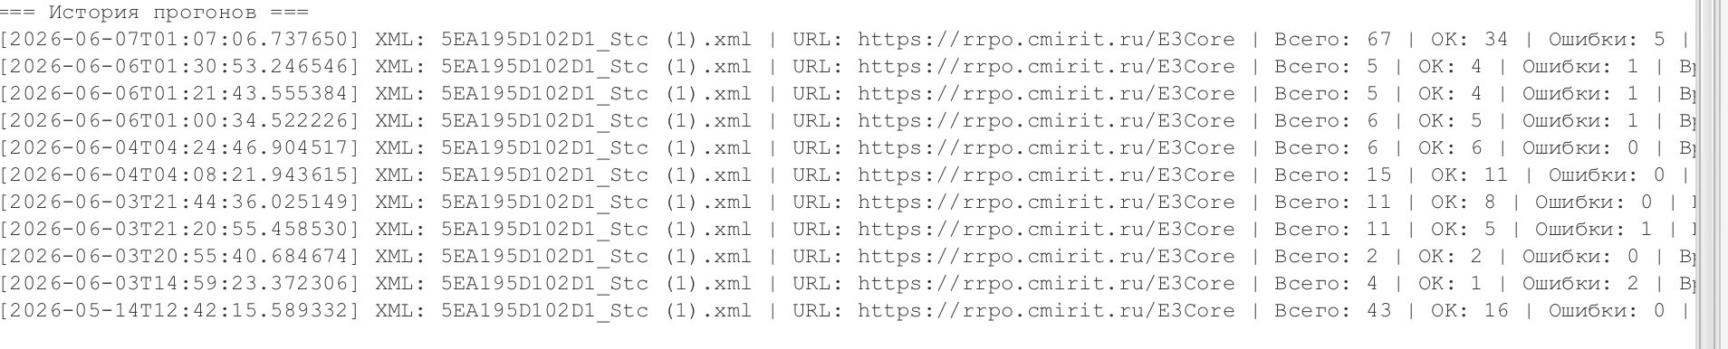
Рис. П4.8. Просмотр истории прогонов

Шаг 7. Открытие HTML-отчёта. По завершении прогона в каталоге target/ сгенерированного Maven-проекта создаётся файл run-report.html — пользовательский HTML-отчёт с фотолетописью (рис. П4.9).
После завершения прогона тестов можно выполнить повторный запуск, нажав кнопку «Запустить тесты» ещё раз. Для изменения параметров (другой XML-файл, другой URL) достаточно отредактировать поля ввода и повторить цикл «Разобрать XML» → «Сгенерировать тесты» → «Запустить тесты». Значения полей сохраняются в течение сеанса работы.
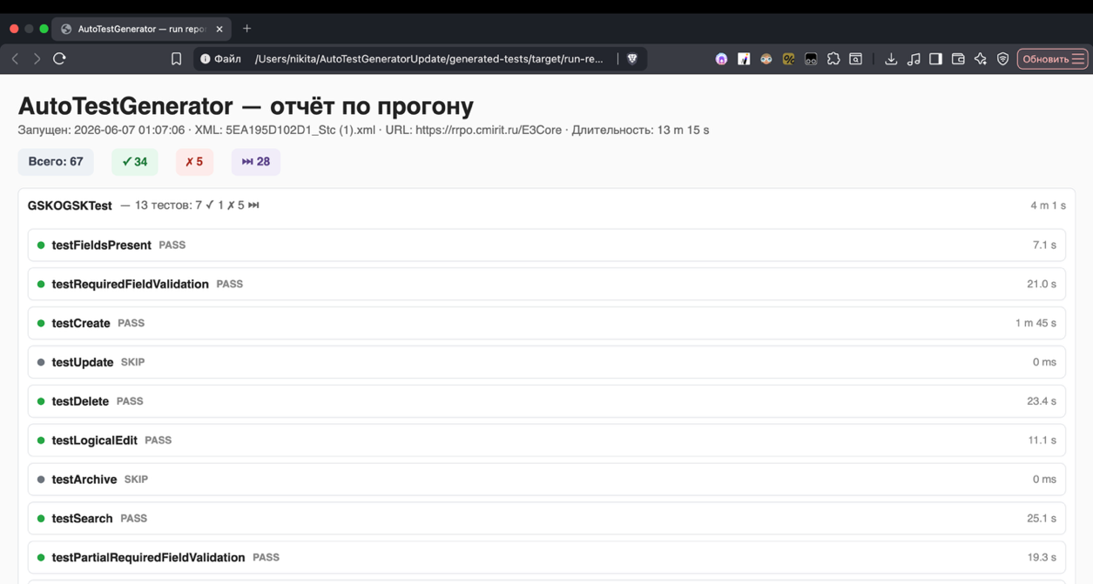
Рис. П4.9. HTML-отчёт с фотолетописью

